АЛМАТЫ ТЕХНОЛОГИЯЛЫҚ УНИВЕРСИТЕТІ

ӘӨЖ 579:664.66(043)
А39 Қолжазба құқығында

АЛАШБАЕВА ЛИЛИЯ ЖАНАБАЕВНА

Микробиологиялық зақымға тұрақты нан-тоқаш өнімдерінің технологиясын жасау

6D072800-Қайта өңдеу өндірістерінің технологиясы

Философия докторы (PhD)
дәрежесін алуға дайындалған диссертация

Отандық ғылыми кеңесшісі:
Шаншарова Динара Айтпаевна
т.ғ.д., доцент, Алматы технологиялық университеті, Алматы қ., Қазақстан Республикасы;

Шетелдік ғылыми кеңесшісі:
Luděk Hrivna, doc. Ing. профессор, Брнодағы Мендел университеті, Брно қ., Чехия Республикасы

Қазақстан Республикасы
Алматы, 2021
 | МАЗМҰНЫ
 | НОРМАТИВТІК СІЛТЕМЕЛЕР............................................................ |  | 5
 | БЕЛГІЛЕУЛЕР МЕН ҚЫСҚАРТУЛЕР............................................... |  | 6
 | КІРІСПЕ...................................................................................................... |  | 7
1 | НАН ТОҚАШ ӨНІМДЕРІНІҢ МИКРОБИОЛОГИЯЛЫҚ ЗАҚЫМЫ МЕН ТАҒАМ ҚАУІПСІЗДІГІ............................................. |  | 13
1.1 | Тұтас дәнді бидай ұнындардың ерекшелігі............................................... |  | 13
1.1.1 | Микроорганизмдердің тіршілігі нəтижесінде пайда болатын нанның картоп ауруы................................................................................................. |  | 25
1.2 | Нан мен дәннің микробиологиялық зақымдануы және оларды алдын алудың заманауи әдістері............................................................................ |  | 27
1.2.1 | Лизоцимнің тағам өндірісіндегі ролі......................................................... |  | 30
1.3 | Нан-тоқаш өнімдері өндірісінде фитоқоспаларды қолдану..................... |  | 29
1.3.1 | Күнжіт (Sésamum) дәнінің тағамдық сипаттамасы................................... |  | 37
1.3.2 | Чиа (Salvia hispanica) дәнінің тағамдық сипаттамасы ............................ |  | 37
1.3.3 | Зімбір (Zīngiber officināle) ұнтағының шикізат ретіндегі сипаттамасы.. |  | 39
1.3.4 | Итмұрын (Rosa) ұнтағының тағамдық сипаттамасы............................... |  | 40
1.3.5 | Ақбас қырыққабаттың (Brassica oleracea) тағам өндірісінде қолдану аймағы .......................................................................................................... |  | 40
 | Бірінші бөлім бойынша қорытынды.......................................................... |  | 46
2 | ЗЕРТТЕУ БАҒДАРЛАМАСЫ, НЫСАНДАРЫ ЖӘНЕ ӘДІСТЕРІ. |  | 48
2.1 | Зерттеу бағдарламасы, жұмысты ұйымдастыру және зерттеуді жүргізудің сызба-нұсқасы........................................................................... |  | 48
2.2 | Зерттеу жұмысының нысандары................................................................ |  | 50
2.3 | Зерттеу әдістері............................................................................................ |  | 51
2.3.1 | Нанның картоп ауруын анықтау әдісі....................................................... |  | 51
2.3.2 | Bacillus spp. туыстарын бөліп алу және оларды сипаттау....................... |  | 52
2.3.3 | Антимикробтық белсенділікті анықтау.................................................... |  | 53
2.3.4 | Шикізат қасиеттерін зерттеу әдістері........................................................ |  | 54
2.3.5 | Жартылай фабрикаттың қасиетін анықтау әдісі....................................... |  | 56
2.3.6 | Зерттеудің жаңа әдістері............................................................................. |  | 57
2.3.7 | Нан сапасын бағалау................................................................................... |  | 58
2.4 | Жаңа өнімнің көп компонентті рецептура құрамының математикалық моделденуі.................................................................................................... |  | 59
2.4.1 | Төтенше тәжірибені жоспарлау әдістемесі .............................................. |  | 59
 | Екінші бөлім бойынша қорытынды........................................................... |  | 65
3 | ТҰТАС ДӘНДІ БИДАЙ ҰНЫНЫҢ МИКРОБИОЛОГИЯЛЫҚ ЗАҚЫМДАЛУЫН БАҒАЛАУ ЖӘНЕ ОНЫ ТЕЖЕЙТІН БИОЛОГИЯЛЫҚ БЕЛСЕНДІ ЗАТТАРДЫ ҚАРАСТЫРУ ............. |  | 66
3.1 | Тұтас дәнді бидай ұнының микробиологиясын талдау............................ |  | 66
3.2 | Нанның микробиологиялық зақымын ингибирлеу үшін көкөніс шырындарының микробқа қарсы белсенділігін зерттеу.......................... |  | 77
3.3 | Ақбас қырыққабат көкөнісінен лизоцимі бар биологиялық кешенді бөліп алу....................................................................................................... |  | 82
 | Бөлім бойынша қорытынды....................................................................... |  | 84
4 | ТҰТАС ДӘНДІ БИДАЙ ҰНЫНЫҢ ҚҰРАМЫ МЕН ҚАМЫРЫНЫҢ РЕОЛОГИЯЛЫҚ ҚАСИЕТТЕРІН ЗЕРТТЕУ....... |  | 86
4.1 | Тұтас ұнтақталған бидай ұнының химиялық және биохимиялық көрсеткіштерін зерттеу................................................................................ |  | 86
4.2 | Тұтас дәнді бидай ұнының газ түзу қасиетін зерттеу............................... |  | 91
4.3 | Тұтас дәнді бидай қамырының альвеограф қондырғысымен реологиялық қасиетін зерттеу..................................................................... |  | 94
 | Бөлім бойынша қорытынды........................................................................ |  | 97
5 | МИКРОБИОЛОГИЯЛЫҚ ЗАҚЫМҒА ТҰРАҚТЫ ФУНКЦИОНАЛДЫ БАҒЫТТАҒЫ «ДЕНСАУЛЫҚ» НАНЫ ҮШІН БИОЛОГИЯЛЫҚ БЕЛСЕНДІ ҚОСПА МЕН ӨСІМДІК ШИКІЗАТТАРЫНЫҢ КОМПАЗИЦИЯСЫ МЕН ТЕХНОЛОГИЯСЫН ӘЗІРЛЕУ.............................................................. |  | 98
 | Бөлім бойынша қорытынды........................................................................ |  | 124
6 | МИКРОБИОЛОГИЯЛЫҚ ЗАҚЫМҒА ТҰРАҚТЫ ФУНКЦИОНАЛДЫ БАҒЫТТАҒЫ НАН-ТОҚАШ ӨНІМДЕРІНІҢ ҚАСИЕТТЕРІН ЗЕРТТЕУ......................................... |  | 126
6.1 | Тұтас дәнді бидай нанының тағамдық құндыллығына биологиялық белсенді қоспа мен өсімдік шикізатының әсері........................................ |  | 126
6.2 | Биологиялық белсенді қоспа мен өсімдік шикізаттары қосылған тұтас дәнді бидай нанының микробиологиялық қауіпсіздігіне баға беру ...... |  | 128
 | Бөлім бойынша қорытынды........................................................................ |  | 132
7 | ФУНКЦИЯНАЛДЫ БАҒЫТТАҒЫ ЖАҢА НАН-ТОҚАШ ӨНІМІНІҢ НАУБАЙХАНА ӨНДІРІСІНЕ ЕНГІЗУДІҢ ТӘЖІРИБЕЛІК - ӨНДІРІСТІК СЫНАҒЫ МЕН ЛИЗОЦИМІ БАР БИОЛОГИЯЛЫҚ КЕШЕНДІ ПРЕПАРАТТЫ АЛУДЫҢ ЭКОНОМИКАЛЫҚ ТИІМДІЛІГІ........................................................ |  | 134
7.1 | Функцияналды бақыттағы жаңа нан-тоқаш өнімінің технологиялық құжатын әзірлеу және оны наубайхана өндірісіне енгізудің тәжірибелік - өндірістік сынағы................................................................. |  | 134
7.2 | Лизоцимі бар биологиялық кешенді алудың экономикалық тиімділігі.. |  | 135
7.3 | «Денсаулық» тұтас дәнді бидай нанының 1 т өндіру үшін өндірістік шығындарды есептеу................................................................................... |  | 139
 | ҚОРЫТЫНДЫ...........................................…………................................ |  | 143
 | ПАЙДАЛАНЫЛҒАН ӘДЕБИЕТТЕРДІҢ ТІЗІМІ.............................. |  | 149
 | ҚОСЫМША А. Өндіріс құжаттары: актілер және хаттамалар............. |  | 164
 | ҚОСЫМША Б. Өнертабыс құжаты......................................................... |  | 177
 | ҚОСЫМША В Сертификаттар................................................................. |  | 179
 | ҚОСЫМША Г Зертханалық сынақ нәтижелері...................................... |  | 183

НОРМАТИВТІК СІЛТЕМЕЛЕР

Мемлекетаралық стандартқа МемСТ 7.32-2001 негізделген нұсқаулықпен; ғылыми – зерттеу жұмысы туралы есеппен; МемСТ 7.1-2003 бойынша библиографиялық жазбаға сәйкес рәсімдеу құрылымы мен ережелеріне сәйкес диссертациялық жұмыс орындалды. Библиографиялық сипаттама. Жалпы талаптар және құрастыру ережелері.
Диссертациялық жұмыста келесі нормативтік – құқықтық құжаттарға сілтемелер қолданылған:
МемСТ 26574-85 Наубайханалық бидай ұны
АҚ СТ 00394022-03-2006 Престелген йодталған наубайханалық ашытқы
МемСТ 13830-97 Тағамдық ас тұзы. Жалпы техникалық шарттары
МемСТ 2874-72 Ауыз су. Гигиена талаптар мен сапаны бақылау
МемСТ 21094-75 Нан және нан-тоқаш өнімдері. Ылғалдылықты анықтау әдістері
МемСТ 5670-96 Нан-тоқаш өнімдері. Қышқылдылықты анықтау әдістері
МемСТ 28795 Бидай ұны. Қамырдың физиологиялық сипаттамасы. Альвеограф арқылы реалогиялық қасиетті анықтау
МемСТ 5668-68 Нан-тоқаш өнімдері. Майдың массалық үлесін анықтау әдістері
МемСТ 59591-87 күлділігін анықтау әдістері
МемСТ 10846-91 дән және оның қайта өңделген өнімдері. Ақуызды анықтау әдістері
МемСТ 27839-2013 Бидай ұны. Желімше сапасы мен санын анықтау әдістері
МемСТ 21094-75 Нан және нан-тоқаш өнімдері. Ылғалдылықты анықтау әдістері
МемСТ 5670-96 Нан-тоқаш өнімдері. Қышқылдылықты анықтау әдістері
МемСТ 5669-96 Нан және нан-тоқаш өнімдері. Кеуектілігін анықтау әдісі
МемСТ 5672-68 Нан және нан-тоқаш өнімдері. Қанттың массалық үлесін анықтау әдістері
МемСТ 30519-97 патогенді микроорганизмдерді анықтау әдістері
МемСТ 10444.12-88 Зең саңырауқұлағын анықтау әдістері
МемСТ 4403-91 ұнның ұсақталу ірілігін анықтау
МемСТ 27495-857 Ұн. Автолитикалық белсенділігін анықтау әдісі
Ұнның сапасы зертханалық сынама пісіру арқылы жүзеге асырылды және нан сапасы «МемСТ 27669-88. Наубайханалық бидай ұны. Нанды сынамалы зертханалық пісіру әдістері» бойынша бағаланды.
МемСТ 926669-85 «Микробиологиялық талдау үшін сынама дайындау»

БЕЛГІЛЕУЛЕР МЕН ҚЫСҚАРТУЛЕР

1с БҰ – бірінші сұрыпты бидай ұны
АТУ – Алматы технологиялық университеті
АОБ – Антиоксиданттық белсенділік
БжҒМ – білім және ғылым министрлігі
БҮ – Бақылау үлгісі
ББҚ – биологиялық белсенді қоспа
ЕПС – ет пептонды сорпа
ЕПА – ет пептонды агар
ЖШС – Жауапкершілігі шектеулі серіктестігі
И:К:Ч – итмұрын, күнжіт және чиа шикізаттары қосылып дайындалған нан өнімі
ИЦ – изотиоцианиттар
КТБ – колония түзетін бірлік (КОЕ)
ҚР – Қазақстан Республикасы
ҚР СТ – Қазақстан Республикасының ұлттық стандарты
ЛБК- лизоцимі бар биологиялық кешен
МАФАнМС – Мезофильдік аэробты және факультаттивтік анаэробты микроорганизмдердің санын анықтау (КМАФАнМ)
Мем СТ – Мемлекеттік стандарт
Мж – мәлімет жоқ
МХА –Мюллер Хинтон агары
МХБ – Мюллер-Хинтон сорпасы
НҚ – нормативтік құжаттар
ОКРЖ - орталық композицияланған ротатабельді униформ жоспарлау
СТА – саруыз-тұзды агар
ТШ – техниикалық шарттары
ТҚҒЗИ – тағам қауіпсіздігі ғылыми ззерттеу институты
ТДБҰ – тұтас дәнді бидай ұны
ТМД – тәуелсіз мемлекеттер достығы
ТСА – Триптон-соялы агар
ПА – пірестелген ашытқылар
Цельнозерновая мука – тұтас дәнді ұн
ІТТБ – Ішек таяқшасы тобының бактериялары (БГКП)

КІРІСПЕ

Жұмыстың өзектілігі. ҚР Елбасының «Төртінші өнеркәсіптік революция жағдайындағы дамудың жаңа мүмкіндіктері» атты 10 қаңтар 2018 жылғы Жолдауында «Шикізатты қайта өңдеуді қамтамасыз етіп, әлемдік нарықтарға жоғары сапалы дайын өніммен шығуымыз қажет. Жаңа технологиялар енгізу арқылы, агроөнеркәсіп кешенінің ғылымға негізделуін арттыруымыз керек. Соның ішінде тамақ өнімдерінің сапасы мен микробиологиялық тазалығын сақтай отырып жүргізілуіне аса мән беруіміз керек» деп көрсетілді.
Бұл бүкіл әлемге танылатын «Қазақстанда жасалған» табиғи азық-түлік брендін қалыптастырып, ілгерілетуге мүмкіндік береді.
Тамақ өнідірісінің ішінде нан өндірісі 15%-ын қамтиды. Күнделікті сұраныстағы нан өнімнің сапасы өзекті мәселе болып табылады.
Соңғы кездері тұтас дәнді бидай ұнын тағам өндірісінде қолдану арқылы жаңа түрлерін әзірлеуге көңіл бөлуде. Тұтас дәнді бидай ұнының эндоспермінің сыртқы қабатынан ажыратылмағандықтан, табиғаты жағынан химиялық улы заттарды өндіретін қасиеті бар саңырауқұлақтар мен спора түзетін бактериялар ұнға түсіп, оның сапасын төмендетеді. Тағамға түскен бұл патогенді қоздырғыштар адамда түрлі ауруларды тудыртады. Дәннің микроорганизмдермен зақымдалуы тағамда кездесіп қана қоймай, дайын өнімнің сапасына кері әсер етуі мүмкін, ол адам денсаулығымен тікелей байланысты. Сондықтан да, тағам өнімінің сапасының төмендеуі, қазіргі таңда дүние жүзі бойынша өзекті мәселелердің бірі болып отыр. Жылы мезгілде нанның картоп ауруымен ластануы көптеген наубайханалар үшін азап. Картоп ауруларынан туындаған нанның бүлінуі ұзақ жылдар бойы танылған, бірақ, нан өнімдерінегі микробиологиялық зақыммен күресудің нақты ешбір әдісі жоқ. Астық пен ұнның микробиологиялық жай-күйінің нашарлауы себебінен картоп ауруларына шалдығады. Аурудың қоздырғыштары термофильді спора-түзуші бактериялар болып табылады, оның ішінде бірінші кезектегісі Bacillus subtilis. Олар ақуыздарды, көміртектерді және майларды толығымен бұзады. Споралы бактериялардың кейбір түрлері мен штамдары жүрек-қан ауруының синдромына және диареяға әкеп соғады. Споралы бактериялар нан ауруын туғызбағанның өзінде де, олардың дайын өнімде болмағаны дұрыс, себебі, B. subtilis және B. licheniformis бактериялардың тағам өніміндегі аз мөлшерінің өзі, адам тағамнан туындайтын аурудың жеңіл түріне шалдығуы мүмкін. Соңғы жылдары Bacillus бактериясының туыстарынан түзілетін бидай нанының ауруының таралуы байқалып жүр. Бұл жағдай өндіріске түсетін шикізаттарға микробиологиялық бақылау толық жүргізілмейтін кіші наубайханалардың көптеп ашылуынан туындап отыр. Әсіресе, ұнды өнімдерде патогенді микрофлораның көзі болып табылатын кебектерді қолдану ерекше өзекті мәселе.
Антимикробтық қасиеті бар және биологиялық консервант ретінде қолданылатын өсімдік шикізатының түріне: шомыр, ақжелкек, папайя, шалқан, қырыққабат т.б. жатады. Соңғы кездері ғалымдар термофилді споралармен ластанған ұн мен нандағы микробиологиялық көрсеткіштерін жақсарту үшін микробқа қарсы қасиеті бар өсімдік шикізаттарды қолдануға көп көңіл бөліп жүр. Осы бағытта жұмыс жасай отырып, микробиологиялық зақымға тұрақты және тағамдық құндылығы жоғары нан өнімінің технологиясы мен микробиологиясына өз үлестерін қосқан отандық және Ресейлік ғалымдар мен зерттеушілер: А.В Витавская, У.О. Тунгышбаева, Я.П. Коломникова, Д.В. Машкин, Г.Ж. Абдиева, Д.В. Борисенко, А.В. Ковалева, және т.б. Зерттелген ғылыми жұмыстардың басым көпшілігі өсімдік шикізаттарының микробқа қарсы антиоксиданттық қасиеттері негізінде микробиологиялық зақымға тұрақты нан-тоқаш өнімдерінің технологиясына арналғандығын әдеби шолулардан белгілі.
Осыған байланысты биологиялық белсенді қоспаның көмегімен нанның картоп ауруына төтеп беретін, әрі өсімдік шикізаттарының арқасында тағамдық құндылығы жоғарылайтын нан-тоқаш өнімдерінің жаңа технологиясын әзірлеу өзекті болып табылады.
Жұмыстың мақсаты: тағамдық құндылығы және сапасы жоғары, әрі микробиологиялық зақымға тұрақты тұтас дәнді бидай нанының технологиясын жасау.
Жұмыстың міндеттері:
- тұтас дәнді бидай ұнындағы картоп ауруының қоздырғыштарымен (Bacillus sp) ластану деңгейін зертту. Бидай ұнының үлгілерін дақылды ортаға себу және колонияларды санау жолымен нанның картоп ауруының штаммдарын морфологиялық, тинкториялық және биохимиялық белгілері бойынша идентификациялау;
- бактериостатикалық және бактерицидтік қасиеттері бойынша нанның картоп ауруын (Bacillus sp) тежеу үшін лизоцим ферменті бар өсімдік дақылдарын (Zingiber officinale, Brassica rapa, Brássica olerácea, Allium sativum, Raphanus) пайдалануды ғылыми негіздеу;
- тұтас дәнді бидай нанының технологиясында қолдану мақсатында лизоцимнің тежеу белсенділігін зерттеу негізінде ақбас қырыққабаттан алынған лизоцимі бар биологиялық кешен (ЛБК) препаратын теориялық негіздеу және бөліп алу;
- дақылды ортаға себу және колонияларды санау жолымен микробиологиялық көрсеткіштер бойынша тұтас дәнді бидай ұнындағы нанның картоп ауруының тежелу деңгейіне лизоцимі бар биологиялық кешен препаратының ингибирлеу қасиетін зерттеу;
- альвеограф және реоферментометр көрсеткіштерінің кешенді бағалау жолымен тұтас дәнді бидай ұны мен қамырының реологиялық қасиеттері мен газ түзу қабілетін зертеу;
- микробиологиялық зақымға тұрақтылықтылығын жоғарылату үшін ЛБК қолдану негізінде оңай сіңетін өсімдік қоспаларын (чиа, күнжіт дәндері, итмұрын ұнтағы) қосу нәтижесінде сапасы мен тағамдық құндылығы жоғары тұтас дәнді нанның технологиясын әзірлеу;
- микробиологиялық зақымға тұрақты "Денсаулық" тұтас дәнді нанның жаңа түріне нормативтік құжаттама (рецептура, технологиялық нұсқаулықтар) әзірлеу және нан пісіру кәсіпорындарында тәжірибелік-өнеркәсіптік байқаудан өткізу;
- құрамында лизозимі бар биологиялық кешен қосылған нанның технологиясын жасаудың экономикалық тиімділігін анықтау.
Зерттеу нысандары. Антимикробтық қасиеті бар фитоэкстрактілердің ішінен іріктелген ақбас қырыққабаттың лизоцимі бар биологиялық кешенді препараты.
Функционалды бағыттың шикізаттары: тұтас дәнді бидай ұнынан нан дайындау үшін чиа және күнжіт дәндері, итмұрын ұнтағы.
Тұтас дәнді бидай ұны және тағамдық құндылығы жоғары, әрі микробиологиялық зақымға тұрақты функционалды бағыттағы нан.
Зерттеу әдістері. Берілген жұмыста шикізаттардың, жартылай фабрикаттардың қасиеттері мен дайын өнімдердің сапасын зерттеу кезінде диссертация мәтінінде мазмұндалған жалпыға ортақ физикалық-химиялық және органолептикалық, микробиологиялық әдістер, сондай-ақ, арнайы әдістер қолданылды.
Зерттеудің ғылыми жаңалығы:
- тұтас дәнді бидай ұнындағы нанның картоп ауруының қоздырғыштарымен (Bacillus sp) ластану деңгейі анықталынды. Нанның картоп ауруының қоздырғыштары (Bacillus cerus және Bacillus mestntericus) микробиологиялық көрсеткіштер бойынша, қоректік орталарға егу және колонияларды санау арқылы идентификацияланды;
- құрамында лизоцим ферменті бар өсімдік шикізат түрлерінің (Zingiber officinale, Brassica rapa, Brássica olerácea, Allium sativum, Raphanus) ішінен Bacillus cerus және Bacillus mеstntericus бактерия штамдарына бактериоцидтік және бактериостатикалық қасиеті бойынша басымдылық көрсеткен түрі (ақбас қырыққабат Brássica olerácea) микробиологиялық жолмен іріктелінді;
- тұтас дәнді бидай ұны негізіндегі нан технологиясында қолдану мақсатында лизоцимнің ингибирлеуші белсенділігін зерттеу үшін ақбас қырыққабаттан алынған құрамында лизоцимі бар биологиялық кешен (ЛБК) препараты ғылыми негізделді және бөліп алынды.
- қоректік орталарға егу және колонияларды санау жолымен микробиологиялық көрсеткіш бойынша тұтас дәнді бидай ұнындағы нанның картоп ауруын тежеу деңгейіне ақбас қырыққабаттан алынған құрамында лизоцимі бар биологиялық кешен (ЛБК) препаратың ингибирлеу қасиеті анықталынды.
- өнімнің тағамдық құндылығын, сапасын және қауіпсіздігін қамтамасыз ететін биологиялық белсенді қоспа мен өсімдік шикізатын қосу арқылы функционалды бағыттағы тұтас дәнді бидай нанын өндірудің жаңа технологиясы ғылыми тұрғыда негізделді және әзірленді. Микробиологиялық зақымға тұрақты функционалды бағыттағы тұтас дәнді нан өнімінің құрамындағы биологиялық белсенді қоспа мен өсімдік шикізаттарының оңтайлы мөлшері математикалық өңдеу арқылы анықталынды.
- ғылыми ережелердің, тұжырымдар мен ұсыныстардың шынайылығы мен негізділігі ақбас қырыққабаттан алынған лизоцимі бар биологиялық препарат негізіндегі биологиялық белсенді қоспа мен өсімдік шикізаты қосылған тұтас дәнді нан өнімінің технологиясын өңдеу және зерттеу нәтижелермен расталды.
Қолдану саласы. Лизоцимі бар биологиялық белсенді ферменттік препараты микробиологиялық зақымдалған тұтас дәнді бидай нанының микробиологиялық тұрақтылығын қамтамасыз ететін және тағамдық құндылығын жоғарылатуға негізделген функционалды бағыттағы жаңа нан өнімінің технологиясы – шағын және орта нан өнімдерінің өндірісінде кең қолданыс табады.
Ғылыми зерттеулер нәтижелері тағам және қайта өңдеу өнеркәсіптерінде ресурс үнемдейтін технологиялардың дамуына білгілі-бір пайда алып келеді.
Жұмыстың тәжірибелік құндылығы. Нанның картоп ауруын тежейтін лизоцимі бар биологиялық кешен мен тағамдық құндылығын жоғарылататын чиа, күнжіт, итмұрын сияқты өсімдік шикізаттары қолданыла отырып, «Денсаулық» тұтас дәнді бидай нанын жасау болып табылады. Осы бағыттағы нан өнімдерінің әзірленген технологиясы өндірістік апробациядан «Хлебный Дар» ЖШС нан зауытында және М.Х Дулати атындағы Тараз өңірлік университетінің «Наноинжинерлік зерттеу әдісі» ғылыми - зерттеу зертханасында өткізілді. Жұмыстың ғылыми жаңалығы № 6331 «Нан өнімдерін өндіруде ақбас қырыққабат шырынын (Brassica oleracea) пайдалану тәсілі» ҚР пайдалы модельге патентімен расталды.
Автордың жеке үлесі. Зерттеудің міндеттерін бекіту, әдістемелерді таңдау, тәжірибелер жүргізу және оларды теориялық талдау, нәтижелерге сүйене отырып іріктеу, өнімнің композициясын математикалық моделдеу арқылы оңтайлы мөлшерін алу және мақалалар шығару, нан өнімдерінің жаңа түрлеріне техникалық құжаттар дайындау және өнеркәсіптік апробациясын жүзеге асыру болып табылады.
Жұмысты апробациялау. Диссертациялық жұмыстың негізгі нәтижелері халықаралық ғылыми-практикалық конференцияларда баяндалды: «Тамақ. Экология. Сапа» (Новосибирск, 2017 ж.); «Тамақ, жеңіл өнеркәсіп пен қонақжайлылық индустриясының инновациялық дамуы» (Алматы, 2018 ж.); «Тамақ. Экология.» (Краснообск, 2018 ж.); «Тамақ. Экология. Сапа» (Барнаул, 2019 ж.); «Биоәртүрлілік және биотехнологиядағы өзекті мәселелер», (Нұр-Сұлтан, 2019 ж.); «Астық саласы: даму күйі мен келешегі» (Алматы, 2020 ж.); «Экология және табиғатты пайдаланудың өзекті мәселелері» (Тараз 2020 ж.); «Ғылым мен білімнің болашағы», (Нью-Йорк, 2020 ж.).
Басылымдар: Негізгі нәтижелер 17 ғылыми жұмыстарда жарық көрді. Оның ішінде 2 нольдік емес импакт-факторы бар Scopus базасына кіретін «International Journal of Advanced Science and Technology» және «Food Science and Technology» (49 процентилмен) журналдарында, 5 – ҚР БжҒМ саласындағы бақылау комитетінің ұсынатын басылымдарында, 9 – халықаралық және республикалық конференциялардың материалдарында және № 6331 «Нан өнімдерін өндіруде ақбас қырыққабат шырынын (Brassica oleracea) пайдалану тәсілі» ҚР пайдалы модельге патенті бар.
Диссертацияның құрылымы және көлемі. Диссертациялық жұмыс кіріспеден, негізгі бөлімнен: әдебиетке шолу, зерттеу нысандары мен әдістерінен, тәжірибелік бөлімнен, нәтиже және талқылаудан, қорытындыдан және пайдаланылған әдебиеттер тізімінен тұрады. Диссертциялық жұмыс 182 беттен тұрады, оның ішінде 39 кесте, 32 сурет, 23 формула, 174 әдебиеттер тізімі және қосымшалары бар.

1 НАН – ТОҚАШ ӨНІМДЕРІНІҢ МИКРОБИОЛОГИЯЛЫҚ ЗАҚЫМЫ МЕН ТАҒАМ ҚАУІПСІЗДІГІ

1.1 Тұтас дәнді бидай ұнының ерекшелігі
Дұрыс тамақтану туралы заманауи көзқарастың негізі оңтайлы тамақтану тұжырымдамасы болып табылады. Ол ағзаға қажетті заттармен толық қанағаттандыру қажеттілігін білдіреді. Дұрыс тамақтанудың маңызды құрамдас бөлігі - бұл дәнді дақылдар, көкөністер және жеміс-жидектер, өйткені олар дәрумендер мен диеталық талшықтардың негізгі көзі болып табылады. Тұтас дәнді бидай ұнынан дайындалған нан өнімі емдік тамақтану мәзіріндегі аса құнды өнім болып табылады. Сондықтан да қазіргі уақытта тамақ өнеркәсібі тұтас дәнді бидай ұнын енгізу арқылы аспаздық өнімдерінің жаңа түрлерін игеруге үлкен көңіл бөлуде. ТДБҰ – дән тұтастай ұнтақталу жолымен алынатын ұн сұрпының бір түрі, немесе оны ұнның қарапайым сұрпы деп те атайды. Бұл сұрыпты ұнда дәннің эндосперм бөлігі мен бірге оның тұқымы және сыртқы қабығы да сақталады. Онсыз олар құрамында көмірсуы көп, асқазан-ішек жолдарының жұмысын қиындататын, сондай-ақ семіздік пен басқа да ауруларға ұшырататын рафинирленген өнім болып табылады [2-6].

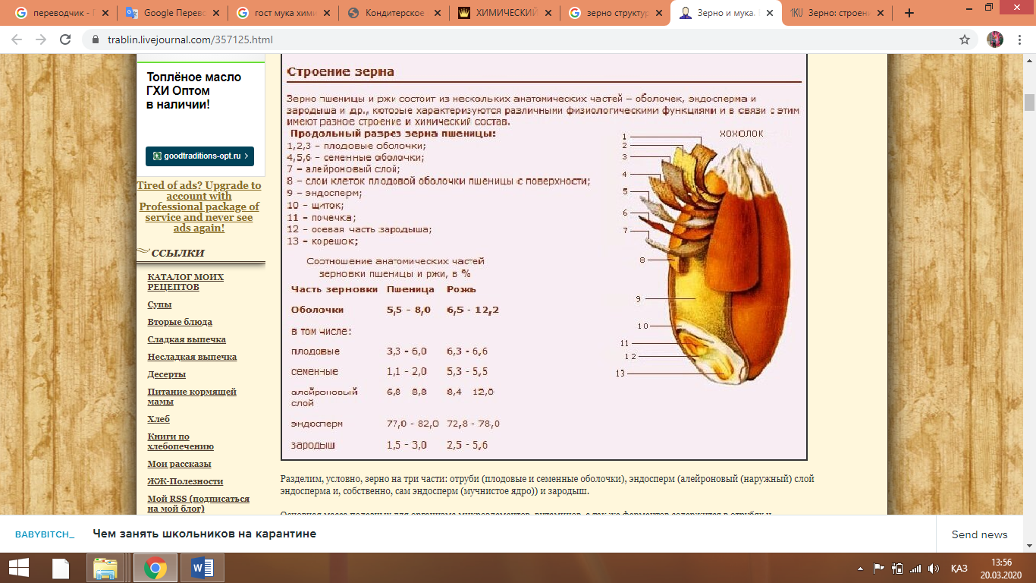
1. Жеміс қабатының біріңғай жолақты қабығы; 2. Жеміс қабатының көлденең жолақты қабаты; 3. Жеміс қабатының құбырлы қабығы; 4,5. Тұқым қабатының су өткізбейтін және пигментті қабаттары; 6. Тұқым қабығының ісінетін қабаты; 7. Эндоспермнің алейрон қабаты; 8. Жеміс қабаты; 9. Эндоспермнің крахмалды жасушасы; 10. Тұтқыр; 11. Бүйрек; 12. Ұрықтың остік бөлігі; 13. Түбір.

Сурет 1 – Бидай дәнінің құрамы

Дәнді құрылымына қарай үш топқа бөледі: кебек немесе жеміс және тұқым қабығы (жеміс қабатының біріңғай жолақты қабығы, жеміс қабатының көлденең жолақты қабаты, жеміс қабатының құбырлы қабығы, тұқым қабатының су өткізбейтін және пигментті қабаттары, тұқым қабығының ісінетін қабаты жатады), эндосперм немесе ұнды ядросы (Эндоспермнің алейрон қабаты, жеміс қабаты және эндоспермнің крахмалды жасушасы жатады) және ұрық (тұтқыр, бүйрек, ұрықтың остік бөлігі және түбір жатады) [7]. Дәннің бөлімдері 1 суретте көрсетілген.
Дәндегі ағзаға қажетті негізгі заттар, яғни, микроэлементтер, дәрумендер және ферменттер кебек пен ұрықта кездеседі. Кебектегі ең құнды зат, ол тағамдық талшық – жасұнық. Ол ең маңызды бола тұра, адам ағзасында мүлдем сіңбейді және асқазан мен ішек жолдары үшін тазалағыш ретінде ағзадан толығымен шығып кетеді. Ондағы қожды, токсиндерді, ауыр металдарды және олардың тұздарын ағзадан оңай шығарады. Дегенмен, кебектегі минералды элементтер, дәрумендер және ферменттер ағзамен оңай сіңіріледі. Ферменттердің басым бөлігі ұрықта кездеседі. Ұрықты сумен ылғалдандырып, ісіндіргенде, ондағы ферменттердің саны он есе, тіпті жүз есе ұлғаятынын байқауға болады [8].
Дәннің 90% алатын эндосперм, яғни, алейрон қабатынан және ұнды ядродан тұратын бөлімде дәндегі барлық крахмал кездеседі. Тек алейрон қабатының 40% ақуыздардан құралған, оның ішінде желімше түзбейтін альбумин және глобулиндер де кездеседі. Дәннің 15 % жасұнықтан, 10 % майдан мен күлді заттардан және 5-6 % сахарозадан тұрады. Алейрон қабатының астында 75-80 % крахмал, 13-15 % желімше түзетін глиадин және глютинин болып табылатын ақуыздардан (ашытқы қамыр үшін ең маңызды болып табылатын), 2 % сахарозадан және ішекте жеңіл сіңірілетін, әрі ферменттердің арқасында ыдыратылған мальтоза мен фруктозадан тұратын ұнды ядро орналасқан. Ферменттердің әсерінен күрделі қанттардың ыдырау процесін ферментация деп атайды. Бидай дәнінің түрлі бөліміндегі құрғақ заттардың массалық үлесі 1-ші кестеде сипатталған [9].

Кесте 1 – Бидай дәнінің түрлі бөліміндегі құрғақ заттардың массалық үлесі, %

Дәннің бөлімдері | Масса, % | Құрамы, құрғақ салмағы %
Дәннің бөлімдері | Масса, % | Күлділігі | крахмал | жасұнық | ақуыз | май | қант | пентозандар
Эндосперм | 78-84 | 0,4 | 80 | 0,1 | 14,0 | 0,7 | 2,3 | 1,5
Алейрон қабаты | 2,8 | 4,8 | 4,2 | 3,1 | 3,9 | 3,3 | 3,3 | 3,3
Жеміс және тұқым қабаттары | 2,8 | 4,8 | 4,2 | 3,1 | 3,9 | 3,3 | 3,3 | 3,3
Ұрық | 2,8 | 4,8 | 4,2 | 3,1 | 3,9 | 3,3 | 3,3 | 3,3
Тұтас дән | 100 | 1,9 | 66,0 | 2,0 | 16,0 | 2,0 | 3,0 | 7,5

Солтүстік Америкада (АҚШ және Канада) қарапайым ұн өндірісі кезінде дәннен ұрығы алынып тасталады, ал Ресей (Украина, Белоруссия) елдерінде дән ұрығымен бірге тұтастай ұнтақталады. Осылайша ресейлік ТДБҰ жоғарғы ферментативтік белсенділікке ие болады, бірақ, ондай ұнның сақтау мерзімі өте қысқа [10].
Солтүстік Америкада (АҚШ пен Канадада) қарапайым ұнды өндіру кезінде ұрығы дәннен бөлініп, дирмен үгіткішінің астына түспейді. Ал Ресейде (Украинада, Белоруссияда) астық толығымен, ұрығымен бірге ұнтақталады, сол арқылы жоғары ферменттік белсенділікке ие, дегенмен, бұндай қарапайым ұнның сақтау мерзімі төмен, себебі, ұрықтағы майдың ұнды жұтып алу мүмкіндігіне байланысты. Сондықтан да, Ресей ұнының қорабында жақшада «Тұтас дәнді» бидай ұны деп жазылып тұрады. Яғни, Америкалық қарапайым ұн – бұл ашық дән, ал Ресейлік қарапайым ұн – бүтін дән болып саналады [11].
Қарапайым ұн (тұтас дәнді ұн) – жұмсақ бидай сортының барлық түрлерінен өндіріледі. Қарапайым ұн бір сұрыпты толығымен ұнтақтап, тегістеу арқылы алынады. Сондықтан да, оның құрамында дәннің эндоспермінен басқа, периферилік бөліктері де кездеседі. Оны өндіру кезінде қабықтары еленбейді. Ұнның бөлшектері мөлшері бойынша әртүрлі болып келеді. Ұнның түсі сарғыш немесе сұр реңді ақ түсті, анық көрінетін ұсақталған қабықтар. Химиялық құрамы жағынан дәннің химиялық құрамына жақын. Қарапайым ұнда кебектер екінші сұрыпты ұнмен салыстырғанда (16-20 %) кемінде екі еседей көп. Бұндай ұндарда желімше мөлшері де өте аз, бірақ оның құрамында дәннің барлық пайдалы заттары кездеседі. Қарапайым ұнның шығымы 95%, күлділігі 1,6 % құрайды. Олардың сапа көрсеткіштері 2-ші кестеде көрсетілген [12].

Кесте 2 – Бидай ұны сорттарының негізгі сапа көрсеткіштері

Ұн сорттары | Күлділік, %, артық емес | Ұнтақтау ірілігі |  | Шикі желімше мөлшері, %, кем емес | Сәйкестігі
Ұн сорттары | Күлділік, %, артық емес | Електегі қалдығы, %, артық емес | Електен өтімділігі, %, артық емес | Шикі желімше мөлшері, %, кем емес | Сәйкестігі
Жарма | 0,6 | 23/2 | 35/10 артық емес | 30 | МемСТ 26574-85
Жоғарғы | 0,55 | 43/2 | - | 28 | Осыған сәйкес
Бірінші | 0,75 | 35/2 | 43/80 кем емес | 30 | Осыған сәйкес
Екінші | 1,25 | 27/2 | 38/65 кем емес | 25 | Осыған сәйкес
Қарапайым | - | 0,67/2 | 38/35 кем емес | 20 | Осыған сәйкес

Ұн сорттарының наубайханалық қасиеті мен тағамдық құндылығы тікелей химиялық құрамына байланысты. Мысалы, жоғарғы сұрыпты бидай ұны дәннің орталық эндосперм қабатынан өндіріледі, сондықтан да, оның құрамында крахмал мөлшері максималды түрде, белоктар да өте көп, дегенмен, май, дәрумендер, минералды заттары өте аз [13].
Бидай ұнында мөлшері жағынан қамыр сапасына тікелей әсер етуі жағынан бірінші орында көмірсулар мен ақуыздар тұрады. Бидай ұнының күші ақуыздардармен анықталады: ұнда ақуыз мөлшері көп болған сайын ұн күшті болып есептеледі. АҚШ пен Канада елдерінде ең мықты өсірілген бидай ұнының қорабында ұнның күші көрсетіледі. Ресейлік жүйемен есептеу үшін қорапта көрсетілген белок санын 2,4 санына көбейту керек. Американдық ұн қорабында gluten (желімше) - 10,5 көрсетілсе, ресейлік МемСТ сәйкес желімшенің мөлшерін анықтау бойынша желімше саны 25,2 тең. Бұл коэффицент кездейсоқ емес, себебі, ресейде 100 г ұннан шайылған шикі желімше проценті көрсетіледі, ал батыс елдерінде желімше санының құрғақ массасы көрсетіледі. Сортқа баланысты бидай ұнының құрамының өзгеретінін 3-ші кестеден көруге болады [14].

Кесте 3 – Сортқа байланысты бидай ұнының құрамы

Ұн сорттары | Крахмал | Ақуыз | Пентозандар | Май | Қант | Целлюлоза | Күлділік
Жоғарғы | 79 | 12 | 2 | 0,8 | 1,8 | 0,1 | 0,55
Бірінші | 77,5 | 14 | 2,5 | 1,5 | 2 | 0,3 | 0,75
Екінші | 71 | 14,5 | 3,5 | 1,9 | 2,8 | 0,8 | 1,25
Қарапайым | 66 | 16 | 7,2 | 2,1 | 4 | 2,3 | 1,9

Ұнда көмірсудың түрлері көп, оның көп бөлігін крахмал алып жатыр. Крахмал ұнның түрі мен сортына қарай түрлі мөлшерде және пішінде дәнек түрінде кездеседі. Крахмал дәнектері сумен байланысқанда ісінеді, бұл процесті клейстеризация деп атайды. Крахмал қамырдың көптеген сапасын анықтайды. Ферменттер және сүтқышқылды бактериялар крахмалды қарапайым қантқа ыдырата отырып, ашытқыларды тағаммен қамтамасыз етеді. Ашытқылардың тіршілігі барысында түзілген көмірқышқыл газы қамырда ұсталып, саңылаулар береді. Сонымен қатар крахмал судың 80 % жұтып, қамыр массасының құрылуына әсер етеді [15].
Ұн құрамындағы майлардың құрамына сұйық қанықпаған қышқылдар кіреді. Түрлі бидай сорттарындағы май мөлшері құрғақ затқа есептегенде 0,8-2 % құрайды. Ұн сорты төмендеген сайын ондағы май мөлшері көбірек. Май пісірілім пайызы бойынша 25-40 жоғары болған кезде қамырда жүретін ферментация процесін тежейді, сондықтан ол міндетті түрде ескеріледі [16-17].
Өндірісте тұтас дәнді ұнды алу барысында бір рет қана ұсақталады және тазалау минимальды түрде жүргізіледі. ТДБҰ - ның ұсақталған бөлшектері ірі болып келеді. Олардың мөлшері 1,5 - нан 0,5 мм дейіегі аралықта болады [18].
Қазіргі таңда құрамында тұтас дәннің толық бөлшектері кіретін, жеке фракция түріндегі кебектер, сонымен қатар, ұсақталмай ірі күйіндегі кебектері бар сұрыпты ұндардың қоспасынан алынған, яғни, интегрирленген ұнға көп көңіл бөлуде.
Диетада жасұнықтың ролі жөніндегі жаңа физиологиялық зерттеулер мен осы жөнінде танымал зерттеушілерлің басылымдарынан кейін көп елдерде ірі ұнтақты ұннан дайындалған нан өнімдеріне сұраныс жоғарылады [19].
Германия, Польша, Канада және басқа елдердің тұтас ұнтақталған дәннің ұны мен қарапайым сұрыпты ұнды салыстыру барысында дисперстілігі мен басқа да көрсеткіштері бойынша бір – бірінен ерекшеленетінін 2 - ші кестеден көруге болады.

Кесте 4 – Тұтас дәнді бидай ұны мен қарапайым бидай ұнының сапалық көрсеткіштері

Мемлекет | Ұн | Ылғалдылығы % артық емес | Күлділігі | Ақшылдығы, бірл., лейкометрмен (органолептикалық түсі) % | Шикі желімшенің мөлшері % кем емес | Ұнтақтың ірілігі
 |  |  |  |  |  | Електегі қалдығы | Електен өтімділігі
1 | 2 | 3 | 4 | 5 | 6 | 7 | 8
Болгария | Ірі ұнтақ,  1850 типі | 14,5 | 1,85 артық емес | 32-36 | 26,5 | 54 | 20/5
Венгрия | BZ-160 | 15 | 1,6 артық емес | Мж | Мж | Мж | Мж
Италия | Тұтас дәннен ұсақталған | 14,5 | 1,4 артық емес | 1,6 артық емес | Мж | Мж | Мж
Германия (батыс бөлігі) | Тұтас дәннен ұнтақталған:  1600  2000  1700 типтері | Мж | Қалыпты  1,6  1,85  1,70 | Мж | Мж | Мж | Мж
Германия (шығыс бөлігі) | Тұтас дәннен ұсақталған | 15 | Мж | 30-33 | Регла-  мент-  телмеген | Мж | 160 мкм/90
Польша | Грахам, 1850 типі | 15 | 1,85 артық емес | Ақшыл сұр | 24 | Мж | 35 артық емес
Польша | Қарапайым 2000 | 15 | 2 артық емес | Ақшыл сұр | Мж | Мж | 35 артық емес
Чехия | Қарапайым | 15 | 1,7 артық емес | Мж | 23 | Мж | 10 кем емес
Чехия | Ірі ұнтақталған | 15 | 1,6 артық емес | Мж | 22 | Мж | 98 кем емес
Ұлыбритания | Тұтас дәннен ұсақталған | 15 | 1,6-2,2 артық емес | Мж | Мж | Мж | 98 кем емес
Франция | 150 типі | 16 | 1,4 артық емес | Мж | Мж | Мж | 95 кем емес
4 - кестенің жалғасы
1 | 2 | 3 | 4 | 5 | 6 | 7 | 8
АҚШ | Тұтас дәннен ұсақталған | Мж | Мж | Мж | Мж | Мж | 40 кем емес
Швеция | Тұтас дәннен ұсақталған грахам | 15 | Мж | Мж | Мж | Мж | Мж
Канада | Ірі ұнтақтың 4-ші типі | 14,5 | 1,07 кем емес,  1,94 артық емес | Мж | Мж | Мж | Мж

Франция елінен басқа мемлекеттерде қолданыстағы тұтас дәнді бидай ұнның ылғалдылығы 15 пайыздан аспайы тиіс. Ұнның күлділігі әрбір диірмен дәнінің күлділігіне қойылатын талабына сай келуі керек. Канада мен Италия елдерінде ТДБҰ күлділігіне қойылатын талабының жоғарғы және төменгі шектеулері айтарлықтай ерекше.
Германияда күлділігі 1,6 %-дан 1,85 %-ға дейінгі ұнның үш түріне негізделген өндірістер көзделген. Ұлыбританияда күлділігі жоғары (2,20 %) тұтас дәнді бидай ұндарына рұқсат етілген.
Германияда балласттық заттары жоғары нан-тоқаш өнімдерін өндіру кезінде күлділігі 1,65-2,00 % ірі бөлшекті ұн немесе тұтас дәнді ұн қолданылады. Балластық заттардың жеткіліксіз бөлігін құрамында 40 % балластық заттары бар және крахмал мөлшері 15 %-дан аспайтындай кеуектің ірі немесе ұсақ ұнтақталған ұныман 10 % болатындай етіп толықтырады.
ТМД елдерінде нан пісіруге арналған қарапайым ұннан дайындалатын өнімдерді тұтыну жүйесі төмен деген тенденсия қалыптасқан. Оның бірден бір себебі тұтас дәнді бидайдан пісірілген нанның сапасының ойдағыдай болмауы: қамырдың нашар көтерілуі, нан жұмсағы құрылымының қиындығы, нан реңінің қараюы. Бұл көресткіштер ұн құрамындағы гранулометриялық өлшемнің бірелкі болмауынан. Ұн құрамындағы 65 % фракция бөлімінің өлшемі 160-тан 670 мкм аралығында ауытқуында. Ал, ондағы қабықтардың өлшемі 400-600 мкм құрайды.
Ұнның бұл түрі ТМД елдері мен шет елдерде ұсақтаудың бірнеше жүйесі қосылаған технологиялық сызбалармен жүреді, яғни, дәнді өнімдер сұрыпталады. ТМД елдерінде өндірілетін тұтас дәнді ұндардың гранулометриялық құрамдары арнайы сипаттарға ие: електегі қалдық № 067 (2 % артық болмауы керек), електен өтімділігі №38 (30% кем емес) Razowa 2000 түрінің ұны (ПНР, PN-64-A74022 стандарты)-електен өтімділігі №16 (85 % кем емес) және елек № 190 (35 % артық емес) [20].
Ұн бөлшектерінің мөлшері қамырда өтетін коллойдтық және биохимиялық процестердің жүру жылдамдығына әсер етіп, қамырдың құрылымын және нанның сапасы мен шығымын өзгертеді.
Өте ірі бөлшекті ұн нанға жеткілікті көлем бермейді, әрі нан жұмсағының саңылаулары қалың қабықты және әдетте беткі қабаты ашық түсті болып келеді. Ал егер ұн өте қатты ұсақталса нан көтерілмейді, әрі нан жұмсағы мен беткі қабатың түсі қоюланады. Осыған байланысты көп мөлшерде балланстық заты бар ұнның бөлшек мөлшері бірқалыппен теңесетіндей ірірек ұнтақтталған ұн түріне қажеттілік туындайды.
Қазақстандық селекциясының дәнді дақылдарынан дайындалған тұтас дәнді ұнның іріктелген сынамасынның энергетикалық құндылығы мен колорияысын анықтаудың есебі жүргізілді [21].
Дәнді дақылдардан дайындалған тұтас дәнді ұнның перспективалы сұрыптарының химиялық құрамы 2 кестеде көрсетілген. Дәнді дақылдардан алынған тұтас дәнді ұнның сұрыптарының химиялық құрамына жүргізілген (кесте 5) талдау барысында оның тағамдық құндылығының жоғары екендігін байқауға болады. Құрамындағы белоктың мөлшері 9,72-ден (жүгері ұнында) 20,0 % (арпа ұнында) аралығында кездеседі.

Кесте 5 – Тұтас дәнді ұнның химиялық құрамы

Көрсеткіштер | Тұтас дәнді ұн
Көрсеткіштер | Бидай | Арпа | Сұлы | Тары | Қарақұмық |  | Жүгері
Физико-химиялық қасиеті %
Шикі протеин | 15,38 | 20,0 | 15,31 | 13,6 | 16,31 |  | 9,72
Жалпы көмірсулар | 71,36 | 64,2 | 65,18 | 71,57 | 67,63 |  | 72,51
Күл | 1,09 | 1,94 | 2,27 | 1,37 | 1,64 |  | 1,38
Дәрумендер мг/100г
Е | 6,35 | 2,67 | 2,90 | 2,28 | 6,35 |  | 5,72
РР | 5,30 | 4,57 | 1,60 | 2,90 | 4,02 |  | 2,17
Микроэлементтер мг/100г
Темір | 3,33±0,66 | 6,0±1,2 | 19,66±3,93 | 6,04±1,2 | 7,42±1,48 | 3,08±0,61
Цинк | 2,86 | 11,1 | 1,95 | 7,5 | 18,0 | 35,7

Көмірсулардың жалпы құрамы 64,2- ден (сұлы ұнында) 72,51- ге (жүгері ұнында) шамасына дейін кездеседі.
Күлділігі бойынша ең жоғарғы көрсеткіш сұлынікі 2,27%. Ал темір мен цинктің шамасы келесідей: темір: 6,0±1,2 (арпада) мен 19,66±3,93 мг/100г (сұлыда) шама аралығында; цинк: 1,95 (сұлыда) мен 35,7 мг/100г (жүгері ұнында) аралығында көрсетілген[22].
Дақылдардың тұтас дәнді ұндарының химиялық құрамы бастапқы дән құрамымен шамалас келеді. Сондықтан да дәннің құрамында кездесетін барлық дәрумендер мен минералды заттардың мөлшері тұтас дәнді ұнда сол күйінде сақталады.
Дәнді дақылдардың бағалы сұрыптарының тағамдық қауіпсіздігі бойынша микробиологиялық сипаттамасы жоғары.
Кестете 3-те ұнның бағалы сорттарының микробиологиялық сипаттамасы бойынша жоғары зақымданғандығын байқауға болады. Мысалы: МАФАнМС зақымдану сипаттамасы бойынша рұқсат етілетін қалыпты шамасы 5*10⁴ КОЕ/г, ал жүгерінің тұтас дәнді ұнының зақымдану мөлшері 3,5*10⁵ КТБ/г. ТДБҰ-ның сынамасының зеңденуі қалыпты жағдайдан (2*10² КТБ/г) жоғарылағанын байқауға болады, яғни зеңмен ластану жағдайы 1*10³ КТБ/г болатыны 6-шы кестеде көрсетілген Ал Bacillus бактерия штаммдарымен зақымдануы рұқсат етілген қалыпты жағдайда [23].

Кесте 6 – Дәнді дақылдардың тұтас дәнді ұн сұрыптарының микробиологиялық сипаттамасы

Көрсеткіштер | Тұтас дәнді ұн
Көрсеткіштер | Бидай | Арпа | Сұлы | Тары | Қарақұмық | Жүгері
МАФАнМС, КТБ/г жоғары емес | 1,5×10⁴ | 2×10⁵ | 4×10² | 3×10⁴ | 3,5×10⁵ | 3,5×10⁵
Зең саңырауқұлағы, КТБ/г жоғары емес | 1×10³ | 6×10² | 1×10² | 1×10¹ | 2×10¹ | 1×10²
Bacillus. s, КТБ/г жоғары емес | 1×10² | 1×10³ | 1×10² | 1×10³ | 1×10³ | 1×10³

Ұнның тағамдық құндылығы өнімнің бастапқы шикізаты мен ұнтақтау технологиясына байланысты. Ірірек ұнтақталған тұтас дәнді ұнда тағамдық талшықтар көп кездеседі, әрі биологиялық пайдалы тағамдық заттары құрамындағы дән қабығынан тазартылған ұнның жоғарғы сұрпымен (жоғарғы, бірінші, екінші) салыстырғанда басымырақ [24].
Төмендегі 4 кестеде дәнді – дақылдардың тұтас дәнді ұнтақталған ұн сұрыптарынаң калориясы мен энергетикалық құндылығы көрсетілген. Бұл мәліметтерге сүйене отырып, тағамдық құндылығының жоғары екенін байқауға болады. Іріктелген тұтас дәнді ұндардың калориясын салыстыра келе тұтас дәнді бидай ұнының калориясының 329,12 ккал ең жоғары екенін көруге болады, ол энергетикалық құндылығы да сәйкесінше 1377,03 кДж жоғары болып келеді. Сонымен қатар тұтас дәнді тары ұнының тағамдық құндылығы да жоғары көрсеткішке ие. Тағамдық құндылық бойынша ең төменгі көрсеткішті сұлының тұтас дәнді ұнында байқалған, яғни калориясы -305,66 және энергетикалық құндылығы 1278,88 тең болатыны 7-ші кестеде көрсетілген.

Кесте 7 –Тұтас дәнді ұндардың калориясы мен энергетикалық құндылықтары

№ | Ұннның атауы | Калория  Ккал | Энергетикалық құндылық, кДж
1 | Тұтас дәнді бидай ұны | 329,12 | 1377,03
2 | Тұтас дәнді арпа ұны | 320,75 | 1342,01
3 | Тұтас дәнді сұлы ұны | 305,66 | 1278,88
4 | Тұтас дәнді тары ұны | 322,78 | 1300,34
5 | Тұтас дәнді қарақұмық ұны | 318,85 | 1350,51
6 | Тұтас дәнді жүгері ұны | 310,79 | 1334,06

Жоғарғы және бірінші сұрыпты ұндар мен тұтас дәнді ұнынан пісірілген сынаманы салыстыру барысында айтарлықтай ерекшеліктерді байқалады. Тұтас дәнді ұн өнімге ерекше дәм береді және дәрумендер, минералдар және жасұныққа бай болып келеді.
Тұтас дәнді ұндар кейде рафинирленбеген деп те аталады, яғни, дәнді ұнтақтар алдында әдеттегі ұн сияқты тегістелмейді және тұқымнан ажыратылмайды. Ол толығымен тұтас күйінде ұнтақталады. Сондықтанда табиғи қарастырған күйінде тағамдық құндылығы сақталады. Мұндай ұндар диеталық қасиетке ие [25].
Сұлы ол өте пайдалы дәнді дақыл. Тұтас дәнді сұлы ұнында рафинирленген ұнмен салыстырғанда, оның құрамында крахмал мөлшері аз, ал тағамдық талшықтар мен май мөлшері көбірек. Тұтас дәнді сұлы ұнын тағам қорыту жолын тазалауға және емдеуге қолданылады. Сұлы ұнында триптофан, лизин аминқышқылдарының мөлшері көп. В тобының дәрумендері, К дәрумен, эфир майы және де көптеген микроэлементтер кездеседі [26].
Hans Peter Sоrensen және өзінің қызметтестерімен бірге тағам өнеркәсібінің негізгі ластастағыш түрі Penicillium roqueforti санырауқұлағын ингибирлеу қасиетін анықтау үшін жоғарғы өсімдік түрлерінің (сұлы, бидай, арпа және қара бидай) экстрактілеріне скрининг жүргізді.
Сұлы ұнының экстрактісі микробқа қарсы қасиеті бойынша жоғарғы деңгейде белсенділік көрсетті. Ондағы белоктарды хроматография колонкасында фракциялады.
Саңырауқұлаққа қарсы қасиеті бар сұйық фракцияларды сұйық тандемді хроматографиялы масс-спектрометрияда тазалап, мәлімет базасынан іздестірілді. Нәтижесінде хитиназа класының 1 және 2 типті фермент бөлініп алынды. Сұлы экстрактіден бұл фермент алынып тасталып, патогенді саңырауқұлаққа әсер еткенде экстрактінің микробты басу қасиеті күрт төмендеген. Басқа дәнді дақылдарға қарағанда құрамында хитиназа ферменті бар сұлы экстрактісі тағам өнімдерінің басты қоздырғышы пенициллюм түрлерін ингибирлеу ретінде қолдануға болады [27].

    - Микроорганизмдердің тіршілігі нəтижесінде пайда болатын нанның картоп ауруы
Бөгде микроорганизмдер өндіріске жəне дайын өнімге түрлі жолдармен және қоршаған орта заттарынан түседі. Бірінші кезекте бұл – шикізаттан: дəн, ұн, ашытқылар және т.б.; екіншіден олар – ауа жəне қондырғылардан түседі. Бөгде микрофлораның дамуы қамырдың ашу жəне көтерілу процестерінің бірқалыпты өтуіне кедергі болуы мүмкін, соның нəтижесінде өнім сапасы төмендейді. Пісіру кезінде нан жоғары температура əсеріне ұшырайды жəне осы кезде микроорганизмдердің көп бөлігі өледі, кебір жоғарғы температураға шыдамды микроорганизмдер тіршілік ете береді жəне сақтау процесі кезінде нанды зақымдайды, нанда түрлі ауру пайда болады [28].
«Нанның картоп ауруы» немесе «Созылмалы ауруы», ол нан жұмсағында термофильді, спора түзетін таяқша тәріздес Bacillus бактериясының түрлерінің көбеюі нәтижесінде туындайтын ауру. Бұл бактериялардың споралары ұнда кездесуі мүмкін. Бұл аурумен зақымдалуға екінші сұрып ұнынан, қарапайым ұннан және тұтас дәнді ұннан дайындалған таразылық наны жиі ұшырайды. Бактериялар қамырдың ашу процесінде және нанда рН ортаның қышқылдылығы төмендегенде жақсы көбейеді. Бөлке нанды пісіру кезінде пештегі температура 220 ⁰С болғанның өзінде нан жұмсағының температурасы 95 ⁰С көрсетеді, нанның картоп ауруының қоздырғыштарының споралары бұл температурада өлмейді және қолайлы температурада тіршілігін жалғастыра береді. Зақымдалу түрлі дәрежеде болады: нан жұмсағы жеңіл, жемісті иісі; әлсіз-иісі нақты болады; орташа-нан жұмсағының иісі мен жабысқақтығы; нан жұмсағы созылмалы, иісі жағымсыз. Негізінен зақымдалу белгілері екі, үш тәуілікте байқалады, ал ұнның нанның картоп ауруның спораларымен ластануы бір тәуіліктен кейін ақ байқалады. Күресу шаралары әртүрлі, бірақ әрдайым нәтижелі болмайды [29].
Нан ауруымен күресу жолдарының бірі қамыр мен нан қышқылдылығын сұйық ашытқылардың көмегімен жоғарылату ұсынылған. Бірақ, бұл әдіс нанның органолептикалық көрсеткіштеріне кері әсер етеді. К.Е. Воронцова өзі бөліп алған пропион қышқылды бактериялардың штаммын ауру қоздырғыштарына және зеңденуді туғызатын саңырауқұлақтарға қарсы қолдану ұсынылған. Пропион қышқылды бактериялардың ашытқысын ұн массасына 5-10 % мөлшерде қолдану нанның физикалық қасиетін жақсартады және оның көлемін ұлғайтады [30].
Көп елдерде дәндер және олардан өңделген өнімдері адамзат үшін тамақтанудың, ал ауыл шаруашылық жануарлардың жемінің бірден бір көзі болып келеді. «Сондықтан да дәннің микробиологиялық ластану мәселесі, халықтың денсаулығын анықтау және оның генафондын сақтап қалу мақсатында басым факторлардың бірі болып келеді. Осыған байланысты нан өндірісіндегі маңызды мәсленің бірі дәнді шикізаттың микробиологиялық ластануын бағалау болып табылады, сонымен қатар, бидай нанындағы картоп ауруын ескертеді [31].
Нандағы картоп ауруының қоздырғыштары спора түзетін Bacillus subtilis мен Bacillus mesentericus бактериялары болып табылады.
Bacillus subtilis микроорганизмі, ол грамм оң, спора түзетін, эробты және көбіне топырақта кездесетін бактерия. Bacillus subtilis бактерияның ұзындығы 1,5-3,5 мкм, таяқша түрге ие және қалыңдығы 0,7-0,8 мкм болады. Споралары сопақша, клетка ортасында орналасады және клеткасының мөлшерінен аспайды. Перитрихалды орналасқан талшықтары жылжымалы. Колониялары құрғақ, ұсақ әжімделген, бархатты, түссіз немесе қызғыш түсті. Колония шеттері тегіс емес. 25 ⁰С – 45 ⁰С температура аралығында дами алады. Бұл бактерияны топырақтан және ауадағы шаңнан байқай аламыз. Бұл бактерияны көп жағдайда пішенді қайнату арқылы алады. Қайнатқан кезде басқа бактериялар тіршілігін жояды да, ал Bacillus subtilis спора түзу арқылы тіршілігін сақтап қалады. Алғаш рет 1835 жылы Эренберг Vibrio subtilis деп сипаттаған болатын, ал 1972 жылы Кон бактерия атауын Bacillus subtilis ауыстырған болатын. Оны пішен таяқшасы деп те атайды, себебі бұл микроорганизм дақылын пішен экстрактісінен алады. Бұл бактериядан өндіріс орындарында кейбір полипептидті антибиотиктерды және де амилаза, протеаза ферменттерін бөліп алады. Кейбір тағам өнімдерінің бұзылуына әкеледі [32].
Bacillus mesentericus грамм оң, спора түзетін бактерия түрі. Бұл штаммның түрі нан қамырына жабысқақ жіпше тәріздес құрылым беріп ластайды. Бұл бактерияның споралары әдетте топырақта кездеседі. Топырақтан өсімдіктің жер үсті мүшелері мен дәндеріне өтеді. Көптеген авторлардың айтуынша, Bacillus mesentericus ластану деңгейінің жоғарылауы өнімді жинау барысындағы климаттық жағдайға (құрғақшылық, шаң, жел) және бидайды сақтауға байланысты.
Көптеген потагенді бактериялар популяциясының қарқынды өсуі 37 ⁰С температура мен рН = 7 орта өте қолайлы жағдай болып табылады. Ал картоп ауруын туғызатын бактериялардың қолайлы ортасы одан да кеңірек: 10-45 ⁰С температура аралығы мен рН = 4,9-9,3 орта аралығы [33].
Bacillus бактериясының споралары температураға өте тұрақты. Әдетте нан микроб популяциясын жоятындай термиялық фазадан өтілетін тағам. Пеш температурасы 220-240 ⁰С нан пісірілетіндіктен ең қауіпсіз өнім болып табылады. Бұл температурады құрылымы тұрақты деген микроорганизмдердің өзі тіршіліген жояды. Осы жағдайды нандағы микроб сапасын қарастыру мәселесінде ескерген жөн. Егер нан сыртында микробтардың өсуі байқалса, онда ол пост-термиялық ластануға ұшыраған болып есептеледі: ауадан, қораптан, адамдардың қолынан және т.б. ластанған [34].
Бұл жағдай нан ядросына ешқандай қатысы жоқ. Бұнда температура 95-98 ⁰С температурадан жоғары көтерілмейді. Бактерия споралары бұл температурада жойылып кетпей, тіршілігін жалғастыра береді. Ұн таза болғанның өзінде, егер қоспа ретінде дәндер, кебек, өсімдік мүшесінің бөлімдері немесе олардың сыртқы ортамен жанасқан бөлімдерін қосқанда микробтармен ластануы мүмкіншілігі жоғары. Ұнды микробиологиялық сынға тартпас бұрын, оның қоспаларын талдап алу қажет.
Бұл микробтардың негізгі массасы астықты тазалау кезінде жинақтала бастайды. Олар шаңнан, топырақ бөліктерінен және басқа да ортадағы түрлі заттардан түсе бастайды да нан пісіру кезінде дамып, оның бүлінуіне әкеліп соғады [35].
Дәнде қоректік заттардың әр түрлері жинақталғандықтан, микроорганизмдердің дамуына қолайлы субстрат болып табылады. Дәнді массаның бір грамының өзінде, бірнеше жүзден мыңға дейін микроорганизмдер кездеседі. Осы микроорганизмдердің дамуы бидай дәнінің және басқа да дәнді дақылдарды сақтау барысында сапасының төмендеуіне әкелетін маңызды себептің бірі. Дәнді массаларды сақтау барысында микрофлораның сандық көрсеткіші мен түр құрамы әртүрлі болулары мүмкін [36].
Дәннің, ұнның, пісірілген өнімнің және нанның сатылу барысында санитарлы – техникалық режим бұзылған кезде картоп таяқшалары дамиды. Ауруды тудырушы Bacillus subtilis мен Bacillus mesentericus бактерия штаммдарының протеолитикалық және амилолитикалық белсенділіктері жоғары болады. Жоғары белсенді ферменттің әсерінен, яғни, амилазаның әсерінен декстриндердің саны ұлғаяды да нанның жұмсағының жабысқақтық қасиет арта береді. Өнімдегі ақуыздардың ыдырауы барысында, протеолитикалық ферменттердің әсері нәтижесінде өткір арнайы иіс сезіледі. Нанның картоп ауруының сыртқы түрі ылғалды, сарғыш-қоңыр түсті, ішкі жұмсағы жабысқақ және шіріген иісті болып келеді. Нанды жайлап бөлгенде жіңішке созылмалы жіптер көрінеді. Бұндай нанды қолдану тағаммен улану қатеріне әкеліп соқтырады. Нанның картоп ауруы нан пісірілгеннен кейін екі күнен кешіктірілмей анықталады. Көп жағдайда қамырға қоздырғыштармен ластанған ұннан түседі, тек кей жағдайларда наубайханадағы ластанған ыдыстардан түсуі мүмкін.
Бактериялардың одан әрі қозып кетпесі үшін мынадай жағдайлар әсер етеді: нанда ылғалдың жеткілікті болуы, екі тәуіліктен көп ұстамау қажет; 1 ⁰С пен 15 ⁰С температура аралығында сақталу керек.
Споралы бактериялар организмге түскен жағдайда иммунды жүйенің функциалануын, асқазан-ішек жолдарын, тыныс алу мүшесін және жүйке жүйесін бұзады. Сондықтан да, споралы бактериялар картоп ауруын қоздырмағанның өзінде, дайын өнімде болмағаны жөн [37].
Қазіргі таңға дейін дәнді ұн үшін микробиологиялық көрсеткіштер бойынша сапаның критериі жасалмаған. Бірақ та егер ұнда спора түзетін аэробты бактериялар Bacillus subtilis, яғни картоп ауруының қоздырғышы 200 КТБ/г болған жағдайда ұнның сапасын орташа деп саналатыны әдеби көздерден белгілі. Егер ұнда спора түзетін бактериялардың саны 10 КТБ/г құрайтын болса, онда ол әлсіз зақымдалған болып саналады. Ал 1000 КТБ/г құраса, онда спора түзетін бактериялармен қатты зақымдалған болып саналады [38].
Нан бұзылуының тағы бір түрі, ол зеңдену. Нанның бұл ауруы нан өнімдерінің дұрыс сақталу ережесі бұзылған кезде пайда болады: сақтау бөлмелерінде температураның жоғары болуы (25-30 ⁰С) мен ылғалдылықта (80-85 %), нанның жоғарғы ылғалдылығында және оларды тығыз орналастарған кезде байқалады. Зеңделген нанның дәмі мен иісі жағымсыз, тағамға жарамсыз, өйткені адам мен жануарларға улы болып келеді, яғни тағамдық улану белгілері пайда болады. Нанның беткі жағында, бөлінген жерлерінде, ішкі жағында, бос жерлерінде аспергиллус туысының әртүрлері қаптап өседі: сұржасыл түсті Aspergillius glaucus, көгілдір түсті Aspergillius Fumigatum, қара түсті Aspergilliu niger және пенициллиум туысының саңырауқұлақтары: көкшіл жасыл түсті Penicillium glaucum, кей кездерде 30⁰С жоғары температурада Penicillium olivaceaum дамиды, тек сирек жағдайда Rhizopus nigricanus және Mukor туысының кейбір қалпақшалы түрлері дамиды. Зеңденуді болдырмас үшін нан өнімдерін 70-75 % ылғалдылықта және 10-12 ⁰С төменгі температурада сақтау қажет. Зеңденуді болдырмас үшін ұн массасына 0,2-0,3 % мөлшерінде кальций пропионатын немесе 0,05-0,1 % мөлшерде сорбин қышқылын қолдануға болады [39].

1.2 Нан мен дәннің микробиологиялық зақымдануы және оларды алдын алудың заманауи әдістері
Нан және нан өнімдерін дайындау барысында ондағы физикалық және биохимиялық процестердің жүруіне әсер ететін ашытқылар мен сүт қышқылды бактериялар сияқты микроорганизмдер қолданылады. Қамыр ашу барысында ашытқы саңырауқұлақтары бейімделіп, өсіп, көбееді [40]. Бұл процес кезінде ұнның қантын қамырды көтеретін спирт пен көмірқышқыл газына дейін айналдырса, ал, сүтқышқылды бактериялар қанттан сүт қышқылы мен басқа да органикалық қышқылдарды түзеді. Ашытқы бактерияларының кейбір түрлері тіршілігіне керекті сутегі ионының концентрациясын да туғызады. Осындай процестен кейін пісірілген нан өнімінің ішкі жұмсағы үлпілдек, қышқылдылығы аз, жағымды иісі бар және тез қорытылатын өнім алынады [41].
Технологиялық процестерің негізгі кезеңдері: шикізатты дайындау, қамыр илеу, ашыту, бөлу, көтеру, пісіру, суыту және тасымалдау процестерінен тұрады. Нанды негізінен бидай және қарабидай ұнының сорттарынан дайындайды, бірақ қазіргі таңда түрлі қоспалармен және тұтас дәнді дақылдардың ұндарынан дайындалатын нан ассартименттері кеңеюде. Нан пісеруде қолданылатын ұнның сапасын айқындайтын көптеген көрсеткіштердің бірі қамырдың газ түзу және газ ұстау мүмкіндігі бойынша анықталады. Нан пісіруге қолданылатын ұнның түріне қарай қамыр дайындау процестері мен оның ашуына қолданылатын микроорганизмдері де өзгеше болады [42].
Топырақтағы бацилл споралары түрлі жағдайлармен бидай дәндеріне жетіп, ластайды. Бидайды қарқынды шаю арқылы ластануды төмендетуге болады, бірақ бұл әдістің әсері өте төмен және де қазіргі тәжірибелерде көптеп жүргізілетін сынақтардың нәтижесі бойынша бұл әдісті пайдалы деп санамайды. Сондықтан да, кең таралған шешім бойынша, микробиологиялық тұрғыдан таза бидай партияларымен араластыру немесе стандартқа сай микробиологиялық шектеу көзіне жеткізе отырып, зақымданған ұнды таза ұнмен араластыру қажет. Микроб популяциясының дамуын тежеуге химиялық заттарды (антибиотиктер, бактериостатикалық және дезинфекциялық заттар) қолдануға тыйым салынады [43].
Нан өнімдерінің шикізаттары мен дайын өнімдегі споралы, термофильді бактериялардың белсенділігі бойынша нанның созылмалы жіпше ауруын диагностикалаудың экспресс әдісі белгілі. Бұл әдісте түрлі ара-қатынастағы бактериялардың сандық көрсеткіші емес, сапалық көрсеткіштерінің нәтижелері бойынша, яғни, ластанған шикізаттың нақты деңгейінің бұрмаланған түрін көрсетеді. Ал, бидайдың қоздырғыштармен ластануының сандық бағалану деңгейін білу үшін Sartorius фирмасының қондырғысындағы микроорганизмдер үшін мембранды фильтрациясын қолданып анықтауға болады. Осы фильтрацияның көмегімен тағам өнеркәсібінде микробиологиялық бақылау жүргізуді соңғы кездері жиі қолданып келеді. Мембранды фильтрация әдісі күрделі өңдеуден өткізу процесін, ұзақ уақыт дақылдау, қоректік ортаны қайнатуға байланысты нақтылықты қажет ететін күрделі және алдын – ала дайындықты қажет ететін жұмыстарды жеңілдетеді, әрі ұзақ уақыт алатын талдауларды қысқартады, микроорганизмдердің селективті талдауын іске асырады, сондықтан да, қайта өңдеу өндірісінің технологиясы саласында кеңінен қолданылады. Мембранды фильтрация әдісі халықаралық талаптарға сәйкес бірлестірілген. Жұмыс барысы: Bacillus subtilis мен Bacillus mesentericus бактериялар түрлерін анықтау үшін дайындалатын зерттеу шикізаты МемСТ 926669-85 «Микробиологиялық талдау үшін сынама дайындау» сәйкес жүргізіледі. Одан әрі, спора түзетін бактериялардың санының шайылуы ескеріліп, әрі спорасыз микрофлорадан құтылу үшін үлгі материал 80⁰ температуралы су моншасында 10 мин бойы қайнатылады. Зерттеу сынамасы ретінде алынған бидай дәнінің шайындысы Sartorius фирмасының қоректік картонды астарына егіледі. Бұл қоректік орта Bacillus subtilis мен Bacillus mesentericus бактерияларына жоғары контрасты колониялар алу үшін селективті – дифференциялды орта ретінде қолданылады. Қоректік картонды астар – мембранды фильтрация жүйесімен бірге қолданылуға арнайы дайындалған қоректік орта болып табылады. Егілген дақыл 48 сағ бойы 37 °С температурада өсіріледі. Нәтижелерді құжаттандыру үшін мембранды фильтрді бөлме температурасында кептіреді. Осыдан кейін, микроорганизмдердің вегетативті түрлерін жою мақсатында бактериоциддті лампамен 10 минут өңдейді [44].
Қазіргі таңда нан және нан-тоқаш өнімдерімен айналысатын өндірістерде бактериялардың Bacillus subtilis мен Bacillus mesentericus түрлерін индикациялау мен идентификациялау үшін бактериологиялық әдістер жүргізіледі. Bacillus subtilis мен Bacillus mesentericus микроорганизмдерді индикациялау мен идентификациялаудың қарапайым және қол жетімді әдісін табу міндеті – зерттеудің өзекті тақырыбтарының бірі болып келеді. Бактериологиялық әдіс өңдеу өндірісінде микробиологиялық бақылау жүргізу мен бақылау шараларын эффективті қолдануды жоғарылатады және зерттеуді жүргізу әлдеқайда арзанға түседі [45].
Bacillus subtilis мен Bacillus mesentericus бактерия түрлерін индикациялау мен идентификациялау үшін бактериофаг негізінде тест жүйесін қолдану наубайханалар мен нан өндірістеріндегі ұн мен дәннің тазалығына бақылау жүргізе алады [46].
Бактериофаг – бактерия клеткасын инфекциялайтын қасиеті бар вирус. Ол қожайын клеткасында қайта өңделіп, көптеген ұрпақ қалдырып, лизис туғызады, бактериялар тіршілік ететін ортада фаг бөлімдерінің шығымы көбейеді. Бұл әдіс арқылы дән мен ұндағы Bacillus subtilis мен Bacillus mesentericus клеткаларын вируспен инфекциялау арқылы жоюға болады.

1.2.1 Лизоцимнің тағам өндірісіндегі ролі
1922 жылы Александр Флеминг тыныс алу жолының созылмалы ауруы барысындағы мұрын шырышынан ауадағы коккалы топты микробтарды жақсы тежейтін белгісіз затты тапты. Ол затты лизоцим деп атады. Кейін зерттеу жұмыстарын жалғастыра келе, лизоцим жануарлардың биолгиялық сұйықтықтарында және барлық ұлпаларында әсіресе көп мөлшерде өсімдіктерде кездесетіні анықталынды. Ең көп зерттелген өсімдік және жануарлар әлемінің нысандарының ішінде ең белсенді қасиетке иесі жұмыртқа ақуызындағы, сілекейдегі және ақ желкектегі лизоцим болып табылады. 1927 жылы жұмыртқа лизоцимі алғаш рет экстракт ретінде бөлініп алынды және жануарларға тексерілді. 1945 жылы Альцертон тауықтың жұмыртқасындағы ақуыздан лизоцимді тікелей кристолизациялау әдісін ұсынған. Бұл әдісті игеру арқылы, медицинаның түрлі саласында лизоцимді қолдану сферасын кеңейтті әрі оған деген қызығушылықты арттырды [47].
Соңғы жылдары микробқа қарсы тұру қасиетіне, ағзаны спецификалық емес қорғауға қатысуына, табиғатта кең таралуына байланысты лизоцимге деген қызығушылық артуда.
Қазіргі таңда лизоцим фагтарда, актиномицеттерде, жәндіктерде, теңіз омырқасыздарында, балықтарда, сүт қоректілерде, адамдарда және де өсімдік шырындарында, мысалы, шалқанда, ақ желкекте, ақбасқырыққабатта, папайада және т. б. табылған. Шығу тегі әртүрлі лизоцимдер, мысалы, тауық жұмыртқасының ақуызынан, сүттен, жануарлар мен адамның қан клеткасынан және қан сарысуынан бөлінген лизоцимнің химиялық құрылымы бір – біріне өте ұқсас, бірақта биологиялық белсенділігі бойынша ерекшеленеді [48].
Сүттің лизоцимі жұмыртқа ақуызындағы лизоциммен салыстырғанда қышқылды рН ортаға, ультра-фиалетті сәулелендіруге, қыздыруға тұрақтылығы бойынша ұқсас болып келеді. Оның молекулалық массасы – шамамен 15000 тең және 123 аминқышқылды қалдығынан тұрады. Сүт лизоцимінің үлестік белсенділігі жұмыртқа ақуызының лизоциміне қарағанда 2-3 есеге жоғары, бірақ термотұрақтылыққа қарай жұмыртқа ақуызының лиизоциміне қарағанда төменірек және түрлі ингибиторларға сезімтал [49].
Ірі қара малдың бүйрегіндегі, өкпесіндегі, асқазан асты безіндегі, алқым безіндегі және көкбауырдағы лизоцимнің мөлшері хитиндегі аффинді хроматография әдісі арқылы коптеген ғалымдармен зерттедінді. Бұл зерттеу жұмысының нәтижесінде ірі қара малдың көкбауырында кездесетін лизоцимнің мөлшері жағынан жоғары болатындығы анықталынды және одан алынған препараттың ферментативтік белсенділігі өте жоғары. Ірі қара малдың көкбауырындағы лизоцимнің гомогенді препаратының құрамында глюкозаминнің бар екендігі анықталынды [50].
Лизоцим табиғи, спецификалық емес иммуномодулятор болып табылады: бактерия клетка қабығының желісін ыдыратып, мурамилдипептидті босатады. Ол ағзаның иммунды реакциясының мықты стимуляторы. Мурамилдипептид – көптеген белгілі грам оң және грам теріс бактериялардың клетка жарғағындағы пептидогликан құрамына кіреді [51].
Лизоцимнің ағзадағы физиологиялық ролі спецификалық емес қорғау факторы ретінде, яғни, микробқа қарсы белсенді нысан ретінде ғана қарастырылмайды, оның қызметтік ауқымы кең. Лизоцим қан клеткасындағы және макрофагтағы фагоцидтік белсенділігін стимулдейді, зақымдалған ұлпаларды қалпына келтіруге, клеткаға иммунодепрессорлардың токсикалық әсерін азайтуға, қабынуға қарсы, иммунды реттеуге, антитоксикалық және ісікке қарсы әсері бар [52].
Лизоцим адам және жануарлар ағзасында түрлі процестерге қатысып жатады. Ол ағза клеткасында түзілетін эндогенді фермент. Қан сарысуындағы лизоцимнің минимальды белсенділігі минингококкты инфекцияның спецификалық емес көрсеткіші болып табылады. Бұл көрсеткіш аурудың болжамы. Бадамша безінің қабынуы байқалған науқастың қан сарысуындағы лизоцимнің кездесуін қосымша аурудың деңгейін анықтау үшін тест ретінде қарастырады [53].
Лизоцим асқорыту жүйесі үшін жергілікті қорғау факторы ретінде маңызды роль атқарады. Сілекей безінде, асқазанның және аш ішектің шырышты қабығының клеткаларында түзіледі. Асқорыту шырынының құрамындағы лизоцим сүт ақуыздарының сіңімділігін және сиыр сүті мен ана сүтіндегі пепсин және тері ферменттерімен жақсартады. Эндогенді лизоцим ағзада түзілуімен қатар, асқазан ішек жолына тағаммен экзогенді лизоцим түрінде түседі. Лизоцимнің асқазан – ішек жолындағы маңызды функциясының бірі ретінде жергілікті қорғаудың басқа факторларымен комплекс құра отырып, ішек микрофлорасының реттелуіне қатысады. Ол ішектегі бифидо - және лактобактериялардың көбеюіне және ауыз қуысының қалыпты микрофлорасының күйіне жағымды әсер етеді.
Лизоцимнің бактериоцидтік қасиетіне негізделе отырып, тағам өндірісінде кеңінен қолданылуда. Лизоцимнің сүт өндірісінде қолдануын ресейлік ғалымдармен зерттелген: М.А. Барбашина, О.С. Корнеева, П.Н. Липатова, Э.Г. Щербакова [54].
2012 жылы Н.Б. Тирон-Воробьева «Өсімдік тектес шикізаттан лизоцимі бар биополимерлік кешен алудың технлогиясы» тақырыптағы кандидаттық жұмысында Armoracia rusticana тамырлы дақылдарының шырынды бөлігінің лизоциміне толық сипаттама берілген, оның аминқышқылы құрамы, молекулалық массасы анықталған. М. Lysodeikticus субстратына арнайы Armoracia rusticana лизоцимінің гидролизінің кинетикалық заңдылықтары бағаланған. Armorica rusticana және Brassica oleracea лизоцимінің және олардың иммобилизденген түрлерінің физико – химиялық құрамдары зерттеллінген. Armorica rusticana және Brassica oleracea лизоцимі бар биологиялық кешенге медико – биологиялық бағасына және олардың функционалды – физиологиялық қасиеттеріне зерттеу жұмыстарын жүргізген [55].
Сыр өндірісіндегі Clastridium туысының бактерияларынан туындайтын май қышқылды ашу процесін биологиялық әдіспен ескерту ретінде лизоцим қолданылады. Сонымен сүттің 1 см³-ында 1000-2000 бірлікте лизоцимнің кездесуі Clastridium tyrobatyricum спорасының, сондай ақ, вегетативті клеткаларының өсуі толықтай тежеледі. Бірақ та, вегетативті клеткалар лизоцимге тұрақтылықты түзуі мүмкін, бірақ споралары толығымен жойылады. Грам оң бактерияларға лизоцимнің әсерін, бактериялық суспензияның түссізденуінен байқауға болады. Кейбір Micrococcus тәріздес бактериялар лизоцимнің аз концентрациясының өзінде, мысалы, 1 мкг/см³ тежеледі. Ал, Bacillus mesentericus–тің тежелуі үшін лизоцим концентрациясының 50 мкг/см³ мөлшері қажет. Лизоцим кейбір грам теріс бактериялардың өздігінен қырылуына әсер етеді, мысалы, Esherichia coli. Лизоцим бұл бактерияны лизиске ұшыратпай, цитоплазмасына әсер етіп, оған дезинтеграция туғызады, бірақ, мембрана бұзылмайды. Лизоцим концентрациясын 10 мкг/см³ жеткізгенде Staphylococcus aureus 56 %, Bacillus cereus 77,7 %, ішек таяқшасы 56,5 %, Salmonella typhi 45,4 % тежелген. Сыр өндірісінде лизоцим препаратын қолданғанда май қышқылды және сүт қышқылды бактериялардың түрлі сезімталдығына әсер ету перспективасы жоғары. Сыр өндірісінде қауіп тудыратын Clastridium tyrobatyricum және Clastridium butyricum штамм түрлері мезофильді сүт қышқылды стрептококтармен салыстырғанда лизоцим максималды жылдамдықпен 2-3 есе лизиске ұшыратады. Лизоцимнің 500-1000 мкг/см³ концентрациясында ең тұрақты зерттелген стрептококк штаммдарының өздеріне айтарлықтай әсер еткен жоқ. Бірақ, май қышқылды бактериялар лизоцимнің осы концентрациясында, олар сүттің 1 см³ мөлшері 100*10³ спорамен ласату деңгейінің өзінде толығымен жойылған [56].
Лизоцим ұзақ сақтау мерзімді сүт өндірісінде қолданыс тапты. Пастерленген, ішетін сүттің қалдық микрофлорасында негізінен грам оң мезофильді – аэробты спора түзетін бактериялармен, аз мөлшерде споралы анаэробтар және сүт қышқылды бактериялар кездеседі. Осы микроорганизмдерден түзілген ферменттік жүйенің әсерінен сүтте түзілетін метобалиттің құрамы сан алуан. Бұл дайын өнімдегі спора түзетін бактерияларды болдырмайтын және сүттің бактериоцидтік қасиетін жоғарылататын технологиялық процестерді ынталандырады. Осы көзқарас бойынша бактериолитикалық бағытта ферментті, әсіресе, лизоцимді қолдану өте өзекті мәселе. Лизоцимді қолдану арқылы жасалған технология бойынша өнімнің сақтау мерзімін орнату үшін 2-4 ⁰С температурада бір жарым ай сақталған. Сынамадан мезофильді аэробты, факультативті анаэробты микроорганизмдерді, аэробты споралы бактерияларды және ішек таяқшасы тобының бактерияларын анықтады. Лизоцим қолдану технологиясы бойынша алынған пастерленген сүтті 2-4 ⁰С температурада сақтау ұзақтығы МемСТ Р 5209-2003 талабына сәйкес 42 күнге дейін сақтауға болатындығын зерттеу нәтижелері көрсетті. Лизоцим ертіндісін қолдану арқылы сақтау мерзімін жоғарылатуға және сүт сапасын жақсартуға болады [57].
50-100 мкг/см³ концентрацияғы лизоцим иммунобиологиялық қасиетін жоғарылату үшін балалар тағамының өндірісінде сәтті қолданылады. Лизоцим жануарлар ағзасынан, сондай-ақ, адам ағзасынан плазмаға бөлінетін төменгі молекулалық ақуыз екені белгілі. Ол тез арада гранула түрінде фильтрленеді және көп мөлшерде науқастың бүйрегінде жиналады. Сосын, энзим эпители клеткасымен реабсорбцияланады. Дені сау адамда лизоцим 1:20 дан 1:40 дейін ауытқып отырады. Ол көптеген микроорганизмдерге лизис тудыратын қасиеті бар табиғи фермент болғандықтан оны ағза қорғаушы фактор деп санайды [58].

1.3 Нан-тоқаш өнімдері өндірісінде фитоқоспаларды қолдану
Қара бидай және бидай ұнының нан пісіру қасиетін жақсарту мәселесі негізінен ауыл шаруашылығында орындалатын түрлі шаруалармен және дәнді сақтау және ұнға айналдыруға дайындау мәселелерімен шешілуі керек [59].
Бірінші ретте өнімділігі жоғары болатын, ауруға төзімді келетін, тыңайтқышты жақсы сіңіретін және басқа да агротехникалық қасиетке және жақсы нан пісіру қасиетіне ие болатын қатты бидайдың жаңа сорттарының егісін көбейту керек.
Осыған қатысты топырақты өңдейтін, ондағы әртүрлі жәндіктер мен потагенде микроорганизмдерді жою үшін оған сәйкес тыңайтқыштарды қолдану керек. Көптеген жұмыстар нан қабылдау пунктімен элеваторлардың жұмысына байланысты болады. Қолданылатын дәннің нан пісіру қасиетін дұрыс бағалау үшін жуу мен кептірудің рационалды тәсілдерін пайдалану, дұрыс орналастырып сақтау және т.б. қолданады.
Ұнның нан пісіру қасиеті ұн зауыттарындағы жүргізілетін шараларға байланысты: технологиялық қасиетіне қарай дәннің үгінді қоспаларын құрастыру, дәнді желдетудің оптимальді режимін қолдану болып табылады. Барлық жоғарыда аталған шаралар ауыл шаруашылығында, дайындау жүйесінде, дәнді сақтау және бірінші өңдеу кезінде жүзеге асырылады [60].
Нан пісіру өндірісінің технологиясының негізгі жұмысы нан зауыттарына келіп түскен әтүрлі нан пісіру қасиетіне ие ұннан жоғары сапалы нан-тоқаш өнімдерін алу болып табылады. Бұл жұмыстың бірінші сатысы нан зауыттарына келіп түскен ұнның нан пісіру қасиеттерінің негізгі көрсеткіштерін анықтау. Ұнның күші, оның қант және газ түзу қабілеті, ұнның түсі және оның нан өндіру процеінде қараюға қабілеттілігі бидай ұны үшін негізгі көрсеткіш болып табылады.
Ұнның нан пісіру қасиетінің қабылданған көрсеткіштерін ескере отырып технологиялық процестің жүргізілу режимі мен оптималды әдістері, арнайы қосымша технологиялық шаралар немесе жақсартқыш қоспалар арқылы анықталады [61].
Қазіргі жағдайларда тамақтану мәселесі бірқатар себептерге байланысты бірінші орынға шықты, атап айтсақ: экологиялық ортаның бұзылуы, организмге қажетті компоненттердің жеткіліксіз түсуі, дұрыс тамақтанбау, сапасы төмен азықтар және т.б. Экология нашарлаған сайын біздің денсаулығымыз бен күшіміз толық жойылады. Организмнің өзінде пайда болатын және оған тамақпен, сумен, ауамен, дәрі-дәрмекпен баратын зиянды заттарды шығаруды қамтамасыз етуге күші жеткіліксіз. Осыған байланысты күнделіті қолданылатын өнім ретінде қарастырылудың алғашқысы ол нан. Дәрілік және дәмді, әрі хош иісті өсімдіктердің бірегей химиялық құрамы, жоғарғы биологиялық активілігі, иммуды модулирлеуші, антиоксиданттық, антимикробтық қасиеттері наубайшылардың назарын аударуда, себебі бұл қасиеттер нан-тоқаш өнімдерінде де байқалуы мүмкін. [62].
Әл-Фараби атындағы Қазақ ұлттық университетінің профессоры, б.ғ.д. Жұбанова А.А. және доцент б.ғ.к. Абдиева Г.Ж. түрлі аймақтағы бидай дәнінен бөлініп алынған Bacillus subtilis биологиялық ерекшелігін зерттеу жұмыстарында (2002) алғаш рет протеолитикалық белсенділігі бар Bacillus subtilis туындайтын картоп ауруының пайда болу жылдамдығы арасындағы корреляциясын көрсетті. Bacillus subtilis стандартты агарлы ортада R- және S- типті колония түзетін, сүтті агарлы ортада өсіп шыққан колонияның протеолиздік зонасы айқын көрінетін, нанның картоп ауруын туғызатын және көлемі 10-11 мм болатын қоздырғыш екені анықталынды. Қоздырғыштың осы қасиеттері ескеріле отырып, ұн мен дәндегі нанның картоп ауруын туғызатын қоздырғыштарды анықтайтын экспрес – әдісі әзірленді. Канада, АҚШ, Австралия және Қазазқстанның түрлі аймақтарындағы бидай дәніннің спора түзетін және сүтқышқылды бактериялармен, саңырауқұлақтармен ластануы, сонымен қатар түрлі микроорганизмдермен ластану деңгейін зерттеді. Бидай дәнінен 56 Bacillus subtilis штамы мен 25 сүтқышқылда бактериялардың штамдары бөлініп алынды. Бидай дәнінен бөлініп алынған сүтқышқылды бактериялардың антогонистік белсенділігін зерттеу нәтижесінің негізінде Lactococcus cremoris-1, Lactobacillus fermentum-17, Lactobacillus plantarum-20, Lactobacillus pseudoplantarum-22 нан өнімін алу үшін жаңа ашытқы дайындалынды. Кермек Гмелина өсімдігінен алынған фитопрепараттың микробқа қарсы белсенділігі зерттелінді. Нанның картоп ауруын туғызатын Bacillus subtilis қарсы фитопрепараттың минимальды түрде тежейтін концентрациясын анықтаған [63].
Е.Г. Йоргачевой және Т.Е. Лебеденко (2014) нан-тоқаш өнімдерінің сапасын жақсарту үшін фитоқоспаларды қолданудың негізгі бағытын шикізат қасиетіндегі ауытқуларды түзету, қамырды дайындаудың жеделдетілген әдістерін жетілдіру, нанның ұлттық технологиясын, арнайы ұсынылған өнімдерді әзірлеу барысында көрсеткен. Ықтимал зиянды микрофлораға қарсы бактериоциттік қасиеті бар дәрілік және дәмді-хош иісіті өсімідіктерді нан өндірісінде қолдану барысында ашытқы микроорганизмдердің түрлік құрамын бақылау тұрғысынан перспективті, әрі бидайдың стартерлі дақылдарының, сұйық ашытқылардың, дәмдеуіштердің, бидай қамырының биотехнологиялық қасиеттерін тұрақтандыру жолдарын дамыту, сондай-ақ дайын өнімнің микробиологиялық зиянын болдырмау құралы ретінде қолдануға болады. Нан-тоқаш өнімдерінің түрлерін кеңейту үшін, дайын өнімнің физиологиялық қасиеттерінің артуымен бірдей олардың дәмі мен хош иісін жақсарту үшін және сақтау тұрақтылығын арттыру үшін келесі фитоқоспаларды қолдану ұсынылады: қарапайым құлмақ бүршіктері, дәрілік жаужапырақ, бұрышты жалбыз, домассалық раушан, жусан, шырғалжың, кәдімгі шетен, қара жемісті шетен, қызыл долана, кәдімгі бөріқарақат, қосүйлі қалақай, шілтер жапырақты шалқурай, дәрілік қырмызыгүл фитоқоспаларын қамыр дайындаудың жеделдетілген әдістерін жетілдіру үшін қолданды. Арнайы өнімдерді әзірлеу кезінде дәрілік түймедақ, қарапайым құлмақ бүршіктері, дәрілік сәлбенді қолданды [64].
А.М. Гардаушенко, В.О. Кожевникова, Т.Е. Лебеденко (2014) нан тоқаш өнімдердің технологиясында фитоқоспалардың 5 түрін қолданған: жоғарғы антиоксидтік қасиеті бар шайқурай, сәбен, микронутриент пен пектинге бай қара жемісті шетен, итмұрын және долана. Егер бұл шикізаттарды ұнтақ немесе ботқа түрінде қолданса дайын өнімнің органолептикалық қасиеттерін төмендетеді, сондықтан да, бұл зерттеуде фитоқоспаның сулы экстрактілері қолданылған. Сәлбен мен шайқурайдың 5 % -тік сулы экстрактісін, долана мен итмұрыннан 25 % -тік экстрактісі және 100 % шетен қосылып дайындалған бидай наны жоғарғы органолептикалық және физико-химиялық сапасымен сипатталды. Экстрактілерді қолдану өнімнің микробиологиялық бүлінуін тежейді [65].
Тамақ өнімдерін консервілеу үшін табиғи заттарды пайдалану, тұтынушылардың қазіргі беталысы қауіпсіз және пайдалы өнімдерге, сондай-ақ қоспасыз өнімдерге деген көзқарасына сәйкес келеді. Осылайша, биосақтау - бұл микробқа қарсы қосылыстарды қолданып, патогендердің көбеюін және тамақ өнімдеріндегі микроорганизмдердің бұзылуын бақылау үшін, осы сұранысты қанағаттандыратын перспективалы балама болып табылады. Табиғи антимикробтық агенттер, мысалы, лизоцим және низин, бүліну мен патогенді микроорганизмдермен күресу үшін қолданылған. Лизоцим ферменті - бұл жұмыртқадан, өсімдіктерден, бактериялардан және жануарлардың бездерінен алынатын табиғи микробқа қарсы құрал болып табылады. Лизоцим - молекулалық салмағы 14,3 кДа болатын, кең рН диапазонында таза оң зарядты ұсақ глобулярлы ақуыз. Ерекшелікке келетін болсақ, грам-оң бактериялар грам-теріс бактерияларға қарағанда сезімтал. Сонымен қатар, лизоцим қауіпсіз тамақ консерванты болып саналады [66].
Осылайша, лизоцимнің де, низиннің де антимикробтық тиімділігі тағам компоненттерімен жағымсыз әрекеттесу нәтижесінде төмендеуі мүмкін, сондықтан да, микробқа қарсы концентрациялар көп қажет етіледі. Нанотехнология бұл мәселені липосомаларға антимикробтық препараттарды инкапсуляциялау, нанолипосомалардағы полисахаридтердің тағамдық қосымшаларында олардың тиімділігі мен тұрақтылығын қорғау және арттыру арқылы шеше алады [67].
Нанның микробиологиялық бүлінуі бациллус туысына жататын бактериялардың дамуы нәтижесінде іске асады. Ал, бұл бактерияларға төтеп беретін ферменттің бірі лизоцим. Лизицим бактериялардың клетка қабығының полисахаридтерін таңдамалы түрде ыдырататын, гидролитикалық фермент. Ол көлемі жағынан шағын белоктарға жататын (молекулалық массасы шамамен 15 мың Да құрайды), салыстырмалы түрде термотұрақты (пастеризация температурасына шыдамды) және адам ағзасының көптеген мүшелерінде және ұлпаларында, жануарларда және де өсімдіктерде түзіледі. Түрлі ағзадағы лизоцимдердің 50 шақты түрлері зерттелген. Оның ішінде тауық жұмыртқасының белогындағы лизоцим көбірек зерттелген (молекулалық салмағы шамамен 14306 Да құрайды).Оның құрылымы толығымен зерттелген, яғни, рентгендік- құрылымды талдау арқылы үшінші құрылымы жасалынған және ферменттің кеңістіктегі құрылуы және оның әсер ету механизімі анықталынған [68].
Құрамында лизоцимі бар өсімдіктерге шалқан, ақжелкек, інжір, шомыр, қырыққабат, және т.б. жатады. Тазартылған өсімдік лизоцим препаратының қасиетін зерттеу барысында олардың жұмыртқа белогының лизоцимінен үлкен молекулалық массасымен ерекшеленетіні көрсетілді (14,3 кДа- мен салыстырғанда 25-29 кДа). Бірақ та, ақжелкектің тамырынан бөлінген лизоцимнің молекулалық массасы не бәрі 12,022 кДа құрайды. Бұл жағдайда молекулалық массасын лизоцимнің димерінің түзілуін болдырмайтын детергенттің көмегімен гель - электрофорез әдісімен анықтаған [69].
Көптеген фитолизоцимдер (шалқан, папайя, інжір), жұмыртқа лизоциміне қарағанда айтарлықтай өте жоғарғы лизоцимдік белсенділікке ие, бірақ, ақжелкектің тамырының лизоцимінің белсенділігі жұмыртқа белогының лизоциміне қарағанда 5 есеге төмен. Басқа қасиеттері бойынша фитолизоцимдер жұмыртқа лизоцимінен айырмашылғы аз [70].
А.В. Ковалева (2016) бидай мен қара бидай нанының антиоксиданттық қасиеттерін және микробиологиялық тұрақтылығын жоғарылату үшін долана, сасықшөп, сәлбен, шүйгіншөп өсімдіктерінің құрғақ фитоэкстракттері мен фитосиоптарын Sacharomyces boulardii Y-3925 ашытқы штаммымен үйлестіру арқылы жүргізді. Фитоэкстракттердің және фитошырынның микробқа қарсы қасиеттерін жақсарту Saccharomyces boulardii Y-3925 және Lactobacillus rhamnosus B-8238 пробиотиктерімен бірге қолданылған кезде байқалған. Фитоэкстрактар ретінде таңдалған өсімдіктердің құрғақ экстрактілері бірдей арақатынаста көлемі 30-40 мкм болатындай мөлшерге дейін бірнеше рет електен өткізу арқылы ұсақталды. Қатты заттарының мөлшері 94-96 құрады. Таңдалған өсімдіктерден фитосироп дайындау жолы: ұсақталған құрғақ өсімдік қоспасының 50 грамын өлшеп алып үстіне 1 л қайнаған су құйылып, дайындаған. Нан-тоқаш өнімдерінің технологиясында долана, сасықшөп, сәлбен, шүйгіншөп өсімдіктерінің құрғақ фитоэкстракттері мен фитосиоптарын Sacharomyces boulardii Y-3925 ашытқы штаммдарымен бірге қолданғанда Аspergillus, Penicillium, Mucor, Rhizopus және нанның картоп ауруының қоздырғыштарының дамуын төмендететіні байқалған. Фитоэкстрактілер мен фитосироптардың газ түзу қарқындылығына, реалогиялық қасиетіне, нан пісіру қамырының микроқұрылымы мен дайын нан-тоқаш өнімдерінің сапасына әсер ету деңгейі мен тиімді мөлшерлерін анқтады [71].
Өнеркісіптің бірқатар мәселелерін шешу үшін қоңыр итмұрын, қанық қызыл долана, кәдімгі және қара жемісті шетен, бөріқарақат фитоэкстрактісін қолдану ұсынылған. Физиологиялық әсері мен химиялық құрамы бойынша талдауға негізделе отырып таңдалған фитоқоспаның негізгі ұнды жартылай фабрикаттардағы, қамырдың реалогиялық қасиеттерінің реттегіші ретінде, ашыту микрофлораларында нутриент пен биостимулятордың жетіспеушілігін толықтыру барысында олардың технологиялық қасиеттері мен нан өндіруде қолданудың перспективасы көрсетілген. Оларды пайдаланудың салдарынан дайын өнімнің сапасын жоғарылау, сақтау барысында олардың тұрақтылығы, қазіргі таңда сұранысқа ие протекторлық қасиеттері жақсаруы мүмкін. Ұсақталған жемісті фитоқоспалардың дисперсін зерттеу нәтижелері, олардың жоғарғы сұрыпты ұннан жасалған нан-тоқаш өнімдерінің сапасына әсері және өнімнің органолептикалық көрсеткіштерінің, оның ішінде консистенциясы мен нан жұмсағы түсінің теріс өзгерісін шеттету үшін қосымша дайындықты қажет ететіні ұсынылған. Бірқатар артықшылықтары мен кемшіліктері бар экстрагенттер ретінде сипатталатын және нан пісіруде кеңінен қолданылатын сүт сарысуының сұйықтығы мен судағы экстракт ретінде жесімті фитоқоспаларды қолдану ұсынылды.
Фитоқоспалардың басты ортақ құндылығы – олардың қауіпсіздігі, қолдануға ыңғайлылығы, тапшылығы және көп заттардың еру әмбебаптылығы болып табылады. Пектин заттарын толығымен бөліп алу үшін сүт қышқылының ерітіндісіндегі экстракция үрдісін зерттеу алғашқы мәселенің бірі болып табылады [72].
Воронеж мемлекеттік технологиялық академиясында антибиотикалық фитоқоспаларды қолдану арқылы бидай нанының технологиясы әзірленді. Фитоқоспалар ретінде ботташықтың тамыржемісі балмен, лизоцим ферменттік препараты, шайқурай шөбінің су - балды экстрактісі, Streptococcus lactis и Streptococcus cremoris сүтқышқылды бактериялары қолданылған. Оларды пайдалану нан өнімдерінің негізгі шикізатын тұтынуды талап етпейді.
Биологиялық белсенді заттардың (эфир майлары, фитонцидтер, флавонойдтар, илік заттар, лизоцим) нандағы, сақту барысында дамитын (спора түзетін бактериялар Bacillus subtilis мен зең саңырауқұлақтары), қажетсіз микрофлораларды арнайы ингибирлену әсері бекітілген. Жүйе түрінде жеке фитоқоспаларды қолдану барысында ингибирлеу эффектісінің күшеюін жоғарылататыны байқалған. Жоғарыда аталған ингредиенттерді қолдану арқылы «Лучистый» бидай нанының технологиясы ұсынылған. Онда фитоқоспалардың 6 пайызын қосу арқылы Bacillus subtilis мен Bacillus mesentericus бактерияларын 100 есеге жоя алатын және оның саңырауқұлақтануын алдын ала айқындайтын, «Лучистый» нанында нанның микробиологиялық бүлінуі жойылған, сонымен қатар, өнімнің кеуектілігі бойынша сапа көрсеткіші жақсы 19 пайызға жоғары; нақты көлемі 8 пайызға жоғары; антиоксиданттық белсенділігі 34 пайызға жоғары; in vitro белоктардың сіңіу деңгейі 20,5 % жоғары; өнім компонентері тірі организмнің дамуына еш теріс әсері жоқ [73].
Халықтың тамақтануын түзету үшін функционалдық қасиеттері бар нан өнімдеріне арналған жаңа қауіпсіз технологиялар әзірленді. Бұл өнімдердің рецептураларына алма жемісінің езіндісі, жүзімнің және алманың езінділерінің пектинді экстрактілері және дәрілік өсімдіктердің сулы экстрактілері кіреді: шілтер жапырақты шайқурай, кәдімгі мыңжапырақ, дәрілік жаужапырақ, кәдімгі сасықшөп, қосүйлі қалақай, қызылтаспа, дәрілік түймедақ, бұрыш жалбыз, дәрілік қырмызыгүл, үлкен бақажапырақ, кәдімгі жұпаргүл, кәдімгі цикорий. Осы аталған шикізаттарды нан пісіруде қолдану арқылы жоғары сапалы нан-тоқаш өнімдерін алуға мүмкіндік береді [70].
А.С. Кабаловой (2012) профилактикалық мақсатта жабайы долананың жемісінің қайта өңделген өнімін қолдану арқылы нан-тоқаш пен кондитерлік ұн өнімдерінің технологиясын жасады.
Долана жемісінің ұнтағын нан пісіруде қолдану барысында бидай ұнының газ түзу қасиетін жоғарылатады және желімше құрылымын қатайтады. Долана ұнтағын нан пісіруге қолдану арқылы бидай ұнының газды ұстау қабілетін арттырады, глютенді нығайтады, суды сіңіру қабілеттілігін арттырады, қамырдың сұйылуы азаяды. Физикалық – химиялық, құрылымдық - механикалық және органолептикалық қасиеттері бойнша жоғарылаған, газ түзу белсенділігі жақсарған, жүрек - тамыр ауруларының алдын алуға арналған өнімдері алынды .
Қайта өңдеу өндірісі саласының өнімдерін жақсарту, олардың тағамдық құндылықтарын арттыру және функционалдық қасиеттерін ұлғайту мақсатында сүт шоқтарын қолдану негізделген және ол эксперименталды түрде расталған.
Н.Г. Семенкина мен Т.А. Цыганова тағамдық құндылық пен оларға функционалдық қасиет береу және сапасын көтеру мақсатында қайта өңделген алатікен өнімдерін нан-тоқаш өндіруде қолдану эксперименттік расталған және негізделген. Тоқаш өнімдерінің жаңа түрінің рецептурасын әзірлеген. Нан-тоқаш өнімінің жаңа түрлері өте айқын дәмділігімен ерекшеленді, өте жоғары тағамдық құндылыққа ие және Е дәрумен, линолды қышқыл, ақуыз, силимарин және калцийдің тәуіліктік талабын қанағаттандыру деңгейі бойынша функционалдық топқа жатқызылады [74].
Нан -тоқаш өнімдерінің өндірісінде дәрілік өсімдіктердің майдаланған ұнтақтары қолданылған: көктемгі алғашқы жапырақтары мен гүлдері, бақбақ жапырағы, бұрышты жалбыз бен жебірдің шөбі. Бидай ұнының массасынан дәрілік өсімдіктердің ұнтағынан 0,5 %, 1 %, 1,5 %, 2 %, 2,5 %, 3 % мөлшерлері қосылып сынама нан пісірілді. Зерттеулердің нәтижесі бойынша жабайы өсімдік ұнтағын нан-тоқаш өнімінің рецептурасына қосқанда өнімің химиялық құрамының жақсарғаны байқалған.
О.Г. Чижиковпен орташа жұлдызшөпті қарабидай-бидай ұнынан дайындалатын қалыпты нанның өндірістерінде қолданудың технологиясы өңдеген. Жұлдызшөпті қолдану арқылы нан - тоқаш өнімін органикалық йодпен толықтырған.
Т.Н. Мирошников механикалық - химиялық белсенділік әдісімен дәрілік өсімдіктен (қалақай, итмұрын) паста алу техналогиясын өңдеген. Тағамдық концентрант ретінде ТТ-9164 нормативтік құжаты әзірленіп бекітілген және одан басқа да жұмыстар әзірленген: қалақайдан дайындалған түйіршікті жартылай фабрикат, ТШ 9100-007-31280275-00 «Дәрілік өсімдіктің пастасы», «Итмұрынның майлы пастасының өндірісі». Дәрілік өсімдіктердің ұйқасымы негізінде биологиялық белсенді қоспа әзірленген: 40 % дәрілік өсімдік (оның ішінде қалақай – 11 %, жалбыз – 1 %, итмұрын - 14,8 %, шырғанақ - 12,2 %, қара жемісті шетен - 1 %) және оның 60% қосымшалар (спирт, сұйық немесе қатты май және жаңғақ). 100г өнімді қолдану барысында Е дәрумені мен калцийдің тәуіліктік нормасымен 100 %, аскорбин қышқылы – 323 %, каротиноид – 120 %, йод – 133 %, темір – 34 % қамтамасыз етеді [75].
Л.А Маюрникова әріптестерімен бірге (2008) қос ұялы қалақай қосылған нанның диеталық түрлерін дайындау рецептурасы мен өндірістік технологиясы әзірленді. 3,5% қалақай ұнтағы қосылған 100 г массалы тоқашты тұтынғанда 90-150 мг деңгейіндегі калциймен қамтамасыз етеді. Ол рұқсат берілген орташа тәуіліктік тұтынудың 9-15 % ұсынады [76].
Нан өндірісінде рецептуралық компонент ретінде спируллина микробалдыры ұсынылуы мүмкін екені бекітілген.
Отандық зерттеуші Б.К. Заядан әріптестерімен (2013) бірге фоторезистентті цианобактериялар қосылған нан-тоқаш өнімінің қаншалықты ағзаға әсері бар екенін зерттеді. Фоторезистентті цианобактерия Spirulina platensis ZBK-1 m штаммының құрғақ биомассасымен байытылған нанды пайдаланған егеуқұйрықтардың салмағы мен олардың қан құрамындағы биохимиялық жəне гематологиялық көрсеткіштері анықталған тəжірибелік нəтижелер қарастырылды. Нəтижесінде, мұндай нанды қабылдаған егеуқұйрықтардың салмағының жоғарлауына оң əсер берді. Сондай-ақ, тəжірибедегі егеуқұйрықтардың қан сарысуындағы темір жəне каталаза, супероксиддисмутаза белсенділіктері жоғарлаған бойыша нəтижелер көрсетті [77].
Орловтың мемлекеттік университетінің зерттеушілерімен антиоксиданттық белсенділік бақылауы бойынша хемилюминесценттік әдіспен нан-тоқаш өнімдері компоненттерінің антиоксиданттық белсенділігіне зерттеу жүргізілді. Саңырауқұлақ пен қарақұмық ұндары антиоксиданттың жоғары көзі болып саналды. Қарақұмық жармасының құрғақ заттының мөлшері есептелгенде 155 мг/100г құраған [78].
Самарск мемлекетінің техникалық университетінің зерттеушілері түрлі сорттағы нан өнімдерінің антиоксиданттық құрамының салыстырмалы сипаттамасын зерттеді. Антиоксиданттық белсенділігі жоғары, және де тотықсыдану реакциясын ингибирлеу күйі бойынша «Бородинский» наны сәйкес келеді. Зерттеу барысында алынған нәтижелер бойынша, наның осы сорты профилактикалық антирадикалды әсері бар өнім түрінде қолдануға болатыны көрсетілді. Басқа зерттеулер бойынша нанның кейбір түрлерінде антиоксиданттық белсенділік пен құрамындағы фенолдың көрсеткіштері өте төмен. Олар қарсы радикалды қасиеті жоғары көк шай экстрактісінің көмегімен көтеруге болатынын болжамдады [79].
Нанның сапасын байытқыш ретінде сәбіз және асқабақ қоспаларын, асқабақ дәнінің ұнтағын және дәрілік өсімдіктер: шәйқурай шөбі, мыңжапырақ және қызылмия қосылып дайындалатын әдіс белгілі. Дайын өнімнің органолептикалық және физикалық-химиялық көрсеткіштері бойынша жақсы нәтиже көрсеткен, сонымен қатар, жоғарғы тағамдық, биологиялық құндылығымен сипатталған. Сондай-ақ, профилактикалық тамақтануға арналған нан өндіру әдістері де белгілі. Бұл әдіске ұннан, судан, тұздан, ашытқыдан және басқа рецептуралық компоненттерден өсімдік шикізатын қайта өңдеу өнімін енгізе отырып қамырды дайындау, ашыту, қалыптау, иін қандыру және нан пісіру кіреді. Өсімдік шикізатын өңдеу өнімі ретінде көк шай экстрактін қолданады. Оны ыстық сумен экстракциялап, және құрамында 2-4 % ылғалы бар құрғақ ұнтаққа дейін кептіргіште қаныққан сығынды кептіру арқылы алынған көк шай сығындысы қолданылады. Нәтижесінде профилактикалық қасиеттері бар, биологиялық және тағамдық құндылығы жоғары, сақтау мерзімі ұзақ нан алады.
Шөп сығындысын қосу арқылы бидай ұнынан жасалған кондитерлік өнімдер белгілі. Фитоұнтақты қосу арқылы жоғары антиоксидантық қасиетке ие бисквитті жартылай фабрикатты жасау жұмысын зерттеу нәтижесі бойынша сәлбен, тау жалбзы, жаужапырақ, долана және шүйгіншөптің құрғақ экстрактілерінен дайындалған фитоұнтақты жартылай фабрикатты бисквиттердің антиоксидантын көтеру арқылы ерекше функциональдық қасиет береді, физикалық - химиялық қасиеттерін, құрылымдық -механикалық және органолептикалық қасиеттерін жақсартады, сақтау уақытын ұзартады, ақуыздың сіңімділігін күшейтеді және өнімнің ароматты иіс түзуші қасиетін жоғарылтады. Сондықтан да, фитоұнтақтар кондитерлік өнімдердің өндірісінде кеңінен қолданылады [80].
Осыған орай, әдеби көздерге сүйене отырып, көптеген зерттеушілер өздерінің жұмыстарында өсімдік экстрактілері мен сығындыларын нан-тақаш өнімдерін биологиялық белсенді қосындылармен байыту үшін қолданатынын байқауға болады. Нанның тағамдық құндылығын көтеретін және емдік –профилактикалық және микробқа қарсы қасиет беретін көптеген технологиялық шешімдердің кезеңдері әзірленген. Дәстүрлік технология бойынша жасалынған нан-тоқаш өнімдерінің антиоксиданттық белсенділігінің төмендігі белгілі. Сондықтан, нанды антиоксиданттармен байыту үшін арнайы антиоксиданттық қасиеттерге ие және пайдалы химиялық құрамға бай өсімдік қоспаларын қолданып өндіру қазіргі таңның перспективалы бағыттарының бірі.

1.3.1 Күнжіт (Sésamum) дәнінің тағамдық сипаттамасы
Күнжіт дәні дәруменді – минералды құрамға өте бай, әсіресе оның құрамындағы сезамин ерекше орын алады. Бұл лиганд тек күнжіт пен зығыр дәндерінде кездеседі. Оның ағзаға түсуі метаболизм процесін күшейтіді, Е дәруменінің концентрациясын күшейтеді, аурудың күшеюін тежейді. Сезамол және сезаминол бұл екеуі сирек кездесетін антиоксиданттар, олар күнжіт құрамын бірқалыпта ұзақ ұстап тұрады. Олар ұзақ сақталғанның өзінде құрамындағы тағамдық құндылығын жоғалтпайды. Сонымен қатар поли- және моноқанықпаған май қышқылдарының көзі болып табылады. Олардың құрамына: пальмитин қышқылы, линол қышқылы, олейн қышқылы, стеарин қышқылы кіреді [81]. Күнжіт мынадай дәрумендер мен минералдарға бай: В₁ дәрумені -84,7 %, В₂ дәрумені – 20 %, В₅ дәрумені - 13,5 %, В₉ дәрумені – 24 %, Е дәрумені -15,3 %, РР дәрумені – 555 %, калий- 19,9 %, кальций - 147,4 %, кремний – 663,3 %, магний – 135 %, фосфор – 90%, темір - 88,9 %, кобальт – 20 %, хром – 11,6 %, цинк – 85,3 % [82].
Химиялық құрам бойынша күнжіт дәні кальцимен ғана емес басқа да фосфор, магний, калий сияқты элементтерге бай, олар ағзада кальцидің толық енуін қамтамасыз етеді. Сондықтанда функционалды бағыттағы көптен тағам өндірістерінде қолданылады [83].

1.3.2 Чиа (Salvia hispanica) дәнінің тағамдық сипаттамасы
Чиа дәні Яснотковый тұқымдасының Salvia hispanica біржылдық өсімдігінің піскен дәні. Чианың сопақша дәнінің көлемі өте ұсақ, небәрі 1-2 мм жетеді, қара, сұр және ақ түстері кездеседі [84]. Қазіргі таңда бұл экзотикалық өнім ерекше табиғи антибиотик және көп аурулардың емі ретінде адамға тағамдық қоспа ретінде қолданылады. Чиа дәнінің құрамында 32-39 % май, шамашен 25 % жасұнық, 19-23 % ақуыз кездеседі. Омега-3 май қышқылдарына бай, ол көп жыл сақталғанның өзінде тотықпайды. Ол чиа майының 64% құрайды. Сонымен қатар, чиа дәнінде кездесетін тағамдық талшықтар, минералдар, дәрумендер, антиоксиданттар және ақуыздарға өте бай. Әсіресе, Mg, P, Ca, K, Se, омега-3 және белоктар бойынша броккалл қырыққабатынан, сиыр сүтінен, льеннан, қызыл балықтан, т.б минералдық-дәрумендік құрамы бойынша алдыңғы қатарлы өнімдерден асып түседі [85].
Чиа дәні анемия, аллергия, горманальды бұзылыс кезінде қолданғанның өзінде теріс әсері жоқ екені дәлелденген. Торонтодағы зерттеу барысында чиа дәні қан құрамындағы қанттың деңгейі мен қысымды қалыпқа келтіретіні анықталынды. Оның құрамынан кверцитин, флавонол, мирицетин, кемпферол, хлорогенді қышқыл табылған, ол қартаюды тежейді, ағзаны қан –тамыр аурулары мен онкологиядан қорғайды. Италия, Канада, АҚШ және басқа да елдердің зерттеушілері чиа дәні ауруды алдын алу бойынша және атеросклероз, гипертонии, инсульт, инфаркт миокарда сияқты жүрек –тамыр жүйесіндегі мәселелерді шешеді деген қорытындыға келді. Сонымен қатар, депрессия, эпилепсия, Альцгеймер, бронхалы астма, склерозда және ревматизмді алдын алатын және емдік әсері бар [86].

1.3.3 Зімбір (Zīngiber officināle) ұнтағының шикізат ретіндегі сипаттамасы
Зімбір (Zingiber officinale) ежелгі Қытай мен Үндістаннан бері ерекше дәмдеуіш және таптырмайтын дәрілік өсімдік ретінде танымал. Сол уақытттың өзінде зімбір өте танымал және түрлі тағамдарды дайындау үшін, сондай ақ көптеген ауруларды емдеу үшін қолданылады. Кептіру барысында зімбірдің колорийясы айтарлықтай артады. 100г зімбірдің ұнтақталып, құрғатылған ұнтағында 335 ккал, ал шикі өнімінде небәрі 80 ккал ғана болады.
Зімбір ұнтағында – 9 г/100г, май – 4,2 және көмірсулар мөлшері 57,7 құрайды. Имбирдің құрғақ тамыр жемісінде А дәрумені, В (1,2,4,6,9) топтың, С, К және РР дәрумендері болады. Сонымен қатар, калий (тәуіліктік нормалары 52,8 %), магний (21 %), темір (110 %), марганец (1665 %), мыс (48 %), селен (101,5 %) және мырыш (30,5 %) тіршілік үшін маңызды элементтер кездеседі. Сондай ақ, зімбір құрамында қанттар, ақуыздар және фитостеролдар кездеседі [87]. Құрғақ, кептірілген зімбірдің тамыр жемісі сұр-сарғыш түсті ұнды ұнтақ тәріздес. Дәмі ащырақ, өткір. Ұнтақ зімбірдің дәмі мен түсі бойынша шикі түрінен біршама ерекшеленеді. Зімбір ұнтағын нан және нан-тоқаш өнімдерінің тағамдық құндылығын және хош иістендіру үшін қосылады. Оны 1 кг ұнға 1 граммнан артық қоспайды, себебі өнімнің дәмін бұзады [88]. Зімбір ұнтағы келесі жағдайларда қолдануға ұсынылады: көңіл күйді жоғарылату үшін, миды оттегімен қамтамасыз ету үшін; қанды сұйылтуға арналған; ісік ауруының клеткаларын жоюға арналған; таксиндерді шығару үшін; иммунитетті күшейту үшін. Сонымен қатар, зімбір ас қорыту жүйесінің бұзылыстарымен күреседі, сондықтан кейбір дәрігерлер оны ересектерге де, балаларға да алдын алу шарасы ретінде тағамға қолдануға кеңес береді [89].

1.3.4 Итмұрын (Rosa) ұнтағының тағамдық сипаттамасы
Итмұрын – иммундық жүйені нығайтады, дененің әртүрлі ауруларға төзімділігін арттырады. Сондықтан оның алдын-алу үшін, сондай-ақ суық тию мен басқа да жұқпалы ауруларды емдеудің маңызы зор [90].
Итмұрын жемістерінде С витамині лимонға қарағанда көп. Сондықтан ол қан тамырлар үшін пайдалы және антиоксидант ретінде әрекет етеді. Бұл аскорбин қышқылының құрамы бойынша тек рекордсмен: С витамині мұнда қара қарақаттан 10 есе көп және лимонға қарағанда 50 есе көп. Сонымен қатар, итмұрын – бұл күшті фитонцидті және бактерицидті құрал. Сонымен қатар, бұл өсімдік полисахаридтерге, органикалық заттарға бай және сонымен қатар аз мөлшерде A, K, E, B және P дәрумендердің, алма және лимон қышқылдары, пектин, ликопин, фитонцидтер, дубильді заттар, темір, кальций және магнидің кездеседі [91].
Итмұрын жемістері (Rosa l.) дәрілік және тағамдық компонент ретінде кеңінен қолданылады. Олардың жүрек-қан тамырлары ауруларының, ісік ісіктерінің қауіп-қатерін азайтуда,сондай-ақ шикі күйінде қолданған кезде С дәруменінің жетіспеушілігінің алдын алуда тиімділігі көрсетілген. Итмұрын жемістері кондитерлік өнімдердің компоненті ретінде (мармелад, цукат, Джем), қоғамдық тамақтану тағамдарында шай түрінде тамаққа қолданылады.
Қазіргі зерттеушілердің көзқарасы бойынша, құрамында биологиялық белсенді заттар бар өсімдік тектес тамақ өнімдерін пайдалану адамдардың денсаулық деңгейін арттыруға, сондай-ақ өмір сүру сапасын айтарлықтай арттыруға қабілетті. Адам рационында биологиялық белсенді заттардың көзі ретінде консервілеудің заманауи технологиялары осы дақылдарда белсенді заттардың бүкіл кешенін жыл бойы және одан да көп сақтауға мүмкіндік береді. Ұсынылған өсімдіктер барынша механикаландыруды пайдалана отырып, технологиялық процеске негізделген индустриялық технологияларды енгізумен өнеркәсіптік өсіру үшін жеткілікті жақсы бейімделген[92].

1.3.5 Ақбас қырыққабаттың (Brassica oleracea) тағам өндірісінде қолдану аймағы
Өсімдік әлемінде кең таралған шаршыгүлділер тұқымдасы дәрілік өсімдікретге бай. Жер бетіне кеңінен таралған 338 туысы және 3350 түрі бар. Ақбас қырыққабат (Brassica oleracea L.) ежелден дәрілік мақсатта қолданылады. Қырыққабат өзінің антиоксиданттық, қабынуға қарсы және бактерияға қарсы қасиетеріне қарай халық медицинасында асқазан - ішек жолдарының бұзылуымен байланысты белгілерді жеңілдету үшін (гастрит, асқазан мен ұлтабардың ойық жарасы, тітіркенген ішек синдромы), сонымен қатар ақбас қырыққабат шырынының құрамында U дәруменнің болуына байланысты жеңіл жарақаттарға және маститте кеңінен қолданылады. Бұл дәрумен асқазан және он екі елі ішектің шырышты қабатына цитопротекторлық әсер етіп, оның қорғаныс қабілетін арттырады. Ақбас қырыққабатты қолданар алдында дайындалған шырыны өзінің жеке немесе басқа көкөністермен аралас түрлері әдетте арықтау үшін көптеген коммерциялық диеталарға қосылады, себебі, ақбас қырыққабат құрамында тартронды қышқыл, тағамдық талшықтар және жасұнықтар көптеп кездеседі. Тартронды қышқылдың жоғары мөлшерде болуы көмірсу өнімдерінің майға айналу процесін тежейді. Тағамдық талшықтар адам ағзасынан қожды және токсиндерді шығарады. Қырыққабат жапырақтарының 80% пайдалы жасушалардан тұрады. Ол ішек микрофлорасын пайдалы микроорганизмдермен толықтырады, иммунитетті жақсартады, ағзаға қажетті дәрумендердің, гармондардың және тағамдық аминқышқылдардың түзілуіне қатысады. Жасұнық ағзаның толыққанды түзілуінің көзі болып табылады. Дәрумен С – 66,7 %, дәрумен К – 63,3 %, калий – 12 %, кремний – 176,7 %, кобальт – 30 %, молибден – 14,3 % және т.б кездеседі [93].
Қырыққабаттың (B. olerucea L var. Capitata) сұрыптары Жерорта теңізі аймағында және Еуропаның оңтүстік - батысында пайда болған деп есіптеледі, бірақ, қазіргі таңда Brassicaceae формалары бүкіл әлемде тамақ үшін өсіріледі. Шаршыгүлділер көкөністерінің жергілікті нарықта болуы, қол жетімділігі және тұтынушылардың ең маңызды тағамдардың бірі болып табылады. Химиялық компоненттердің талдауы, фенолдық қосылыстар, каротиноидтар және глюкозинолаттар кіретін фитохимиялық заттардан тұратыны белгілі [94].
Сәбіз және балдыркөк сияқты басқа да көкөністермен араласқан жаңа қырыққабат шырыны көбінесе аздыратын коммерциялық диеталарға, гемсіз темірдің биожетімді мөлшерін жақсартатын диеталарға және де қатерлі ісікке шалдыққандар үшін қосымша емдеуде пайдаланылады. Клиникалық зерттеулер асқазан жарасын емдеуде қырыққабат шырынын тұтынудың пайдалы әсерін көрсетті, және қан сарысуындағы LDL деңгейінің төмендеуіне ықпал ететіні зерттелінген. Хорватияда өсірілетін ақ қырыққабаттың 10 сортының ішіндегі ең бастысы Вараждин ауданында кең таралған Вараждинский сорты болып табылады, Хорватиядағы қырыққабат өндірісінің 65 % -ын құрайды. Бұл сорттың құрамында 3 % -дан астам ерігіш құрғақ заты бар [95].
Хорватия Республикасының Руджера Бошкович институтының молекулалық биология кафедрасының ғалымдары Д. Самес және өзінің әріптестерімен бірге хорваттық ақбас қырыққабат (Brassica oleracea var. Capitata) сортының және әртүрлі даму сатысындағы қытай қырыққабат (Brassica rapa var. Pekinensis) сорттарының шырындарында жалпы фенолдардың (TP, Folin-Ciocalteu әдісі) және жалпы флавоноидтардың жинақталуын, сонымен қатар антиоксиданттық қабілеттілігінің өзгеруін бақылады. Өлшемдер төрт апта сайын, отырғызудан бастап толық піскенге дейін, сегіз ай бойы жүргізілді. Алғашқы 8-12 аптада фенолдар және флавоноидтар құрамы, сондай-ақ, антиоксиданттық қабілеті барлық талданған шырын сынамаларында айтарлықтай жоғарылап, көпшілігінде тіпті екі есеге артты. Бұл жылдам өсуден кейін 12-30 апта ішінде барлық анализдерден алынған мәндердің біртіндеп төмендеуімен аяқталды, олар барлық жағдайларда 4-ші аптадағы мәндерден төмен болды [96].
Фитохимиялық заттар – емдік қасиеті бар, қоректік емес, табиғатта өсімдік тектес химиялық қосылыстар болып табылады. Brassica тұқымында әртүрлі фитохимиялық заттар бар, мысалы флобатаниндер, терпеноидтар, флавоноидтар, гликозидтер және стероидтар. Негізгі компонент - глюкозинолат.
Қырыққабатты қолдану арқылы пептидтік жараның жазылуына оңтайлы әсер ететінін клиникалық зерттеулер көрсетті. Химиялық талдау көрсеткіші бойынша қырыққабаттың құрғақ массасының 90 % көмірсулардан тұрады, оның үштен бірі – тағамдық талшықтар, ал үштен екі бөлігі төменгі молекулалы көмірсулар болып табылады. Басқа сипаттамалық компонент ретінде глюкозинолат болып табылады. Глюкозинолаттар микробқа қарсы, саңырауқұлаққа қарсы және ісікке қарсы белсенділігі бар екені белгілі.
Қырыққабат туысына жататын көкөністердің ішінде ақбасқырыққабат, гүлді қырыққабат және шалқан глюкозинолаттардың бай көзі болып табылады. Глюкозинаттар құрамында күкірті бар ақуыздық және ақуыздық емес аминқышқылдарынан тұратын екінші реттік метаболит өнімі. Зерттеулер бойынша, глюкозинолаттар ішек, өкпе және сүт бездерінің ісіктерінің түрлеріне қарсы тиімді әсер етеді. Глюкозинолаттар өсімдіктерді мирозиназды эндогенді ферменттермен өңдеу барысында изотоцианаттар мен нитрилдардың түзілуінен немесе асқазан-ішек жолдарында комменсальды микрофлораның әсерінен ыдырауы мүмкін. Өсімдік ұлпасы зақымданған кезде мирозиназа ферменті (β-тиоглюкозидаза, тиоглюкозид глюкозид глюкогидролаза, ЕС 3.2.3.1) глюкозинаттарды (β-d-тиоглюкозиды) глюкозаға, сульфатқа, изотиоцианаттарға, нитрил, тиоцианат және басқаларға гидролизденеді. Глюкозинолаттар мен олардан ыдыраған өнімдер, атап айтқанда изотиоцианаттар түрлі фармацептикалық артықшылықтарға ие. Оның ішінде антиканцерогендік, микробқа қарсы және антиоксиданттық қасиеттері бар [97].
E. Хонг және Г. Ким «Brassica rapa көкөнісінің L-β-фенилетил изотиоцианатының антимикробтық және антисенсорлық әрекеттері» тақырыбындағы зерттеу жұмыстары бойынша шалқандағы жалпы глюкозинолаттар мен изотиционаттарға сандық талдау жүргізуді үш бағытқа бөлді: UV, GC and GC/MS – спектрометрлермен жұмыс жүргізілді. Шалқандағы жалпы түрлі бөліктері арасындағы глюкозинолаттар айтарлықтай айырмашылықтарды көрсеткен жоқ. Дегенмен, шалқан жапырағында 3 –бутенил мен 4 –пентенилизотиоцианат саны басқа бөліктерге қарағанда көбірек болды. Оның қабығында кездесетін β-фенилэтилизотиоцианат шалқанның басқа бөліктеріне қарағанда басымырақ болды. β-фенилэтилизотиоцианат концентрациясына байланысты адам гепатомасының жасушалық желісінің (HepG2) өсуін тежеуі МТТ әдісі бойынша бағаланды. Сонымен қатар, β-фенилэтилизотиоцианат Vibrio parahaemolyticus, Staphylococcus aureus және Bacillus cereus патагендерге қарсы антимикробтық белсенділік көрсетті. Атап айтқанда, Vibrio parahaemolyticus бактерия штамына қарсы ең тиімді минимальды ингибирлік концентрациясы 100 мкг/мл. Е.Хонг және Г.Ким ғалымдардың зерттеу жұмыстарының нәтижесі бойынша шалқан изотиоцианатының ішіндегі негізгісі β-фенилэтилизотиоцианаты екендігін көрсетеді және тағамдық қоздырғыштарға қатысты антимикробтық және ісікке қарсы қасиеттері болуы мүмкіндігін атап өтті [98].
2014 жылы Индиядағы Р.Т.М. атындағы Нагпур университетінің биохимия кафедрасының К. Талреджа және А. Мун ғалымдары Brassica oleracea көкөнісінен ісікке қарсы қосылыстарды іздеуде фитохимиялық профильдеуді жүргізді. Бұл зерттеуде қырыққабат сығындысы глюкозинолатқа назар аудара отырып, фитохимиялық скрининг үшін зерттелінді. Сапалық скрининг ретінде қырыққабат сығындысындағы танинге, флобатанинге, флабоноиге, фенолға, көмірсуларға, стероидтарға, антрахинонға тест жасап, осы аталған фитохимиялық заттарға сандық баға берді. Жүргізілген зерттеу жұмысының нәтижесі бойынша глюкозинаттар сүт безінің, аш ішек және тоқ ішектің ісіктері сияқты, түрлі қатерлі ісіктерге қарсы тұру қасиетінің тиімді екені анықталынды [99].
Өсімдіктің бір бөлігінде кездесетін фитохимиялық заттардың саны мен сапасы әр түрлі болуы мүмкін. Екіншілік метаболиттер адамдар мен басқа да жануарлардың бірнеше элементтеріне қарсы емдік белсенділігін көрсететіні белгілі, сондықтан, дәстүрлі емдік өсімдіктердің бірқатар ауруларды емдеуде қолданылуын түсіндіре алады [100].
2015 жылы Индия мемлекетінің Ахария Нагаржуна университетінің биотехнология кафедрасының ғылымдары, М.С. Прасад және өзінің әріптестерімен бірге Brássicaeae туысының маңызды үш түрлі көкөнісінің In vitro – дағы антимикробтық белсенділікке және фитохимиялық құрамына талдау жүргізді. Бұл зерттеулер фитохимиялық скринингті зерттеуге және Brassicaceas тұқымдасының үш көкөніс жапырақтарының сулы сығындыларын және этанол, метанол in vitrо - ның микробқа қарсы зерттеулеріне арналған. Brassicaceae тұқымдасының үш өсімдігінің жапырақтары жиналып, кептіріліп ұнтақталды. Ұнтақ тәрізді материалды пакетте әр түрлі еріткіштерді пайдаланып экстракциялады және булануға мүмкіндік берді. Осылайша, алынған тазартылмаған сығындыларды фитохимиялық және антимикробтық белсенділікті одан әрі зерттеу үшін пайдаланылды. Нәтижесі бойынша, фитометаболитдердің болуын және патогенді микроорганизмдерге – Esherichia coli, Bacillus subtilis, Stspiococcus aureus, Salmonella tphimurium Salmonella paranyphi және Staplyiococcus epidermis қарсы белсенділікті көрсетті. Осы сығындылардың ішінде этанол сығындылары екіншілік метаболиттердің жоғары мөлшерін көрсетті. Қырыққабаттың этанолды сығындысы Bacillus subtilis - ке қарсы ең жоғары ингибиторлық белсенділікті көрсетті. Жоғарыда келтірілген өсімдіктердің антимикробтық белсенділігі, этанолдың таңдалған өсімдіктен бұршақ спектрінде микробқа қарсы қосылыстарды айыру үшін ең тиімді еріткіш екендігін дәлелдеді [101].
Полифенолдар (PP) - бұл үлкен және әр түрлі қосылыстар класы, олардың көпшілігі табиғатта бірнеше фенолды топтардың болуымен сипатталатын, бірқатар өсімдіктер де кездеседі (гидроксилдері бар хош иісті сақина). Табиғатта кездесетін полифенолды кеңінен фенол қышқылдары мен флавоноидтарға бөлуге болады. Фенол қышқылдарын одан әрі бензой қышқыл туындыларына бөлуге болады. Флавоноидтар флавонолдарды флавоноидтерге флавондар (мысалы, кверцетин және кемпферол, тағам өнімдерінде ең көп кездесетін авоноидтар), авондар, изофлавондар, флаванондар, антоцианидиндер, флаванолдар (катехиндер мономерлері мен проантоцианидин - полимербелттер, конденсацияланған заттар, полимерлер, конденсацияланған бромонитрилдер) конденсацияланған полимерлер, конденсацияланған бромондар, полимерлер, катехиндер және т.б. жатады. Полифенолдар гидроксил топтары сутегі атомын немесе электронды, метал иондарын тарту арқылы бос радикалдарды бейтараптандыруда, липидтердің бос радикалдарының тізбегін белсенді етпей және гидропероксидтердің реактивті гидрокси радикалдарына айналуының алдын алады. Барлық аэробты организмдерде, соның ішінде адамдарда антиоксидантты қорғанысы бар, олар тотыға зақымдануынан қорғайды және көптеген зақымдануларды жояды, зақымдалған молекулаларды жою немесе қалпына келтіру үшін қалпына келтіретін ферменттер болады. Алайда, бұл табиғи антиоксиданттық механизм тиімсіз болуы мүмкін; сондықтан антиоксидантты қосылыстарды диеталық тұтыну маңызды болады. Тамақ өнеркәсібінде антиоксиданттар тамақ өнімдерінің жарамдылық мерзімін ұзарту үшін қолданылады, әсіресе полиқанықпаған май қышқылдары бар липидтерге бай өнімдерді, өйткені, май қышқылдары молекулалық оттегімен оңай тотығады. Бутилденген гидрокситолуол және бутилденген гидроксианизол сияқты синтетикалық антиоксидантты қосылыстар көбінесе липидтердің тотығуын бақылау үшін өңделген тағам өнімдерінде қолданылады. Тамақ өнімдерінің бактериалды ластануы салдарынан тамақ өнімдерінің қауіпсіздігі туралы алаңдаушылық туындайды, бұл тамақ өнімдерінің бұзылуына және тамақтан шыққан аурулардың таралуына себеп болады. Тамақтан пайда болатын аурулардың мәселесі, әсіресе, қолданар алдында жылытпайтын дайын тағамдар мен сүт өнімдері болып тұр. Пастерлеу және пісіру өміршең клеткалардың жойылуына кепілдік беретін қанағаттанарлық әдістер болып табылады, бірақ, тамақ өнімдерінің барлық түрлері үшін термиялық өңдеу қажет емес, сондықтан, тамақ өнімдеріндегі патогенді микроорганизмдердің және бүлінуін болдырмау үшін химиялық консерванттарды қолданады. Бутиленген гидрокситолуол және бутиленген гидроксианизол сияқты тағамда пайдаланылатын синтетикалық химиялық заттар канцерогенезді қоса алғанда, олардың кейбір жанама әсерлері бар [102].
Нәтижесінде көп күш синтетикалық химиялық заттарды алмастыра алатын арзан табиғи өнімдерді анықтауға бағытталды. Органикалық еріткіштер көбінесе өсімдік шикізаттарынан полипропиленді алу үшін қолданылады. Өсімдік шикізаттарынан полипрофиленді алуды анықтайтын ең маңызды фактор - бұл экстракция процесінде қолданылатын еріткіште фенолды қосылыстардың ерігіштігі. Этанол, метанол және ацетон және олардың сулы қоспалары экстракция мақсатында жиі қолданылады. 50% ацетон суын экстракциялық еріткіш ретінде Колорадода өсетін көкөністерден полипрофиленді алу үшін пайдаланды. Абсолютті метанолды ирландиялық жемістер мен көкөністердің жапырақты көкөністер мен қалдықтардан фенолды антиоксидантты алу үшін қолданды, сәйкесінше көкөністер мен түйнектерден алынатын полипрофилен сығындыларын алу үшін 0,1 % HCl бар 60 % метанолды қолданылды. Brassica oleracea Brassicaceae немесе Cruciferae тұқымдасына жатады, құрамында шамамен 3500 сипатталған түрі бар, 350 тұқымдасқа таралған, оның ішінде түрлі түсті қырыққабат гүлдері, брокколи, кольраби, қырыққабат және Брюссель қырыққабаты. Көптеген зерттеулер Brassica көкөністерінің антибактериалды және антиоксидантты заттардың қайнар көзі ретінде потенциалды маңыздылығын айтады [103].
2012 ж Ирландиядағы Дублин технологиялық университетінің ғалымдары A. Жайсвел, Н. Абу-Гханнам және Ш. Гупта ақбас қырыққабаттың экстрактісіндегі түрлі еру деңгейіндегі полифенолдардың құрамын, ондағы антибактериалды белсенділікті және антиоксиданттық қабілетіне салыстырмалы зерттеу жұмыстарын жүргізді. 60 % этанол, ацетон және метанол арасында ең жақсы еріткіштерді Brassica көкөністерінен полифенолдарды алу үшін оңтайландыру мақсатында зерттеу жүргізілді. Сонымен қатар, бактерияға қарсы белсенділігі және антиоксиданттық қабілеті сияқты әртүрлі қасиеттер зерттелінді. Әр түрлі оттегінің белсенді түрлері үшін концентрацияға тәуелді антиоксиданттық қабілетілігі расталды, бірқатар грам-теріс және грам-оң тамақ ақаулары және тағамдық патогенді бактерияларға қатысты бактерияларға қарсы белсенділік байқалған. Еріткіштер полифенолдардың құрамына және оның әртүрлі қасиеттеріне айтарлықтай әсер етеді, метанол Brassica көкөністерінен полифенолдарды алу үшін ең жақсы еріткіш болып саналатынын атап көрсетті.
Бос радикал – антиоксиданттың адам денсаулығындағы ролі зерттеушілер үшін аграномия және тағам ғылымы аймағында жеміс – жидектер мен көкөністегі фитохимиялық антиоксиданттық бағалауға қызығушылық тудырады. Кейбір зерттеушілер фенольдық қосылыстар, каротинойдтар, С дәрумені, антиоксиданттық потенциял және антимикробтық әсерін сандық бағалау үшін жүргізген. Қырыққабаттың антимикробтық қасиеті көптеген зерттеулерде түрлі тәсілдерді қолдану арқылы жүргізілген. Антиоксиданттардың құрамы көптеген факторларға байланысты, әсіресе, түрге, даму деңгейіне және өсіру жағдайына. Бұл антиоксиданттар табиғатта комбинация түрінде кездеседі. Қырыққабаттың функционалдық сапасы мен антиоксиданттық күйі қоршаған орта факторлары мен генетикаға көп байланысты.
Жұқпалы ауруларды емдеуде микробқа қарсы препараттарды шексіз көп қолданудың нәтижесінде микроорганизмдер антибиотиктерге төзімді бола бастады. Антибиотиктердің кең спектріне төзімді бактериялардың үнемі өсуі антибиотиктердің жаңа дәстүрлі емес көздерін табуды талап етеді. Сондықтан да, альтернативті микробқа қарсы агенттерді дамыту мен тез арада өңдеуге қажеттілік туындайды. Бұның бір тәсілі микробқа қарсы агенттердің бай көзі болып табылатын жергілікті дәрілік өсімдіктерді талдау [104].
Индияның Бангалор қаласындағы «Сангеномика» зерттеу зертханасының ғалымы М.Р. Прасад клиникалық изоляттарға қарсы Brassicaceae тұқымдасының антимикробтық потенциялын зерттеді [105].
Дәрі-дәрмектің дамуындағы айтарлықтай жетістіктерге қарамастан, бактериялар, саңырауқұлақтар, вирустар және паразиттерді тудыратын жұқпалы аурулар қоғамдық денсаулығына айтарлықтай қауіп төндіруде. Әсері көбінесе дамушы елдерде дәрілердің салыстырмалы түрде қол жетімді еместігі және кең дәрілік тұрақтылықтың пайда болуына байланысты байқалады. Өсімдіктер табиғи антимикробтық агенттердің ең бай көзі болып табылады. Соңғы кезде әр түрлі өсімдік сығындыларының антимикробтық қасиеттері ғылыми зерттеулер үшін де, тамақ өнеркәсібі үшін де үлкен қызығушылық тудырды, өйткені, оларды табиғи қоспалар ретінде пайдалану, синтетикалық микробқа қарсы агенттерді табиғи заттармен алмастырудың өсу тенденсиясына байланысты. М.Р. Прасадтың зерттеулерінде Brassica oleracea барлық сығындылары (брокколи, түрлі-түсті қырыққабат, қырыққабат, брюссель қырыққабаты және қызыл қырыққабат), Raphanus sativus (шомыр) және Brassica rapa (шалқан) патогеннің жеке штамдарына айтарлықтай антимикробтық белсенділікті көрсетті. Этанол сығындысы метанол, хлороформ және диэтил эфир сығындыларына қарағанда анағұрлым жоғары микробқа қарсы белсенділік көрсетті. Хлороформ микробқа қарсы ең аз белсенділікті көрсетті. Төрт еріткіштен алынған Brassica rapa сығындылары барлық қоздырғыштарға қарсы маңызды антимикробтық белсенділікті көрсетті. Түрлі-түсті қырыққабаттың хлороформ сығындысы 34 мм аймағымен E. coli ингибирлеудің ең үлкен аймағын көрсетті. Осы зерттеуде зерттелген жапырақ сығындыларының антибактериалдық белсенділігінің арқасында, олардың кейбіреулерін тамақ және фармацевтика өндірісінде қолдануға болатын табиғи өсімдік көзі деп санауға болады [106].
Италиядағы Урбино қаласындағы Урбино университетінің ғылыми–зерттеу институтының ғалымдары Г.Бранди өзінің қызметкерлерімен бірге тағамның патогенді бактерияларына қарсы ақбас қырыққабат жапырақтары шырынының белсенділігін зерттеді [107].
Көптеген крестгүлділер тұқымдастары көкөністерінің, клиникалық маңызы бар бірнеше микроорганизмдерге қарсы антимикробтық қасиеттері бар екендігі анықталды. Г. Бранди өз зерттеуінде Brassica oleracea шырынының кейбір тағамдық патогендерге антибактриалдық әсері туралы айтты. Шырынның Salmonella Enteritidis, термофильді токсинді өндіретін Eschherichia coli O157: H7, E. coli HB, улы емес E. coli және Listeria monocytogenes бактерияларының өсуін тежеу үшін тиімді екені анықталды. Барлық тексерілген түрлі-түсті дақылдардың сорттары бактериялардың өсуіне 5 сағаттық өңдеуден кейін дозаларға тәуелді болды, ал өміршең жасушалар санының азаюы шырынның концентрациясы 10 - 20% аралығында өзгерді. Сондай-ақ, сыналған тағамдық бактериялар изотиоцианаттармен, яғни, Brassica туысының табиғи компоненттермен айтарлықтай азайған, бұл глюкозинолат тектес изотиоцианаттар түсті қырыққабаттың микробқа қарсы белсенділігінде маңызды рөл атқара алатыны көрсетіледі. Шырынның микробқа қарсы әсері цистеиннің қатысуымен төмендеген, бұл шырынның әсер ету механизмдерінің бірі бактериялық сульфгидрильді топтарды блоктаудан тұрады деп болжауға мүмкіндік береді [108].
Тамақтан шыққан инфекциялар бүкіл әлемде алаңдаушылықты тудырады және тағамдық бактерияларды басуға қабілетті жаңа заттарды іздеуге алып келді. Соңғы уақытта өсімдік тектес микробқа қарсы қосылыстарға ерекше көңіл бөлінеді. Шынында да, 1300-ден астам өсімдіктер антимикробты агенттердің әлеуетті көзі болып табылатыны белгілі; осылайша, өсімдік шырындарын, өсімдік экстрактілерін және эфир майларын олардың антимикробты белсенділігін зерттеу және оларды тамақ өнімдерін консервациялауда немесе фармацевтикалық препараттарда әлеуетті пайдалану үшін айтарлықтай зерттеулер жүргізілді. Микробқа қарсы белсенділігі бар осы молекулалардың кейбірі өсімдіктен микробтық шабуылға жауап ретінде синтезделеді және сабақтарда, тамырларда, жапырақтарда, қабықтарда, түстерде немесе жемістерде табылуы мүмкін [109].
Өсімдіктерден алынған микробқа қарсы қосылыстар phytoalexins, изотиоцианаттар (ИТЦ), аллициндер, өсімдік пигменттері, трополондар, қылқан жапырақты, шайырлар, фенолдар және басқа да заттарды қамтуы мүмкін. Олардың арасында ИТЦ-тар біраз уақыттан бері өзінің бактерицидтік, фунгицидтік және нематоцидтік қасиеттерімен белгілі. Күшті микробқа қарсы белсенділік гидроксил - ИТЦ үшін (ИТЦ туындысы), сондай-ақ, тазартылған аллил-және метил-ИТЦ үшін белгіленді. ИТЦ бактерияларға қарсы әсер ету тәсілі жасушаішілік ферменттердің инактивациясына әкелетін дисульфидтік байланыстардың тотығып ыдырауы болып табылады.
Мүмкін, ИТЦ-тің бактерияларға қарсы әрекет ету тәсілі – бұл жасушаішілік ферменттердің белсенді болмауына әкелетін, дисульфидті байланыстардың тотығу жолымен бөлінуі болуы мүмкін. ИТЦ-тің ең маңызды көздерінің бірі шаршыгүлділер тұқымдасы көкөністерінде, атап айтқанда, Brassica тұқымдас көкөністерде (мысалы, түрлі-түсті қырыққабат, брокколи және брюссель қырыққабатында) табылған. Құрамында глюкозинолаттардың мөлшері көп жаңа өсімдіктер гидролиздену нәтижесінде эндогендік миозиназа ферментімен бірқатар ыдырау өнімдерін түрлендіріп шығарады, мысалы, ИТЦ (аллил-ИТЦ, метил-ИТЦ, фенил-ИТЦ және сульфорофан) және инол (индол), -3-карбинол, дииндоллметан, аскорбин) [110].
Лизоцимнің антимикробтық ерекше қасиетін, оның қатысымен ағзаның спецификалық емес қорғатын қасиетін және табиғатта кеңінен таралуын ескере отырып, бұл энзимді тағам өндірісінің түрлі саласында қолдануға болады деген қорытындығы келуге болады. Лизоциммен қаныққан тағам өнімдері микроорганизм қоздырғыштарына тұрақты, сақтау мерзімі ұзақ, иммунобиологиялық қасиеті бар және ең алдымен балалар мен ересектердің сауығуына, оның ішінде асқазан – ішек жолдарының ауруларын емдеуге, профилактикаға және иммунды жеткіліксіз күйдегі адам ағзасына арналған [111].

Бірінші бөлім бойынша қорытынды
Ғылыми-техникалық әдебиеттерден алынған мәліметтерді жалпылау нәтижесі бойынша наубайхана саласын дамытудың заманауй тұжырымдарының бірі болып нан өндірісін қарқындатуға байланысты ұтымды технологиялық әдістер және сызбалармен бірге наубайхана саласының шикізатын кеңейтуге негізделген нан ассортименттерінің құрылымын жасау және жетілдіру болып табылады.
Қазіргі уақытта тамақтану қажеттілігі туралы идеялар теңестірілген тамақтану теориясында келтірілген, онда адам ағзасының қалыпты жұмысын қамтамасыз ету үшін оған тиісті қуатпен қамтамасыз ететін ақуыз және тамақтануда көптеген алмастырылмайтын құрылым арасындағы қатаң бегілі бір қатынас сақталатын – аминқышқылдар, көмірсулар, май қышқылдары, минералды заттар, дәрумендер және микроорганизмдермен ластанбаған тағам қажет.
Әлемнің көптеген елдерінде адам мен ауылшаруашылық малдар үшін тамақтанудың негізгі көзі болып дәнді дақылдар және одан өңделетін өнімдер болып табылады. Сондықтанда дәннің микробиологиялық ластану мәселесі халық денсаулығын анықтайтын және генафондын сақтайтын негізгі фактордың бірі болып саналады. Осыған байланысты наубайханалардың басты мәселесі, ол дәнді шикізаттың микробиологиялық ластануын бағалау.
Микробқа қарсы және антиоксиданттық қасиетке ие, яғни, биологиялық белсенді заттары бар өсімдік шикізатын наубайхана саласында қолдану сұрақтары бойынша әдебиеттерді қарастыру барысында жоғары антиоксидантты, микробқа қарсы және адамға қажетті басқа да қасиеттері бар нан өнімдерінің рецептурасы мен технологиясын әзірлеудің орындылығын растайтын көптеген материалдар жинақталды. Соңғы жылдары салауатты тамақтану үшін биологиялық өнімдерді, оның ішінде пайдалы нан өнімдерін тұтынушылар саны артуда.
Ғылыми техникалық әдебиеттерде нанның зеңденуі мен картоп ауруының дамуын тежейтін заманауи әдістер мен тәсілдері туралы мәліметтері бойынша, қазіргі таңда Bacillus subtilis, Bacillus mesentericus, споратүзетін бактериялар мен Aspergillus, Mucor, Penicillum, Rhizopus саңырауқұлақтармен күресудің биологиялық жолдарын іздестіру өзекті мәселе екенін байқауға болады. Себебі, химиялық әдістермен бидай нанның микробиологиялық бұзылуын болдырмаудың кемшіліктері көп. Олардың көпшілігі дәстүрлі нанның ароматы иісі мен дәмін өзгертіп, теріс әсер етеді. Кейбіреулері адам ағзасына қауіпті, оны өте абайлықпен қолданған жөн.
Осыған орай, бидай ұнының нан-тоқаш өнімдерінің микробиологиялық зақымның мәселесін шешудің перспективалы бағыты жаңа микробқа қарсы табиғи ингридиенттерін қолдану болып табылады. Алға қойылған міндеттер бойынша табиғи тағам қоспаларын рациональды және сауатты қолдану жеткілікті сенімді және тиімді болуы мүмкін.
Нан дәстүрлі түрде қазақстандықтардың күнделікті тұтынатын өнімі болғандықтан, профилактикалық қасиетке бағытталған (антиоксиданттар, микробқа қарсы заттар және басқа) нан өнімінің рецептурасы мен технологиясын әзірлеу – қазіргі таңның өте өзекті мәселесі.
Өсімдік шикізатына негізделген тамақ өнімдерін өндірудегі міндеттердің бірі – оны дұрыс таңдау, ұттымды және тиімді пайдалану. Жергілікті шикізатты пайдалану азық-түлік өндірісінің экономикалық тиімділігін арттыруына, өнімнің өзіндік құнының төмендеуіне алып келеді.
Өсімдік шикізатын тұтас дәнді бидай ұнымен үйлесімді пайдалану оларға микробтан арылудан басқа жаңа қасиеттермен бірге, оларды байытылған өнімдер ретінде ұсынуға мүмкіндік береді.
Нан сапасын жақсартудың негізгі бағыты – тағамдық құндылығы жоғары және микроорганизмдермен ластанбаған жаңа дәстүрлі емес нанды әзірлеу және өндіріске енгізу. Құрамында лизоцимі бар көкөністер мен құрамында хитиназа ферменті бар дәнді дақылды қолдану арқылы нан ауруын туғызатын зиянкестерден тазалану мен қатар тағамдық құндылығы жоғарылайды.

2 ЗЕРТТЕУ БАҒДАРЛАМАСЫ, НЫСАНДАРЫ ЖӘНЕ ӘДІСТЕРІ

2.1 Зерттеу бағдарламасы, жұмысты ұйымдастыру және зерттеуді жүргізудің сызба-нұсқасы
Соңғы онжылдықтағы ғылыми-техникалық әдебиетті талдау барысында технологиялық процестердің қарқындатылған бағытының жетістіктері, шикізаттың жаңа түрлері, нан сапасын жақсартқыштар, тағамдық құндылығын жоғарылататын фитоэкстрактілер мен фитошырындар және ашытқы мен сүтқышқылды бактериялардың басқа түрлері қосылған жартылай фабрикаттардың ашуы кезіндегі микробиологиялық және биохимиялық процестердің жеделдетуі есебінен өнім ассортиментінің дамуын көрсетті.
Зерттеу жұмыстары бір-бірімен баланысқан бірнеше кезеңдерден тұрады:
- бірінші кезеңде, зерттеу жұмысының тақырбына сай әдебиет көздері мен патенттік мәліметтерге шолу жаслынды. Зерттеу жұмысының мақсаты мен міндеттері анықталынды;
- екінші кезеңде зерттеудің нысандары, әдістері және шарттары таңдалып алынды;
- үшінші кезеңде зерттеуге алынған тұтас дәнді бидай ұнына микробиологиялық талдау жүргізілді;
- төртінші кезеңде құрамында лизоцимі бар фитошырындардың ішінен антимикробтық қасиеті бар түрлері іріктелініп алынды;
- бесінші кезеңде қолданылатын шикізаттың сапалық көрсеткіштеріне іріктелген фитоэкстракттердің әсері микробиологиялық жолмен зерттелінді;
- алтыншы кезеңде микробиологиялық зақымға тұрақты нан-тоқаш өнімінің рецептурасы мамематикалық жолмен анықталынды;
- жетінші кезеңде нан-тоқаш өнімін дайындауға алынған шикізаттар көмегімен қамыр әзірленіп, оның реологиялық қасиеттері зерттелінді;
- сегізінші кезеңде нан-тоқаш өнімінің физикалық-химиялық, органолептикалық қасиеттері және өнімнің қауіпсіздігі зерттелініп, экономикалық тиімділігі есептелінді.
Зерттеу сызба- нұсқасына сәйкес зерттелетін нан-тоқаш өніміне қажетті биологиялық белсенді қоспа мен өсімдік шикізаттардан көрсеткіштердің өзгерістері анықталынды: ақуыздың, майдың мөлшері, аминқышқылдық құрамы, технологиялық көрсеткіштері.
Нан-тоқаш өнімінің тағамдық құндылығын арттыру үшін қолданылған тұтас дәнді бидай ұнынан дайындалған өнімнің физико-биохимиялық және реологиялық көрсеткіштерінің өзгерісіне жеке факторлардың әсері анықталынды.
Зерттеу жұмысының басты талабына фитошырындарды қолданып, жоғарғы микробиологиялық тұрақтылық пен антиоксиданттық белсенділікке ие функционалдық бағыттағы нан-тоқаш өнімдерінің ассортименттерін кеңейту негізінде технологиясын әзірлеу болып табылады.

Зерттеудің теориялық негіздемесі

Зерттеуге алынған тұтас дәнді бидай ұнына микробиологиялық талдау жүргізу

Құрамында лизоцимі бар фитошырындардың ішінен антимикробтық қасиеті бар түрлерін іріктеп алу

Қолданылатын шикізаттың сапалық көрсеткіштеріне іріктелген фитоэкстракттердің әсерін зерттеу

Тұтас дәнді бидай ұны

Ақбас қырыққабат шырыны

Лизоцимі бар биологиялық кешен (ЛБК) түрінде бөліп алу
Ұнның газ түзу қасиетін зерттеу

Қамырдың реалогиялық қасиетін тексеру

Тұтас дәнді бидай ұнына лизоцимі бар биологиялық кешен мен өсімдік шикізаттарының рационалды мөлшерін таңдау

Микробиологиялық зақымға қарсы нан- тоқаш өнімінің рецептурасы мен технологиясын құру

«Дәмді» наны
«Денсаулық» наны

Дайын өнімнің сапасына баға беру

Микробиологиялық сипаты
Тағамдық және биологиялық құндылығы

Органолептикалық және физикалық-химиялық көрсеткіштері

Өнімнің физикалық қасиеті

Өндірістік апробация, зерттеу нәтижелерін өндіріске енгізу, экономикалық тиімділігін талдау

Сурет 2 – Ғылыми-тәжірибелік зерттеу сызба-нұсқасы

Зерттеу нысандары мен әдістері және тәжірибе жұмысын жүргізу тәртібі 2 суретте көрсетілген.
Зерттеу жұмыстары Алматы технологиялық университетінің «Астық өнімдері және өңдеу өндірістерінің технологиясы» кафедрасынының зертханаларында, тамақ қауіпсіздігі ғылыми зерттеу институтының азық-түлік өнімдерінің сапа және қауіпсіздігін бағалау ғылыми – зерттеу зертханасында; М.Х. Дулати атындағы Тараз мемлекеттік университетінің «Тамақ өнімдерін мен қайта өңдеу өндірісі технологиясы және биотехнология» кафедрасының зертханаларында және «Наноинжинерлік зерттеу әдісі» ғылыми - зерттеу зертханасында және Брно қаласындағы (Чехия Республикасы) Мендель университетінің «Нан өндірісі» ғылыми – зерттеу зертханасында жүргізілді.

2.2 Зерттеу жұмысының нысандары
Зерттеу жұмысына қолданылатын шикізат сапа және қауіпсіздік көрсеткіштері бойынша ТР ТС 021/2011 техникалық регламентімен жасалынған нормативтік және техникалық құжаттардың талаптарына сәйкес келеді.
Негізгі және қосымша шикізат ретінде қолданылды:
- Бірнеше түрлі жұмсақ бидай сорттарының тұтас дәнді бидай ұндары «Бюллер» МЛУ-202 фирмалы диірмен қондырғысында тұтас тарту жолымен алынған. Олардың шығымы 30 % құрады. Соңынан № 27, № 38 електе еленген.
- Күнжіт дәні МемСТ 9578-87, чиа дәні – ТУ 9721-001-54263629-2014, итмұрын ұнтағы - СТ-ЖШС-131141026615-01-2018 сәйкес;
- Наубайханалық престелген ашытқы – МемСТ Р 54731 бойынша, көтеру күші 30-35 мин аралығында, 100 г ашытқыны сірке қышқылына есептегенде -42-53 мг және құрғақ заттардың массалық үлесі 28,4-31,0 % құрайды;
- Тағамдық ас тұзы – МемСТ Р 51574-2000 сәйкес;
- Ішуге арналаған су – МемСТ Р 51232, СанПиН 2.1.4.1074-01 сәйкес келеді.
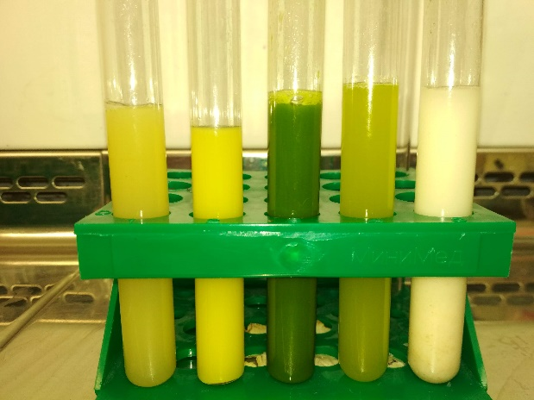
4
3
1
51
2

1- шалқан сығындысы 2- зімбір шырыны 3- ақбас қырыққабат шырыны 4- шомыр сығындысы 5- сарымсақ шырын

Сурет 3 – Зерттеуге алынған фитошырындар

Зерттеу жұмысында антимикробтық қасиетіне негізделген фитошырын ретінде: №1 - зімбір шырыны (Zingiber officinale), №2 - шалқан шырыны (Brassica rapa), №3 - ақбас қырыққабаты шырыны (Brássica olerácea), №4 - сарымсақ шырыны (Allium sativum), №5 - шомыр шырыны (Raphanus) қолданылды. Көкөніс шырынын бөліп алу келесі жолмен жүргізілді: көкөністер сыртқы қабатынан ажыратылып, «Еlenberg Je 600» шырын сыққыш қондырғының көмегімен көкөніс шырыны бөлініп алынып (Сурет 3), 0,22 мкм диаметрлі саңылауы бар фильтрлі шприцтің көмегімен сүзілген.
Сынақ микроорганизмдер ретінде, тұтас дәнді бидай ұнынан бөлінген бактериалардың келесі түрлері қолданылды:
- Bacillus cereus № 1;
- Bacillus mesentericus № 2.

2.3 Зерттеу әдістері

2.3.1 Нанның картоп ауруын анықтау әдісі
Нанның картоп ауруын анықтау екі түрлі әдіспен жүргізілді. Оның бірі технологиялық әдіс (сынамалы зертханалық пісіру әдісі), ол МемСТ 27669-88 сәйкес келеді. Сынамалы нан пісірудің әдісі үшін зертханалық сынақ пісірілімінің пішінді нанын ылғал қағазбен орап 37 ⁰С температурадағы термостатқа салады. Bacillus sр. бактерияларының көбеюіне жағдай туғызады. 2 тәуіліктен кейін нанды өткір пышақпен кесіп органолептикалық талдау жүргізеді. Оған аурудың белгілерін анықтау бойынша: нанның картоп ауруына тән иістің болуы, нан жұмсағының жабысқақ болуы, пышақта іздің қалуы. Сынама барысында алынған нәтижелер нанның ластану деңгейін органолептикалық көрсеткіштермен анықтау Т.Г. Богатыревпен құрастырылған ластану деңгейін бағалау шкаласының кестесі толтырылады.

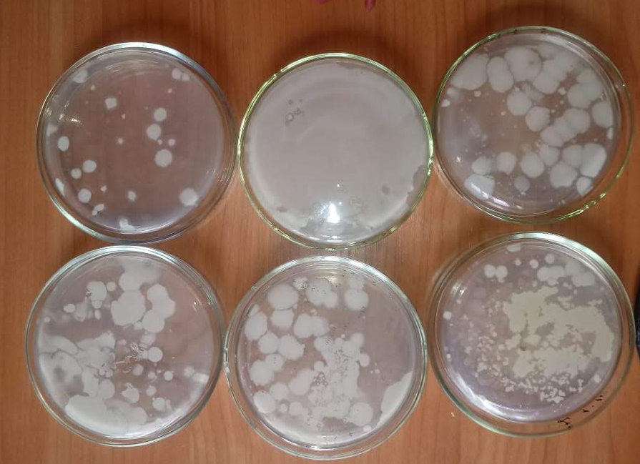

Сурет 4 – ЕПА қоректік ортасында өсіп шыққан Bacillus sр. колониялары

Бактериологиялық әдіс. Бұл әдіс бойынша зерттелетін ұн үлгісінің 10 граммын көлемі 100мл болатын стерильді колбаға саламыз, үстіне стерильді ЕПС құямыз. Олардың ара қатынасы 1 г зерттелетін үлгіге 10 мл сорпа болатындай етіп есептейміз. Алынған гомогенді массаны шуттель аппаратында 15 минут араластырамыз. 75 ⁰С температурада 45 мин бойы қайнатамыз. Энтеробактериялардың өсуін тежеу үшін. Сосын термостатқа 24 сағат бойы 37 ⁰С қоямыз. Суспензиядан үлгі алып, оны 1:100, 1:1000,1:10000 ара қатынасындай етіп сұйытылған ерітінді дайындалады.
Bacillus sр. бактериялар санын анықтау үшін алынған ерітінділерден 1 см³ көлемін ЕПА бар Петри табақшасының үстіне пипеткамен тамызамыз. Стерильді шпательмен ортаның бетіне түгелдей жаямыз.
Егілген Петри табақшаларын 37 ⁰С температураға 48 сағатқа инкубирлейді. Кейін Петри табақшасында өсіп шыққан колонияларға санау жүргізіледі.

2.3.2 Bacillus spp. туыстарын бөліп алу және оларды сипаттау
«Берджи бактериаларының анықтамасына» сәйкес, оқшауларды бастапқы идентификациялау, таза дақылдарды алу, морфологиялық-дақылдық, тинкториалдық және физиологиялық-биохимиялық қасиеттеріне зерттеу жүргізілді.
25г нан үгіндісінің үстіне 200 мл құбыр суы құйылып, 30 минут қайнатылады. Қайнау барысында қоректік заттар ерітіндімен араласып, ондағы спора түзетін және спора түзбейтін энтеробактериялар тіршілігін жойып, тек нанның картоп ауруының қоздырғыштары ғана өлмейді. Себебі, олар 2 сағат бойына қайнауға тұрақты келеді.
Споралы бактериалардың сандық құрамы Кох әдісімен анықталынды: 1 грамм ұнды 10 мл физикалық ерітіндіге салып, жақсылап араластырылады. 15 минут бойына 80⁰ С температуралы 10 мл су моншасында ұсталды.
Микроорганизмдердің жалпы санын анықтағанда зерттеу нысандары сұйылтудың мынадай қалыпты мөлшері бойынша ұсынылды: 1х10⁻¹, 1х10⁻², 1х10⁻³, 1х10⁻⁴, 1х10⁻⁵, 1х10⁻⁶, 1х10⁻⁷, 1х10⁻⁸ сұйылтылуға дейін жүргізіледі. Зерттелетін нысаннан 1 мл залалсыздандырылған түтікшемен алып, ішінде 9 мл залалсыздандырылған физикалық ертіндісі бар пробиркаға құяды. Сонда 1 : 10 сұйылту дəрежесін аламыз. Залалсыздандырылған түтікшемен 1 : 10 сұйылтылған ортаны жақсылап араластырып, оның 1 мл алып, ішінде 9 мл залалсыздандырылған суы бар пробиркаға құяды. Сонда 1 : 100 сұйылту дəрежесі аланады. Қажетті сұйылту дəрежесі алынғанша жұмысты осылайша жүргізе береді. Əдетте Bacillus spp. микроорганизмдер тобын 7 – 8 рет сұйылту керек. Осы сұйылтудың тиісті дəрежесінен 1 мл алып ТСА (триптон-соевый агар) қатты қоректік ортасы бар Петри табақшасына құяды. Егілген табақшалар 72 сағат бойы (37 ± 1) °С температуралы термостата инкубирленеді.
Инкубацияланған дақылға биохимиялық, тинкториалдық және морфологиялық сынақтары жасалынды (Сурет 5): микроорганизмдердің қозғалысы жартылай сұйық ортаға шаншып егу арқылы анықталынды, лицитиназды белсенділік СТА (саруыз-тұзды агар) қоректік ортаға егу арқылы, каталаздық белсенділік заттық шыныдағы дақылға 3 % сутегі тотығынан бірнеше тамшы тамызу арқылы, крахмал гидролизін, манниттің ашуы, салициндер мен ксилоздар сәйкесінше индикатор ретінде көмірсулар мен фенолды қызылы бар агарға шаншып – егу жолымен анықталады.

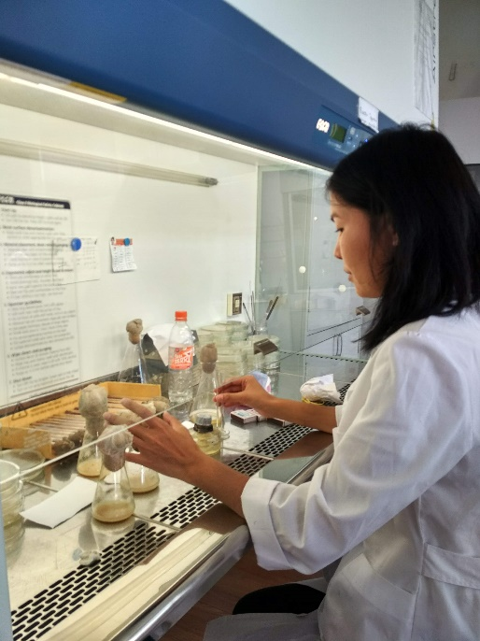 | 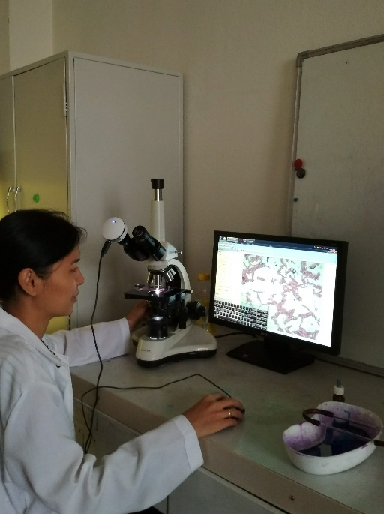

Сурет 5 – Микробиология зертханасында Bacillus spp. бактерия туыстарын идентификациялау және микроскоптау жұмыстары

Гемолитикалық белсенділік 5 % қанды агары бар табақшаға егу арқылы анықталады. Фогес – Праскауер реакциясы MR-VP стандартты ортада анықталынады. Оқшаудың тинкториялды қасиетін анықтау үшін жұғындыны стандартты коммерциялық жинақты қолдана отырып, Грамм бойынша бояу және оны микроскоптау қолданылады.

2.3.3 Антимикробтық белсенділікті анықтау
Антимикробтық белсенділікті анықтау үшін CLSI M100-S25, 2015 "Performance Standards for Antimicrobial Susceptibility Testing" - M100-S25, 2015, - Vol 35 – № 3 халықаралық стандартқа сәйкес сұйық қоректік ортада қос сериялық сұйылту әдісі және «Бактерияға қарсы препараттарға микроорганизмдердің сезімталдығын анықтау жөніндегі әдістемелік нұсқаулар. МУК 4.12.1890-04. Москва. 2004» әдістемелік нұсқаулық қолданылды.
Қолданылатын қоректік орталар мен реактивтер: Мюллер-Хинттон агары (МХА), Мюллер-Хинтон сорпасы (МХБ), 0,9 % натрий хлоридінің ерітіндісі(физиологиялық ерітінді).
Қолданылатын қондырғылар: денситометр DEN-1 (Латвия), термошейкер «Comfort» (Германия), аналитикалық таразы LB 210-A (Россия), pH-метр PB11 (Германия), автоклав SystecV-120 (Германия), термостат BD-115 (Германия), ламинарный бокс BioIIA/G (Испания), шейкер IKA MS3 Digital (Германия), дозатор Eppendorf (1-10 мл, 100-1000 мкл, 20-200 мкл, 0,5-10 мкл) (Германия), термобаня HaakeP14 (Германия), суды тазалайтын жүйе Arium 611 VF (Германия).
Инокулюмды дайындау: Алғашқы ерітінді физиологиялық ерітіндіде (0,9 % NaCl) дайындалады. Стерильді тұзақпен тәуіліктік-дақылдық тест-штамнан аликвоталар алынып 5 мл 0,9 % NaCl бар стерильді пробиркаға салынады. Сосын пробиркалар DEN-1 денситометрге салынып, оптикалық тығыздығы өлшенді. Бұл микроорганизмдердің қажетті концентрациясын алу үшін жасалынады.
Алғашқы суспензияның тығыздығы Мак-Фарланд бойынша 0,5 бірлік болуы керек, яғни, 1,5×10⁸ КТБ/мл сәйкес. Бұдан әрі 9,9 мл физикалық ертіндіге 0,1 мл дайындалған ерітіндідан қосу арқылы бактериялардың концентрациясын 1,5×10⁶ КТБ/мл жеткізіледі.
Антмикробтық белсенділікті анықтау.
Сынақ сұйық қоректік ортада жүргізілген: Мюллер-Хинтон сорпасы (антибиотикке сезімталдықты зерттеудің стандартты ортасы).
Зерттелетін заттардың базалық ерітінділері ретінде бастапқы сүзілген экстрактілер алынды.
Антимикробтық белсенділікті анықтау үшін Eppendorf типті 10 пробирка қолданылды. Барлық пробиркаларға (1 ден 10 дейін) 0,5 мл көлемде МХС қоректік сорпасы құйылған. 0,5 мл көлемде базалық ерітіндіні 0,5 мл МХС қоректік сорпасы бар алғашқы пробиркаға құйылды. Құрамында 0,5 МХС мен 0,5 мл зерттелетін заты бар бірінші пробиркадан 0,5 мл мөлшерін сериялық сұйылту бойынша екінші пробиркаға құяды. Кейін, екінші пробиркадан 0,5 мл мөлшерін сорпалы үшінші пробиркаға құйылады. Бұл қайталама қажетті мөлшердегі сұйылтуды алғанға дейін жүргізіледі. Соңғы пробиркадан 0,5 мл мөлшері алынып тасталады. Бұнымен келесідей сұйылтулар алынған: 1:1, 1:2, 1:4, 1:8, 1:16, 1:32, 1:64, 1:128, 1:256, 1:512, бұл 1-ден 10-ға дейінгі пробиркаларға сәйкес.
Сұйылту сериясы жүргізілгеннен кеійін барлық пробиркаларға 0,05 мл 1,5×10⁶ КТБ/мл микроорганизмдердің тест-штамдары қосылды. Процедуралар барлық зерттелетін нысандарға жүргізілді.
Барлық үлгілер (37 ± 1)°С температурада 18-24 сағат бойы инкубирленген. Тірі клеткаларды анықтау үшін инкубирлену уақыты аяқталысымен Петрий табақшасына егілді. Егілгеннен кейін табақшалар бактериялар үшін (37 ± 1)°С температуралы термастатта 18-24 сағатқа ұсталды.
Нәтижелерді есепке алу тығыз қоректік орта бетінде микроорганизмдердің көрінетін колонияларының өсіп шығуы бойынша жүргізілді. Ең аз бактерицидті еріту деп микроорганизмдердің өсуін тежейтін ең аз еріту саналды.

2.3.4 Шикізат қасиеттерін зерттеу әдістері
Тұтас дәнді бидай ұнына органолептикалық және физико –химиялық көрсеткіштері: ылғалдылығы, қышқылдылығы, желімше саны мен сапасы, «құлау саны», және газ түзу қасиеті бойынша сипатталды.
МемСТ 27558-87 сәйкес ұнның түсі, иісі, дәмі және минералды қоспалар құрамы анықталынды.
Ұнның қышқылдылығы МемСТ 5670-96 сәйкес анықталынды.
Ұнның күлділігі МемСТ 27494-84 сәйкес (%) азот қышқылы тездеткішін қолданумен анықталынды.
Метал магнитті қоспалардың массасы 1кг ұнды магниттің көмегімен ілу арқылы өлшенді.
Ұнның ылғалдылығы пайыздық үлесі автоматтандырылған ML-50 таразылы құрылғыда өлшенді.

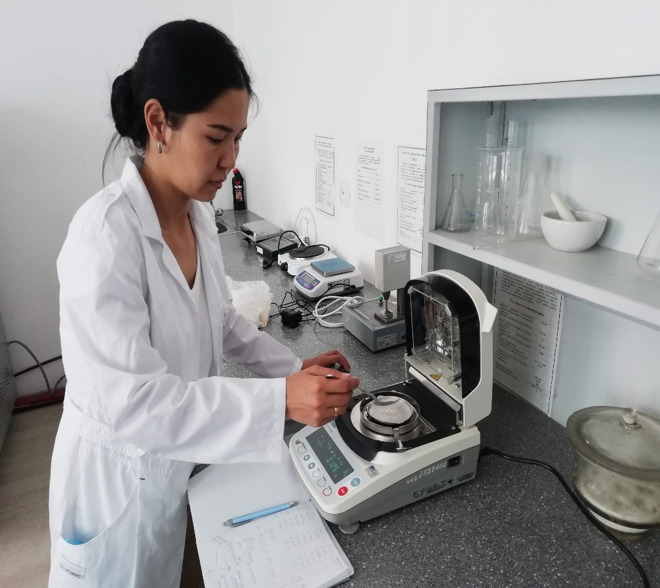

Сурет 6 – ML-50 таразылы ылғалдылықты анықтайтын құрылғы

Глютаматик қондырғысында ICC155 бидай ұнындағы шикі желімшенің саны мен сапасы (глютен индекс) анықталынды (Сурет 7). Қамырдың көтерілу күші «Домалақ» әдісімен анықталынды. Ұнның күші қамырдағы домалақтың қалқуы бойынша анықталынды. Шикі желімшенің құрылымды-механикалық қасиеті ИДК-1 қондырғыдағы желімшеге жүк түсіргендегі деформацияға қарсы тұру қасиеті анықталынды және оның созылмалылғы сызғышпен есептелді.
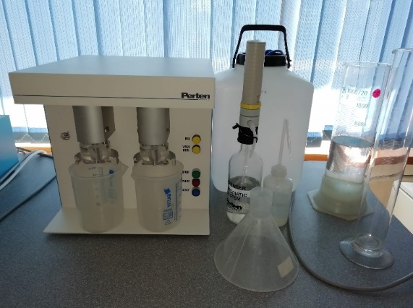

Сурет 7 – ICC155 глютаматик қондырғысында
Хагбер әдісімен «Falling namber» қондырғысында «Құлау саны» анықталынды.
Ұнның ұнтағының ірілігін анықтау МемСТ 4403-91 сәйкес зертханалық елегіште ұнтақталды
Престелген ашытқылар – қамыр шарының қалқу жылдамдығы бойынша қышқылдылық, ылғалдың массалық үлесі әдістемеде сипатталған бойынша анықталынды.

2.3.5 Жартылай фабрикаттың қасиетін анықтау әдісі
Бидай ұнында газ түзу қасиеті, де қамыр ашығанда көмірқышқыл газының түзілу мөлшерін есептеу және қамырдың көтерілу биіктігін өлшеу Rheofermentometr F3 қондырғысында («Chopin» - Франция фирмасы) волюметрикалық әдісті қолданып анықталынды. Нұсқаулықта сипатталған МемСТ 27494-87 сай стандартты әдіспен анықталынды.

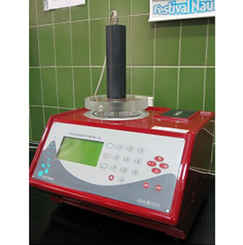

Сурет 8 – Қамырдың ашу процесіндегі реологиялық қасиетін анықтайтын Rheofermentometr F3 қондырғысы

Қамырдың ашу процесін сипаттайтын барлық негізгі параметрлерді өлшейді.
- Қамырдың көтерілу динамикасын;
- Газтүзу қабілетін;
- Газды ұстау қабілетін;
- Пешке салудың және ұстаудың оңтайлы уақытын есептейді.
Қамырдың реалогиялық қасиеті МемСТ 28674-90 сәйкес «Chopin» компаниясының Альвеограф қондырғысында анықталынды. Қамырдың келесі көрсеткіштері зерттелінді:
- Қамырдың серпімділігі (Р, мм);
- Қамырдың созылғыштығы (L, мм);
- Серпімділіктің созылғыштыққа қатынасы қамырдың физикалық қасиетінің негізгі көрсеткішін сипаттайтын теңестіру дәрежесі болып табылады ( Р / L);
- Қамырдың деформациясының энергиясы (W), альвеограмма аймағы бойынша есептелетін ұнның күшін сипаттайтын жалпылама көрсеткіш;

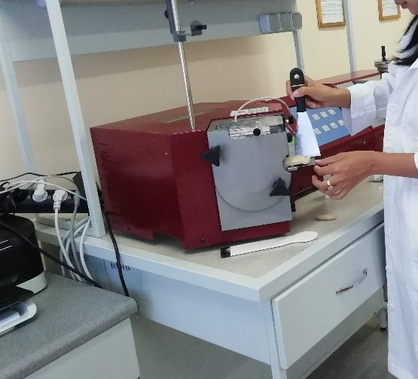

Сурет 9 – Қамырдың реологиясы альвеограф қондырғысында анықтау

Альвеограф қондырғысын пайдалана отырып, қамырдың реологиялық сипаттамаларын анықтау әдісі бидай ұны мен ас тұздың ерітіндісінен тұрақты ылғалдылықта қамырды илеу, қамырдан сынама дайындау үшін стандартты қалыңдығын тексеріп, оларды көпіршік түрінде ауамен үрлеу және уақыт бойынша көпіршіктің ішіндегі қысымның айырмашылығын белгілеу болып табылады. Қамырдың қасиетін бағалау диаграмма түрінде жүргізіледі.

2.3.6 Зерттеудің жаңа әдістері
Биохимиялық қасиеттері бойынша аминқышқылдардың массалық үлесі анықталынды.
Аминқышқылдардың массалық үлесі «Kапель-105М» капилярлы электрофорез қондырғысымен М-04-38-2005 әдістемесі бойынша анықталынды. Зерттеу сынаманы сілтілік немесе қышқылдық пиролизбен ыдыратып, аминқышқылдарды бс күйге ауыстырып, фенилизотиокарбамил туындыларын алады. Детектрлеу 254 нм толқын ұзындығында спектрдің ультракүлгін аудандарында жүргізілді.
Ыдырдаған аминқышқылдар капилярлы электрофорез әдісі арқылы сандық анықталынды. Алынған нәтижелерді өңдеу «Эльфоран» бағдарламасында жүргізілді. Аминқышқылдардың массалық үлестері төмендегі формула бойынша есептелінді:

$Х= \frac{100×Vгидр×Vкон×Vөлш}{1000×m×Vал}$ (1)

Мұндағы Х – сынамадағы аминқышқылдардың массалық үлесі, %;
С_{өлш} – дайындалған ерітіндідегі массалық концентрациясының өлшенген мәні, мг/дм³;
m – сынама үлесінің масссы, мг;
V_{гидр} - гидролизаттың жалпы көлемі
V_{кон} - Сынақ ерітіндісінің көлемі, см³
V_{ал} - Фенилтиокарбомил аминқышқылдарының туындыларын алу үшін алынған гидролизаттың аликвоттық бөлігінің көлемі, см³;
100 – нәтижелерді пайызбен көрсету үшін көрсеткіш;
1000 – көлемді өлшеу бірліктерінің өлшемін үйлестіру коэффиценті

2.3.7 Нан сапасын бағалау
Зертхана жағдайында сынама нан пісірілгеннен кейін 14-16 сағаттан кейінгі дайын өнімнің физикалық, органолептикамы және физико-химиялық көрсеткіштері бойынша талданды.
Нанның физикалық қасиеті (көлемі, меншікті көлемі, биіктігі, ені, ұзындығы, тығыздығы, салмағы, максимальды диаметрі) толығымен компьютерленген лазерлі сенсор қондырғысы арқылы өлшенетін және топтық меню арқылы басқарылатын «Нан көлемін өлшегіш» BVM –L370LC (фирма TexVol Швеция) қондырғысында анықталынды (Сурет 10).

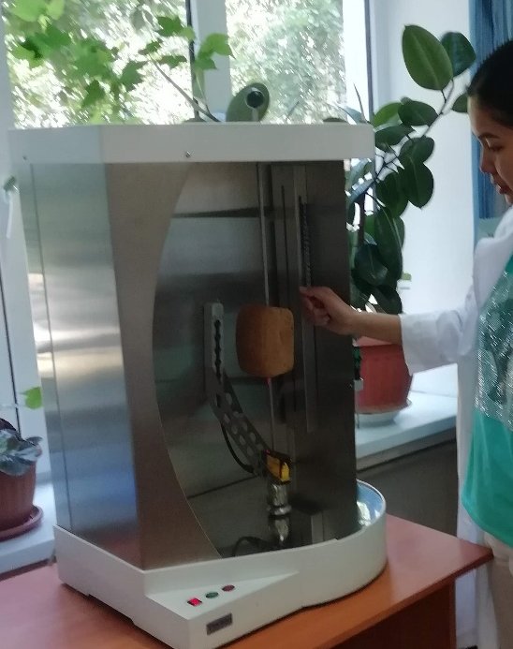

Сурет 10 – «Нан көлемін өлшегіш» BVM –L370LC қондырғысында жұмыс жүргізу барысы

Нан сапасын органолептикалық бағалау нанның сыртқы түрі, нан жұмсағының күйі, дәмі, иісі нұсқаулықта көрсетілген әдістеме бойынша жүргізілді [112]. Нан жұмсағының ылғалдылығы МемСТ 21094-75 сәйкес станндартты әдіс бойынша анықталынды [113]. Нан жұмсағының титірленген қышқылдылығы МемСТ 5670-51 сәйкес жеңілдетілген жолмен анықталады [114]. Нан жұмсағының кеуектілігі МемСТ 5669-51 сәйкес анықталынды [115]. Нанның меншікті көлемі нұсқаулықта келтірілген жалпы қабылданған әдіспен бағаланды [116]. Тұтас дәнді бидай ұнынан дайындалған нан-тоқаш өнімінің химиялық құрамы, энергетикалық және тағамдық құндылығы МемНӨҒЗИ (мемлекеттік наубайхана өндірісінің ғылыми зерттеу институты) жасалған әдіс бойынша анықталынды [117]. Нан сынамаларының санитарлы- бактериологиялық бағалануы нұсқаулықта келтірілген әдістемеге сәйкес жүргізілдді [118-119].

2.4 Жаңа өнімнің көп компонентті рецептура құрамының математикалық моделденуі
Зерттеу жұмысының мәліметтерін талдау және өңдеу үшін қолданбалы математика статистикасының әдісі қолданылды. Жаңа функционалды тағам өніміндегі нанның меншікті көлемі мен кеуектілік арақатынасы есептелінді. Тәжірибе мәліметін өңдеу және есептеу ғылыми зерттеу бағдарламасы орнатылған компьютерде жүргізілді: SPSS11.5, Statistika 6.0 статистикалық бағдарлама пакеты және де Ехсеl кеңсе бағдарламасының «Талдау мәліметтері» қондырмасында таңдалған сипаттамаларға баға беруге, зерттеу көрсеткіштерін заңды орнықтыру гипотезасын тексеру және анализ жүргізу, график құру мен нан сапасын бағалаудың регрессионды моделін құруға көмектеседі.
Статистикалық модельдеу әдістерін дұрыс қолдану шарттары статистикалық критерийлермен тексерілді. Есептеу кезінде өнім құрамына кіретін шикізат көзінің арақатынасы анықталынды.

2.4.1 Төтенше тәжірибені жоспарлау әдістемесі
Тәжірибелік құрылғы жұмысының тиімділігіне әсер ететін факторлардың ішінде үштен көп факторлар дисперсивті талдау әдістері болып табылады, олар ғылыми зерттеулерде сирек қолданылады.
Факторлардың оңтайлы үйлесімін таңдау мәселелерін шешуде экспериментте экспериментті жоспарлаудың математикалық теориясының бөлімі қолданылады - экстремалды экспериментті жоспарлау әдісі.
Көп факторлы экстремалды есептерді шешуде барлық қарастырылған факторларды біріктіретін процестің болжалды математикалық моделі алынады [120].
Бірқатар факторлардың әсерінен жауап функциясының кейбір сипаттамаларын алу қажет, яғни (2):

η = φ(х₁, х₂, …, х_{n}) (2)

мұндағы: η – зерттелген процесс бағаланатын оңтайландыру критериі (жауап);
х₁, х₂, …, х_{n} – өзгертте алатын тәуелсіз айналым (факторлар).

Жауап беру функциясының геометриялық бейнесі нақты кеңістіктегі жауаптың беті деп аталады. Жауап беру функциясын көпмүшелі түрде шамалауға болады (3):

(3)

мұнда: β₀, β_{i}, β_{ij}, β_{ii}, … - тиісті факторлардың әсер ету дәрежесі бойынша бағалауға болатын шамаларға негізделген теориялық регрессия коэффициенттері
Тәжірибе нәтижесінде регрессия коэффициенттері алынады β₀, β_{i}, β_{ij}, β_{ii}, …, теориялық коэффициенттердің бағасы болып табылады. Осыдан теңдеу мынадай түрге ие (4):

(4)

мұнда y – оңтайландыру критериінің есептік мәні.
Жауап бетіндегі теңдеуді қалай алуға болатынын зерттеу, содан кейін оны талдау, яғни экстремальды есепті шешу бірнеше кезеңдерге бөлінеді:
- фактілерді шамамен орналастыру немесе «психологиялық эксперимент».
- Оңтайлы аймақты іздеу;
- кейбір математикалық модель түріндегі оңтайлыға жақын жауап бетінің сипаттамасын талдау
Экспериментті жоспарлау мен өткізбестен бұрын, оңтайландыру критерийлерін, яғни зерттелетін объект бағаланатын және факторларды математикалық модельге байланыстыратын параметрді таңдау керек. Оңтайландыру критерийін таңдағаннан кейін оның өлшеміне әсер ететін барлық факторларды таңдау керек, бірақ фактілер үшін мәндердің өзгеру шектерін көрсету керек.
Тәжірибені математикалық жоспарлаудың бірнеше әдістері бар, олардың кейбіреулері жоғары дәрежелі дәлдікпен рецептураның үйлесімді қоспасын сипаттауға ыңғайлы, яғни, екінші кезектегі ротатабельді жоспарлау.
Осыған байланысты бұдан әрі екінші кезектегі ротатабельді жоспары (бокс жоспары) қарастырылады. факторларының саны k=3 және эксперименттердің саны 20-ға тең, бұл нан өнімінің сапасына әсер ететін енгізу факторларының оңтайлы сәйкестігін алуға мүмкіндік береді
Эксперимент нәтижелерін өңдеу және жауап функцияларын зерттеу кезінде теңдеудің екінші түрі қолданылды.
Екінші ретті ротатабельді жоспарлау үшін регрессия коэффициенттерін есептеу келесі формулалар бойынша жүргізілді (5,6,7,8):

(5)

(6)

(7)

(8)

мұнда: а₁, а₂, а₃, а₄, а₅, а₆, и а₇ – фактор саны ескеріле отырып, таңдалатын мәндер кoэффициенттері [45].
к=3 кезінде теңдеу мынадай түрге ие (9):

(9)
Ұқсастық модель бойынша гипотезаны Фишер критериі көмегімен тексеріледі (10):
(10)
мұнда: – ұқсастық диспеpсиясы;
– жаңғырту диспеpсиясы.
Ұқсастық диспеpсиясы мынадай өрнекпен анықталады (11):

(11)
мұнда: - жеке бақылау нәтижелері;
- регрессия теңдеуі бойынша критеридің есептік мәні;
N – регрессия коэффицентін бағалау кезі ескерілетін тәжірибелер саны;
λ - теңдеу коэффицентінің саны;
n₀ - нольдік тәжірибені қайталау саны.
жаңғырту дисперсиясын өрнектен анықтауға болады (12):

(12)
мұнда - нольдік нүктедегі жеке бақылау нәтижесі;
- нольдік нүктедегі тәжірибе нәтижесі (орташа аpифметикасы);
- нольдік нүктедегі бақылау саны.
Ұқсастық модель, егер берілген маңыздылық дегейі 5%, дисперсия 5 –тен көп және 5-тен аз үшін еркінді деңгейінің саны F_{р} ‹ F_{т} . F_{т} мәні қосымшадан табамыз.
Регрессия коэффициенттерінің маңыздылығын бағалау үшін келесі теңдеулерді қолданамыз (13):

(13)
мұнда: , , және - анықтаудағы сәйкес квадраттық қателіктер
кoэффициенттер b₀, b_{i}, b_{ii} және b_{ij};
- паралельді бақылаудағы орташа қателіктер;
а₈, а₉, а₁₀, а₁₁ –бірнеше факторлардың көмегімен таңдалатын мәндердің кoэффициенттер [45].
Ұқсастық математикалық модельді алғаннан кейін оңтайлы координаталарын анықтап, оптимум маңындағы жауап бетінің қасиеттерін зерттеу керек.
Бірнеше мақсат болған жағдайда, әрқайсысы өзінің оңтайландыру өлшемдеріне сәйкес келетін компромисті тапсырмаға байланысты шешімі қабылданады.
Тәжірибеде қолданылатын компромисті тапсырмаларды шешудің бірнеше әдістері бар:
- графикалық әдіс;
- кездейсоқ іздеу әдісі;
- симплекс –жоспарлау әдісі.
Бұл жұмыста, ұқсастық математикалық модельдері белгілі болған жағдайда мақсаттың функциясы және қаралатын тәуелсіз айналымдар саны үлкен емес. Ымыралы міндеттерді шешу кезінде графикалық әдісті қолданған дұрыс.
Ымыралы есептерді шешудің графикалық әдісі оптимум бірнеше жауап беттерінің біріктірілген екі өлшемді қималарын сипаттайтын кестелерді салыстыру жолымен визуалды табатынына негізделген (әр түрлі оңтайландыру критерийлері үшін).
Ол үшін Бокс жоспары бойынша екінші ретті алынған ұқсастық теңдеуді канондық түр теңдеуіне түрлендіру қажет (14):

, (14)

мұнда: Y және Y_{S} – оңтайландыру параметрінің мәні (Y_{S} – кординаттың басында);
X₁, X₂,…X_{R} – факторлы кеңістіктегі иілген кординаттың жаңа осі. Ал, кейбір бұрыштары ескі осьтерге сәйкес келеді (х₁, х₂,…х_{R});
В₁₁, В₂₂,…В_{R} – канондық түрдегі регрессия теңдеуінің кoэффициенты.
Екі өлшемді көлденең қималардың аудандарын салу келесі ретпен жүзеге асырылады. Сонымен қатар, зерттелген екі фактордың мәндерін қоспағанда, барлық факторлардың кодталған мәндерін береміз.
Мысалы, Х₁ и Х₂ зерттеу кезінде Х₃=0, аламыз (15):
(15)

Y – теңдеуді дифференциалдаймыз және туындыны нольге теңестіріледі (16).

(16)
Теңдеу жүйесінің бірлескен шешімі y_{S} центр бетінің x_{1S} и x_{2S} кординаттарын береді (Сурет 11).
Х₁
Х₂
х₁
х₂
х_{1S}
х_{2S}
Y_{S}

Сурет 11 – Жауап беру беті

x_{1S} және x_{2S} мәндерін теңдеуге ауыстыра отырып, y_{S} жаңа центрде оңтайландыру өлшемінің мәнін анықтаймыз.
Беттің центрін y_{S} нүктесінде жылжытқаннан кейін теңдеу келесі түрде болады (17):
(17)
Содан кейін, координатаның жаңа басында y_{S} остар бұрышқа τ геометриялық беттің негізгі осьтерімен теңестірілгенше бұрылады. Осындай түрлендірулер нәтижесінде олар канондық өрнек түрі алынады (18):
(18)
Айналу бұрышын анықтаған кезде осьтің координаты жаңа орталықта қолданылады (19):
(19)
мұнда: τ – осьтің айналу бұрышы;
және - қарастырылатын теңдеу регрессиясының кoэффициенты.
Егер τ бұрыш оң болса, яғни ескіге қатысты жаңа осьтердің айналуы сағат тілінің бағытына қарсы жүзеге асырылады және егер теріс болса, онда керісінше жүреді.
В₁₁, В₂₂ коэффиценттерді анықтау үшін, сипаттамалық теңдеуі шешіледі (20):
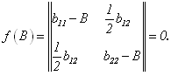 (20)
Y - теңдеу белгілі әдістермен шешіледі, мысалы, Кардан формулалары немесе Ньютонның жуықталған шешім әдісі бойынша (21):

(21)
Теңдеуді канондық түрлендіруден және жауап бетінің түрін анықтағаннан кейін алынған өрнектің графикалық-аналитикалық талдауы басталады. Бастапқыда табиғи масштабты факторлардың координаталарында жауап бетінің центрі қолданылады және одан канондық бағыттың негізгі бағыттарының координаталық осьтері алынады. Одан кейін оңтайландыру критерийіне әр түрлі мәндерді қабылдай отырып, канондық түрде факторлардың өзгеруінің қолайлы мәндері аймағында тең нәтижелер (изолиналар) салынды. Көлденең қималар бойынша олар қарастырылатын факторлардың мәніне байланысты оңтайландыру критерийінің өзгеруі болып саналады. Содан кейін екі өлшемді бөліктердің басқа мүмкін комбинациялары жасалынады. Барлық екі өлшемді көлденең қималарды қарастыру оңтайландыру критерийлеріндегі өзгерістердің сипатын визуалды түрде көрсетуге мүмкіндік береді. Факторлардың басқа мәндерімен екі өлшемді қималардың қайталануы екі өлшемді қималар әдісінің мүмкіндіктерін кеңейтеді [121].

Екінші бөлім бойынша қорытынды
- Зерттеу сызба - нұсқасына сәйкес зерттеуге алынған дақылдар мен одан алынған тұтас дәнді бидай ұнының және дайын өнімнің биохимиялық, физикалық-химиялық және технологиялық қасиетері бойынша көрсетілген әдістермен зерттеу жұмыстары жүргізілді. Бұл зерттеу жұмыстарын орындау барысында пайдаланылатын нормативтік – техникалық құжаттар тізімдері, тәжірибенің жасалу жолдары мен нан өнімдерін дайындау әдістемелері туралы қарастырылған.
- Зерттеуге алынған ұн түрлеріне және дайын өнімдерге нанның картоп ауруына микробиологиялық талдаулар жасалды және бұл ауру қоздырғыштары идентификацияланды. Және олардың түрлерін анықтау үшін биохимиялық, тинкториалдық және морфологиялық зерттеулер жүргізілді. Зерттеу нысандарының микробиологиялық талдау жұмыстарының әдістрі баяндалған.
- Дайын нан өнімдерінің сапасын бағалау бойынша физикалық, физикалық-химиялық және микробиологиялық көрсеткіштерін алудың әдістері көрсетілген.
- Математикалық модельдерді құру эксперименттік мәліметтер негізінде жүзеге асырылды, ал ондағы математикалық модельдер оның сапасының көрсеткіштерін зерттеуге мүмкіндік береді.

3 ТҰТАС ДӘНДІ БИДАЙ ҰНЫНЫҢ МИКРОБИОЛОГИЯЛЫҚ ЗАҚЫМДАЛУЫН БАҒАЛАУ ЖӘНЕ ОНЫ ТЕЖЕЙТІН БИОЛОГИЯЛЫҚ БЕЛСЕНДІ ЗАТТАРДЫ ҚАРАСТЫРУ

3.1 Тұтас дәнді бидай ұнның микробиологиясын талдау
Микробиологиялық таза нан өнімдерін өндіру және бақылау наубайхананың өзекті мәселесі болып табылады.
Нан өнімдерінің микробиологиялық бұзылуының ең көп таралған түрлерінің бірі Bacillus туысының бактерияларынан туындайтын картоп ауруы. Нанның картоп ауруының басты қоздырғышы Bacillus mesentericus болып табылады. Олар қоршаған ортамен байланысқан дәннің сыртқы қабатынан ұнға түсіп, нан дайындау процесінде дамиды және оның бүлінуіне әкеледі. Нан пісіру өнеркәсібіндегі маңызды мәселенің бірі бидай нанының картоп ауруының алдын алудың және айығудың сенімді тәсілдерін іздестіру болып табылады [122]. Бірақ, мұндай әдістерді табысты іздеу үшін негізгі шарт қоздырғыштың кездесу мөлшері мен таралуы туралы толық мәлімет жоқ. Спораларды қалыптастыру және жоғары бейімделу мүмкіндіктерінің арқасында аэробты спора құраушы картоп таяқшалары табиғатта кең таралған және әртүрлі биологиялық процестерде үлкен рөл атқарады. Олар топырақта, ауада, өсімдіктерде, тамақтану өнімдерінде және тіпті жәндіктер, жануарлар және адам ағзасында да кездеседі [123].
Спора түзетін бактериялардың белгілі бір топтары топырақтың белгілі бір түрлеріне және экологиялық - географиялық аймақтарға тривиалды екендігі белгілі, бұл олардың физиологиялық параметрлерінің ерекшелігіне байланысты. Нитрификация процесі белсенді жүретін оңтүстік топырақтарда Вasillus subtilis, Вasillus mesentericus, Вasillus megatrium, Вasillus idosus және азоттың минералды көздерін оңай сіңіретін басқа да түрлері басым. Бұл микроорганизмдер құрғақ даланың қоңыр және қоңыр - сұр топырақтарында көп кездеседі, онда олардың саны бациллдің жалпы санының шамамен 10% құрайды. Минералдану процестері баяу жүретін топырақтарда сирек кездеседі, бұндай жерде бациллалардың көбею қарқындылығы төмен. Топырақтағы бациллустардың мөлшері жылжымалы органикалық заттардың күйіне байланысты болады. Осы бактериялар топырақтың жақсартылған азот режимінің индикаторы ретінде қарастырылады. Сонымен, топырақтағы спора түзетін бактериялардың таралуы топырақтың құрамы (минеральды және органикалық элементтер, су, О₂, СО₂, NH₃), оның адсорбциялық құрылымы, температура, өсімдік жамылғысы және т.б. сияқты факторларға тәуелді келеді [124].
Осыған байланысты әр түрлі климаттық аймақтарда өсірілетін бидай дәнінен оқшауланған Вasillus туыстарының биологиялық қасиеттерін зерттеу үлкен ғылыми қызығушылық тудырады. Себебі, соңғы кездері халық тарапынан сұраныс өзгеруде, яғни, диеталық, пайдалы, консервантсыз, тұтас дәнді және түрлі дәнді дақылдар қосылып дайындалған нан өнімдерініне көп көңіл бөлуде. Ал, картоп ауруының қоздырғыштары осылай дайындалған өнім түрлерінде көбірек кездеседі.
Мәселеге көз жеткізу үшін зерттеуге 1-ші сұрыпты нарықта жоғарғы сұраныстағы үш түрлі ұн мен тұтас дәнді бидай ұны ретінде күздік жұмсақ бидай сорттарынан дайындалған ұндар қолданылды. Олардың микробиологиялық тазалығын технологиялық әдіс бойынша зерттеу барысында картоп ауруының белгілері анықталынды (12 және 13 суреттер). Ол үшін нанның картоп ауруымен ластанғанғандығын зертханалық сынама пісірудің дәстүрлі әдісі бойынша жүргізіледі [125].

Сынама нандардың 24 сағаттан кейінгі сыртқы түрі
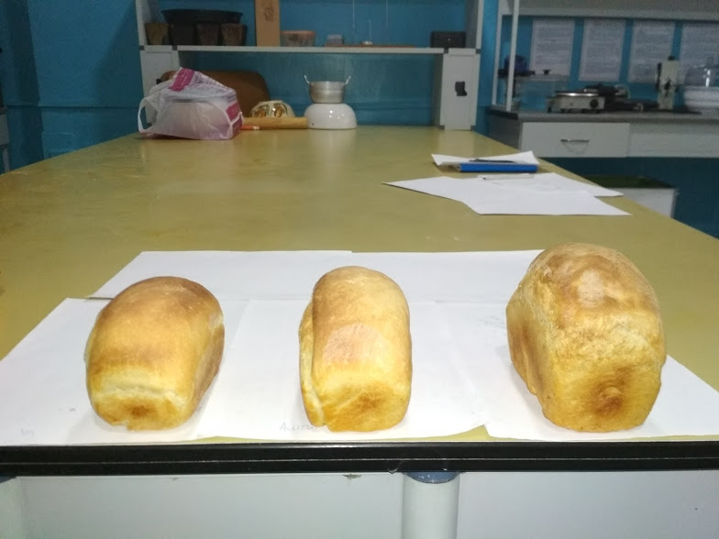
Сынама нандардың 48 сағаттан кейінгі сыртқы және ішкі түрі
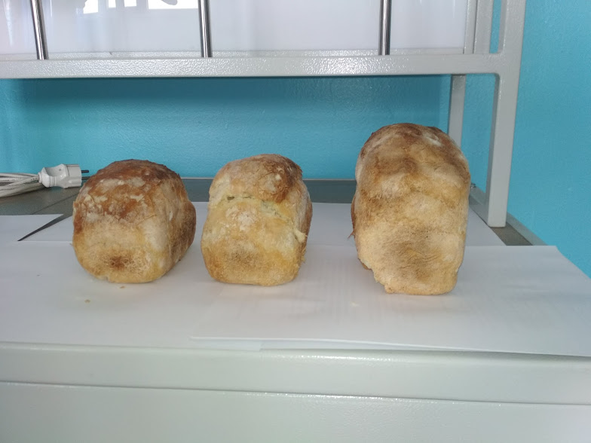
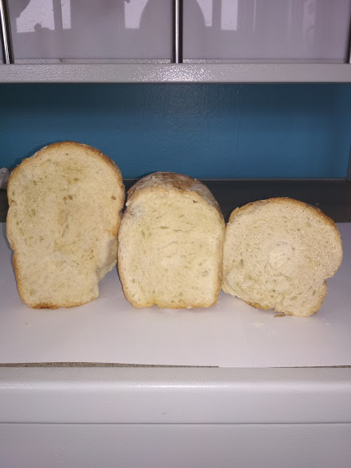
Тәжірибе-1 | Тәжірибе-2 | Тәжірибе-3

Сурет 12 – Бірінші сұрыпты бидай ұнына технологиялық әдіс бойынша жүргізілген нанның ішкі және сыртқы түрі

Сынама нандардың 24 сағаттан кейінгі сыртқы түрі
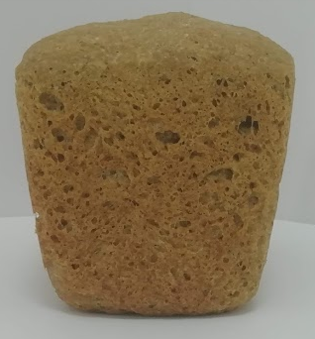 | 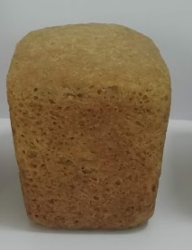 | 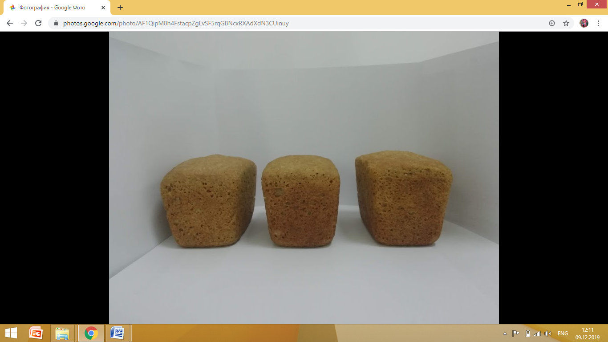
Сынама нандардың 48 сағаттан кейінгі сыртқы және ішкі түрі
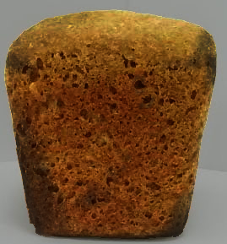 | 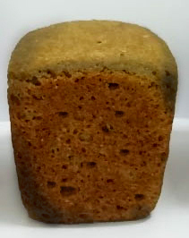 | 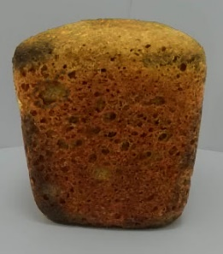
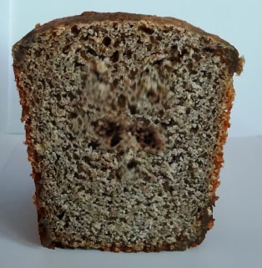 | 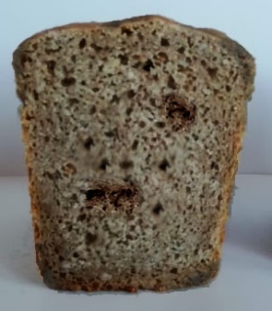 | 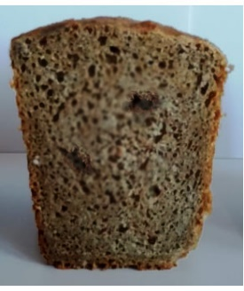
Тәжірибе-4 | Тәжірибе-5 | Тәжірибе-6

Сурет 13 – Тұтас дәнді бидай ұнына технологиялық әдіс бойынша жүргізілген сынама нанның ішкі және сыртқы түрі

48 сағаттағы 37⁰ температурада термостаттан шыққан тұтас дәнді бидай наны мен бірінші сұрыпты бидай нанының ішкі және сыртқы түрі 3 және 4 суреттерде көрсетілген. Талдау барысында сынамаларды салыстыру кезінде тұтас дәнді бидай нанының нұсқаларда картоп ауруының іздері байқалды. Бірінші сұрыпты бидай ұнынан дайындалған нанның 48 сағ кейінгі сыртқы түрін бастапқы түрмен салыстырғанда түсі бойынша өзгерістің бар екенін байқауға болады (Сурет 13). Ал, бұл үш түрлі нысанның ішкі жұмсағын тексеру барысында бірінші және үшінші нұсқаларда әлсіз жабысқақтың бары екені байқалды.
Ал, тұтас дәнді бидай ұнынан дайындалған нан үлгілерінің 48 сағ кейінгі органолептикалық көрсеткіші бойынша түсін анықтау критериіне қарай үлгі нандарда қараюды байқауға болады. Бұл қараю үш үлгіде де байқалды. Тұтас дәнді бидай нанының жұмсағын қарастырғанда жабысқақтықпен бірге әлсіз созылмалылық байқалды. Сынамадағы нанның микроорганизмдермен ластану деңгейін бағалау үшін органолептикалық көрсеткіштер бойынша Т.Г. Богатыревтың жасаған ластану деңгейінің шкаласы 8 кестеде көрсетілді [126]. Онда төрт бағыт бойынша қарастырылған: арнайы иістің болуы, пышақта іздің қалуы, нан жұмсағының күйі мен түсі.

Кесте 8 – Нанның зақымдану дәрежесінің шкаласы

Зерттеу нысандары | Зақымданудың көрсеткіші
Зерттеу нысандары | Арнайы иістің болуы |  |  |  | Пышақтағы із |  |  | Нан жұмсағының күйі |  |  |  | Нан жұмсағының түсі
Зерттеу нысандары | жоқ | өте әлсіз | әлсіз | өткір | жоқ | әлсіз | жұғынды ретінде қалуы | Ерекше  белгінің болмауы | үгіледі | жабысқақ | былжырауы | өзгеріссіз | Қоңыр дақтардың пайда болуы | Барлық жұмсақтың қарюы
1-ші сұрыпты бидай нанының үлгілері үшін
Тәжірибе 1 | + | - | - | - | - | + | - | - | + | - | - | + | - | -
Тәжірибе 2 | + | - | - | - | - | + | - | - | + | - | - | + | - | -
Тәжірибе 3 | + | - | - | - | - | + | - | - | + | - | - | + | - | -
Тұтас дәнді бидай нанының үлгілері үшін
Тәжірибе 4 | - | - | + | - | - | + | - | - | - | + | - | - | + | -
Тәжірибе 5 | - | - | + | - | - | + | - | - | - | + | - | - | + | -
Тәжірибе 6 | - | - | + | - | - | + | - | - | - | + | - | - | + | -

Егер сынама нанда бациллус таяқшасы кездессе, онда осы бактерияның амилолитикалық (а-амилолитикалық) және протеолитикалық ферменттер белсенділігінің кешеніне ие болады. Осы ферменттердің әсерінен жоғарыда аталған картоп ауруы кезеңінде нан жұмсағына тән спецификалық өзгерістер туындайды [127].
Зерттеуге алынған алты түрлі нысанды Т.Г. Богатырев кестесі бойынша нанның ластану дәрежесінің шкаласына көрсеткіштерін салыстыру барысында бірінші сұрыпты бидай нанына қарағанда (Т1,Т2,Т3) тұтас дәнді бидай ұныннан дайындалған нан үлгілерінің (Т4,Т5,Т6) үш нұсқасында да арнайы иісі сезілді. Себебі, картоп ауруымен зақымданған нанның спецификалық иісі және дәмі нан жұмсағындағы қоздырғыштардың протеолитикалық ферменттерінің әсерінен ақуыздың бұзылуынан түзілген өнімге байланысты.
Нан ауруы барысында жүретін, нан жұмсағының коллоидтық қасиеттерінің өзгерістерін зерттеу көрсеткендей, ауру барысында нан жұмсағы коллоидының гидрофильділігі және оның ісінуі мен ерекшелігі жоғарылайды. Әсіресе, картоп ауруымен зақымдалған нанда арнайы жағымсыз дәм мен иіс спецификалық белгінің бірі болып табылады. Сондықтан нан ауруы кезінде нан жұмсағында түзілетін барлық заттар осы аталған өзгерістерді тудырады деген пікір аса маңызды. Осы бағытта жүргізілген түрлі жұмыстарда ауруға шалдыққан нанның жұмсағында карбонильді қосылыстар жинақталу жөнінде мәлімметтер келтіріледі. Осыны негізге ала отырып, жағымсыз иістің пайда болуы нан жұмсағында диацетил құрамының күрт жоғарылауымен байланысты [128].
Сынама нандарды пышақпен кесу кезінде барлық нұсқаларда пышақтың жүзінде әлсіз жұғындының қалғаны байқалды, яғни, нан жұмсағының жабысқақтығына байланысты пышақта іздер қалады. Нан жұмсағының күйін талдау барысында бірінші сұрыпты бидай нанының сынама үлгілерінде үгілгенділік байқалса, ал тұтас дәнді бидай нанының үлгілерінде жабысқақтық байқалды.
Астық жинақтау және оны тарту процесінде ұнға түсетін Bacillus штамм бактерияларының споралары нан піскеннен кейін өз белсенділігін сақтайтыны және қолайлы жағдайда (жоғары ылғалдылық пен температура) өсіп, дамитыны анықталған. Амилолитикалық және протеолитикалық ферменттердің мықты кешеніне ие бола отырып, олар ұн крахмалының полисахаридын мальтоза және көп мөлшердегі декстринге, желімше полипептидін тирозинге дейін ыдыратады. Бұл жағдайда нан жұмсағы жабысқақ, қара дақты және жағымсыз иісті (қант және аминқышқылдардың әрекеттесуінен туындайтын альдегид және артық диацетил өнімдері) болып кетеді [129].
Нан жұмсағының түсіне байланысты талдау барысында бірінші сұрыпты бидай нан үлгілерінде ешқандай белгі байқалмады. Ал тұтас дәнді бидай нанында әлсіз қоңыр дақтардың пайда болғаны көрінді.
МемСТ 26669 бойынша зертханада сынақ нан пісіру – технологиялық әдісі бойынша нан үлгілерін Т.Г. Богатыревтың ластану деңгейінің шкаласының салыстырмалы көрсеткіштері бойынша тұтас дәнді бидай нанының сынама үлгілерінде бірінші сұрыпты бидай нанының сынама үлгілеріне қарағанда картоп ауруының іздері байқалды.
Егер нан үлгісінде картоп ауруының белгілері кездессе, онда оның қоздырғышы Bacillus штамм бактерияларының болғандығын көрсетеді. Bacillus туысының спораларында кездесетін протеолитикалық және амилолитикалық ферменттер нандағы белоктар мен крахмалды бұзады. Ауруға шалдыққан нанды тағам ретінде қолдану барысында тағамдық токсоинфекцияға, эндокардитке, септицеминге, эндофтальмитке, менингитке, артритке, остеомиелитке, бактериеминге және асқазан қабығының ауруына әкеліп соқтырады [130].
Технологиялық әдіс негізінде байқалған нанның картоп ауруының белгілері бойынша сынама ұн үлгілердегі қоздырғыш штамдардың түрлері мен ұнда кездесу көлемін анықтау барысында зерттеу үлгілері бактериологиялық әдіс бойынша талданды [131].

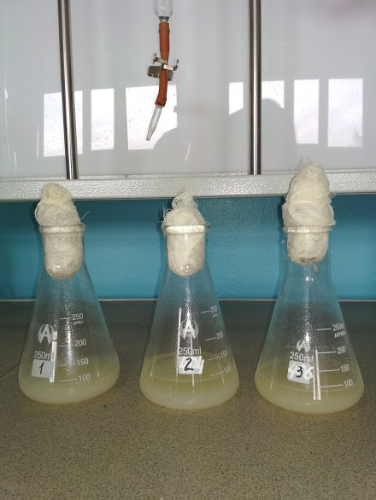
1-,2-,3- үш түрлі тұтас дәнді бидай ұнынан дайындалған суспензия

Сурет 14 – Ұнның зерттеу үлгілерінен бөлінген термофильді микроорганизмдердің суспензиясы

75⁰ С температурада 45 мин бойы қайнатылғаннан кейін, энтеробактериялардың өсуі тежелді. Сосын термостатқа 48 сағат бойы 37⁰ температурада дақылданады, ол Bacillus штаммдарының өсіп, дамуына қолайлы орта болады. 14-ші суретте сынаққа алынған ұндардың зерттеу үлгілерінен бөлінген термофильді микроорганизмдердің суспензиясы көрсетілген. Суспензиядағы Bacillus штамм бактерияларын толығырақ зерттеу үшін Кох әдісі бойынша сұйылтулар жасалынды. Зерттеу барысында бірінші сұрыпты бидай ұндарында Bacillus штамдарының колониялары бірінші және екінші сұйылтуда өсіп шықты, ал адан ары олардың саны өте азайды.
Ал, тұтас дәнді бидай ұнының үлгілерінен алынған сынама бойынша 10⁻² ден 10⁻⁶ дейінгі сұйылтулардың Петри табақшасындағы түрін 15-шы суреттен көруге болады. Клолния санын талдауға және қоздырғыш түрін иденификациялауға тек Bacillus штаммының колониялары өсіп шыққан тұтас дәнді бидай ұнының сынамалары қарастырылды.
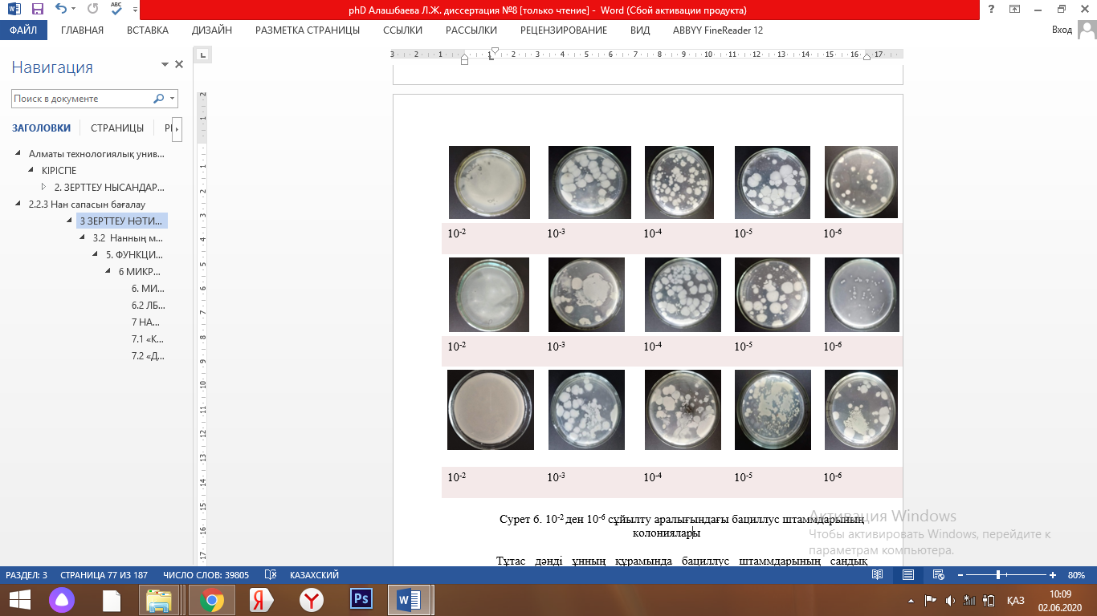

Сурет 15 – Үш түрлі тұтас дәнді бидай ұнынан дайындалған 10⁻² - ден 10⁻⁶ - ға дейінгі сұйылту аралығындағы Петри табақшасында өсіп шыққан Bacillus sp. штаммдарының колониялары

Тұтас дәнді ұнның құрамында бациллус штаммдарының сандық көрсеткіші жоғары болады, себебі ол өңдеуден өткізілмегендіктен, топрақтан түскен микроорганизм штаммдары бидай дәнінің сыртқы қабығында арнайы микрофлора түзе отырып жақсы сақталады.
Инкубациялау уақытынан кейін тек бірінші ерітіндіде барлық сынама ұндарда микроорганизмдердің Bacillus туысының екі түрі анықталынды. Зерттеу үшін анықталған екі түрлі колония бактериялары триптон – соялы агарлы ортаға ауыстырылды (сурет 16).
ТСА ортада өсіп шыққан бацилус туысынның бактерияларына органолептикалық сипаттама берілді:
1-топтағы бактерия колониясы: құрғақ, сұрғылт –ақ түсті, әжімделген колониялар;
2-топтағы бактерия колониясы: құрғақ, сарғыш-қоңыр түсті, әжімделген колониялар.
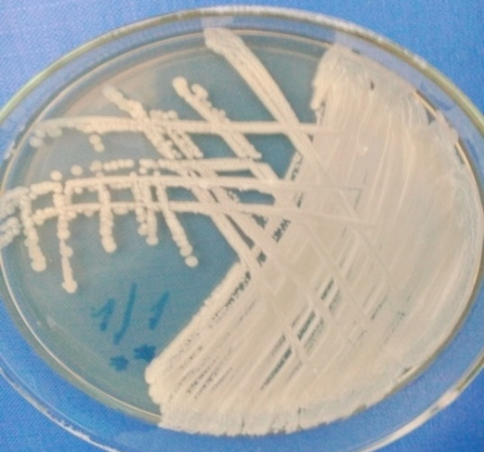 | 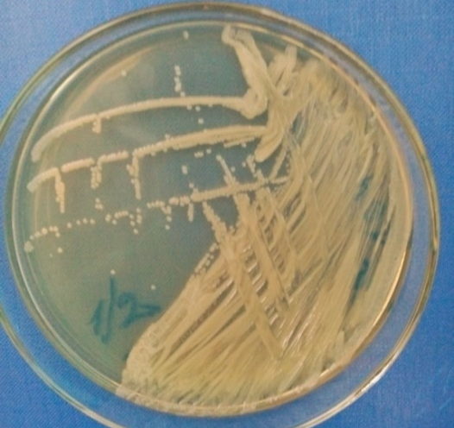
а) Bacilus штамының №1 колониясы | б) Bacilus штамының №2 колониясы
Сурет 16 – Триптон соялы агарлы қоректік ортада өсіп шыққан Bacilus колонияларының түрлері

Колония түзетін бірлікті есептеу барысында 1 г сынама ұндарын бірінші сұрыпты бидай ұндарының сынамалары мен тұтас ұнтақталған бидай ұн сынамалары деп екіге бөліп қарастырылды. Бірінші сұрыпты бидай ұндарында Bacilus штаммдарының екі түр бойынша да анықталғағандығын 9-ші кестеден көруге болады.

Кесте 9 – 1г үлгі ұндардағы Bacillus туыс колонияларындағы бактерия саны

Ұн үлгісі | Бактерия түрлері | 1г ұндағы бактерия саны КТБ/г (колония түзуші бактерия/грамм)
Бірінші сұрыпты бидай ұндары
Т1-Bacillus штамм | №1 колония | 10
 | №2 колония | -
Т2-Bacillus штамм | №1 колония | 5
 | №2 колония | -
Т3-Bacillus штамм | №1 колония | -
 | №2 колония | -
Тұтас ұнтақталған бидай ұндары
Т4-Bacillus штамм | №1 колония | 90
Т4-Bacillus штамм | №2 колония | -
Т5-Bacillus штамм | №1 колония | 140
Т5-Bacillus штамм | №2 колония | 10
Т6-Bacillus штамм | №1 колония | 110
Т6-Bacillus штамм | №2 колония | 10

Ал, тұтас ұнтақталған бидай ұнының сынамаларында Bacilus штамм колонияларының екі түрі де байқалды. Бірінші колониядағы бактериялар саны бойынша Т5 сынама Т6 мен Т4 сынама үлгілерінің құрамына қарағанда басымырақ болды, 1,2-1,5*10⁴ КТБ/г құрады. Ал, бірінші колоиядағы бактерия Т4 сынамада ең төмен (0,2-0,8*10⁴ КТБ/г) өсіп шықты.
Екінші колониядағы 1 г ұндағы колония түзетін бірлікті есепту барысында Т5 сынамасында Т4 және Т6 сынамалармен салыстырғанда колониялар саны басым (0,03-0,1*10⁴ КТБ/г) болды. Ал, колония бактериялары Т4 сынамада Т5 пен Т6 сынама үлгілеріне қарағанда ең аз өсіп шықты.
Тұтас ұнтақталған сынама ұндарынан өсіп шыққан колониялардың клетка құрылымдық ерекшеліктерін анықтау барысында, сынама ұн үлгілерінің жұғындысы микроскопталды. Микрскоп астында зерттеу барысында колониялардың клеткалары эндоспоралы грамм оң таяқшалар екені белгілі болды (Сурет 17).

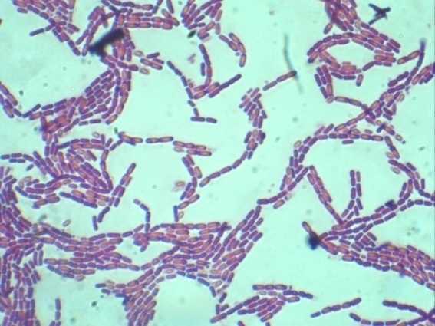 | 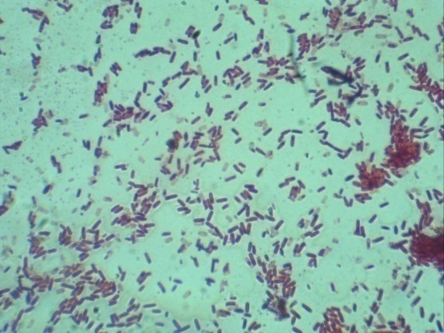
а) Колония № 1 | б) Колония № 2
Сурет 17 – Тұтас дәнді бидай ұнының жұғындысынан өсіп шыққан колониялардың микрофотографиясы. Грамм әдісімен боялған. Иммерсияланып, х100 есе ұлғайтылған.

Тұтас ұнтақталған ұнның жұғындысынан өсіп шыққан колонияларды микрскоптау барысында, екінші колония бактерия клеткаларымен салыстырғанда бірінші колонияның бактерия клеткаларының көлемі ірі, клетка ортасында споралары айқын көрінеді. Бір бірімен тізбектеліп те және жеке де орналасқан. Екінші колония споралары көлемі ұсақ, әрі шашыраңқы орналасқан.
Bacillus тустарының спораларымен ластанған нан өнімдерінде 24 сағаттан кейін картоп ауруының белгілері байқала бастайды. Қоздырғыштардың вегетативті формалары үшін бақыланатын заңдылықтары сақталсада, аурудың түзілу мерзімі 16 дан 24 сағатқа дейін ұзарады. Ал 48 сағатта картоп ауруының барлық органолептикалық белгілері байқалды.
Нанның ауруға шалдығу жылдамдығы Bacillus бактерия туыстарының санына тәуелді екені мәлім. Клетка сандарның көбейгеніне қарай, яғни, КТБ/мл қатынасы 8 суреттен көрсетілгендей, нанның картоп ауруына шалдығу жылдамдығы жеделдетіледі және картоп ауруының белгілері күшейеді.
Bacillus – тың төменгі концентрациясында, яғни 10 КТБ/мл органолептикалық көрсеткіштер бойынша аурудың белгілері байқалмағанмен, оны ауруға шалдықпаған деп айтуға болмайды. Кейбір мәлімет көздеріне сүйенсек, егер ұн спора түзетін бактериялармен 10 КТБ/г зақымдалса, онда ол әлсіз зақымдалған, егер ұн 100 КТБ/г шамасында зақымдалса, онда ол орташа зақымдалған, ал егер ұн 1000 КТБ/г жоғары зақымдалса, онда ол қатты зақымдалған болып есептеледі [132].
Паталогиялық белсендігігі бойынша Bacillus туыстарының вегетативті және споралы штамм формаларының ферментативті белсенділігінің өзара байланысы сынама нан үлгілерінде пайда болған бұзылған аймақтық диаметрі (нан жұмсағының өзгеруі, жабысқақтық) бойынша талданды.
Бұл сипатталған құбылыс протеаз әсерінен дамиды. Олар аминдерді, амидтерді және түрлі аминқышқылдарын түзе отырып, ұнның ақуыздық компонентін гидролиздейді. Нәтижесінде нан жұмсағының қараюына әкеледі. Сонымен қатар картоп таяқшасындағы амилаза белсенділігінің әсерінен нанда моно- және дисахаридтердің саны ұлғаяды. Аминдер және амидтер түскен реакциялардың нәтижесінде арнайы өткір иіс түзіледі. Полиқанттар мен ақуыздардың гидролиздік өнімдерінің әсерінен (мысалы, декстриннің) нан жұмсағында жабысқақтығы пайда болады [133].
А.А. Бондарчук және Н.В. Колтукова және т.б. Bacillus туысының кейбір микроорганизмдерінің, атап айтқанда Bacillus subtilis, Bacillus cereus, Bacillus laterosporus, Bacillus pumilus немесе паталогиялық материалдан бөлінген қоздырғыштардың биохимиялық көрсеткіштерін зерттеу бойынша бактериялардың патогенділігі олардың жоғары протеолитикалық белсенділігіне байланысты деп болжам жасауға мүмкіндік береді [134].
Бөлінген дақылдардың лецитиназды және гемолитикалық белсенділігін талдау нәтижелері 18-ші сурете көрсетілген.

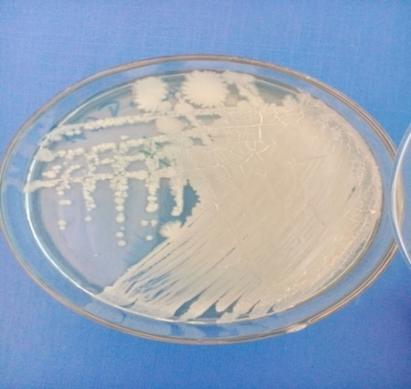 | 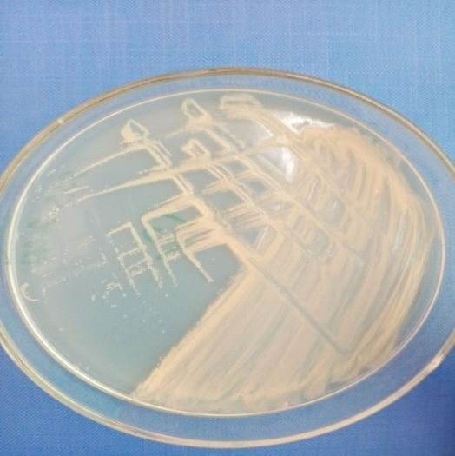
а) Колония № 1 (+) | б) Колония № 2 (-)
Сурет 18 – Желатин-соялы агар қоректік ортасы бар табақшадағы бірінші және екінші типті колониялардың өсуі (лецитиназалы белсенділікке тест)
19-шы суретте бірінші типті колониялар ортаның әлсіз ластануын түзетіні, оның аздап лецитиназдық белсенділігінің барын көрсетеді. Ал екінші типті колонияда лицитиназды белсенділік байқалмады (сарыуызды соялы агарлы ортада колония сыртында ластану зонасы мен шашыраңқы тармақ байқалмады).

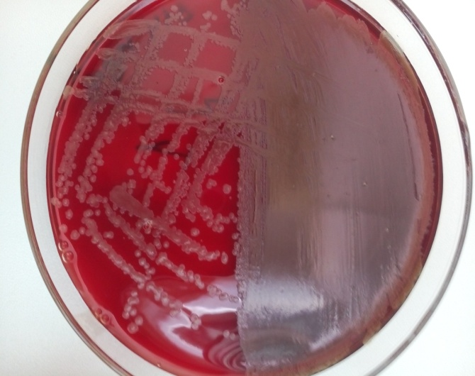 | 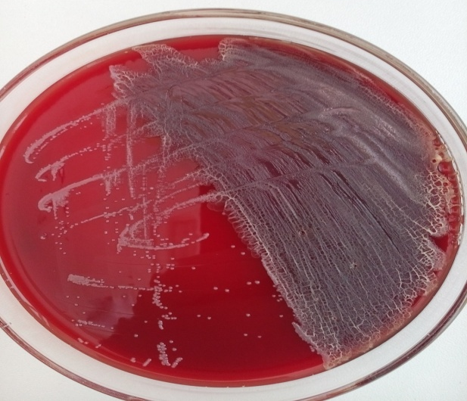
а) № 1 колония: α – гемолиз | б) № 2 колония: α – гемолиз
Сурет 19 – Қанды агарлы табақшадағы бірінші және екінші колониялардың өсуі (гемолитикалық белсенділікке тест)

19-шы суретте көрсетілгендей, қанды агардағы бірінші және екінші типті колониялардың өсу зонасында жасыл-қоңыр түс байқалған. Бұл екінші типті колониялардағы гемолитикалық белсенділіктің α түрінің бар екенін көрсетеді.
Жүргізілген морфологиялық, тинкториалдық және биохимиялық белгілер бойынша қорытылған нәтижелер 10 кестеде көрсетілген.

Кесте 10 – Белгіленген оқшаудың негізгі биохимиялық, морфологиялық және тинкториалды қасиеттері

Сынақтар | Колония № 1 | Колония № 2
1 | 2 | 3
Клеткалардың морфологиясы және тинкториологиясы | Ортасында орналасқан эндоспорасы бар, қысқа, Грамм оң таяқшалар | Эндоспора түзетін, Грамм оң, майда таяқшалар
Колонии түрлері | ақшыл-сұр түсті, құрғақ әжімді колония | сарғыш-қоңыр түсті, құрғақ әжімді колония
Жылжымалығы | + | +
Лецитиназды белсенділігі | + | -
Каталазды белсенділігі | + | +
10 - кестенің жалғасы
1 | 2 | 3
Фогес-Проскауер тесті | + | -
Гемолитикалық белсенділігі | + (α-гемолиз) | + (α-гемолиз)
крахмал Гидролизі | + | -
маннит Гидролизі | - | +
Ксилозаны ашытуы | + | +
Салицин | + | -

Морфлогиялық – дақылдық, тинкториальдық және биохимиялық белгілеріне қарай қорытынды нәтижесі бойынша, №1 колония ортасында орналасқан эндоспорасы бар қысқа Грамм оң таяқшалар, ортада ақшыл-сұр түсті, құрғақ әжімді колония түрінде өседі, жылжымалы, лецитиназды, каталазды, гемолитикалық белсенділігі бар. Фогеса - Проскауера тест реакциялары (анаэробты жағдайда глюкозаны ашыту) бойынша оң нәтиже көрсеткен, крахмалды гидролиздейді, ксилаза мен салицинді ашытады, ал маннитті ашытпайды. Бұл белгілер Bacillus cereus түріне сәйкес келеді.
№ 2 колония қатты қоректік ортада сарғыш-қоңыр түсті, құрғақ әжімді колония түзеді. Жұғындыны микроскоптау барысында эндоспора түзетін Грамм оң жұқа таяқшалар екені анықталынды. Биохимиялық зерттеулердің нәтижелері бойынша клеткалар жылжымалы, гемолитикалық белсенділікке ие, маннит пен ксилазаны ашытады. Летициназды белсенділігі жоқ, Фогеса-Проскауэра реакциясына қайтаратын жауабы теріс, крахмалды гидролиздемейді, салицинді ашытпайды. Ұсынылған зерттеулерге негізделе отырып, оқшауланған № 2 колония Bacillus mesentericus түріне сәйкес келеді [135].

3.2 Нанның микробиологиялық зақымын ингибирлеу үшін көкөніс шырындарының микробқа қарсы белсенділігін зерттеу
Нан-тоқаш өнімдерінің микробиологиялық зақымдануымен күресудің қолданыстағы әдістерін талдау нәтижелері бойынша және биологиялық жолмен нанның картоп ауруын тежеудің кейінгі зерттеулерін негізге ала отырып жаңа функционалды қасиеті бар нан-тоқаш өнімдерін шығару үшін қолдануға болатын, фитошырынды іріктеудің жүйелі критериін әзірлеу шешімі қабылданды. Белгілі бір дәрежеде қанағаттанарлық нәтижелер алу үшін іріктеудің әртүрлі факторларының жиынтығын ескеру қажет болды.
Тағамға қауіп тудыратын қозырғыштар бүкіл әлемде алаңдаушылықты тудыра отырып, қауіпті бактерияларды тежеу қасиеті бар жаңа заттарға ізденіске әкелді. Соңғы кездері өсімдік тектес микробтарға қарсы қосылыстарға ерекше көңіл бөлуде. Шынында да, 1300-ден астам өсімдіктер антимикробты агенттердің ықтимал көздері болып табылатыны белгілі [136]. Осылайша, өсімдік шырындары, өсімдік сығындылары мен эфир майлары бойынша, яғни, олардың микробқа қарсы белсенділігі мен оларды тамақ өнімдерін немесе фармацептикалық препараттарды сақтауда қолдану мүмкіндігіне зерттеулер жүргізілді [136].
Картоп ауруының қоздырғышы Bacillus туысының бактериялары лизоцим ферменті арқылы тежеуге болады. Лизоцим ферменті көптеген тірі организмдерде кездеседі. Соның ішінде көкөніс құрамында көптеп кездеседі. Экономикалық тиімділігі мен қолжетімділігіне қарай зімбір (Zingiber officinale), шалқан (Brassica rapa), ақбас қырыққабат (Brássica olerácea), сарымсақ (Allium sativum), шомыр (Raphanus) көкөністері іріктеліп алынды. Нан ауруларын алдын алудың түрлі жолдары бар.
- Нанның картоп ауруымен күресудің әдістері бар, олар: өнімнің қышқылдығын арттыру; сақтау температурасын төмендету; өнімнің ылғалдылығы; жарамсыз жартылай дайын өнімдерді қолдану; өндіріс орындарының санитарлық ережелерге сәйкестігі; өңдеудің электрофизикалық әдістері мен химиялық құралдарын пайдалану. Алайда, тіпті бұндай шаралардың өзі инфекцияланған ұннан пісірілген нан өнімдерінде картоп ауруы дами алмайтынына кепілдік бола алмайды.
- Мұндай спора түзуші бактериялардың ингибиторы ретінде бактериологиялық әрекеті бар лизоцим ферменттік препараты, сүтқышқылды бактериялардың изоляты және табиғи микробқа қарсы заттар картоп ауруымен күресудің биохмиялық әдістері ретінде қолданылады.
- Бірқатар елдерде нанға зиян келтірмеу үшін ацетат, кальций пропионаты, натрий диацетаты негізіндегі көп компонентті қоспалар қоланады [137].
Қоспаларды пайдалану арқылы микробиологиялық бүліну қаупін азайтатынын жүргізілген тәжірибелерден көруге болады, дегенмен өндірушілер оларды көп қолдана бермейді, өйткені қазіргі таңда тұтынушылар консерванттарсыз өнімдерді көбірек таңдайды. Химиялық, физикалық жолдарға қарағанда, құрамы табиғи заттардан тұратын, тәуелділік туғызбайтын және организмді уламайтын заттарға көбірек көңіл бөлуде [138].
Нан өнімдерін өндіріуге алынған көкөністердің ерекше химиялық құрамына және антимикробтық қасиеті бар биологиялық затардың концентрациясына негізделе отырып, іріктелінген.
Көкөніс өнімдерінің антимикробтық қасиеті Bacillus штаммдарына белсенділігі қарастырылды. Алғашқы суспензия (0,9 % NaCl) физикалық ерітіндіде дайындалды. Залалсыздандырылған пипеткамен тәуіліктік –дақылдың тест-штаммынның аликвотасын іріктеді, одан кейін 0,9 % NaCl бар 5 мл залалсыздандырылған пробиркаға енгізілді. Одан әрі оптикалықтығыздығын өлшеу үшін, яғни, микроорганизмдер концентраиясының белгілі деңгейге сәйкестігін тексеру үшін денистометрге DEN-1 салынды. Алғашқы суспензияның тығыздығы Мак-Фарланд бойынша 0,5 бірлікті құрады, яғни, 1,5*10⁸ КТБ/мл. 3*10² КТБ/мл концентрациясын физикалық ерітінді қосу арқылы жеткізілді.
Іріктелген көкөніс шырындарының Bacillus ceruse және Bacillus mesentericus бактерияларына антимикробтық белсенділігі зерттелінді. Көкөніс шырындарының спора түзетін бактерияларды тежеу дәрежесі олардың сұйылту кезіндегі клетка санына тәуелділігі 20-шы суретте анық көрінген. Олардың ішінде 2, 3 және 5 сынақ үлгілерінде Bacillus mesentericus және Bacillus ceruse бактерияларын тежеу қасиеті көрінді, ал 1 және 4-ші үлгілерде көкөніс шырындарының тежеу қасиеті мүлдем байқалмады. Сериялық егу әдісі арқылы көкөніс шырындарының бациллус туысының бактерияларын тежеу бойынша 1-ші суреттің а бөлімінде 3 және 5-ші үлгідегі көкөніс шырындары 2-ші үлгідегі көкөніс шырындарымен салыстырғанда Bacillus ceruse бактериясын ингибирлеу бойынша басмырақ нәтиже көрсетті. Ал Bacillus mesentericus бактериясын 3-ші үлгідегі көкөніс шырынын тежеу деңгейі 2 және 5-ші үлгідегі көкөніс шырындарымен салыстырғанда басымырақ нәтиже көрсетті [139].

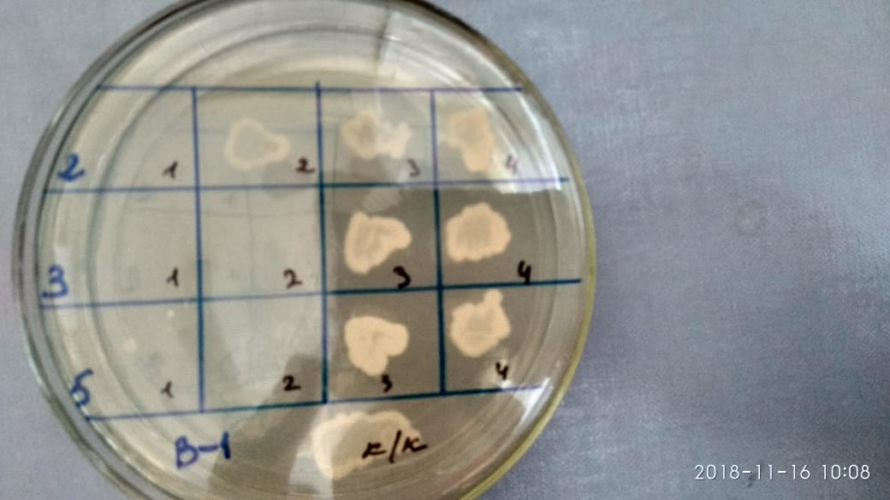 | 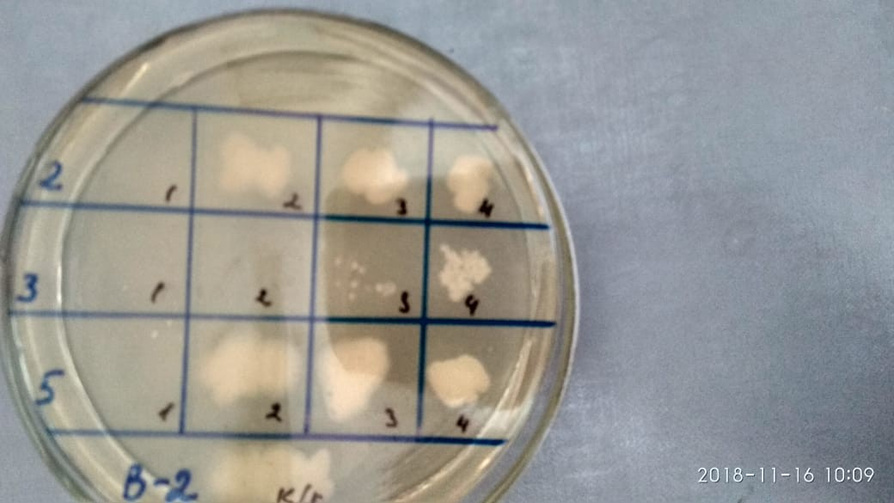
а) | б)
(а) Bacillus cereus штамын көкөніс экстрактілерімен сұйылту тәртібі бойынша ингибирлеу б) Bacillus mesentericus штамын көкөніс экстрактілерімен сұйылту тәртібі бойынша ингибирлеу; (2) – шалқан экстрактісі; (3) – қырыққабат экстрактісі; (5) – шомыр экстрактісі)

Сурет 20 – Сериялық егу әдісі арқылы, көкөніс шырындарының Bacillus туысына қарсы антимикробтық белсенділігінің көрінісі

Төмендегі 11-ші кестеде ұсынылған мәліметтерден зерттелетін үлгілердің барлық тест-штаммдарға қатысты болжамды биологиялық белсенділігін көруге болады. Әрбір ұяшыққа 0,05 мл (3*10² КТБ/г) бактериалдық суспензияға ингибирлеуші көкөніс шырындарынан еселеніп сұйылтылтылған мөлшерде қосылады. Антибиотикке сезімталдықты зерттеудің стандартты ортасы ретінде Мюллер-Хинтон сорпасына (МХС) базалық ерітінді дайындалды.
Антимикробтық белсенділікті анықтау үшін Eppendorf типті 10 пробирка қолданылды. Барлық пробиркаларға (1 ден 10 дейін) 0,5 мл көлемде МХС қоректік сорпасы құйылған. 0,5 мл көлемде базалық ерітіндіні 0,5 мл МХС қоректік сорпасы бар алғашқы пробиркаға құйылды. Құрамында 0,5 МХС мен 0,5 мл зерттелетін заты бар бірінші пробиркадан 0,5 мл мөлшерін сериялық сұйылту бойынша екінші пробиркаға құяды. Кейін, екінші пробиркадан 0,5 мл мөлшерін сорпалы үшінші пробиркаға құйылады. Бұл қайталама қажетті мөлшердегі сұйылтуды алғанға дейін жүргізіледі. Соңғы пробиркадан 0,5 мл мөлшері алынып тасталады. Бұнымен келесідей сұйылтулар алынған: 1:1, 1:2, 1:4, 1:8, 1:16, 1:32, 1:64, 1:128, 1:256, 1:512, бұл 1-ден 10-ға дейінгі пробиркаларға сәйкес.
Сұйылту сериясы жүргізілгеннен кеійін барлық пробиркаларға 0,05 мл 3*10² КТБ/мл микроорганизмдердің тест – штамдары қосылды. Процедуралар барлық зерттелетін нысандарға жүргізілді.
Барлық үлгілер (37 ± 1) °С температурада 18-24 сағат бойы инкубирленген. Тірі клеткаларды анықтау үшін инкубирлену уақыты аяқталысымен Петрий табақшасына егілді. Егілгеннен кейін табақшалар бактериялар үшін (37 ± 1) °С температуралы термастатта 18-24 сағатқа ұсталды.
Нәтижелерді есепке алу тығыз қоректік орта бетінде микроорганизмдердің көрінетін колонияларының өсіп шығуы бойынша жүргізілді. Ең аз бактерицидті еріту деп микроорганизмдердің өсуін тежейтін ең аз еріту саналды.

Кесте 11 – Сериялық егу әдісімен алынған үлгілердің микробқа қарсы белсенділігінің нәтижелері

Сынақ үлгілері | Сынақ-штамм
Сынақ үлгілері | Bacillus spp. № 1 | Bacillus spp. № 2
Сынақ үлгілері | Минималды бактериоцидті сұйылту
Үлгі № 1 | БЖ | БЖ
Үлгі № 2 | 1:1 | 1:1
Үлгі № 3 | 1:2 | 1:2-1:8 (бактериостатикалық әсер)
Үлгі № 4 | БЖ | БЖ
Үлгі № 5 | 1:2 | 1:1
Ескертпе: «БЖ» - микробқа қарсы белсенділігі жоқ

Бірінші және төртінші үлгілерде микробқа қарсы белсенділік анықталынбады. Көкөніс шырындарының белсенділігін 1: 1 сұйылту кезінде №2 үлгіде екі сынама штамға да бактерицидтік белсенділігі бар екендігін көрсетті.
1:2 сұйылтуда №3 үлгі Bacillus cearus қатысты тиімді әсер көрсетсе, Bacillus mesentericus қатысты 1:2 мен 1:8 сұйылтуға дейін айқын бактериостатикалық әсер көрсетті. №5 үлгі 1:1 мен 1:2 сұйылтуларда Bacillus cearus штамының өсуін тежеді, ал Bacillus mesentericus штамына қатысты тежелу 1:1 сұйылтуында ғана байқалды. №1 мен №4 үлгілер зерттеуге алынған екі тест-штаммдарға қатысты тиімсіз болып шықты.
Алынған нәтижелерді салыстырмалы түрде талдау бойынша, Bacillus туысының бактерияларымен күресуде №3 көкөніс шырыны ең тиімді үлгі болып саналады, себебі оның бактериоцидтік белсенділігімен қатар бактериостатикалық әсері де бар, яғни, өсуі мен көбеюін тежеп тұрады. №2 мен №5 үлгілерде айқын емес бактериоцидтік әсері бар. №2 мен № 5 үлгілерде Bacillus туыстас бактериялардың өсуін тежеу тек 1:1-1:6 сұйылтуларында айқын көрінбейтін бактерицидтік әсерге ие[140].
Патогенді микроб шабуылына жауап ретінде өсімдіктерден синтезделетін антимикробты қасиеті бар кейбір молекулалар өсімдіктің сабағында, тамырында, жапырағында, қабығында, гүлдерінде немесе жемістерінен жинақталады. Өсімдіктерден алынған микробқа қарсы қосылыстарға фитоалексиндер, изотиоцианаттар, лизоцимдер, аллициндер, өсімдік пигменттері, стильбендер, трополондар, олеорезиндер, фенолдар және басқа заттар кіруі мүмкін [141].
Нанның микробиологиялық зақымын ингибирлеу үшін көкөніс шырындарының микробқа қарсы белсенділігін зерттеуде жақсы нәтиже көрсеткен ақбас қырыққабат көкөніс шырынның 0,5 мл ерітіндісі 0,05 мл бактериялық суспензияны тежеді. Ал, екінші суспензиялық ерітідіде 1:2 арақатынасты базалық ерітінді 0,05 мл екі түрлі бактериялық суспензияда да жоғарғы белсенділік көрсетті, яғни 0,5 мл фитоэкстракт 3*10² КТБ/г тежеді.
Тұтас дәнді бидай ұндарының құрамындағы бактериялардың санын зерттеу барысында 100 г ұнда 1,5*10⁴ КТБ/г анықталған бактерия штамдарын микробқа қарсы белсенділік нәтижесін ескере отырып есептеу барысында 1 кг капустадан 850 мл капуста шырыны алынатын болса 21,25 мл ақбас қырыққабат шырыны тежей алатыны анықталынды.
Лизоцимдер ауруды алдын алатын, иммуномодулирлейтін, ісікке қарсы әсері бар және басқа да көптеген функцияларды атқарады. Лизоцим ферментінің антимикробтық белсенділігі грамм оң бактерияларға бағытталған. Ал грамм теріс бактерияларға әсер ету тиімділігі төмен [141].
Грамм оң бактерияларға лизоцимнің әсер ету механизімі бактериялардың жасуша мембранасындағы пептидогликан және липополисахаридтерді немесе муреин деп аталатын қантты пептидті қабатын танып, оны бұзуға бағытталған. Грам оң бактериялардың клетка қабаты полиқанттардан, липидтерден, ақуыздардан тұрады. Бұл бактериялардың клетка қабығының негізгі компоненті оның жалпы массасының 40-90 % құрайтын көп қабатты пептидоглкандар (муреин, мукопептид) болып табылады. Пептидогликандармен трейховый қышқылы ковалетті байланысып, грам оң бактериялардың клека қабырғасына механикалық мықылық қасиет береді [142].
И.Р. Хизхам япониядағы Агрокультура университетінің Протеин химиясы кафедрасының профессоры лизоцим арнайы орта жағдайында грамм оң бактерияның клетка қабығын қалай бұзса грамм теріс бактерияларға да солай әсер ететіні жөнінде зерттеу жұмыстарын жүргізді. Өйткені лизоцимнің рецепторлары, яғни, пептидогликан немесе липополисахарид грамм оң және грамм теріс бактериялардың қабығында кездеседі. Олардың ішінде изотиоцианаттардың фунгоцидтік, бактериоцидтік және нематоцидтік қасиеттері бұрыннан белгілі. Изотиоцианаттардың бактерияға қарсы әрекеті дисульфидті байланыстарды тотыға ыдырату арқылы клетка ішілік ферменттерді инактивациялайды. Изотианоциттің маңызды көздерінің бірі шаршыгүлділер тұқымдасының көкөністерінен табылған, мысалы, Brassicacea туысының көкөністері: түсті орамжапырақ, ақбас қырыққабат, брокколи.
Глюкозинолаттар – асқазан ішек жолында жара тудыратын Helicobacter pylori қарсы антимикробтық қасиеті бар биологиялық белсенді қосылыстар. Әлі кебе қоймаған өсімдіктерде глюкозинолаттардың саны өте көп. Олар мирозиназа эндогенді ферментімен гидролизденгенде изотиоцианаттар (аллил-ИТЦ, метил-ИТЦ, фенил-ИТЦ, сульфо-ИТЦ) және индолдар (индол-3-корбанил, диэнолоилметан, аскорбин) сияқты өнімдерге ыдырайды.
Зерттеу жұмыстары антимикробты қасиеті бар көкөністердің кең таралған тағам патогендерінің өміршеңдігі мен өсуін тежеуіне негізделген.

3.3 Ақбас қырыққабат көкөнісінен лизоцимі бар биологиялық кешенді бөліп алу
Лизоцим - 1922 жылы А. Флеминг ашқан алғашқы антибиотик. Қазіргі таңға дейін тәжірибеде қолданылатын жалғыз ғана табиғаты жағынан ақуыздық антибактериалды препарат болып табылады. Түрлі ферменттік топтардардан тұратын лизоцимдер немесе мурамидаздарды N-ацетил-D- глюкозоамин мен N-ацетилмурамовты қышқыл арасындағы пептидогликан молекуласымен байланысқан β-1,4 гликозидттік байланысты гидролиздейтін қасиеті байланыстырады [143].
Қазіргі таңда дамыған елдерде гидролаза класының ферментіне жататын лизоцимнің өндірісі күшейе түсуде. Адамдар мен жануарлар ағзасындағы лизоцимнің негізгі қызметі бөтен бактеряның енуіне жол бермейді («барерь» түзеді). Осыған орай, лизоцим ағзаның физиологиялық сұйықтығында кездеседі: жас, сілекей, мұрынның шырышты қабатында, сүтте. Тағам өндірісінде лизоцим шұжықтың, сүт өнімдерінің, жемістердің, көкөністердің жарамдық мерзімін ұзартатын қасиеті бойынша, консервант ретінде таралған. Емдік-прафилактикалық мақсатта фермент медицинада және косметологияда қолданылады. Осы мақсатта, әдетте, тауық жұмыртқасының ақуызын тікелей кристалдау арқылы өндірістік масштабта жануар тектес шикізаттан алынатын лизоцим қолданылады. Алайда, ферментті бұл әдістен өндіру экономикалық жағынан тиімсіз, сондықтан осы ферментті басқа жолмен немесе шикізаттан бөліп алу мүмкіндіктері қазіргі таңның өзекті мәселесі болып тұр. Лизоцим ферменті өсімдіктерде де кездеседі. Өсімдік ферменттері жануарлардікімен салыстырғанда бірнеше артықшылығы бар және оларды медицина мен нутрициологияда пайдалану қолайлы [144].
Әдеби дерек көздерінен белгілі болғандай, өсімдік нысандарынан жоғары тазартылған лизоцимдік препараттарды алу үшін (шалғам, Armoracia rusticana), хитин мен оның олигомерлеріне арнайы сорбциялық әдісті қолдану тиімді (фермент-субстраттың әрекеттесуі) [145]. Бірақ, бұл сорбенттер өте қымбат, оларды өндірістік мақсатта пайдалану мүмкін емес. Сондықтан да, зерттеу жұмыстарында лизоцимі бар кешенді өсімдік шикізатынан алу негізіндегі технологиясын әзірлеу болып табылады. Шиікзат ретінде құрамында лизоцимі бар өсімдік шикізаттары алынған: зімбір сығындысы (Zingiber officinale), шалқан сығындысы (Brassica rapa), ақбас қырыққабаты сығындысы (Brássica olerácea), сарымсақ сығындысы (Allium sativum), шомыр сығындысы (Raphanus) [146].
Тазалау, жуу, ұнтақтау, сығу
Ақбас қырыққабат

Ақбас қырыққабат шырыны

Алма пектинінің ертіндісі (С- 1%)
T - 20-25 ⁰C,

Центрифугалау, T -20-25 ⁰C, g-6000 айн/мин, t - 30 мин

Пектинді сұйық фаза

Лизоцимі бар комплекс

Лейцин ұнтағын қосу

Кептіру, t -40-45 ⁰C, w – 5...10%

Ұнтақтау, дайын өнім

Сурет 21 – Лизоцимі бар биологиялық кешенді жүйелік өңдеудің технологиялық сызбасы

Таңдалған өсімдік шикізаттарының арасынан нанның картоп ауруының қоздырғыштарын тежейтін қасиеттеріне негізделе отырып ақбас қырыққабаты сығындысы (Brássica olerácea) іріктелінді. Лизоцим белсенділігінің тасымалдаушысы өсімдіктердің шырынды бөлігі екендігі бұрыннан белгілі. Лизоцим амфолит (ақуыз) екенін ескере отырып, оны концентрациялау үшін катиондық және аниондық сипаттағы полимерлерді қолдануға болады. Ең тиімдісі полимер ретінде пектинді қолдану. Пектинді ақбас қырыққабаттың шырынды бөлігімен араластыру арқылы ерімейтін бөлігіне лизоцимнің жалпы 65,1-95 % өтеді. Ақбас қырыққабатты кешенді өңдеудің принципиалды технологиялық сызбасы 21-ші суретте ұсынылған.
Шикізатты дайындаудың жалпы процестеріне мыналар жатады: сапасы мен мөлшері бойынша сұрыптау, тексеру, іріктеу, жоғарғы жапырақтардың бастарын тазалау, жуу, діңгектерді алу, шикізатты ұнтақтау. Шырын шығару сүзгі центрифугаларында жүзеге асырылады. Оның шығымы 100 г жаңа шикізат үшін шамамен 80-90 см³ құрайды.
1 кг қырыққабаттан 820-850 мл шырын алынады. Келесі кезеңде шырынға алма пектині (С – 1,0%) қосылады. Бұл процес 20-25 ⁰С температурада 30 минуттай үнемі араластырып отырады. Тұмба 6000 айн/мин жылдамдықпен 30 мин центрифугалау арқылы алынады. Ондағы лизоцимді белсенділігін жоғарылату үшін лейцин қосылып қайта араластырады да ылғалдылығы 45-55 % қатты өнім 40-45 ⁰С температурада соңғы ылғалдылығы 8 % болғанша кептіріледі. Одан әрі оны d – 0,4-0,5 мм көлемдегі түйіршік болатындай ұнтақтайды. Құрғақ прпепарат құрамында лизоцим ферментінен бөлек өсімдік шикізатының құрамындағы бөгде қоспалардың болуына және буфер ретінде белсенділігін ұстап тұратын ерітінділердің болуына байланысты құрамында лизоцимі бар биологиялық кешен (ЛБК) деп атадық. 1 кг қырыққабаттан 10 г құрғақ препарат алынды.
Тұтас дәнді бидай ұндарының құрамындағы бактериялардың санын зерттеу барысында 100 г ұнда 1,5*10⁴ КТБ болғанын ескере отырып, анықталған бактерия штамдарын 21,25 мл ақбас қырыққабат шырыны тежейтін болса, онда құрғақ препарат түрінде 100г ұндағы бациллус штамдарын 0,25 г лизоцимі бар биологиялық кешен тежей алады.
Құрғақ түрінде алынған препарат тағам өндірісінде қолдануға өте ыңғайлы, әрі экономикалық жағынан тиімді. Себебі басты шикізат, яғни ақбас қырыққабаттың маусымдық нарықтағы құнының төмен кезінде дайындап, төменгі температурада сақтау арқылы, қалаған уақытта фермент белсенділігін жоғарылата отырып, өндіріске қолдануға ыңғайлы.

Үшінші бөлім бойынша қорытынды
- Сынамадағы ұн мен дайын нан өнімінің микроорганизмдермен ластану деңгейін технологиялық әдіспен бағалау үшін органолептикалық көрсеткіштер бойынша Т.Г. Богатыревтың жасаған ластану деңгейінің шкаласы қолданылды. Технологиялық және бактериалогиялық әдістермен зерттеу нәтижесінде тұтас дәнді бидай нанында микроорганизммен ластану деңгейі бірінші сұрыпты бидай нанына қарағанда жоғары болды.
- Петрий табақшасында өсіп шыққан колонияларды иденификациялап, оларға морфологиялық, тинкториялдық және биохимиялық зерттеулер жүргізу нәтижесінде Bacillus cereaus пен Bacillus mesentericus спора түзуші бактерия түрлеріне жататыны анықталынды.
- Спора түзетін бактерияларды ингибирлеу қасиеттері бойынша таңдалған бес түрлі көкөніс шырындарының антимикробтық белсенділігі зерттелінді.
- Картоп таяқшасын ингибирлейтін фитоэкстрактілер іріктеліп, Bacillus cereaus пен Bacillus mesentericus штаммдарының 10⁻⁵ сұйылту қолданылғандағы фитоқоспалардың басу дәрежесі көрсетілді.
- № 2, № 3 және № 5 үлгілер Bacillus туысының бактерияларына қатысты биологиялық белсенділікті көрсетеді. №3 үлгі басқа үлгілерге қарағанда антимикробтық әсері жоғары, бактериостатикалық қасиетпен бірге бактериоцидтік тежеу әсері де байқалды. №1 және №4 үлгілер сынақ-штамдарына қатысты антимикробтық тежеу көрсетпеді.
- Ақбас қырыққабат көкөнісінен лизоцимі бар биологиялық кешен арнайы технология бойынша бөлініп алынды.
- Тұтас дәнді бидай ұндарының құрамындағы бактериялардың санын зерттеу барысында 100 г ұнда 1,5*10⁴ КТБ/г болғанын ескере отырып, анықталған бактерия штамдарын 21,25 мл ақбас қырыққабат шырыны тежейтін болса, онда құрғақ препарат түрінде 100г ұндағы бациллус штамдарын 0,25 г лизоцимі бар биологиялық кешен тежей алады.

4 ТҰТАС ДӘНДІ БИДАЙ ҰНЫНЫҢ ҚҰРАМЫ МЕН ҚАМЫРЫНЫҢ РЕОЛОГИЯЛЫҚ ҚАСИЕТТЕРІН ЗЕРТТЕУ

Қазіргі жағдайдағы нан өндірісі саласының перспективті даму бағыты болып жаңа рецептураларды жасау, яғни, дәстүрлі өнімдерде кездеспейтін немесе жетіспейтін эссенциалды ингредиенттердің жеткілікті мөшері бар көкөністі функциональды нан пісіру үшін дәстүрлік емес жолмен дайындалу негізіндегі және дайын өнімнің энергетикалық құндылығын төмендететін ББҚ қаныққан нан тоқаш өнімдерінің жаңа түрлері үшін дәстүрлік технологияларды жаңғырту болып табылады.
ББҚ қанықтырылған жаңа таңам өнімін жасау үшін медико-биологиялық қағида бойынша ғылыми негіздемені ескере отырып іске асыру қажет:
- адамның тамақтануында ең тапшы нутриенттер пайдаланылады, олар климаттық аймақта кең таралған және сау адамдар үшін қауіпсіз;
- жүйелі түрде тұтынылатын халықтың әртүрлі топтары үшін қол жетімді тағам;
- өнімді сақтау және өндіру барысында енгізілетін қоспаның сақталуына әсер ететін физикалық-химиялық факторлардың әсері ескеріледі [147].
Өсімдік өнімдерінің, оның ішінде көкөністердің емдеу қасиеттері ондағы антиоксиданттардың және адам ағзасының имунитетін жақсартатын заттардың болуымен түсіндіріледі. Антиоксидаттар көптеген созылмалы аурулардың бірден бір емдеу көзі болып табылады. Ағзаға әсер ететіп ауру туғызатын, жағымсыз факторлардың әсерінен «иммунитет» сөзін латыннан аударғанда «босатуға» көмектесетін мықты ішкі күш деп аударылады. Өсімдік өнімдерінің бағалылығы ол олардың энергетикалық құндылығының төмендегімен сипаталады: шамамен 100 г желінетін көкөніс бөлімінде 84 тен 168 кДж (20 дан 40 ккал) [148].

4.1 Тұтас ұнтақталған бидай ұнының химиялық және биохимиялық көрсеткіштерін зерттеу
Адамдар алғаш рет осыдан он бес мың жылдай бұрын жабайы дақылдардың дәндерін шикі түрінде тағам етіп пайдаланған. Тас дәуірі кезінде жабайы дәндерді сабағынан ажыратып, таспен үгітіп, ұн жасап, оны сумен араластырып, ботқа түрінде жеуді үйрене бастаған. Сабағынан оңай ажырату үшін, тастарды қыздырып үстіне астықты жинап, салған. Осы әдіс арқылы адамдар күйген дәндердің дәмі жақсы болатынын түсініп, дәндерді қуырып, суға араластырып, ботқа жасап, жей бастаған [149].
Ал, қазіргі таңға дейін нан және нан – тоқаш өнімдері күнделікті тұтынатын өнім болып табылады. Нан өнімдері тұтыныла бастағаннан бері оның сапасына ерекше көңіл бөлініп келеді. Технологтар нанның сапасын жақсартамыз деп дәннің сыртқы қауызынан және ұрығынан ажыратып, жоғарғы сапалы ұн өнімдеріне бағыттала бастады. Жоғарғы сапалы ұннан жасалған өнімдердің көп бөлігі крахмалдан тұрады.
Адамға пайдалы минералды заттары, дәрумендері, жасұнықтары алынылып тасталды. Тек соңғы кездері нанның тағамдық құндылығына көбірек көңіл бөлініп, оны қосымша қоспалармен немесе дәнді тұтастай ұнтақтап қолдану қайта жаңғырып келеді. Себебі, өнімнің тағамдық құндылығын жоғарылату арқылы, адам денсаулығын және оның еңбекке қабілеттілігін арттыруға болады [150].
Тұтас ұнақталған бидай ұнының органолептикалық және қауіпсіздік сипатының көрсеткіштерін 12-ші кестеден көруге болады.

Кесте 12 – Тұтас дәнді бидай ұнының органолептикалық және қауіпсіздік сипаттамасы

Көрсеткіштері | Тұтас дәнді бидай ұны
Түсі | ашық қоңыр
Дәмі мен иісі | өзіне тән
Минералды қоспа құрамы | Табылмады
Үйінді тығыздығы (ρ) г/мл | 0,429
Метал қоспа құрамы, мг/кг ұнда | Анықталмады
Микотоксиндер, мг/кг: афлатоксин В1 | Анықталмады
Пестицидтер мг/кг | Анықталмады
ДДТ және оның метаболиттері | Анықталмады

Тұтас дәнді бидай ұнының өзіне тән дәмі мен иісі бар. Ал, түсі бойынша сұрыпты ұндармен салыстырғанда қою қоңыр. ТДБҰ ешқандай зиянды қоспалар табылмады.
Бидай ұндарының ылғалдылығы стандартқа сәйкес 15 % аспау керек, себебі ұн ылғал болған сайын ұнға түскен микрофлораның дамып, көбеюіне жағдай туады, сонымен қатар ұнның өзіндік ферменттері де активтеніп, ұн сапасын төмендетеді. Бірақ, ұнның ылғалдылығының төменгі шегі стандарттарда көрсетілмегенмен, 12 % аспағаны дұрыс, егер ұн тым құрғақ болса, онда оның қалыпты ылғалдылықты ұнмен салыстырғанда суды сіңіруі қиын.
Бидай дәні мен ұнның күшін негізінен өндірістік зертханаларда желімшенің мөлшері мен сапасы арқылы анықтайды. Тұтас дәнді бидай ұнының желімше сапасы өте төмен, бірақ онда ақуыздар мөлшері өте көп. Дегенмен, глиадинді және глютенидті құрайтын суда ерімейтін ақуыздар эндоспермде кездеседі, ал бидай дәнінің эндосперімінен басқа дәннің сыртқы қабатында, алейрон қабатында және дән ұрығы суда еритін ақуыздарға бай. Қамырды жуу барысында суда еритін ақуыздар крахмалмен бірге қамырдан шайылады да, ерімейтін желімше ақуыздары қалады. Ол желімше сапасын төмендетеді [151].

Кесте 13 - Тұтас дәнді бидай ұнының сапа көрсеткіштері

Ұн сапасының көрсеткіші | Тұтас дәнді бидай ұны
Ылғалдылығы % | 11,3
Шикі желімшенің мөлшері, % | 25,8
ИДК мәні, қондырғы бірлігі | 78,4
Сызғыш бойында созылуы | 12
Серпімділігі | Жабысқақ
Құлау саны, с | 195
Електен өтуі № 49/52 ПА | 92
Електе қалуы № 33/36 ПА | 0,3

ТДБҰ сапа көрсеткіштің зерттеу нәтижесі 13-ші кестесінде көрсетілген. Зерттеуге алынған ұнның ылғалдылығы сұрыпты ұндармен салыстырғанда төмен. Ұнның ылғалдылығының төменгі деңгейі Стандартпен реттелмеген, алайда тәжірибелік іс-әрекеттің нәтижесінде ұнның тым төмен ылғалдылығы (12 %-дан төмен) жағымсыз болып есептеледі. Сұрыпты ұндар үшін ылғалдылық 12 % мен 15 % арасында қалыпты болып саналады. Өте құрғақ ұн суды қалыпты ылғалдылықтағы ұннан гөрі нашар байланыстырады, яғни артық кептірілген ұннан қамыр илеу үшін ылғалдың қажетті деңгейіне жету үшін есептеуден аз су қажет. Сондықтан да ТДБҰ дән қауызы мен қабықтарының есесіне құрғақ болып саналады да, сумен нашар байланысқандықтан созылғыштығымен қатар серпімділігі жабысқақ болып келеді.
Ұн құрамындағы шикі желімшенің пайыздық мөлшері сұрыпты ұндармен салыстырғанда төмен. Желімшені жуу барысында біршама біріккен жентекке айналды. Оның консистенциясы және серпімділігі жағынан сұрыпты ұндардың желімшесімен салыстырғанда төмендеу. Желімшенің созылғыштығы мен жайылғыштығы жуылған соң жоғары. Бірақ та, жуылып алынған желімшені тұрғызғаннан кейін реологиялық қасиеті тез нашарлап кетеді. Желімше қатты сұйылып, тез жайылып кетеді де, оның созылғыштығы жоғарылап, созылуға қарсылығы және серпімділігі тез төмендейді.
Қолданылатын ұнның автолитикалық белсенділігі оның «құлау санының» көрсеткіші арқылы анықталды. ТДБҰ «құлау саны» бойынша алынған талдау мәліметтері МемСТ 52189-2003 (қарапайым ұн сұрыбы 160 с төмен емес) сай жүргізілді.
Тұтас дәнді бидай ұнының «құлау санының» көрсеткіші 196 с тең, бұл оның автолитикалық белсенділігінің төмен екендігін айтады. Яғни, α амилазаның белсенділігі жоғары болған сайын крахмал жылдам бұзылады, ол құлау санын төмендетеді. Бұндай ұннан дайындалған қамыр әдетте ағып кетеді, онымен жұмыс істеу қиын. Құлау саны 150-180 с болатын ұннан жабысқақ және қоймалжың қамыр алынады. Бұндай қамырдан пісірілген нан түсі қою қоңыр және жөнді нан қабығы алынбайды.

Кесте 14 – Тұтас дәнді бидай ұныны мен бірінші сұрыпты бидай ұнының химиялық құрамы

Компоненттердің атауы | 100 г ұндағы компоненттердің мөлшері (%)
Компоненттердің атауы | Бірінші сұрыпты бидай ұны | Тұтас дәнді бидай ұны
Ақуыз | 11,2 | 10,6
Май | 1,3 | 2,2
Крахмал | 72,7 | 55,3
Көмірсу | 48,3 | 71,0
Күлділік | 0,7 | 1,8
Жасұнық | 0,2 | 6,6
100 г өнімдегі элементтердің мөлшері, мг:
Микроэлементтер:
Ca | 24 | 43,2
K | 176 | 332
Mg | 44 | 110,1
Na | 8 | 4
Fe | 2,1 | 4,9
Дәрумендер:
B1 (тиамин) | 0,25 | 0,31
B2 (рибофлавин) | 0,08 | 0,15
PP (ниацин) | 2,2 | 4,31

Дегенмен, ТДБҰ ірі қылдырып тарту арқылы алынады, сондықтан да ұсақ тартылған ұнға қарағанда оның құрамында дән қабықтары мен тұқымы кездесді. ТДБҰ биологиялық құндылығы жоғары және денсаулыққа өте пайдалы.
ТДБҰ химиялық құрамы 14-ші кестеде көрсетілген. ТДБ дәннің қабығы, алейрон қабаты және дән тұқымы алынып тасталмағандықтан ұндағы май, көмірсу, жасұнық мөлшері сұрыпты ұндармен салыстырғанда жоғары, бірақ крахмал мен ақуыз мөлшері аз.
Күлділігіне қарап ұнның сұрыпын ажыратуға болады. ТДБҰ-ында дәннің қабығы, алейрон қабаты және дән тұқымы болғандықтан, оның күлділігі ұнды ядроға қарағанда жоғары болады. Жоғарғы сұрыпты ұндарда кебегі өте аз болғандықтан, олардың күлділігі төмен болады. 14-ші кесте бойынша ТДБҰ күлділігі 1,8 % көрсетіп тұр, яғни, күлділігі жоғары, ол дәннің тұтастай тартылғандығын көрсетеді.
Өнімдегі минералды заттар онда өтілетін түрлі биохимиялық процестер кезінде католизаторлық қызмет ақарып, метаболизм процесіне әсер ететін ферментермен және дәрумендермен бірге жұмыс істейді. Минералды заттардың кешенін зерттеу арқылы биологиялық тұрғыдан зерттелетін шикізатты бағалауға мүмкіндік береді. Зерттеуге алынған магний, кальций және темір элементтерінің салыстырмалы талдау бойынша айтарлықтай ерекшелік байқалды. Макроэлементтердің өнімдегі мөлшері бойынша тұтас дәнді бидай ұнында басымырақ болды. Тұтас дәнді және бірінші сұрыпты бидай ұндарының дәрумендік құрамдары бойынша салыстырмалы тұрғыда жоғарғыдағы 14-ші кестеде көрсетілген: бірінші сұрыпты бидай ұнымен салыстырғанда тұтас дәнді бидай ұнындағы минералды элементтер Ca 1,8 есе, Fe 1,3 есе, K 1,9 есе, Na 2 есе, Mg 2,5 есе жоғары болды.
Нан өндірісінде тиамин, рибофлавин, ниоцин дәрумендері 14 кестеде қарастырылады. Олар жоғарғы температураға төзімді, суда жақсы ериді. Сондықтан да, нан өндірісінің негізгі шикізаты ретінде алынған тұтас дәнді бидай ұнының дәрумендік құрамына зерттеу жасай отырып, дәрумендік құрамның бірінші сұрыпты бидай ұнымен салыстырғанда тұтас дәнді бидай ұнында В1 - 1,24 есе, В2 – 1,9 есе, РР -2 еседей басым екенін айтуға болады.
Жоғарғы сұрыпты ұндарды эндоспермнің ортаңғы қабаттарынан алады, сондықтан да онда перифория бөлігінде орналасқан крахмал көп кездеседі, ал ақуыз, қант, май, минералды заттар, дәрумендер аз болады. Ұнның шығымы жоғары болған сайын, осы пайдалы заттар, онда көп болады. Сондықтан да тұтас дәнді бидай ұны минералды және дәруменді заттарға бай.
Тұтас дәнді бидай ұны мен бірінші сұрыпты бидай ұнының салыстырмалы аминқышқылының көрсеткішері төмендегі 15-ші кестеде көрсетілген.

Кесте 15 – 100 г тұтас дәнді және бірінші сұрыпты бидай ұнындағы аминқышқылдық құрамы

№ | Аминқышқылдар, % | Бірінші сұрыпы бидай ұны | Тұтас дәнді бидай ұны
 | Aлмастырылмайтын:
1 | Изолейцин+лейцин | 0,52±0,02 | 0,51±0,01
2 | Валин | 0,50±0,03 | 0,51±0,02
3 | Лизин | 0,21±0,01 | 0,24±0,02
4 | Метеонин | 0,23±0,02 | 0,27±0,01
5 | Треонин | 0,32±0,02 | 0,31±0,01
6 | Фенилаланин | 0,59±0,01 | 0,58±0,03
 | Алмастырылатын:
7 | Аланин | 0,35±0,01 | 0,28±0,02
8 | Аргинин | 0,41±0,02 | 0,44±0,03
9 | Гистидин | 0,25±0,02 | 0,27±0,02
10 | Глицин | 0,33±0,03 | 0,26±0,01
11 | Пролин | 1,41±0,01 | 0,92±0,02
12 | Серин | 0,50±0,02 | 0,48±0,02
13 | Тирозин | 0,25±0,03 | 0,18±0,04

24-ші суретте тұас дәнді бидай ұнының құрамындағы аминқышқылдардың 13 түрінің 100 г өнімдегі мөлшері көрсетілген. Олардың алтауы алмастырылмайтын аминқышқылдар, ал жетеуі ағзада синтезделінетін, алмастырылатын аминқышқылдар.

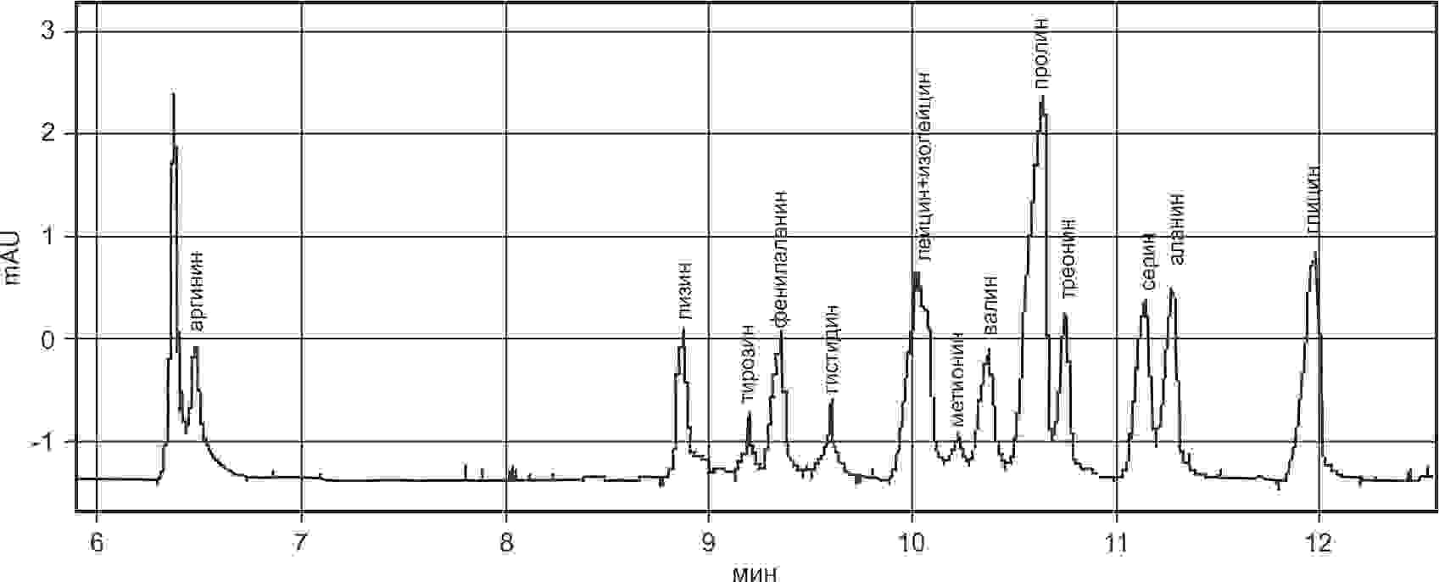
Сурет 22 – Тұтас дәнді бидай ұнының аминқышқылдық құрамы

Тұтас дәнді бидай ұны ақуыз құрамындағы тапшы аминқышқылдары – лизин мен метеонин бойынша бірінші сұрыпты бидай ұнынан тиісінше 14,2 % -ға және 17,4 %-ға асып түсті. Ал, қалған алмастырылмайтын аминқышқылдары мөлшері бойынша айтарлықтай айырмашылық байқалмады.
Тұтас дәнді бидай ұнындағы алмастырылатын аминқышқылдарыдың мөлшері бойынша бірінші сұрыпты бидай ұнымен салыстырғанда аланин 20%, глицин 21 %, пролин 34,8 %, серин 4%, тирозин 28 % төмен. Ал, гистидин 7,4% және аргинин 7,3 % жоғары болды. Өсіммдіктердің аминқышқылдарының құрамын және өңдеу өнімдерінің құрамдас бөлігі олардың биологиялық құндылығын айқындайды және олардың органолептикалық қасиеттеріне әсер етеді.

4.2 Тұтас дәнді бидай ұнының газ түзу қасиетін зерттеу
Қамыр дәстүрлі технология бойынша ашытпасыз әдіспен жасалынды. Тұтас дәнді бидай ұнының газ түзу қасиетін бірінші сұрыпты бидай ұнымен салыстырмалы түрде жүргізілді (кесте 16).
«Реоферментометр F3» (Chopin маркалы) қондырғысының көмегімен бидай ұнының газ түзу қасиеті, қамырдың газды ұстау қасиеті, көмір қышқыл газының түзілу мөлшерінің өзгеру жылдамдығы, қамыр көтерілуінің максималды биіктігі, талдау соңындағы қамырдың көтерілу биіктігі және ұсталу коэфиценті анықталды. Тұтас дәнді бидай қамырының газ түзу және көтерілу қасиеттері бойынша реоферментометр қондырғысының көрсеткіш нәтижелері 16 кестеде көрсетілген.
Кесте 16 – Сынама нандардың Реоферментометр қондырғысы бойынша көрсеткіші

Сынама нұсқалардың атауы | Газдың түзілуі (түзілген СО₂ жалпы мөлшері) см³ | Газдың ұсталу қасиеті (СО₂ газдың бөлінуі, см³ | Қамыр көтерілуінің максимальды биіктігі (Нm),мм | Талдау соңындағы қамырдың көтерілу биіктігі (h),мм | Газдың түзілу коэффицентінің биіктігі (R),%
Бірінші сұрыпты бидай ұны | 1394 | 187 | 32,5 | 48,8 | 81,9
Тұтас дәнді бидай | 1869 | 98 | 23,5 | 35,4 | 72,2

ТДБ ұнынан дайындалған қамырдағы газдың түзілу және қамырдың көтерілу қасиетін зерттеу барысында СО₂ түзілген жалпы көлемі 1869 см³ құрайды, ол бірінші сұрыпты бидай ұнымен салыстырғанда 1,8 есеге жоғары екенін көрсетеді. Тұтас дәнді бидай ұнында көмір қышқыл газының түзілуінің жоғары болу себебі, дәннің қабығы мен ұрығындағы жеке қанттар мен полимерлі көмірсулардың көптеп кездесуіне байланысты. Бірақ, онағы газдың ұсталу қасиеті 102 см³ тең, яғни, бақылаумен салыстырғанда 1,9 есе төмен екенін байқауға болады. Ол қамырдың көтерілуіне әсер етеді. Тұтас дәнді бидай қамырының көтерілу биіктігі бақылаумен салыстырғанда 1,4 есеге төмен болған, ол сынама қамырдағы газдың ұстау қасиетін атқаратын желімше құрамында болатын аминқышқылдарының төмен болуымен сипатталады. Тәжірибелік сынама нұсқасын бақылаумен салыстырғанда газдың бөліну қарқындылығы жоғары болғанмен қамыр көлемінің көтерілу деңгейінің төмен екендігін байқауға болады. Сынама қамырдың көтерілу қасиеті 23-ші суретте көрсетілген.
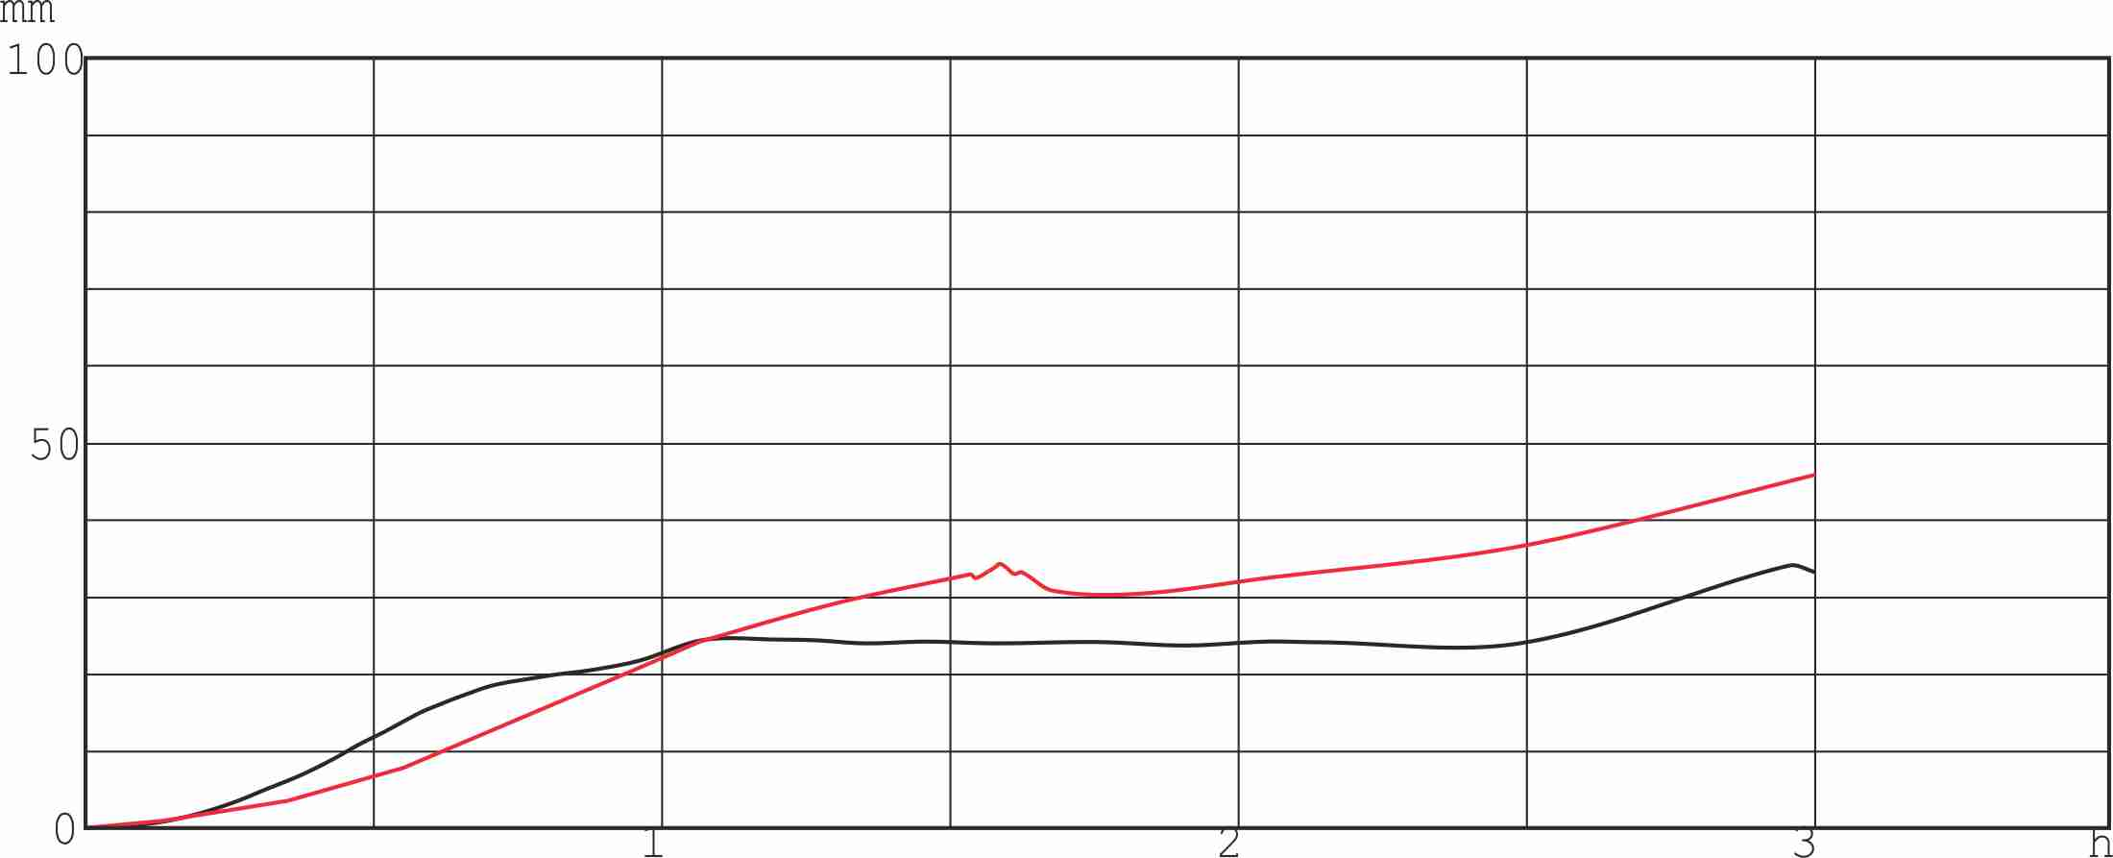
2
1

1. Бақылау – бірінші сұрыпты бидай ұнынан дайындалған. 2. Тәжірибе – тұтас дәнді бидай ұнынан дайындалған.

Сурет 23 – Қамыр сынамаларының көтерілу қасиеті
Бақылауда қамыр көтерілуінің максималды биіктігі (Нm) 48,8 мм, ал ТДБ қамырының көтерілу биіктігі 23,5 құрады. Сынамаға алынған бақылау үлгілердегі Нm және h көрсеткіштері бойынша үлкен ауытқу байқалмады, даталдау соңындағы. ТДБ ұнынан дайындалған қамырдың нан көтерілу сапасына әсер ететін газ түзу мөлшері, ұстау коэффицентінің биіктігі жоғары болғанымен, олардағы қамырдың көтерілу биіктігі төмен. Себебі, ұнда желімшені құрайтын суда ерімейтін глиадин және глютенин фракциялары аз. Қарапайым ұндарда оған қарағанда альбумин және глабулин фракциялары көп. Сондықтан да ол қамырдың көтерілуіне әсер етеді. Сонымен қатар, ТДБҰ жасұнықтарының мөлшері көп болғандықтан, олар ірі саңылау түзе алмайды.
Ұсталу коэффицентінің биіктігін газ түзу қисығының негізінде есептеледі. Егер қолданыстағы ұн жоғарғы сапалы дәннен алынса, онда R кэффиценті шамамен 100 % тең болады, ал R коэффиценті шамамен 50-60 % құраса, онда қолданыстағы ұнға дәннің соңғы партиясы қолданылған немесе сақтау барысында міндетті талаптары орындалмаған, яғни, бұзылған дәннен тартылған болуы мүмкін. Бұндай кезде газ түзу қисығы баяулап төмен түседі.

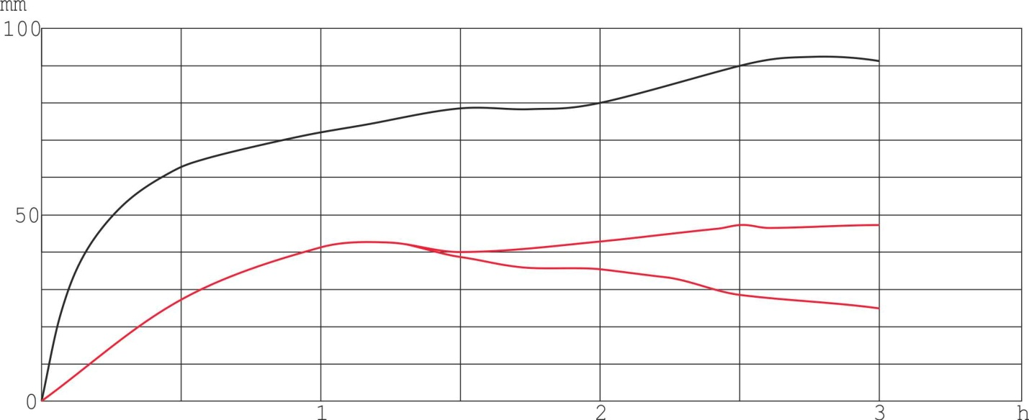
2
1
1. Бақылау – бірінші сұрыпты бидай ұнынан дайындалған; 2. Тәжірибе – тұтас дәнді бидай ұнынан дайындалған;

Сурет 24 – Сынама қамырдағы газ түзу қасиеті

Бақылау нұсқасындағы газдың ұсталу коэффиценті 81,9 %, ал тәжірибе нұсқасындағы газдың түзілу коэффиценті 72,2 % құрады. Бұл зерттеу сынамасына қолданылған ұнды жоғары сапаслы бидай дәнінен алынғанын көрсетеді. Реоферментометр көмегімен алынған газдың түзілу сипаттамасына ашытқы саңырауқұлақтардың, ТДБ ұныны мен ондағы энзимдердің әсерін жатқызуға болады.
ТДБ ұнындағы газ түзілу қабілеттілігінің төмендеуі, ал газдың бөлінуінің жоғарылауы, қоспалардағы минералды – дәрумендік және ақуыздық құрамға байланысты, яғни, ұн құрамындағы желімше ақуыздарының саны мен сапасын өзгеруімен түсіндіреді. 1 сұрыпты бидай ұндарында қалыпты жағдайда 5 сағат ашу кезінде 1300-1600 см³ көмірқышқыл газы бөлінеді. Ашытқы ұн ортасына түсіп, біруақытта глюкоза мен фруктозаны ашытуды бастайды. Алайда, орта құрамындағы глюкоза фруктоза мен мальтозаға қарағанда тезірек ашытылады. Ұнның меншікті қанттарын ашытқаннан кейін газ түзілу жылдамдығы азаяды. Ашытқының мальтозаның ашытуына бейімделуінің нәтижесінде және ашытқы клеткаларының ферменттік жүйесі мальтозаның түзілуіне қарай қайта құрылуының нәтижесінде газ түзілу жылдамдығы алдымен төмендейді, содан кейін мальтозаның негізгі бөлігі ашытылғанға дейін жоғарылайды. Ал, зерттеуге алынған тәжірибе үлгілерінде көмірқышқыл газының жалпы мөлшері 1869 см³ аралығын құрайды. Бұл ТДБ ұнында газдың түзілуінің өте жоғары екендігін көрсетеді. Ол ТДБ ұнының шығымы жоғары болғандықтан, ондағы қанттардың да мөлшері көп болады. Ұнның өзіндік қанттары ашып, ұнның жетілдіру процесі кезіндегі крахмалдан түзілетін қанттар ашып үлгермейді, яғни, нанның көтерілуіне және сапасына ұнның құрамындағы өзіндік қанттардың мөлшері емес, қамырдың жетілдіру процесі кезіндегі қант түзу қабілеті негізгі көрсеткіш болып есептеледі. Нәтижесінде газдың түзілу мөлшері жоғары болғанымен, қамырдың көтерілуі төмен болады. Бұндай газ түзілу қабілеті жоғары нанның қабығы қарқынды боялып, нан ортасының жұмсағы жабысқақ, серпімділігі төмен, дәмі тәттірек болып келеді. Жалпы алғанда, барлық сынамалар үшін газ түзілу процесінің өту сипаты тәжірибеде де, сондай ақ бақылауда да айтарлықтай өзгеріс бола қойған жоқ, яғни, газ түзу динамикасы бірқалыпты өтті. Барлық сынамалар үшін қамыр ашуының алғашқы минутынан соңғы процеске дейін қарқынды газ түзуі бірдей қарқындылықта жүрді. Бұл ашу процесінің алғашқы жүру барысында бидай ұнының өз қанттары (сахарозы, глюкозы и фруктозы) және процестің соңына таман қосымша енгізілген қанттың және крахмалдың ыдырауынан туындайтын ашу процесі бір қалыпта жүретінімен түсіндіріледі.

4.3 Тұтас дәнді бидай қамырының альвеораф қондырғысымен реологиялық қасиетін зерттеу
Қамырдың реалогиялық қасиетінің нан дайындауда үлкен технологиялық маңызы бар. Себебі, ол дайын өнімнің сапасына (пішіні, көлемі, кеуектілік құрылымына) әсер етеді. Сондықтан да, тұтас дәнді бидай қамырының реалогиялық қасиетін бірінші сұрыпты бидай ұнымен салыстырмалы тұрғыда «Альвеограф» (Chopin) қондырғысында талданып, зерттелінді.
Сынама қамырдың альвеограф қондырғысында серпімділік және созылғыштық көрсеткіштері, қамырдың деформациясына энергияның үлестік шығыны және қисық конфигурация коэффициенті бойынша зерттеу жұмыстары жүргізілді.
Тәжірибе барысында қамырдың серпімділігі (Р, мм) зерттелінді (Кесте 17). Ол қамыр пластинасының көпіршікке үрленген кездегі ең жоғары кедергісімен сипатталады. Пайда болған қамыр көпіршігінің максимальды көлемімен сипатталатын қамырдың созылымдылығы (L, мм) зерттелінді. Сонымен қатар, ұн күшінің көрсеткішімен бірге қамырдағы Р/L (серпімділік / созылымдылығы) қатынасын сипаттайтын мәлімет ескерілген жөн. Сынақ үлгісін көпіршікке үрлеу кезінде қамырдың деформациясына (W) жұмсалатын меншікті жұмыс анықталды.
Қамыр пластинасының ісіну индексін (G) өлшеу жүргізілді. Екі ось бойынша деформация кезінде қамырдың созылу кедергісімен сипатталатын икемділік коэффициенті (Ie, %) анықталды. Жоғарғы және 1 сұрыпты ұндармен салыстырғанда ТДБ ұны төменгі реалогиялық қасиетке ие. Себебі, суды байланыстыра алмайтын суда еритін белок фракциясы өте көп. суда ерімейтін немесе нашар еритін және қамырда суды байланыстыратын қасиеті бар глиадин және глютен белок фракциялары аз. Қамыр құрылымы шамалы деформация мәндерінде жыртылатын өте шашыраңқы. Сондықтан, сынама қамырдың созылымдылығы төмен, дегенмен, төмендегі кестеден қамырдың серпімділігі жоғары екенін байқауға болады. Алынған нәтижелер төмендегі 17 кестесінде көрсетілген.

Кесте 17 – Қамыр сынамаларының реологиялық қасиеті

№ | Көрсеткіштердің атауы | 1 сұрыпты бидай ұны | Тұтас дәнді бидай ұны
1 | Қамырдың серпімділігі, Р, мм | 101 | 131
2 | Қамырдың созылғыштығы, L, мм | 65 | 26
3 | Ісіну индексі, G | 17,9 | 12
4 | Қамырдың деформациясының энергиясы, W, | 243 | 176
5 | Серпімділік пен созылғышқа қатынасы, Р/ L | 1,55 | 5,03
6 | Икемділік коэффиценті, Ie,% | 55,4 | 13

Тұтас дәнді бидай ұнында қамыр серпімділігі жоғары, ал қамырдың созылмалылығы төмен. Бірінші сұрыпты бидай қамырымен салыстырғанда тұтас дәнді бидай қамырының серпімділігі 22,7 % жоғары, ал қамырдың созылмалылығы бойынша 60 % төмен нәтиже көрсетті.
Қамыр серпімділігінің созылымдылыққа қатынасын қарастыратын болсақ тұтас дәнді бидай ұны бақылау сынамасынан 69,1 % жоғары. Бұл тұтас дәнді бидай қамырының серпімділігі жоғары және созылғыштығы жеткілісіз екенін көрсетеді (Сурет 24), ондай қамырлар жапысқақ, өзінің формасын ұстамайтын ұнның күші әлсіз болып табылады. Негізінен серпімділігі жоғары және созылғыштығы жақсы ұнның Р / L конфигурациясының қатынастық көрсеткіші 1,2-1,6 аралықты құрайды.

Сурет 25 – Сынама қамырлардың реалогиялық қасиеті (альвеограф қондырғысының көрсеткіші бойынша)

Қамырдың үзілуі үшін созылу шығынына кететін қамыр деформациясының энергиясы қарастыру барысында бақылаумен салыстырғанда тұтас дәнді бидай қамырында 27,6 % төмен. Қамыр деформациясының энергиясы W бойынша, бақылаумен салыстырғанда тәжірибелік сынама қамырдың әлсіз екенін көрсетеді. Себебі зерттеуге алынған ұн сынамасы сұрыпты ұндарға қарағанда құрамында жасұнығы, көмірсулары, ақуыздары көп, яғни, тұтас тартылған бидай ұны қолданылған. Қамырда желімше түзетін, яғни созылғыштық масса құрайтын әрі суда ерімейтін глианды және глютенинді фракциялары аз. Ал ұн күшті болған сайын қамырдың деформациясының энергиясы жоғары болады, яғни, W-10⁻⁴ бойынша 280-дан жоғары, ал әлсіз ұн үшін 200-ден төмен көрсеткіштермен сипатталады.
Тұтас дәнді бидай ұнында икемділік коэффиценті 0 тең, яғни, Р / L қисықтың конфегурациялық коэфиценті бойынша қамырдың серпімділігі жоғары бірақ, созылғыштығы төмен, яғни қамырдың икемділік қасиеті төмендейді. 24-ші суреттен ТДБ ұны мен бірінші сұрыпты бидай ұны арасындағы салыстырмалы альвеографтық көрсеткіштер келтірілген. Ал ісіну индексі бақылау сынамасымен салыстырғанда 33 % төмен. Ұн күшті болған сайын қамырдың ісіну индексі – G мен икемділік коэффиценті – Ie көрсеткіштерінің мәні артады.
Күшті ұнның құрамында ақуыздың мөлшері жоғары болады да, ондағы шикі желімшенің шығым артады. Желімшесі жоғары күшті ұн жоғарғы серпімділікпен және төменгі икемділікке ие. Мұндай қамырдың газ ұстағыш қабілеті күшті болғандықтан мықты серпімді, бірақ созылғыштығы нашар болады. Бұл құбылысты зерттеп отырған сынамалардың көрсеткіштерінен бақылауға болады.

Төртінші бөлім бойынша қорытынды
Тұтас дәнді бидай ұнының құрамы мен технологиялық қасиеттерін ескере отырып, нан өнімін алуға дайындау бөлімін қорытындылай келе төмендегідей қорытындылар жасалды:
Тұтас дәнді бидай ұнының сапа көрсеткіштері бойынша: ылғалдылығы 11,3 %, шикі желімшенің мөлшері 25,8 %, ИДК мәні, қондырғы бірлігі 78,4, құлау саны 195 с құрайды. Бұл қамырдың және дайын нанның технологиялық сапа көрсеткіштері бойынша төменгі нәтиже береді. Дегенмен, тұтас дәнді бидай ұнының химиялық, дәрумендік құрамына қарай бұл ұн өнімінің тағамдық құндылығы жоғары болатынын байқауға болады. Алмастырылмайтын аминқышқылдары, дәрумендер, макро-, микро элементтері көрсеткіштері бойынша бірінші сұрыпты бидай ұнымен салыстыру негізінде, тұтас дәнді бидай ұнының қолдану өзектілігі анықталды. Тұтас дәнді бидай ұны ақуыз құрамындағы тапшы аминқышқылдары – лизин мен метеонин бойынша бірінші сұрыпты бидай ұнынан тиісінше 14,2% - ға және 17,4% - ға асып түсті. Сұрыпты ұнымен салыстырғанда тұтас дәнді бидай ұнындағы кальцийдің мөлшері 1,8 есе, фосфор – 1,3; магний – 2,5 есе жоғары. Тұтас дәнді ұнның химиялық, дәрумендік және минералды құрамына қарай тағамдық құндылығы жоғары екендігі дәлелденді.
Бірінші сұрыпты бидай қамырымен салыстырғанда тұтас дәнді бидай қамырының көтерілу қасиеті бойынша 28 % төмен. Дегенмен, сынама қамырдағы газ түзу қасиеті өте жоғары, себебі, тұтас дәнді бидай ұнында көмірсулардың мөлшері бақылаумен салыстырғанда 36,5 % жоғары, ол қамырдағы ашу процесінің қарқынды жүретінін көрсетеді. Бірақ, ұн құрамында кеуектердің болуына және желімше түзетін аминқышқылдарың аз мөлшерде кездесуіне байланысты қамырдың көтерілу қасиеті төмен. Оны, альвеограф қондырғысымен анықалған қамыр сынамаларының реалогиялық қасиетінің көрсеткіштерінен де байқауға болады.

5. МИКРОБИОЛОГИЯЛЫҚ ЗАҚЫМҒА ТҰРАҚТЫ ФУНКЦИОНАЛДЫ БАҒЫТТАҒЫ «ДЕНСАУЛЫҚ» НАНЫ ҮШІН БИОЛОГИЯЛЫҚ БЕЛСЕНДІ ҚОСПА МЕН ӨСІМДІК ШИКІЗАТТАРЫНЫҢ КОМПАЗИЦИЯСЫ МЕН ТЕХНОЛОГИЯСЫН ӘЗІРЛЕУ

Нан өндірісі дамуының тенденсиясын талдай келе дәннің барлық потенциялды мүмкіндіктерін пайдалану негізгі бағыт екені көрсетіледі, яғни, микробиологиялық тұрғыдан таза, әрі дәндегі қоректік заттар жүйесін толығымен тұтынушыға жеткізу алға қойған басты міндет [152].
Тұтынушылардың көпшілігі тазартылған жоғарғы сұрыпты ұннан дайындалған өнімдерді таңдайды, өйткені тұтас дәнді бидай өнімдерінің текстуралық қасиеттері тартымсыз. Тұтас дәнді бидай ұнындағы кебектер нан сапасына теріс әсер етеді. Дегенмен, қазіргі таңда денсаулыққа қатысты қажеттілікті қанағаттандыру үшін нан өнімінің органолептикалық сипатарына емес, тағамдық құндылықтарына көп көңіл бөлуде. Тағамдық құндылығын жоғарылататын қоспалармен дайындалған нан өнімдерінің ассортименттері кеңеюде [153].
Сондай ақ, құрамында кебегі мен жасұнық талшығы жоғары өнімдерді денсаулық жағдайына байланысты тәуілігіне көп тұтыну керек. Тұтас дәнді бидай ұнынан дайындалған нан өнімін тұтынушылармен сұранысын арттыру үшін, органолептикалық сапа көрсеткішін жоғарылатыу қажет. Ақбас қырыққабат экстрактісі, зімбір және итмұрын ұнтақтарын қамырға қосу арқылы тұтас дәнді бидай ұнының тағамдық құндылығын жоғарылатып қана қоймай, нан сапасының көрсеткіштерін жақсартады. Тұтас дәнді бидай ұнының құрамында көмірсулардың жеткілікті болуына байланысты газ түзу қабілеті айтарлықтай жоғары, дегенмен, қамырдың көтерілуі төмен, себебі, құрамындағы желімше саны мен сапасы төмен, сондықтан да итмұрын ұнтағында көп мөлшерде кездесетін С дәрумені (300–4000 мг/100 г) [154] желімше сапасын жоғарылатады. Ал, чиа мен күнжіт дәндерінде кездесетін ақуыздар желімше санын ұлғайтады [155]. Қоспалар комбинациясы нанның реалогиялық қасиетін күшейтеді.
Тұтас дәнді бидай нанына ББҚ және өсімдік шикізаттарының композициясы жасалынды: ақбас қырыққабат шырынының лизоцимі бар биополимерлі кешені, чиа, күнжіт және итмұрын ұнтағы. Бұл композицияның жасалуы иммунитетті көтеруге қатысатын барлық дәруменді- минералдық құрамға бай және антиоксиданттық қасиеті жоғары.
Қарт кісілердегі остеопороздың, кальцийдің жетіспеушілігі, дәруменді-темір тапшылығы анемиясының алдын алу мақсатында нан өнімінің тағамдық құндылығын жоғарылату үшін құрамында кальцийі бар өнімдерді қолдана отырып тұтас дәнді бидай ұнынан жасалған нан-тоқаш өнімін әзірлеу.
Зерттеу барысында бақылау ретінде модельдік рецептура мен технологиялық параметр үшін тұтас дәнді бидай нанның рецептурасы математикалық модельдеу арқылы алынды. Бақылау нанының органолептикалық қасиеті жағымды, бірақ арнайы дәмі мен хош иісі жоқ, әрі өнімнің меншікті көлемі мен кеуектілігі жеткіліксіз. Сондықтан да, тұтас дәнді бидай ұны үшін мен өсімдік шикізаттарының композициясы жасалынды: ЛБК ұнтағы, чиа және күнжіт дәндері.
Күнжіт минералды – дәруменді құрамымен ерекшеленеді. Әсіресе лицитин мен фитин ағзадағы зат айналым процесін қалпына келтіреді. Өсімдікті қоршаған ортаның теріс әсерінен қорғайтын антиоксиданттар тек А және С дәрумендерімен ғана емес, сонымен қатар қандағы холестеринді төмендететін және иммундық жүйені нығайтатын синамин органикалық заты кездеседі. Күнжіттің пайдалы қасиеттері денені жақсы қалыпта ұстауға, иммунитетті, бұлшықеттерді, жүйке жүйесі мен көру қабілетін нығайтуға мүмкіндік береді. Күнжіт қандағы холестерин деңгейін қалыпқа келтіреді, оны темір және оттегімен қанықтырады, қан тамырларының қабырғаларын серпімді және өткізгіш етед].
Күнжіттің пайдалы қасиеттері жоғары болғанымен көп мөлшерде тұтынуға болмайды. Мұндағы мәселе тек жоғары калориялы құрамда және аллергия туғызу ықтималдығында ғана емес, ал ол организмнің жағдайына әсер ету қабілетінде, яғни, қанның ұюы нашар және бүйректе тас болған кезде күнжітті көп қолданбаған жөн. Сол себепті, тәуілігіне дәнді тұтынудың оңтайлы мөлшері – 1 немесе 2 ас қасық [156].
Чиа дәндері жасұныққа, Омега-3 май қышқылына, ақуызға, еритін талшықтарға, минералды және дәруменді талшықтарға бай болып келеді. Сонымен қатар онда фосфор мен калий мөлшері өте көп. Чиа тұқымын тұтыну жүрек – қантамыр және онкологиялық аурулардың алдын алады, ағзадағы қабыну процестерін реттейді, жүйке жүйесінің күйін қалыпқа келтіреді, мазасыздықты азайтады және мидың белсенділігін арттырады. Сонымен бірге чиа метоболизм процесін және салмақты түсіреді. Дегенмен тәуілігіне дәнді тұтынудың оңтайлы мөлшері – 25г.
Кальций – адам денсаулығына пайдалы элементтің бірі. Онсыз адам өмір сүре алмайды. Ол жүрек, бұлшықет, жүйке жасушаларына қажет. Бірақ, кальций басқа элементтермен біріккен кезде ғана өз қызметін атқара алады. Сонымен фосфорсыз сау сүйектер мен тістерді қолдау мүмкін емес, ал магний болмаса, кальций жүрек тамыр жүйесінің жұмысын қамтамасыз ете алмас едік. Сүйектің құрылымының беріктігі үшін және қан тамыр жүйесінің жұмысын қамтамасыз ету үшін, қажетті Фосфор және магний элементтері, кальциймен бірге кунжутта жеткілікті мөлшерде кездеседі.
Кальцийдің сіңімділігі – дәрумендер мен минералды заттардың қатысымен жүретін өте күрделі процес. Сондықтанда жаңа функционалды нан құрамына қосылатын шикізаттардың барлығы да түрлі дәрумендер мен минералды заттарға бай болып келеді.
Итмұрын биологиялық белсенді зат ретінде ғылыми қызығушылық туғызады және дәрумендік, тағамдық және дәрі ретінде кең қолданыс табады. Жүрек-тамыр ауруларында, ісік ауруының түрлі деңгейінде, диарея, несеп ағар жолының инфекциясында және диабет кезінде қолданғанда оң нәтиже көрсетеді. Антиоксиданттық белсенділік бойынша итмұрында аскарбин қышқылынан басқа каратиноидтар (ликопин, каротиндер, лютейн, криптоксантин, рубиксантин, тараксантин), α- және β-токоферолдар (дәрумен Е), флавоноидтар (кверцетин, кемпферол, изокверцитрин, тилирозид-кемпферол-7-ρ-кумароил-3-β-глюкозид), катехиндер (эпигаллокатехин, галлокатехин, эпигаллокатехингаллат, эпикатехингаллат), антоциандар (цианидин). Бұлардың басты қасиеті синглентті оттегіні байланыстырады және бос радикалдардың түзілуін ингибирлейді.
Негізгі және қосымша шикізаттың әр түрлі қасиеттері жағдайында нан сапасын тұрақтандыру, нан ассортиментін кеңейту және қамырды дайындау процесіне әсер ететін басқа да факторлар рецепт компоненттерінің арақатынасын түзету және оңтайландыру, пісіру жақсартқыштарының тиімділігін технологиялық процестің параметрлерімен байланысты бағалау қажеттілігіне әкеледі [157].
Әр түрлі мөлшердегі күнжіт, чиа және итмұрын дәндері қосылған рецепт компоненттерінің өзара әсері нәтижесіндегі оңтайлы мөлшері нан пісірудің бір фазалы, оның ішінде ашытпасыз әдісімен зерттелді.
Тәжірибелік зерттеу нұсқасы ретінде күнжіт пен чиа дәндері ұнның құрғақ массасының 3-7 % мөлшерінде қосылады. Ал, итмұрын ұнтағынан 1-4 % мөлшерінде қосылды.
Түрлі мөлшердегі әрбір өсімдік шикізатының мөлшері қосылған дайын наның физико-химиялық және органолептикалық көрсеткіштеріне әсері байқалды (18,19-шы кестелер). Бақылау нұсқасы ретінде тұтас дәнді бидай ұнынан жасалған нан сынамалары ұнның жоғарыда аталған қатынасы үшін қолданылды.
Нан сапасына талдау 2.3.4 – тармақта келтірілген әдістемелер бойынша пісіргеннен бастап 14-16 сағаттан кейін жүргізілді. Зерттеулердің алынған нәтижелері 18-ші кестеде келтірілген. Күнжіт пен чиа дәндерін қолдану тұтас дәнді бидай ұнынан алынған нанның сапасына әсер етті.
ТДБ нанының органолептикалық қасиеті жағымды, бірақ арнайы дәмі мен хош иісі жоқ, әрі өнімнің меншікті көлемі мен кеуектілігі жеткіліксіз. Сұрыпты ұнмен салыстырғанда өте төмен. Дегенмен, тұтас дәнді бидай ұнына өсімдік шикізаттарын қосу арқылы алынған функционалды нандардың органолептикалық және физикалық-химиялық көрсеткіштерінің жақсарғанын байқауға болады.
Тұтас дәнді бидай нанының сыртқы пішіні пісірілген нанның пішініне сәйкес келмейді, сәл дөңес, сыртқы қыртысы бар, бүйірлерінде ағындары жоқ. Ал күнжіт дәндерінің пайыздарын жоғарылатқан сайын тәжірибелік нұсқа нандарының сырт пішіні оңала бастады.

Кесте 18 – Тұтас дәнді бидай нанының сапасына күнжіттің әсері

Көрсеткіштердің атауы | 1-сұрыпты бидай наны (бақылау-1) |  | Тұтас дәнді бидай наны (бақылау - 2) | Күнжіт, ұнының құрғақ массасына есептегендегі, %
Көрсеткіштердің атауы |  |  | Тұтас дәнді бидай наны (бақылау - 2) | 3 | 5 |  | 7 |  |  | 10
1 | 2 |  | 3 | 4 | 5 |  | 6 |  |  | 7
Сыртқы түрі:

-Пішіні: | Дұрыс пішінді |  | Пісірілген нанның пішініне сәйкес келмейді, сәл дөңес, сыртқы қыртысы бар | Пісірілген нанның пішініне сәйкес келмейді, сәл дөңес, сыртқы қыртысы бар |  |  | Пісірілген нанның пішініне сәйкес келеді, сыртқы қыртысы бар
-Беткі жағы | Тегіс, жарылмаған, ойыссыз |  | Беті кедір бұдырлы; жарылмаған, ойыссыз | Беті кедір бұдырлы; жарылмаған, ойыссыз
-Түсі | Ақ |  | Қоңыр-қара түсті, ақшылтым дақтары бар | Қоңыр-қара түсті, ақшылтым дақтары бар |  |  | Ашық –қоңыр түсті
Нан жұмсағының күйі:

-Піскендігі | Піскен, ұстағанда ылғал емес, серпімді, саусақпен жайлап басқанда қайта қалпына келеді. |  | Піскен, ұстағанда ылғалдау, серпімді емес, тығыз, саусақпен жайлап басқанда қалпына келмейді. | Піскен, ұстағанда ылғалдау, серпімді емес, тығыз, саусақпен жайлап басқанда қалпына келмейді. |  |  | Піскен, ұстағанда ылғалды, серпімді, саусақпен жайлап басқанда аздап қалпына келеді.
18 кестенің жалғасы
1 |  | 2 | 3 | 4 |  | 5 |  | 6 | 7
-консистенциясы  - кеуектілігін бағалау | Түйінсіз
-консистенциясы  - кеуектілігін бағалау | Біркелкі, жұқа қабырғалы |  | Біркелкі емес, жұқа қабырғалы
Дәмі | Өнімнің түріне тән, бөтен дәм жоқ |  | Өнімнің түріне тән, тәттірек | Өнімнің түріне тән, тәттірек
Иісі | Өнімнің түріне тән, бөтен иіс жоқ |  | Өнімнің түріне тән, бөтен иіс жоқ | Өнімнің түріне тән, бөтен иіс жоқ |  |  | Өнімнің түріне тән, жағымды
Физикалық-химиялық көрсеткіштер
Нан жұмсағының ылғалдылығы, % | 43,4 |  | 48 | 47,7 | 47,1 |  | 46,5 |  |  | 46,7
Қышқылдылығы, град | 2,3 |  | 6,5 | 6,4 | 6,3 |  | 6,1 |  |  | 6,1
Кеуектілігі, % | 76 |  | 55 | 58 | 60 |  | 62 |  |  | 61
Көлемі, см³ | 1173,9 |  | 645 | 657 | 683 |  | 720 |  |  | 698
Меншікті көлемі см³/г | 3,2 |  | 1,8 | 1,9 | 1,9 |  | 2,1 |  |  | 2,0

Нан жұмсағының күйінің піскендігі бойынша тұтас дәнді бидай наны піскен, ұстағанда ылғалдау, серпімді емес, тығыз, саусақпен жайлап басқанда қайта қалпына келмейді, ал күнжіт дәнін 7 % арттырғаннан кейінгі сипаттамасы: піскен, ұстағанда ылғалды, серпімді, саусақпен жайлап басқанда аздап қалпына келеді.
Тұтас дәнді бидай нандарының ылғалдылығы бірінші сұрыпты бидай нандарымен салыстырғанда жоғары, себебі, нан құрамында крахмалдың аз, кебектің көп болуына байланысты.
Нанның консестенциясы түйінсіз, бақылау нұсқасымен салыстырғанда тәжірибелік нандардың саңылаулығы біркелкі емес, жұқа қабырғалы.
Өнімнің дәмі бойынша ТДБ нандарында тәттірек дәм сезіледі. Ал, иісі бойынша күнжіт дәнін 7 % жоғарылатқан сайын жағымды бола бастады.
Ұнның сорты жоғарылаған сайын нанның ылғалдылығы төмендейді және осыған орай құрғақ заттардың пайыздық арақатынасы жоғарылайды. Сондықтан да тұтас дәнді бидай нандарында жасұнықтар мен күлдік элементтер мөлшері жоғары. Бірінші сұрыпты бидай нанымен салыстырғанда тұтас дәнді бидай нанының ылғалдылығы 10,6 % жоғары, ал күнжіт қосылған ТДБ нанының ылғалдылығы 3 % төмендеді.
Тұтас дәнді бидай нанынының қышқылдылығы бірінші сұрыпты бидай нандарымен салыстырғанда екі еседей жоғары. Күнжіттың дәндері қосылған нанды бақылау нұсқасымен салыстырғанда айтарлықтай өзгеріс байқалмады. Қышқылдылық белгілі бір дәрежеде нанның қолайлылығымен, оның шикізатына қарай сипатталады.
Қышқылдығы жоғары ұннан жасалған нан қышқыл, кеуектілігі нашар дамыған және меншікті көлемі төмен. Әдетте өнімнің төменгі жағындағы жұмсағы жиі тығыздалған. Қабықтың сыртқы түрі нашарлайды: қабығы қоңыр болады, қабықтың түсі қоңыр.
Тұтас дәнді бидай нанының кеуектілігі бірінші сұрыпты бидай нанымен салыстырғанда 27 % төмен. Бақылау-2 нұсқаны 7 % күнжіт дәні қосылған ТДБ нанының кеуектілігін салыстырғанда 12,7 % жоғарылаған. Нанның кеуектілігі саңылаулардың жалпы көлеміне пайыздық ара-қатынасын көрсетеді. Нанның кеуектілігі оның сіңірілуіне байланысты. Жақсы қопсытылған нанның біркелкі ұсақ қабырғалы кеуектілігі жеңіл шайылады және ас қорыту шырындарымен сіңеді, сондықтан толық сіңіріледі.
Нанның меншікті көлемі күнжіт дәндері қосылған нан сынамаларын бақылау -2 салыстырғанда орташа 5,6 %, 11 % және 16 % ұлғайды.
Күнжіт дәнінен дайындалған нан сынамаларының ішінен физико-химиялық және органолептикалық қасиеттері бойынша 7 % ең оңтайлы нұсқасы болып табылды.
Тәжірибелік зерттеу нұсқасы ретінде чиа дәндері ұнның құрғақ массасының 3-7 % мөлшерінде қосылып, дайын наның физико-химиялық және органолептикалық көрсеткіштеріне әсері зерттелді, нәнтижесі 19-шы кестеде көрсетілген.

Кесте 19 – Тұтас дәнді бидай нанының сапасына чианың әсері

Көрсеткіштердің атауы | 1-сұрыпты бидай наны (бақылау-1) | Тұтас дәнді бидай наны (бақылау - 2) |  | Чиа, ұнының құрғақ массасына есептегендегі, %
Көрсеткіштердің атауы | 1-сұрыпты бидай наны (бақылау-1) |  |  | 3 |  |  | 5 | 7 |  |  | 10
1 | 2 | 3 |  | 4 |  |  | 5 | 6 |  |  | 7
Сыртқы түрі:

-Пішіні: | Дұрыс пішінді | Пісірілген нанның пішініне сәйкес келмейді, сәл дөңес, сыртқы қыртысы бар |  | Пісірілген нанның пішініне сәйкес келмейді, сәл дөңес, сыртқы қыртысы бар |  |  | Пісірілген нанның пішініне сәйкес келмейді, сәл дөңес, сыртқы қыртысы бар | Пісірілген нанның пішініне сәйкес келеді, сыртқы қыртысы бар |  |  | Пісірілген нанның пішініне сәйкес келеді, сыртқы қыртысы бар
-Беткі жағы | Тегіс, жарылмаған, ойыссыз | Беті кедір бұдырлы; жарылмаған, ойыссыз |  | Беті кедір бұдырлы; жарылмаған, ойыссыз |  |  | Беті кедір бұдырлы; жарылмаған, ойыссыз | Беті кедір бұдырлы; жарылмаған, ойыссыз |  |  | Беті кедір бұдырлы; жарылмаған, ойыссыз
-Түсі | Ақ | Қоңыр-қара түсті, ақшылтым дақтары бар |  | Қоңыр-қара түсті, ақшылтым дақтары бар |  |  | Қоңыр-қара түсті, ақшылтым дақтары бар | Қоңыр-қара түсті, |  |  | Қоңыр-қара түсті,
Нан жұмсағының күйі:

-Піскендігі | Піскен, ұстағанда ылғал емес, серпімді, саусақпен жайлап басқанда қайта қалпына келеді. | Піскен, ұстағанда ылғалдау, серпімді емес, тығыз, саусақпен жайлап басқанда қалпына келмейді. |  | Піскен, ұстағанда ылғалдау, серпімді емес, тығыз, саусақпен жайлап басқанда қалпына келмейді. |  |  | Піскен, ұстағанда ылғалдау, серпімді емес, тығыз, саусақпен жайлап басқанда қалпына келмейді. | Піскен, ұстағанда ылғалды, серпімді, саусақпен жайлап басқанда аздап қалпына келеді. |  |  | Піскен, ұстағанда ылғалды, серпімді, саусақпен жайлап басқанда аздап қалпына келеді.
19 - кестенің жалғасы
1 | 2 |  | 3 |  | 4 | 5 |  |  | 6 | 7
-консистенциясы  - кеуектілігін бағалау | Түйінсіз
-консистенциясы  - кеуектілігін бағалау | Біркелкі, жұқа қабырғалы | Біркелкі емес, жұқа қабырғалы |  | Біркелкі емес, жұқа қабырғалы |  |  | Біркелкі емес, жұқа қабырғалы | Біркелкі емес, жұқа қабырғалы |  |  | Біркелкі емес, жұқа қабырғалы
Дәмі | Өнімнің түріне тән, бөтен дәм жоқ | Өнімнің түріне тән, тәттірек |  | Өнімнің түріне тән, тәттірек |  |  | Өнімнің түріне тән, тәттірек | Өнімнің түріне тән, тәттірек |  |  | Өнімнің түріне тән, тәттірек
Иісі | Өнімнің түріне тән, бөтен иіс жоқ | Өнімнің түріне тән, бөтен иіс жоқ |  | Өнімнің түріне тән, бөтен иіс жоқ |  |  | Өнімнің түріне тән, бөтен иіс жоқ | Өнімнің түріне тән, бөтен иіс жоқ |  |  | Өнімнің түріне тән, бөтен иіс жоқ
Физикалық-химиялық көрсеткіштер

Нан жұмсағының ылғалдылығы, % | 43,4 | 48 |  | 47,6 |  |  | 47,1 | 46,2 |  |  | 46,2
Қышқылдылығы, град | 2,3 | 6,5 |  | 6,4 |  |  | 6,3 | 6,2 |  |  | 6,3
Кеуектілігі, % | 76 | 55 |  | 58 |  |  | 60 | 63 |  |  | 61
Көлемі, см | 1173,9 | 645 |  | 662 |  |  | 683 | 721 |  |  | 699
Меншікті көлемі см³/г | 3,2 | 1,8 |  | 1,9 |  |  | 2,1 | 2,2 |  |  | 2,1

Пайыздық мөлшерде чиа дәні қосылған ТДБ бидай нандарының сыртқы түрі бойынша бақылау -2 айтарлықтай өзгеріс байқалмады.
Чиа дәнін 7 % арттырғаннан кейінгі нан жұмсағының күйінің піскендігі бойынша сипаттамасы: піскен, ұстағанда ылғалды, серпімді, саусақпен жайлап басқанда аздап қалпына келеді.
Нанның консестенциясы түйінсіз, бақылау нұсқасымен салыстырғанда тәжірибелік нандардың саңылаулығы біркелкі емес, жұқа қабырғалы.
Өнімнің дәмі мен иісі бойынша бөтен қасиет байқалмады.
Өнімнің физикалық-химиялық қасиеттерін зерттеу барысында органолептикалық зерттеуге қарағанда өзгешелік байқалды.
ТДБ нанының ылғалдылығымен салыстырғанда чиа қосылған ТДБ нанының ылғалдылығы 3,75 % төмендеді.
Чиа дәндері қосылған нанды бақылау нұсқасымен салыстырғанда айтарлықтай өзгеріс байқалмады.
Тұтас дәнді бидай нанмен 7 % күнжіт дәні қосылған ТДБ нанының кеуектілігін салыстырғанда 14,5 % жоғарылаған.
Нанның меншікті көлемі чиа дәндері қосылған нан сынамаларын бақылау -2 салыстырғанда орташа 5,6 %, 16 % және 22 % ұлғайды.
Чиа дәнінен дайындалған нан сынамаларының ішінен физико-химиялық және органолептикалық қасиеттері бойынша 7 % ең оңтайлы нұсқасы болып табылды.
Себебі, чиа дәнінің сыртқы қабаты желатинды қабықпен қапталған. Бұл дән қамырдың ылғалдылығын өзіне сіңіріп, 10-12 есеге дейін ұлғайып, түзілген гелді қабық тұтас дәнді бидай ұнындағы бос қанттардың түзген газдары ұсаталып, нанның көтерілуіне себепші болады.
Итмұрын ұнтағын тұтас дәнді бидай ұнына 1-4 % көлемінде қосу арқылы нан сынамасында органолептикалық, физикалық-химиялық көрсеткіштерінде өзгерістің болғаныны байқауға болады (Кесте 20).
Тұтас дәнді бидай нанының органолептикалық қасиеті жағымды, бірақ арнайы дәмі мен хош иісі жоқ, әрі өнімнің меншікті көлемі мен кеуектілігі жеткіліксіз. Сұрыпты ұнмен салыстырғанда өте төмен. Дегенмен, тұтас дәнді бидай ұнына ЛБК мен өсімдік шикізаттарын қосу арқылы алынған функционалды нандардың органолептикалық және физикалық-химиялық көрсеткіштерінің жақсарғанын байқауға болады.
Түрлі мөлшердегі итмұрын ұнтағы қосылған ТДБ нандарының сыртқы түрі бойынша: пішінінде, беткі жағында, түсі бойынша айтарлықтай өзгеріс байқалмады. Ал, нан жұмсағының күйі бойынша бақылаумен салыстырғанда піскен, ұстағанда ылғалды, серпімді, саусақпен басқанда аздап қалпына келеді. Тұтас дәнді бидай нандарының ылғалдылығы бірінші сұрыпты бидай нандарымен салыстырғанда жоғары, себебі, нан құрамында крахмалдың аз, кебектің көп болуына байланысты. Өнім көнсистенциясы, саңылаулығы бойынша өзгеріс болмады. Дәмі бойынша өнім түріне тән, жағымды болды. Иісі бойынша өнім түріне тән, жұпар иіс пайда болды.

Кесте 20 – Тұтас дәнді бидай нанының сапасына итмұрынның әсері

Көрсеткіштердің атауы | 1-сұрыпты бидай наны (бақылау-1) | Тұтас дәнді бидай наны (бақылау - 2) | Итмұрын, ұнының құрғақ массасына есептегендегі, %
Көрсеткіштердің атауы | 1-сұрыпты бидай наны (бақылау-1) | Тұтас дәнді бидай наны (бақылау - 2) | 1 | 2 | 3 | 4
1 | 2 | 3 | 4 | 5 | 6 | 7
Сыртқы түрі:

-Пішіні: | Дұрыс пішінді | Дұрыс емес пішінді | Дұрыс емес пішінді
-Беткі жағы | Тегіс, жарылмаған, ойыссыз | Беті кедір бұдырлы; | Беті кедір бұдырлы;
-Түсі | Ақ | Қоңыр-қара түсті, ақшылтым дақтары бар | Қоңыр-қара түсті, ақшылтым дақтары бар
Нан жұмсағының күйі:

-Піскендігі | Піскен, ұстағанда ылғал емес, серпімді, саусақпен басқанда қайта қалпына келеді. | Піскен, ұстағанда ылғалдау, серпімді емес, тығыз, саусақпен басқанда қалпына келмейді. | Піскен, ұстағанда ылғалдау, серпімді емес, тығыз, саусақпен басқанда қалпына келмейді. |  | Піскен, ұстағанда ылғалды, серпімді, саусақпен басқанда аздап қалпына келеді.
20 - кестенің жалғасы
1 | 2 | 3 | 4 | 5 | 6 | 7
-консистенциясы | Түйінсіз
- кеуектілігін бағалау | Біркелкі, жұқа қабырғалы | Біркелкі емес, жұқа қабырғалы | Біркелкі емес, жұқа қабырғалы
Дәмі | Өнімнің түріне тән, бөтен дәм жоқ | Өнімнің түріне тән, | Өнімнің түріне тән, |  | Өнімнің түріне тән, жағымды
Иісі | Өнімнің түріне тән, бөтен иіс жоқ | Өнімнің түріне тән, бөтен иіс жоқ | Өнімнің түріне тән, бөтен иіс жоқ |  | Өнімнің түріне тән, жағымды
Физикалық-химиялық көрсеткіштер
Нан жұмсағының ылғалдылығы, % | 43,4 | 48,2 | 48,3 | 48,1 | 48,1 | 48,3
Қышқылдылығы, град | 2,3 | 6,5 | 6,5 | 6,5 | 6,5 | 6,7
Кеуектілігі, % | 76 | 55 | 56 | 57 | 58 | 59
Көлемі, см | 1173,9 | 645 | 660 | 667 | 671 | 673
Меншікті көлемі см³/г | 3,2 | 1,8 | 1,9 | 1,9 | 2,0 | 2,0

Өнімдердің физикалық-химиялық қасиеттері бойынша нан жұмсағының ылғалдылығы айтарлықтай өзгеріс байқалмады.
Өнімнің қышқылдылығы бойынша 4 % итмұрын ұнтағы қосылған сынама өніміде 4,4 % артты. Итмұрын ұнтағының мөлшері артқан сайын өнімнің кеуектілгі де 1,8 %, 3,6 %, 5,4 % және 7,2 % арта бастады.
Тәжірибелі сынама өнімдердің көлемі мен меншікті көлемі бойынша да өзгерістер байқалды. Көлемі бойынша 2,3 %, 3,4 %, 4 %, 4,3 %, ал меншікті көлемі бойынша 5,5 % және 11 % өсті.
Тұтас дәнді бидай нанының түсі қоңыр-ара түсті, ақшылтым дақтары бар, ал функционалды нандардың түсі ашық – қоңыр түсті.
Нан жұмсағының күйінің піскендігі бойынша тұтас дәнді бидай наны піскен, ұстағанда ылғалдау, серпімді емес, тығыз, саусақпен жайлап басқанда қайта қалпына келмейді, ал функционалды нан жақсы піскен, ұстағанда ылғалды, серпімді, саусақпен жайлап басқанда қайта қалпына келеді. Тұтас дәнді бидай нандарының ылғалдылығы бірінші сұрыпты бидай нандарымен салыстырғанда жоғары, себебі, нан құрамында крахмалдың аз, кебектің көп болуына байланысты.
Итмұрын шикізатын қолдану арқылы өнімге жағымды дәм мен жұпар иіс қана беріп қоймай, желімшенің құрылымын күшейту арқылы өнім көлемін ұлғайтады.
Өсімдік шикізаттарын біріктіріп дайындаған нан сапасы одан да тиімдірек әсер беруі керек, себебі, күнжіт, чиа және итмұрын шикізаттарын бірге қосқанда олардың нан сапасын жақсартуда бір бірін толықтыратын қасиетінің бар екендігін болжауға болады.
Қамыр дайындау үшін биологиялық белсенді қоспа мен өсімдік шикізаттарының композициясының рациональды мөлшерін есептеу және дайын нанның сапа көрсеткішіне осы мөлшерлердің әсерін зерттеу орталық композицияланған ротатабельді униформ жоспарлау (ОКРЖ) көмегімен жүргізілді.

Х W Y

Х₁ – Итмұрын Y₁ – көлемі
Х₂ – күнжіт дәні
Х₃ – чиа дәні Y₂ – өнім кеуектілігі

Сурет 26 – Нанның сапа көрсеткіштеріне қоспа өнімдердің қосылатын мөлшерінің әсерін анықтау моделі

Жұмыс жасау механизмі күрделі және белгісіз, қарастырылып жатқан процесті көрсету үшін «Қара жәшік» тұжырымы қолдылды (28-сурет). W кездейсоқ әсер ететін процесте функционалды нан құрамының рецептуралық мөлшері туралы ақпарат енгізу үшін белгілі бір «кіріс» және оңтайландыру өлшемдерімен сипатталған нәтижелерді бақылау үшін «шығу» мәндері бар. Шығарылымдардың Y күйі функционалды түрде X:Y = f (X) күйіне байланысты болады. Алайда нәтижелердің кіріс деректеріне тәуелділік түрі белгісіз [158,159].
Негізгі фактор ретінде Х₁-итмұрын ұнтағы, %; Х₂-күнжіт дәні, %; Х₃- чиа дәні қолданылды. Функциональды шикізат таңдалған мөлшерінің әсерін бағалау критерилері ретінде: өнімнің меншікті көлемі – Y₁ %, өнім кеуектілігі – Y₂ %. ОКРЖ көмегімен математикалық өңдеу мәліметінің нәтижесі бойынша регрессия теңдеуі алынды.

Кесте 21 – Рецетуралық мөлшердің нан сапасының көрсеткіштеріне және олардың зертханалық жағдайларында түрлену деңгейіне әсер етуінің зерттелетін параметрлері

Реттелетін параметрлер: кодталған (табиғи) | Кодталған деңгейлер |  |  | Өзгеру аралығы
Реттелетін параметрлер: кодталған (табиғи) | -1 | 0 | 1 | Өзгеру аралығы
Х₁ – итмұрын, I г | 2 | 3 | 1 | 1
Х₂ – күнжіт, К г | 6 | 7 | 5 | 1
Х₃ – чиа, Сh г | 6 | 7 | 5 | 1

Қойылған міндетті шешу көп факторлы эксперименттерді жоспарлау, тәжірибелік деректерді статистикалық өңдеу және іздеу оңтайландыру әдістерімен алынды. Бұл үшін нан сапасы мен қауіпсіздігінің технологиялық көрсеткіштеріне әсер ететін оңтайландыру параметрлері мен аса маңызды факторлар іріктеліп алынды, тәжірибелік зерттеулер жүргізу жоспары анықталды және алынған тәжірибелік деректер базасында математикалық модель әзірленді, онда факторлық кеңістіктің стационарлық аймағындағы процестің шығыс параметрлеріне реттелетін факторлардың әсері зерттелді [158]. Жаңа функционалды нан құрамындағы қоспалардың дайын нанның технологиялық көрсеткіштеріне әсер ету параметрлері және олардың түрленуінің таңдалған деңгейлері 21-ші кестеде келтірілген.
Нан құрамындағы қоспа мөлшерлері нанның сапа көрсеткіштеріне әсерін зертханалық зерттеу эксперименттерді екі факторлы жоспарлау сызбасы бойынша жүргізіледі. Егер зерттелетін параметрердің жауапқа тәуелді түрі белгісіз болған жағдайда, регрессия теңдеуі екінші деңгейлік полинома түрінде беріледі. Орталық нүктелер жоспардың басқа нүктелерімен бірге факторлық кеңістік аймағында кодталған X₁, Х₂ айнымалылары K = 2-ден регрессияның толық квадраттық моделінің коэффициенттерін бағалауға мүмкіндік береді (22):
(22)
Таңдалған шығару параметрінің зерттелетін факторларға тәуелділігін жеткілікті түрде сипаттайтын математикалық модель құру үшін орталық эксперимент бірыңғай кесте жүйесінде жүргізіледі. Эксперимент нәтижелеріне бақыланбайтын параметрлердің әсерін болдырмау үшін тәжірибелер реті кездейсоқ сандар кестесінің көмегімен рандомизацияланды. 21-ші кестеде екі параллельді экспериментте жауап беру функциясының орташа арифметикалық мәні келтірілген.
Тұтас дәнді бидай ұнынан дайындалатын функционалды нан қоспалары: ақбас қырыққабат шырынның Х₁, күнжіт дәні және Х₂, чиа дәнінің Х₃ орташа мәндері төмендегі теңдеу бойынша есептеп алынды:

Х₁-Х₂ Х₁*=7+1*0,6044=7,6044
Х₂*=2,3+1*0,3763=2,6763

Х₁-Х₃ Х₁*=7+1*0,595=7,6044
Х₃*=3,3+1*(-0,141)=3,159

Х₂-Х₃ Х₂*=2,3+1*0,3328=2,6328
Х₃*=3,3+1*(-0,0176)=3,28

Эксперименттік мәліметтерді статистикалық өңдеу регрессия коэффициенттерін есептеуден, олардың маңыздылығын тексеруден, тәжірибе өсімділігін бағалаудан және алынған теңдеудің дұрыстығын анықтаудан тұрды. Тәжірибелік мәліметтерді статистикалық өңдеу нәтижесінде тұтас дәнді бидай ұнынан дайындалған функционалды нан меншікті көлемі (Y₁) мен кеуектілігіне (Y₂) АҚ шырыны, күнжіт және чиа дәндерінің қоспа мөлшеріне тәуелділігін дәл сипаттайтын регрессия теңдеуі алынды:
Тәжірибелік мәліметтерді өңдеу Microsoft Excel ортасында жасалған бағдарлама бойынша жүргізілді. Есептеу нәтижелері төменде келтірілген.
Нанның меншікті көлемінің математикалық моделі:
кодталатын мәндер бойынша:

Y₁ = 250,74 + 5,97Х₁ + 3,99Х₂ – 0,12Х₃ + 1.37Х₁Х₂ - 0,62Х₁Х₃ - 0,125Х₂Х₃ -
- 5,66Х₁² – 5,49Х₂² – 4,43Х₃²;

Y₂ = 67,29 + 1,73Х₁ + 0,21Х₂ + 0,34Х₃ – 0,35Х₁Х₂ + 0,2Х₁Х₃ - 0,3Х₂Х₃ -
- 3,27Х₁² – 5,7Х₂² – 5,03Х₃²;

табиғи мәнде:

Е₁ = 152,67 + 35,59L + 31,58K + 27,59Ch – 2,75LK + 1,25LCh + 0,12KCh – 2266KL²-5,49K²-4,43Ch².

Е₂ = -31,25 + 22,41L + 26,75K + 34,75Ch + 0,7LK – 0,4LCh - 0,3KCh – 13,08KL²-5,7K²-5,03Ch².

Математикалық модельдердің шынайылылығы Фишер критерийі бойынша жүргізіледі.
Жаңадан өндірілетін дисперсия:

Шынайылық дисперсиясы

F-критерийдің есептік мәні

Еркін дисперсия деңгейі

f_{E}=n₀ – 1 = 6 – 1 = 5;

f_{ад}=N – λ - ( n₀ - 1) = 20 – 10 - (6 - 1) = 5.

f_{E} = 5 және f_{ад} = 5 кезінде F_{к} = 5,05 тең болғандағы Фишер критериінің кестелік мәні.
Өйткені, F_{e} ‹ F_{k} математикалық модельдің шынайылық туралы гипотезасы қабылданады.
Талдау нәтижесі бойынша іштен таңдалған аралығы ауысуын басқарылатын параметрлерін есептей алатын процестің математикалық моделі құрылды. 21-ші кестеде шығыс параметрінің кіріс параметрлеріне тәуелділігі көрсетілген.

Кесте 22 – Нан құрамындағы рецептуралық мөлшері нанның сапасына әсерінің статистикалық сипаттамалары

Тәжірибе  № | Кодтау факторының мәні |  |  | Табиғи факторлар мәні |  |  | Бағалау критериінің мәні
Тәжірибе  № | Х₁ | Х₂ | Х₃ | х_{1,}% | х_{2,}% | _{Х3,}% | Y₁,cм³/ 100г | Y₂,cм³/100 г
1 | 1 | 1 | 1 | 3 | 8 | 8 | 247 | 54,7
2 | 1 | 1 | -1 | 3 | 8 | 6 | 247 | 55,1
3 | 1 | -1 | 1 | 3 | 6 | 8 | 234 | 56,2
4 | 1 | -1 | -1 | 3 | 6 | 6 | 239 | 53,6
5 | -1 | 1 | 1 | 2 | 8 | 8 | 230 | 52,8
6 | -1 | 1 | -1 | 2 | 8 | 6 | 232 | 52,2
7 | -1 | -1 | 1 | 2 | 6 | 8 | 227 | 51,1
8 | -1 | -1 | -1 | 2 | 6 | 6 | 225 | 51,1
9 | -1,68 | 0 | 0 | 1,32 | 7 | 7 | 227 | 54,8
10 | 1,68 | 0 | 0 | 4,68 | 7 | 7 | 244 | 61,5
11 | 0 | -1,68 | 0 | 3 | 5,32 | 7 | 229 | 51,2
12 | 0 | 1,68 | 0 | 3 | 8,68 | 7 | 243 | 51,3
13 | 0 | 0 | -1,68 | 3 | 7 | 5,32 | 238 | 52,2
14 | 0 | 0 | 1,68 | 3 | 7 | 8,68 | 240 | 54,1
15 | 0 | 0 | 0 | 3 | 7 | 7 | 250 | 67,3
16 | 0 | 0 | 0 | 3 | 7 | 7 | 251 | 66,5
17 | 0 | 0 | 0 | 3 | 7 | 7 | 249 | 67,5
18 | 0 | 0 | 0 | 3 | 7 | 7 | 250 | 67,2
19 | 0 | 0 | 0 | 3 | 7 | 7 | 252 | 67,4
20 | 0 | 0 | 0 | 3 | 7 | 7 | 251 | 67,6

(2.5 бөлім) көрсетілген әдіске сәйкес Х₃=0, Х₂=0 және Х₁=0 кезіндегі У=f(Х_{1,} Х₂), У=f(Х₁, Х₃) и У=f(Х₂, Х₃) екі өлшемді қималардың контурларын салу үшін соған сәйкес қажетті есептеулер жүргізіледі. Есептеудің нәтижесі 21 кестеде келтірілген
Математикалық модельдердің үш өлшемді үйлесімнің контуры келесі жағдайлар үшін жасалады (29 сурет):
а) немесе I = 2,86 %;
б) немесе K = 7,13 %;
в) немесе Ch = 6,9 %.
Көп өлшемді тәуелділіктерді іздеу тәжірибелік мәліметтердің шектеулі мөлшері және нан сапасының көрсеткіштеріне арналған регрессиялық функциялардың түріне қатысты априорлық белгісіздік жағдайында жүргізіледі.
Мұндай жағдайларда регрессия теңдеуі екінші дәрежелі полином түрінде ұсынылады.
Нанның сапалық көрсеткішіне нан құрамындағы қоспа мөлшерінің әсеріне байланысты екендігі туралы толығырақ түсінік алу үшін 1 және 2 көлемді диаграммаларда көрсетілген мәндер бойынша бақылауға болады.
Нан сапасы көрсеткіштерінің бейнеленетін мәндерінің бірдей деңгейлері көлемді суреттерде "Сым" тордың көмегімен, түрлі көлеңке бояумен және штрихпен бөлінген. Бұл беткейлік диаграммадағы бұл элементтер бірдей және ондағы деңгейлердің мәндері де ұқсас.
Салынған беттік диаграмма белгілі мәндерден басқа жолдармен табуға қиындық тудыратын қоспа құрам бөлшектерінің ішінен ең жақсы қоспа үйлесімін таңдауға мүмкіндік береді.

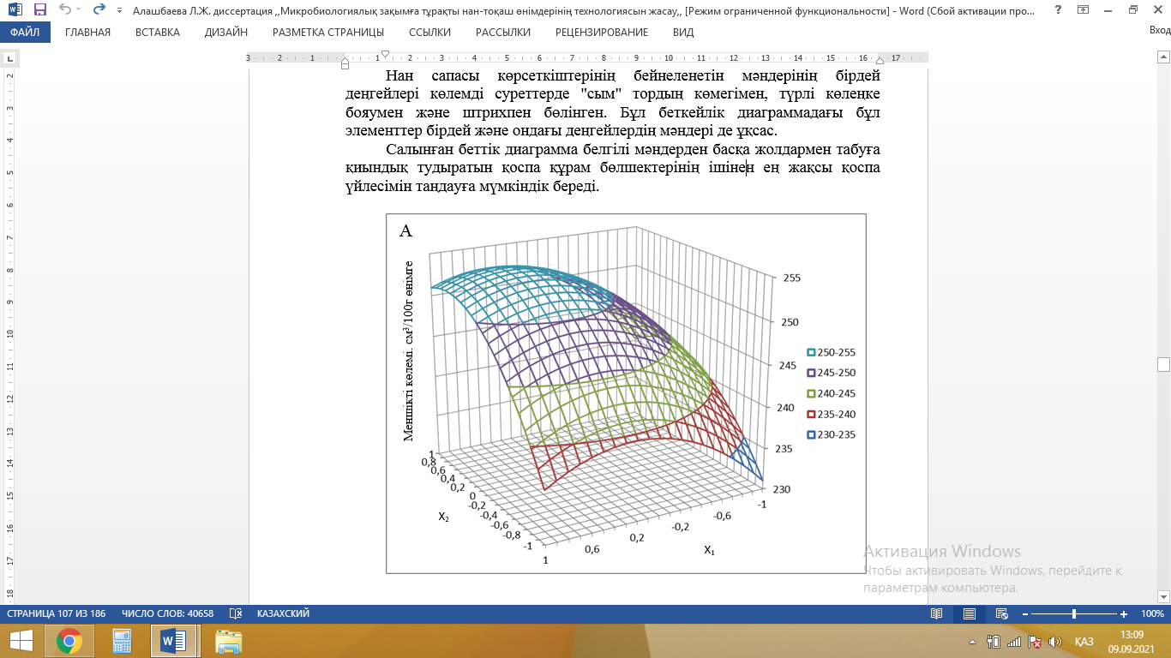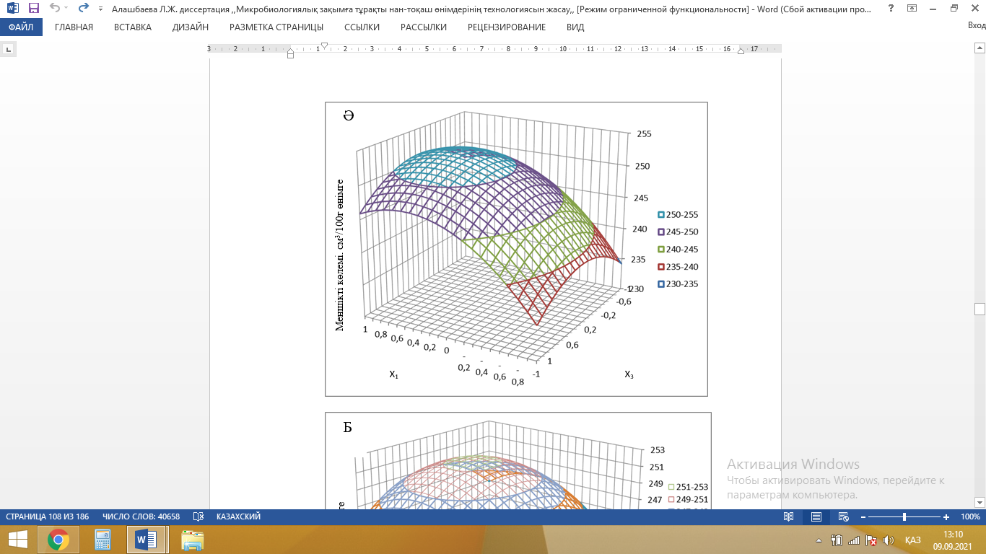

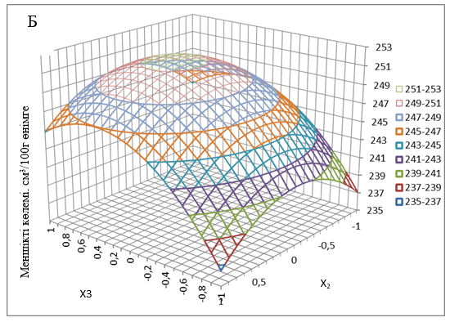

А) – Х₁-Х₂ – Итмұрын мен күнжіт арақатынастың нанның меншікті көлеміне әсері. Ә) – Х₁-Х₃ – Итмұрын мен чиа арақатынасының нанның меншікті көлеміне әсері Б) – Х₂-Х₃ – Күнжіт пен чиа арақатынасының нанның меншікті көлеміне әсер

Сурет 27 – Нанның рецептуралық қоспасының меншікті көлемге әсерінің оңтайлы режимі.

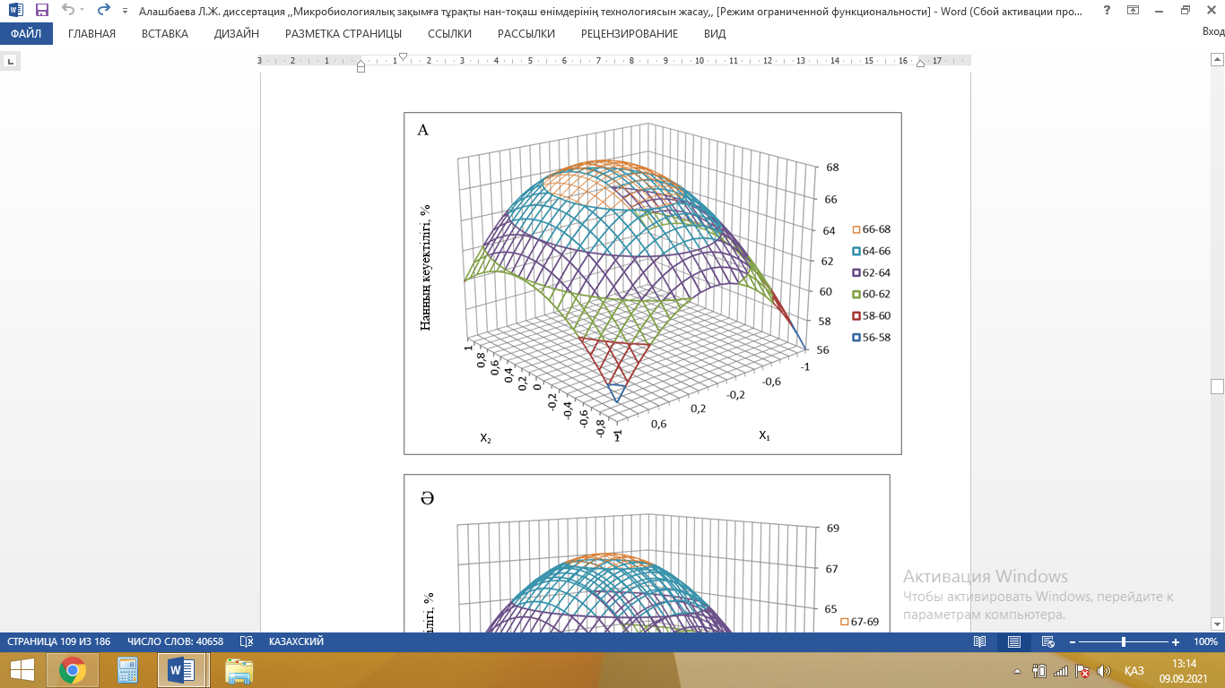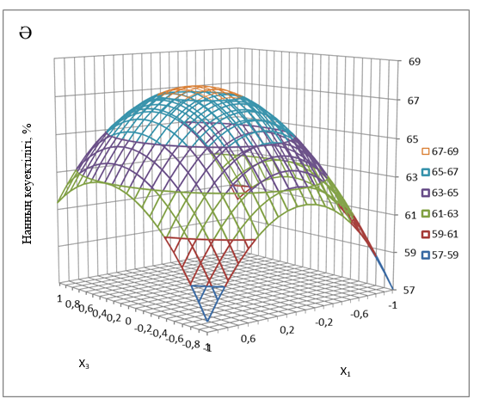

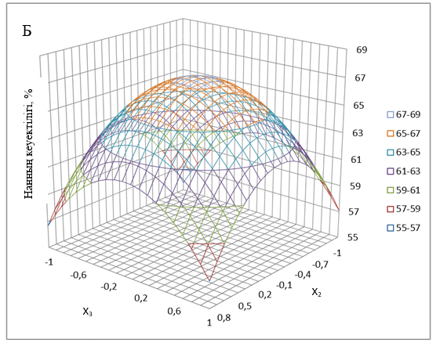

А) – Х₁-Х₂ – Итмұрын мен күнжіт арақатынастың нанның кеуектілігіне әсері. Ә) – Х₁-Х₃ – Итмұрын мен чиа арақатынасының нанның кеуектілігіне әсері Б) – Х₂-Х₃ –күнжіт және чиа арақатынасының нанның кеуектілігіне әсері.

Сурет 28 – Нанның рецептуралық қоспаның нан кеуектілігіне әсерінің оңтайлы режимі

Нанның меншікті көлеміне және кеуектілігіне қоспалардың үйлесімді әсерін таңдау барысында беттік жауап алу үшін, алынған нәтижелерге талдау жүргізіледі:
27 және 28-ші суреттердің А бөлімдерінде нан сапасына I(Х₁) итмұрын мен K(Х₂) күнжіт дәніне тәуелділігі берілген. Суретттен көрінгендей I (Х₁) = 0,71 пайыз және күнжіт мөлшері K(Х₂) = 7,13 пайыз құрады. Ал итмұрын мен күнжітке тәуелді нан сапасының ең үлкен пикі Е = 253 мм өлшемді көрсетті.
27 және 38 суреттердің Ә бөлімдерінде нан сапасының I (Х₁) итмұрын мен Ch(Х₃) чиа дәніне тәуелділігі берілген. I ( (Х₁) = 2,86 пайыз және Сh(Х₃) = 6,9 пайызды құрады. Нан сапасының иімділігінің жоғарғы көрсеткішіне Е = 252 мм өлшемге қол жеткізді.
27 және 38-ші суреттердің Б бөлімдерінде нан сапасының К(Х₂) күнжіт дәні мен Ch(Х₃) чиа дәніне тәуелділігі берілген. Бұнда күнжіт дәнінің шамасы К(Х₂) = 7,13 пайызды және чиа дәнінің шамасы Ch(Х₃) = 6,9 пайызды құрады. Нан сапасының иімділігінің жоғарғы көрсеткішіне Е = 251 мм өлшемге қол жеткізді.
Графикалық талдау арқылы қамыдағы бидай ұнының массасына % пайызға шаққанда келесі мөлшерлер ең оңтайлысы болып табылатынын көрсетті: итмұрын ұнтағы – 2,86 %, күнжіт – 7,13 %, чиа – 6,9 % [159].
Жүргізілген зерттеулер тұтас дәнді ұнға итмұрын, күнжіт, чиа және күнжіт шикізаттарын бірге қоспа ретінде қолданып нан дайындау кезінде қолданудың тиімділігін көрсетті.
Қазіргі таңда кальцийдің жетіспеушілігі, науқастарды көптеген жағымсыз салдарға әкеледі. Осындай өзекті мәселелерді шешу жолдарында калциймен байытылған және ағзаға сіңімділігі жоғары нан өнімдерін өндіру мақсатында қоспа ретінде итмұрын, күнжіт және чиа дәндері таңдалды. Күнжіт пен чиа дәндеріндері құрамында кальций элементі көптігі жағынан тағам өндірісінің шикізаттарының арасындағы ең жоғарғыларғы деңгейде тұрғандардың бірі. Таңдалған дәндердің құрамында кальцийден басқа ағзада маңызды роль атқаратын минералды – дәрумендердің мөлшері көп [160].

Кесте 23 – «И:К:Ч» тұтас дәнді бидай нанының қамыр дайындау рецептурасы

Шикізат атауы | Құрғақ заттардың мөлшері, % | 100 г ұнға шикізат шығыны
Шикізат атауы | Құрғақ заттардың мөлшері, % | Өнімнің қосылатын мөлшері | Құрғақ затқа
Тұтас дәнді бидай ұны | 83,2 | 100 | 83,2
Ас тұзы | 96,5 | 1,5 | 1,45
Престелген наубайханалық ашытқы | 25,00 | 2,5 | 0,6
Итмұрын | 98 | 2,86% | 2,86
Чиа | 100 | 7,13% | 7,13
Күнжіт | 98 | 6,9% | 6,9
Су | 49% ылғалдылық бойынша есептеледі
Барлығы | - | 104 | 100,45

Чиа және күнжіт дәндерінің ТДБ нанының органикалық және физикалық-химиялық қасиеттеріне оңтайлы әсері ретінде жаңа рецептура бойынша қамыр дайындалды (23-ші кесте).

Кесте 24 – Тұтас дәнді бидай нанының сапасына күнжіт пен чианың әсері

Көрсеткіштердің атауы | 1-сұрыпты бидай наны (бақылау-1) | Тұтас дәнді бидай наны (бақылау - 2) | «И:К:Ч» тұтас дәнді бидай наны, %
Сыртқы түрі:

-Пішіні: | Дұрыс пішінді | Пісірілген нанның пішініне сәйкес келмейді, сәл дөңес, сыртқы қыртысы бар | Дұрыс пішінді
-Беткі жағы | Тегіс, жарылмаған, ойыссыз | Беті кедір бұдырлы; жарылмаған, ойыссыз | Беті кедір бұдырлы; жарылмаған, ойыссыз
-Түсі | Ақ | Қоңыр-қара түсті, ақшылтым дақтары бар | Ашық –қоңыр түсті
Нан жұмсағының күйі:

-Піскендігі | Піскен, ұстағанда ылғал емес, серпімді, саусақпен жайлап басқанда қайта қалпына келеді. | Піскен, ұстағанда ылғалдау, серпімді емес, тығыз, саусақпен жайлап басқанда қалпына келмейді. | Піскен, ұстағанда ылғалды, серпімді, саусақпен жайлап басқанда қайта қалпына келеді.
-консистенциясы | Түйінсіз
- кеуектілігін бағалау | Біркелкі, жұқа қабырғалы
Дәмі | Өнімнің түріне тән, бөтен дәм жоқ | Өнімнің түріне тән, тәттірек | Өнімнің түріне тән, жағымды
Иісі | Өнімнің түріне тән, бөтен иіс жоқ | Өнімнің түріне тән, бөтен иіс жоқ | Өнімнің түріне тән, жұпар иісті
Физикалық-химиялық көрсеткіштер

Нан жұмсағының ылғалдылығы, % | 43,4 | 48 | 46,2
Қышқылдылығы, град | 2,3 | 4,5 | 4,4
Кеуектілігі, % | 76 | 55 | 67
Көлемі, см | 1173,9 | 645 | 916,5
Меншікті көлемі см³/г | 3,2 | 1,8 | 2,5

Үш компонентті біріктіріп пісірілген нан өнімінің органикалық және физикалық-химиялық қасиеттері әлдеқайда жақсарды (24 кесте).
«И:К:Ч» ТДБ нанының сыртқы түрі бойынша: пішіні бақылау-2 нұсқасымен салыстырғанда әлдеқайда оңалды, дегенмен, беті кедір-бұдырлы, бірақ, жарылмаған, ойыссыз. Ал, түсі бойынша ақшыл-қоңыр түске боялғаны байқалды.
Нан жұмсағының күйі бойынша «И:К:Ч» ТДБ наны піскен, ұстағанда ылғалды, серпімді, саусақпен жайлап басқанда қайта қалпына келеді. Ал, консистенциясы, саңылаулығы бойынша өзгеріс байқалмады. Жаңа өнімнің дәмі жағымды, әрі жұпар иісті.
Өнімдердің физикалық-химиялық қасиеттерін салыстыу барысында өнімнің ылғалдылығы ылғалдылығы төмендеді. Өнімнің қышқылдылығы бойынша айтарлықтай өзгеріс байқалмады. Кеуектілік бойынша 21,8 % өсті.
Тұтас дәнді бидай нанының физикалық қасиеті «BVM –L370LC нан көлемін өлшегіш» қондырғысының көмегімен өнімнің көлемі, меншікті көлемі, биіктігі, ені, ұзындығы, тығыздығы, салмағы, максималды диаметрінің талдау нәтижелері зерттелінді.

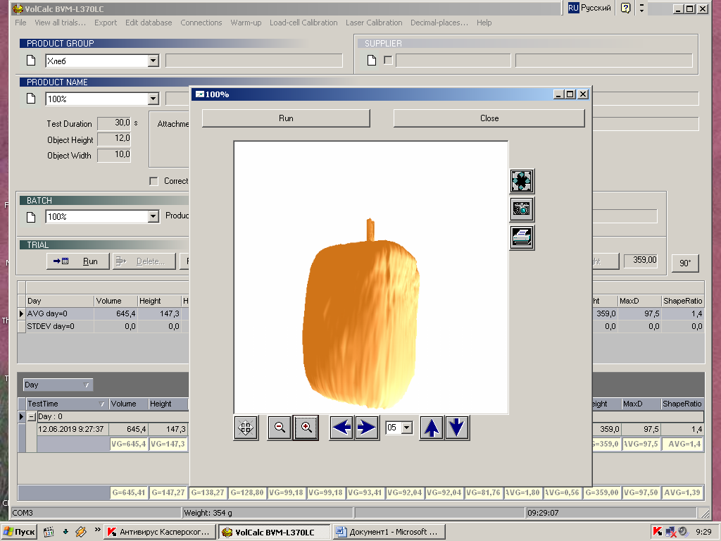

Сурет 29 – Тұтас дәнді бидай нанының «BVM – L370LC нан көлемін өлшегіш» қондырғысының көмегімен жасалған 3D көрінісі

Биологиялық белсенді қоспасыз тұтас дәнді бидай нанының өзінің физикалық қасиетін сипаттайтын болсақ, оның көлемі 645, меншікті көлемі 1,86, ұзындығы – 147,3, ені – 99,2, биіктігі - 92, максималды диаметрі – 97,5 және тығыздығы – 0,556 құрайды (29-30-шы суреттер).

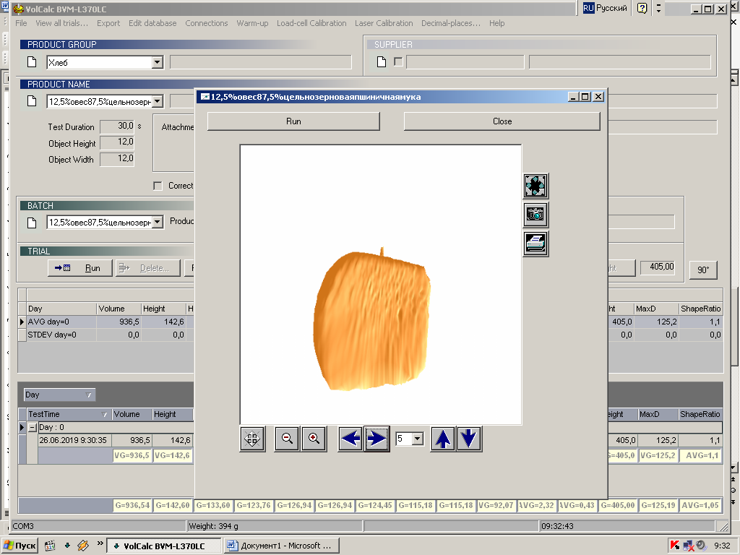

Сурет 30 – «И:К:Ч» нанының «BVM – L370LC нан көлемін өлшегіш» қондырғысының көмегімен жасалған 3D көрінісі

Нанның меншікті көлемі бақылаумен салыстырғанда 38,8 % ұлғайды. Себебі, итмұрын, күнжіт және чиа дәндері қамыр ылғалын өзіне сіңіріп бір бірімен үйлесімді орта құрды. Күнжіт дәнінің сыртқы белоктары (5:13:4, альбумин, глабулин, глютемин белоктарының ара қатынасы) [161] мен чиа дәнінің 12 есе ұлғайатын желатиндік құрамына және итмұрын ұнтағында желімше сапасын жоғарылататын көп мөлшерде кездесетін С дәруменінің (300–4000 мг/100 г) [162] арқасында жаңа «И:К:Ч» нанының көлемі ұлғайды.
Жүргізілген зерттеулер итмұрын, күнжіт пен чианы тұтас дәнді ұнға қоспа ретінде қолдана отырып, нан дайындау кезінде қолданудың тиімділігін көрсетті.
Бидай нанын өндіруде әр түрлі әсер ету принципі бойынша жақсартқыштарды қолдану мүмкіндіктері олардың функционалды қасиеттерін жақсартуға негізделген, бұл олардың құрамына кіретін негізгі компоненттердің тұтас дәнді ұнынан дайындалған қамырдың құрылымдық компоненттерімен өзара әрекеттесуін көрсетеді. Жақсартқыштардың функционалды қасиеттері нанның қасиеттерін қалыптастыруға әсер етеді, қамырды ашыту кезінде жүретін процестердің қарқындылығы мен микробиологиялық тазалығына тікелей байлаанысты [163-165].
Соңғы жылдары бидай нанының термофильді микроорганизмдерден бұзылу жиілігі өсуде, себебі, қазіргі жағдайда тұтынушының сұранысына қарай диеталық, әрі пайдалы өнім өндіру барысында кебек пен тұқымды шикізат материалы ретінде қосуға және консервантсыз өнім өндіру артып келеді. Құндылығы жоғары тұтас дәнді бидай нанын дайындау барысында микробиологиялық ластанудың іздері байқалады [166], себебі, тұтас дәнді бидай ұнындағы дәннің эндоспермның сыртқы қабығы ажыратылмаған. Сондықтан да, улы заттарды шығаратын қасиетке ие спора түзетін бактериялармен және микроскопиялық саңырауқұлақтармен ластану қауіпін туғызады. Нанға ауру туғызатын қоздырғыштарды тежеу ретінде құрамында лизоцимі бар ақбас қырыққабаты қолдану өте тиімді.
Тұтас дәнді бидай ұнына ЛБК қосылып қамыр әзірлеудің тиімді критериі негізінде нан өнімдерін дайындаудың қарқынды технологиясын ғылыми негіздеу және дамыту арқылы өндіріске сапасы мен тағамдық құндылығы жоғары және микробиологиялық таза өніммен қамтамасыз етіледі.
Тұтас дәнді бидай нанының технологиысын әзірлеу міндеті, ол тұтас дәнді бидай ұнына ЛБК қосылып нан дайындау процесінің технологиялық факторлары мен микробиологиялық қоздырғыштардың тежелуін зерттеуге ала отырып, тағамдық құндылығы жоғары және өнімнің мкробиологиялық құрамы таза бағытында нанның жақсартылған түрін шығаруды іске асыру.
Ұнның пісіру қасиеттерін арттырудың бағытының бірі – нан пісіруде жақсартқыштарды қолдану, бұл соңғы өнім-ұн мен нанның сапасын басқаруға және оны жеткілікті дәлдікпен бақылауға және болжауға мүмкіндік береді.
Ферменттік препараттар-бидай ұнының нан пісіру қасиеттерін жақсартуға, ашыту процесін қарқындатуға, жартылай фабрикаттардың қасиеттерін реттеуге, әртүрлі ассортименттегі нан өнімдерінің сапасын жақсартуға, нанның микробиологиялық зақымын жоюға арналған табиғи биополимерлер [167-169].
Ферменттік препорат ретінде тұтас дәнді бидай ұнының микробиологиялық зақымын ескере отырып, ақбас қырыққабаттан бөлінген лизоцимі бар биологиялық кешен қолданылады.
ЛБК оңтайлы қолданылу мөлшері 100г ұнға 0,5-2 г (ұнның құрғақ массасының 0,5-2 % құрайды).
ЛБК ферменттік препараттың әсеріне көз жеткізу үшін, 2.3.2 тармақтағы жазылған әдістеме бойынша ашытпасыз әдіспен сынама нан пісірілді. Ферменттік препараттың мөлшері микробиологиялық зерттеу барысында ақбас қырыққабат шырынының Bacillus cearus және Bacillus mesentericus бактерия штамдарына әсер ету мөлшерінен алынды. Бақылау сынама наны ешбір қоспасыз тұтас дәнді бидай ұны болып есептеледі.
Күнжіт пен чиа дәндерімен тұтас дәнді бидай ұнынан қамыр дайындау барысында ЛБК жақсартқышын пайдаланып дайындалған нан сапасын талдау барысында микробиологиялық сапалық көрсеткіштерді қалыптастыру үшін оның жоғары маңыздылығын 25-ші кестеден байқауға болады.
Кесте 25 – Итмұрын, күнжіт және чиа өсімдік шикізатары қосылған тұтас дәнді бидай нан сапасына лизоцимі бар биологиялық кешеннің әсері

Көрсеткіштердің атауы | Бақылау  (И:К:Ч) | Лизоцимі бар биологиялық кешен (ЛБК), ұнның құрғақ массасына есептегенде, %
Көрсеткіштердің атауы | Бақылау  (И:К:Ч) | 0,125 | 0,25 | 0,5 | 1
Нан жұмсағының ылғалдылығы, % | 46,2 | 46,2 | 46,1 | 46,1 | 46,2
Қышқылдылығы,  Град | 6,5 | 6,5 | 6,5 | 6,5 | 6,5
Кеуектілігі, % | 67 | 67 | 67 | 67 | 67
Нанның меншікті көлемі, см³/г | 2,5 | 2,5 | 2,5 | 2,5 | 2,5
Нанның картоп ауруына шалдығуы | Жаппай өсу | Жаппай өсу | - | - | -

ЛБК ферменттік препараты қосып дайындалған дәнді дақылды тұтас дәнді бидай нанының сапасына талдау жүргізу барысында, нан жұмсағының ылғалдылығы мен қышқылдылығында өзгеріс бола қойған жоқ, ЛБК мөлшерін 0,25 % арттырған кезде нанның микробиологиялық зақымының жойылатындығын байқауға болады.
Тәжірибе нұсқасына, ұнның құрғақ массасына 0,25 % ЛБК қосылған нан сынамасы бақылаумен салыстырғанда сапа көрсеткіш бойынша жақсы нәтиже берді. 0,25 % дейін ЛБК қосылған нан сынамаларының микробиологиялық ластануының жойылғаны байқалмады. Тек ЛБК мөлшері 0,25 % жоғары болғанда ғана микробиологиялық тазалығы байқалды.
Bacillus штаммдарымен зақымдалған тәжірибелік нан сынамаларында ЛБК – ның 0,25 % дан жоғары мөлшерінде нанның картоп ауруының қоздырғыштарын тежеу қасиетінің байқалғанын 20-ші кестеден көрсуге болады. ЛБК құрамындағы грамм оң бактериалардың липополипротеиндік қабатын ыдырату қасиетіне сүйене отырып, қоздырғыштың тіршілігін жояды.
Зерттеу жұмысынан алынған нәтижелерді талдай келе екі түрлі дәнді дақылды бірге қосып дайындалған нан өнімі жеке дайындалған нан сынамасымен салыстырғанда нан сапасының көрсеткішіне жақсы әсер еткендігін байқауға болады және ЛБК ның 0,25 % микробиологиялық тазалықты ұстау үшін ең оңтайлы мөлшер болып табылады.
Тұтас дәнді бидай ұнынан дайындалған нанның тағамдық құндылығы жоғары болғанымен, нанның кеуектілігі мен меншікті көлемі төмен. Әрі олардың микробиологиялық зақымға ұшырауы жоғары. Ал ЛБК ұнтағы қосылып дайындалған тұтас дәнді бидай ұнынан алынған нан микробиологиялық зақымға тұрақты, әрі өнімнің кеуектілігі мен меншікті көлемі күнжіт және чиа дәндерінің қатысымен жеткілікті мөлшерге жоғарылады.
Өндірістік рецептура мен технологиялық режимдердің параметрлерін сынақ нан пісіру арқылы анықталынды. Кальциймен байытылған тұтас дәнді бидай ұнынан дайындалған функционалды жаңа «Денсаулық» нанның рецептурасы 24-ші кестесінде көрсетілген.
Пісірілген нан өнімінің органолептикалық сипаттамасы 16 сағаттан кейін талданды. «Денсаулық» функционалды нан өнімі физикалық, физико-химиялық және органолептикалық көрсеткіштері бойынша жақсы нәтиже берді.
Технологиялық режимдерді құрастырғанда міндетті түрде ұнның наубайханалық қасиеті, өндірістің жағдайы (4–ші бөлімде көрсетілген) есепке алына отырып, сынақ нан пісірілді.
Нан-тоқаш өнімдерін өндірудің прогрессивті технологиялық сызбалары қамырдың реологиялық қасиеттеріне, ашытқы жасушаларының белснділігіне және нан сапасының қалыптасуына әсер ететін күрделі процестердің механизмдері туралы заманауи идеяларды ескере отырып жасалады (26-шы кесте). Тұтыушылық қасиеттері жоғары нан өнімдерінің ассортименттерін кеңейту, технологиялық және микробиологиялық сапасын жақсарту үшін өсімдік шикізат қоспалары мен биологиялық белсенді кешен көмегіне сүйене отырып қолдануға болады.

Кесте 26 – «Денсаулық» нанының рецептурасы мен технологиялық режимі

«Денсаулық» нанының рецептурасы
Шикізат атауы: | Өнімнің қосылатын мөлшері
Тұтас дәнді бидай ұны  Ас тұзы  Престелген наубайханалық ашытқы  Итмұрын  Чиа  Күнжіт  Су | 100  1,5  2,5  2,86 %  7,13 %  6,9 %  46,5 % ылғалдылық бойынша есептеледі
«Денсаулық» нанының технологиялық режимі
Көрсеткіштердің атауы | Мәні
Қамырды илеу ұзақтығы, мин  Қамырдың ашу ұзақтығы, мин  Қамырды доғалау ұзақтығы, мин  Қамыр дайындамасының салмағы, г  Қамыр дайындамасын жетілдіру ұзақтығы, мин  Жетілдіру шкафындағы температура, ⁰С  Ауауның салыстырмалы ылғалдылығы, %  Нанды пісіру ұзақтығы, ⁰С | 7-8 мин  180-210 мин  5-10 мин  300 г  40 мин  35-40⁰С  70-80%  25-30 мин
ЛБК препаратын бөліп алу 3.3 тарауда қарастырылған. Су мөлшері 100 г ұнға өлшеніп, оның 80 %-ына фермент белсенділігін жоғарылату мақсатында ұнның құрғақ массасына есептегенде 0,25 % лизоцимі бар биологиялық кешенмен араластырылды да негізгі шикізат тұтас дәнді бидай ұнымен және қамыр иленіп 30 мин 30-35 ⁰С температурада термостатқа қоямыз. Лизоцим ферменті гидрофильді болғандықтан, суда өзінің белсенділігін сақтай алады. Бұл фермент ұн құрамындағы Bacillus бактерия штаммдарын жояды.
ЛБК дайындау, W= 8%

Негізгі (тұтас дәнді бидай ұны, ашытқы суспензиясы, астұзы ерітіндісі) және қосымша (күнжіт, чиа, итмұрын) шикізатты дайындау

Қамырды ашытпасыз әдіспен дайындау. Ылғалдылығы 46-47 %, температурасы 29-30 ⁰С

Қамырды ашыту. Ашу ұзақтығы 180-210 мин, соңғы қышқылдылығы 6-7 град

Қамырды бөлшіктеу, дайындамаларының массасы 300 г

Қамыр дайындамаларын жетілдіру, 35-40 ⁰C температурада, 70-80 % ауаның салыстырмалы ылғалдылығында 40 минутқа қалдырады.

Нанды пісіру t ꞊ 200-210 ⁰С, 25-30 мин

Нанды салқындату

Сурет 31 - «Денсаулық» тұтас дәнді бидай нанының технологиялық сызбасы
Қамыр илеу – бұл рецептураға қарап, белгілі бір реологиялық қасиеті бар, шикізаттарды араластырғанда біркелкі массаның түзілуін айтады. Қамыр ашытпасыз әдіспен дайындалды.
Негізгі (ашытқы суспензиясы, астұзы ерітіндісі) және қосымша (кунжут, чиа) шикізаттар өлшенеді, қалған 20 % сумен араластырылады. Бастапқыда иленген қамырға қосып, 7-8 минут қамыр илегіш қондырғыда қайта иленеді. Қамырдың ашу ұзақтығы 180-210 мин құрайды.
Шығымы жоғары ұн құрамында, мысалы қарапайым ұнда, судың байланысуында суды адсорбциялық байланыстыратын дәннің қабықтық бөлігі айтарлықтай роль атқарады. Сондықтан жоғары шығымды ұнның сусиымдылығы да жоғары болады, яғни, сұрыпты ұндарға қарағанда суды көп қажет етеді. Тұз ферменттің белсенділігін тежейтіндіктен және фермент ашытқы белсенділігіне әсер ету болжамына сүйене отырып, ашытқы мен тұз компоненттері қамырға 30 мин кейін қосылады. Дайын қамыр 180-210 мин ашытуға қалдырылады. Бақылаумен салыстырғанда өсімдік шикізаты ретінде қосылған күнжіт пен чианың әсерінен қамырдың ашу ұзақтығы 9,5 % -ға төмендеді. Қамырдың бастапқы температурасы 29-31 °C құрайды. Жалпы ашу барысында 1 рет доғаланады. Қамырды дайындау кезінде оны доғалаудың технологиялық маңызы өте зор. Қамыр тұтас дәнді бидай ұнынан ашытпасыз әдіспен дайындалғандықтан, коллоидтық, биохимиялық және ашу процестері ұн құрамындағы бос қанттардың мөлшерінің көптігіне қарай, қарқынды жүреді. Сондықтан да қамырдың температурасы 28-30 ⁰С құрайды.
Дайын қамыр арнайы кесу үстелдеріне кесуге жіберіледі. Қамыр бөлігінің массасы өнімнің белгілі бір массасына қарай, пісіру (орау) кезінде қамырдың және салқындату және сақтау кезінде (шөгу) кезінде бір кесек массаның жоғалуын ескере отырып белгіленеді. Осы мақсаттар үшін қамыр түзетін машина қолданылады. Қамыр бөліктеріне дөңгелектеу машинасының көмегімен белгілі бір пішіндер беріледі және арнайы парақтарға салынады және 30-32⁰ температурада және салыстырмалы ылғалдылықта 50-60 % формада толық қалыптасқанға дейін 40 минут камерада тексеруге қалдырылады. Содан кейін қамырды белгілі пішінді нан өнімдерінің беті 200-210 °C температурада 25-30 минут қызарғанша пісіреді. Бұл жағдайда пісірудің соңындағы қамыр кесегінің температурасы 94-97 ⁰С болуы керек. Дайын нан-тоқаш өнімдерін пештен шығарып, оларды суығанша үстелдерде қалдырылды. Берілген технологиялық параметрлер шикізат сапасына байланысты тұжырымдалды. «Денсаулық» тұтас дәнді бидай нанының технологиялық параметрлары төмендегі 31-ші суретте көрсетілген.
Шикізатты алғашқы өңдеу мен дайындаудан өткізу, қамырдың дайындалу және пісірілу технологиясы 5.1 тарауда келтірілген жоба бойынша жүргізіледі. Тек рецептура бойынша, қамырдың ашу ұзақтығы, нанды пісіру ұзақтығы бойынша айырмашылықтар бар.

Бесінші бөлім бойынша қорытынды
- Математикалық моделдеу арқылы тұтас дәнді бидай нанының көлеміне және кеуектілігіне биологиялық белсенді қоспа мен өсімдік шикізаттарының үйлесімді әсерінің өзгерісін сипаттайтын регрессиялық модельдер құрылды. Графикалық талдау бойынша қамырдағы бидай ұнының массасының пайызға шаққандағы үлесі «Денсаулық» наны үшін келесі мөлшерлер оңтайлы болып табылады: лизоцимі бар биологиялық кешен – 0,25 %, итмұрын – 2,86 % күнжіт – 7,13 %, чиа – 6,9 %. Биологиялық белсенді қоспа мен өсімдік шикізаттарының үйлесімді әсерінен дайындалған функционалды бағыттағы жаңа нан өнімдерінің технологиясы әзірленді.
- Итмұрын ұнтағы, күнжіт және чиа дәндерінің қолдану негізінде, тағамдық құндылығы мен сапа көрсеткіші жоғарылаған және лизоцимі бар биологиялық кешенді (ЛБК) препараттын қолдану арқылы микробиологиялық зақымға тұрақты «Денсаулық» тұтас дәнді бидай нан өнімінің технологиясы әзірленді.
- Нан сапасын бағалау кезінде бақылау нұсқасымен салыстырғанда "Денсаулық" нанының қышқылдығы өзгерген жоқ. "Денсаулық" нанының кеуектілігі 21,8 %, көлемі 42 % өсті, меншікті көлемі тиісінше 38,8 % артты, ал қамырдың ылғалдылығы 3,75 %-ға азайды. Бақылау үлгісімен салыстырғанда жаңа өнімнің сыртқы түрі, дәмі мен иісі жақсарды.

6. МИКРОБИОЛОГИЯЛЫҚ ЗАҚЫМҒА ТҰРАҚТЫ ФУНКЦИОНАЛДЫ БАҒЫТТАҒЫ НАН-ТОҚАШ ӨНІМІНІҢ ҚАСИЕТТЕРІН ЗЕРТТЕУ

6.1 Тұтас дәнді бидай нанының тағамдық құндылығына биологиялық белсенді қоспа мен өсімдік шикізаттарының әсері
Нанның тағамдық құндылығы құрамындағы жеке құрамдас бөліктермен және олардың сіңімділік коэфицентін есепке ала отырып энергетикалық құндылығымен анықталады. Ағзаның ақуызға деген қажеттілігінің үштен бірін және көмірсулар мен В тобының дәрумендеріне деген қажеттіліктің едәуір бөлігін нан-тоқаш өнімдері қамтамасыз етеді. Нанның тағамдық құндылығы неғұрлым жоғары болса, соғұрлым оның химиялық құрамы теңестірілген тамақтану формуласына сәйкес келеді. Бұл зерттеудің негізгі міндеттерінің бірі болып, құрамында тағамдық нутриенттері бар фитоқоспа қосылған 100 грамм нанды есептеу болып табылады және ересек адамның ақуыздарға, майларға, көмірсуларға, минералдық заттар мен дәрумендерге деген тәуліктік қажеттілігін қанағаттандыру дәрежесін, сондай-ақ энергетикалық құндылығын қоса отырып есептеледі [170].
Азық – түлік және биологиялық құндылығын, сондай-ақ нан өнімдерінің жаңа түрлерінің қауіпсіздігін зерттеу үшін, зерттеуге алынған сынама түрлері ретінде, зертханалық жағдайда екі бағыт бойынша биологиялық белсенді қоспа мен өсімдік шикізаттары қосылып дайындалған сынама нан үлгілері пісірілді. Бақылау нұсқалары ретінде бірінші сұрыпты бидай наны мен тұтас дәнді бидай наны алынды.
Дайын сынама нан үлгілерінде ақуыз, көмірсулар, дәрумендер, микроэлементтер, пестицидтер, микотоксиндер және т.б. анықталынды.
Бұл үшін шикізаттың негізгі тағамдық заттарының құрамына, нанның шығуына және есептік жолмен жылумен өңдеу кезіндегі шығынға негізделе отырып, фитоэкстрактары бар 100 г нанның құрамындағы тағамдық заттар алынды. Толық факторлы тәжірибе нәтижелері 27-ші кестеде келтірілген.

Кесте 27 – Биологиялық белсенді қоспа қосылған нан өнімдерінің химиялық құрамы

Элементтер | 100 г нан құрамындағы компоненттер:
Элементтер | 1 сұрыпты бидай наны | Тұтас дәнді бидай наны | «Денсаулық» наны
1 | 2 | 3 | 4
Ақуыз, г/100г | 7,64 | 7,19 | 7,97
Май, г/100г | 0,94 | 1,2 | 1,31
Көмірсу, г/100г | 41,13 | 57,9 | 58,21
32 - кестенің жалғасы
1 | 2 | 3 | 4
Тағамдық талшықтар, г/100г | 0,2 | 3,6 | 3,6
Na, мг | 378,2 | 386,0 | 387,0
K, мг | 96,3 | 263,0 | 262,9
Ca, мг | 21,9 | 45,1 | 50,2
Mg, мг | 33,0 | 75,0 | 77,3
Fe, мг | 1,4 | 2,2 | 2,5
B1, мг | 0,13 | 0,22 | 0,24
В2, мг | 0,04 | 0,08 | 0,08
РР, мг | 0,95 | 3,20 | 3,31
ЭҚ, ккал | 236 | 279 | 280

Жоғарғыда ғылыми зерттеуге берілген нұсқаулықпен дайындалған сынама нан өнімінің үлгілерінің салыстырмалы химиялық құрамының көрсеткіштері келтірілген. Бақылау сынамасы тұтас дәнді бидай ұнынан дайындалған. Биологиялық белсенді қоспа мен өсімдік шикізатының тұтас дәнді бидай нанының реологиялық қасиетін жақсарта отырып химиялық қасиетіне де әсер ететіндігі көрініп тұр.
Биологиялық белсенді заттармен енгізілген макро-, микроэлементтердің салыстырмалы үлкен мөлшері дәрумендермен бірге нанның биологиялық құндылығын арттырады. Нан-тоқаш өнімдерінің жоғары антиоксиданттық белсенділігін қамтамасыз ететін бай заттарды пайдалану көптеген ауруларға қарсы маңызды алдын алу шарасы болып табылады. Биологиялық белсенді заттар нанның тағамдық құндылығының жоғарылауын қамтамасыз етеді. Тұтас дәнді нандарды бірінші сұрыпты нанмен салыстырғанда ақуыз мөлшері жоғары. Тағамның аса маңызды компоненті адам ағзасындағы негізгі қызметтерге қатысатын ақуыз болып табылады. Нандағы оның түріне және ұн сұрыбына байланысты 100 г-да 5,6 –дан 9 г аралығында ауытқиды. Тағамдық ақуызың сапалық көрсеткіші ретінде, оның аминқышқылдық құрамына адам ағзасындағы ақуыздың синтезі үшін қажетті аминқышқылдардың сәйкестілік деңгейіне байланысты болады. Бақылау нұсқасындағы ақуыз мөлшері 9,19 % құраса, «Денсаулық» нанында 8,16 % өседі, себебі, өнім құрамына қосылған дәнді шикізаттардың құрамындағы ақуыз мөлшерінің жоғарылығымен байланысты.
Бақылау нұсқасындағы майдың мөлшері 1,2 г құрайды. «Денсаулық» нанын бақылау нұсқасымен салыстырғанда құрамындағы чиа және кунжут дәндерінің майлылығының жоғары болуы, өнім құрамындағы май мөлшерін 9,16 % жоғарылатады.
Көмірсу мөлшері бақылау үлгісінде 47,9 % тең, «Денсаулық» нан өнімінде 0,64 % өсті, себебі, тәжірибелік сынама нан құрамындағы итмұрынның құрамындағы көмірсулардың жоғарылығына байланысты.
Тағамдық талшықтарды кейде жасұнық деп те атайды. Тұтас дәнді бидай ұны тағамдық талшықтарға бай болып келеді. Олар ағзадан зиянды заттарды шығаруға және асқазан ішек жолдарының қалыпты жұмыс істеуіне әсер етеді. Тұтас дәнді бидай ұнын қолданатын адамдар, гипертония, диабет және жүрек-қан тамырларының ауруларымен сирек ауырады. Сұрыпты ұнмен салыстырғанда тұтас дәнді бидай ұнында 18 есе жоғары.
Дайын нан өнімінің құрамындағы минералдық құрамы мен дәрумендік үлесін анықтау жүзеге асырылды. Минералды натрий, калий, кальций, магний, темір, фосфор элементтері анықталынды. Дәрумендерден тиамин (В₁), рибофлабин (В₂), токоферол (Е) және никатиноамид (РР) зерттелінді. 3 түрлі фактордың әсері арқылы анықталған сынама нан өнімдерінің минералдық және дәрумендік құрамы 32-ші кестеден көруге болады. Бақылау ретінде тұтас дәнді бидай наны алынды.
Дайын нан өнімдерінің минералдық құрамын салыстыра талдау бойынша натрий, калий элементтері бойынша айтарлықтай өзгеріс болмады. Бақылау нұсқасымен салыстырғанда «Денсаулық» нанында кальцийдің мөлшері 11,3 % жоғарылады. Темір элементі бойынша 13,6 % өсті.
Нан дәрумендері адам ағзасындағы зат алмасудың бір қалыпты болуы үшін қажетті бірден бір өнім болып табылады. Биологиялық белсенді қоспа ретінде В₁ дәрумені ағзада зат алмасу үшін өте қажет. Сынама нандардағы В₂, Е дәруменіне қарағанда В₁ дәруменіне қосылған чиа мен күнжіт дәндерінің әсері жақсы екені байқалады. «Денсаулық» нанында бақылаумен салыстырғанда 9 % артық. Жалпы сұрыпты ұнмен салыстырғанда 3, 4 есеге жоғары. Ол иммундық жүйенің клеткаларын өндіріуді белсендіреді, яғни, микробтармен қақтығысқа қажетті антиденелердің жылдам түзілуіне қажетті.
РР дәрумені – тірі ағзалардағы липид пен көмірсудың алмасуына және кейбір ферменттердің құрылуына қатысады. Бақылау нұсқасында 5,2 мг мөлшерінде кездессе, «Денсаулық» нанында 3,4 % артқанын байқауға болады.
«Денсаулық» нанының энергетикалық құндылығы тұтас дәнді бидай нанымен салыстырғанда 0,36 % жоғары болды. Бұл нан құрамына биологиялық белсенді компоненттерге бай заттардың енгізілуімен түсіндіріледі.

6.2 Биологиялық белсенді қоспа мен өсімдік шикізаттары қосылған тұтас дәнді бидай нанының микробиологиялық қауіпсіздігіне баға беру
Тұтас дәнді бидай ұнының микробиологиялық зақымын тежейтін лизоцимі бар биологиялық кешен, сонымен қатар антиоксиданттық белсенділік көрсететін биологиялық белсенді қоспаларды қосу арқылы екі түрлі бағыт бойынша функционалды нандарды алу нан-тоқаш өнімінің жаңа түрі болып табылады. Осыған орай кальцимен байытылған және иммундық жүйені күшейтетін жаңа нан - тоқаш өнімдеріне микробиологиялық зерттеулер жүргізілді, оның нәтижелері төмендегі 28-ші кестеде көрсетілген.
Нан өнімдеріне микробиологиялық зерттеу нәтжелері бойынша функционалды нанға жататын «Денсаулық» нанында мезофильдік аэробты және факультаттивтік түрдегі анаэробты микроорганизмдердің санын, ішек таяқшасы тобының бактерияларын, St. aureus бактериясын, патогенді микроорганизмдер, сальмонеллаларды зерттеу барысында анықталмады.

Кесте 28 – Сынама нандардың микробиологиялық көрсеткіштері

Көрсеткіштердің атауы | Микробиологиялық көрсеткіштер
Көрсеткіштердің атауы | Рұқсат етілген деңгейлер | Бақылау нұсқалары |  | Функционалды нандар
Көрсеткіштердің атауы | Рұқсат етілген деңгейлер | Тұтас дәнді бидай наны | 1 сұрыпты нан | «Денсаулық» наны
МАФАнМС, КТБ/г, жоғары емес | 1×10³ | 1,5×10⁴ | 2,8×10² | 0,5×10²
ІТТБ (колиформдар), 1,0г –да | Рұқсат етілмеген | Анықталған жоқ | Анықталған жоқ | Анықталған жоқ
St.aureus, 1,0 г | Рұқсат етілмеген | Анықталған жоқ | Анықталған жоқ | Анықталған жоқ
Патогенді микроорганизмдер, сальмонеллалар, 25г | Рұқсат етілмеген | Анықталған жоқ | Анықталған жоқ | Анықталған жоқ
Зеңдер саңырауқұлағы, КТБ/г жоғары емес | 50 | <50 | <50 | <50

Нанды сақтау барысында микробиологиялық зақымдаудың кең таралған түрі зеңдену болып табылады. Нанның зеңденуі Aspergillus және Penicillium зең саңырауқұлақ түрлерінің даму нәтижесінде пайда болады. Нанда әдетте жасыл, көкшіл-жасыл, қара немесе нан зеңі дамиды. Дайын өнімде зақымдануды анықтау үшін, сусло-агар қоректік ортаға егілді. Нәтижесінде сусло-агарлы ортада өсіп шыққан калония түзуші бірліктер саны 50-ден кем болды.
Әзірленген нан-тоқаш өнімдегі картоп ауруын түзетін спора түзуші бактерияларға микробиологиялық тұрақтылығы зерттелінді. ЛБК-ның нан ауруына ұшырататын микрофлорасын ингибирлеуші әсері наубайханалық ұн өндірісіне жарамсыз түріне сәйкес ұнда 10⁴ спора/г мөлшерде Bacillus cearus және Bacillus mesentericus бактерияларымен жасанды жағдайда зақымдалған тұтас дәнді нанның зертханалық сынама пісірілім әдісімен анықталынды. Бақылау ретінде бактериялармен зақымдалмаған бірінші сұрыпты бидай ұнының сынамасы қолданылды.
Пісірілімнен кейін тұтас дәнді бидай наны ылғалды қағазбен орап 37 ⁰С температуралы термастатқа 48 сағат бойы инкубирленді. Сосын сынамаларда картоп ауруын органолептика бойынша анықтады (29-шы кесте). Себебі, жоғарғы 75 - 80⁰С температурада Bacillus cearus және Bacillus mesentericus вегетативті клеткалары өлгенімен, оның споралары 120 ⁰С температураның өзінде тіршілігін сақтап қалады. Сондықтан да, нанды пісірілгеннен кейін де тіршілігін жалғастырады.

Кесте 29 – Нанның картоп ауруын анықтау

Бидай нанының сынамасы | Картоп ауруының пайда болуы
1 сұрыпты бидай наны (бақылау) | Иісі өнім түріне тән. Нан жұмсағында картоп ауруының белгілері байқалмады.
Тұтас дәнді бидай наны, 1,2-1,5*10⁴ КТБ/г ұнда | Иісі өнім түріне тән емес. Жемісті иісті. Нан жұмсағы жабысқақ, бөлгенде созылмалы жіпшелер пайда болады.
Тұтас дәнді бидай наны «Денсаулық» | Иісі өнім түріне тән. Нан жұмсағында картоп ауруының белгілері байқалмады.

30-ші кестеде көрсетілгендей, тұтас дәнді бидай наны құрамындағы биологиялық белсенді қоспалар компазициясы, әсіресе құрамында лизоцимі бар биологиялық кешен нандағы картоп ауруын түзетін Bacillus cearus және Bacillus mesentericus спора түзетін бактерияларды ингибирлейтінін көруге болады. Бұл қоспалардағы антиоксиданттық заттардың және ЛБК құрамындағы лизоцимнің әсрінен тежеледі.

Кесте 30 – Bacillus cearus және Bacillus mesentericus колония сандары

Сұйылту | 1 сұрыпты бидай наны, (бақылау-1) | Тұтас дәнді бидай наны, (бақылау-2) | «Денсаулық» тұтас дәнді бидай наны
10⁻¹ | Жаппай өсу | Жаппай өсу | Жаппай өсу
10⁻² | 428 | Жаппай өсу | 38
10⁻³ | 250 | Жаппай өсу | -

Bacillus cearus және Bacillus mesentericus құрамын биктериологиялық әдіспен анықтау 37 кестеде көрсетілген.
30-шы кесте мен 32-ші суреттен биологиялық белсенді қоспалар әсерінен нанның картоп ауруын тудыратын Bacillus cearus және Bacillus mesentericus бактерияларын ингибирлейтінін көруге болады.

№ | 1 сұрыпты бидай наны | Тұтас дәнді бидай наны | Тұтас дәнді бидай наны «Денсаулық»
1-сұйылту | 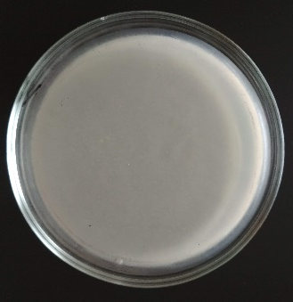 | 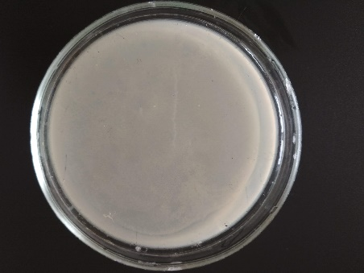 | 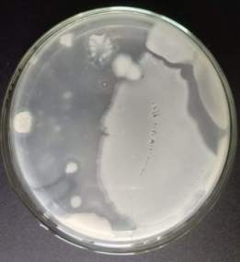
2-сұйылту | 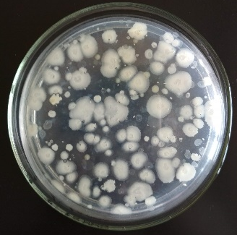 | 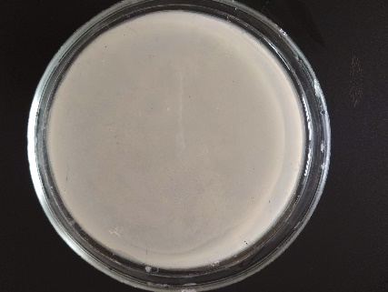 | 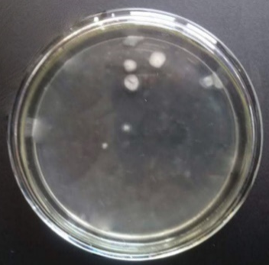
3-сұйылту | 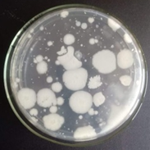 | 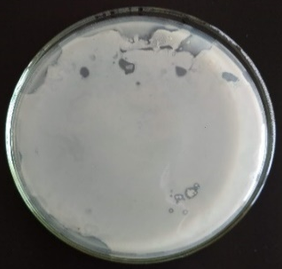 | 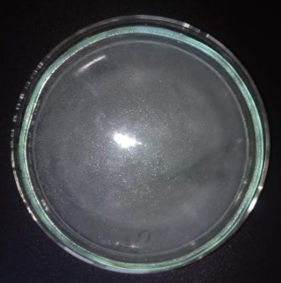

1 – 1 сұрыпты бидай наны (бақылау); 2- Тұтас дәнді бидай наны, 104 КТБ/г; 3- Тұтас дәнді бидай наны «Денсаулық».

Сурет 32 – Сынама нандардағы Bacillus cearus және Bacillus mesentericus колониялары

«Денсаулық» тұтас дәнді бидай нанын бірінші сұрыпты бидай ұнымен және тұтас дәнді бидай нанымен салыстырмалы тұрғыда микробиологиялық зақымдалуының сақтау мерзіміне әсері зерттелінді.
Бөлме температурасында нандарды сақтау барысында 1-ші сұрыпты бидай нанында 5-ші күні ғана әлсіз көгерудің пайда болғаны байқалды. Ал, тұтас дәнді бидай нанында көгерумен қатар 4-ші күні әлсіз нанның картоп ауруының белгілері байқалды. Себебі, бидай қабығы алынбағандықтан және нан жұмсағында ылғалдылықтың жоғары болуына байланысты микробиологиялық зақымға тез ұшырайды. Тәжірибелік нұсқадағы «Денсаулық» наында тек бесінші күні ғана көгерудің әлсіз болуы байқалды.

Кесте 31 – Сақтау ұзақтығына байланысты нанның жағдайы

Бөлме температурасында сақтау (t=20±2 С⁰) |  |  |  | Бактерия өсуіне қолайлы жағдайда сақтау (ылғалмен орау, t=37±1 С⁰ )
Сақтау ұзақтығы,сағ | Күйі |  |  | Сақтау ұзақтығы,сағ | Күйі
Сақтау ұзақтығы,сағ | 1-ші сұрыпты бидай наны (бақылау 1) | Тұтас дәнді бидай наны, (бақылау 2) | «Денсаулық» наны, | Сақтау ұзақтығы,сағ | 1-ші сұрыпты бидай наны (бақылау 1) | Тұтас дәнді бидай наны, (бақылау 2) | «Денсаулық» наны,
24 | - | - | - |  | - | ┴ | -
48 | - | ┴ | - |  | - | ┼ | -
72 | - | ┼ | - |  | ┴ | ╩ | -
96 | - | ╩ | - |  | ┼ | ╩ | -
120 | ┴ | ╩ | - |  | ┼ | ╬ | ┴
«-» - микробиологиялық зақым белгілерінің болмауы;
«┴» - көгерудің әлсіз белгілерінің болуы;
«┼» - көгерудің белгілерінің айқын болуы;
«╩» - нанның картоп ауруының әлсіз белгілерінің болуы;
«╬» - нанның картоп ауруының белгілерінің айқын болуы.

Бактериялардың өсуіне қолайлы жағдайда сақталған тұтас дәнді бидай нанында екінші күні ақ көгерудің әлсіз басталғаны байқалды. Ал үшінші күні нанының картоп ауруы пайда болды. Бақылау нұсқаларымен салыстығранда «Денсаулық» тәжірибелік нұсқаларда көгерудің әлсіз белгілері тек 5-ші күні байқалды.

Биологиялық белсенді қоспа ретінде алынған ЛБК және өсімдік шикізаттары нанның картоп ауруынынң қоздырғыштарын В. сerius және B. mesentericus тежейтіні зерттеу барысында дәлелденді.

Алтыншы бөлім бойынша қорытынды
- Биологиялық белсенді қоспа мен өсімдік шикізатының әсерінен тұтас дәнді бидай нанының тағамдық құндылығы көмірсу мен тағамдық талшықтардың көптеп кездесуіне байланысты жоғарылады. Әсіресе калий, кальций, мгний, темір, никотин қышқылы сияқты минералды заттар мен дәрумендерге бай. Бақылау нұсқасымен салыстырғанда «Денсаулық» нанының құрамындағы чиа және кунжут дәндерінің майлылығының жоғары болуы, өнім құрамындағы май мөлшерін 9,16 %, тағамдық талшығы 18 есе, ақуыз мөлшері 8,16 % жоғарылады.
- Жаңа нан өнімдерінің МАФАнМС бойынша колония түзуші бірліктерді зерттеу барысында тұтас дәнді бидай ұнында кездескен 1,5×10⁴ КТБ/г бактерия штаммдарын 99,5-99,6 % жоятындығы зерттелінді, ал басқа ІТТБ (колиформдар), St.aureus, сальмонеллалар, бойынша бактерия штаммдары байқалмады. Бақылау нұсқасында нанның картоп ауруларының белгілері 3 күні байқалса, жаңа нан өнімдерінде көгерудің белгілері 5 күні анықталынды.

7 ФУНКЦИЯНАЛДЫ БАҒЫТТАҒЫ ЖАҢА НАН-ТОҚАШ ӨНІМІНІҢ НАУБАЙХАНА ӨНДІРІСІНЕ ЕНГІЗУДІҢ ТӘЖІРИБЕЛІК - ӨНДІРІСТІК СЫНАҒЫ МЕН ЛИЗОЦИМІ БАР БИОЛОГИЯЛЫҚ КЕШЕНДІ ПРЕПАРАТТЫ АЛУДЫҢ ЭКОНОМИКАЛЫҚ ТИІМДІЛІГІ

7.1 Функцияналды бақыттағы жаңа нан-тоқаш өнімінің технологиялық құжатын әзірлеу және оны наубайхана өндірісіне енгізудің тәжірибелік - өндірістік сынағы
Зерттеуге ұсынылған нан-тоқаш өнімдерінің технологиясына тәжірибелік-сынақтан АТУ-дағы нан өндірісі бойынша және Тараз қаласындағы М.Х. Дулати атындағы ТарӨУ-дың А.С. Ахметов атындағы «Наноинжинерлік әдістерін зерттеу» инжинерлік профильдегі ғылыми зерттеу зертханасының «Тағам өндірісі» бөлімінің оқу – ғылыми орталығында және Жамбыл облысы Тараз қаласындағы ЖК "Хлебный Дар" нан өндірісінің наубайханасында өткізілді.
Нан сапасын бағалау кезінде тағам рационының компоненттеріне және энергетикалық құрамына физиологиялық қажеттіліктерді қанағаттандыру дәрежесі, оның өнімдердегі денсаулыққа зиянды заттардың құрамы бойынша шектеулерге сәйкестігі маңызды болып табылады. Нан-тоқаш өнімдерінің ассортиментін кеңейтуге мүмкіндік беретін шикізаттың жаңа түрлерін пайдалану осы талаптарды қанағаттандыруы тиіс.
Зертханалық жағдайларда нан сапасының жоғары көрсеткіштерін қамтамасыз ету үшін тұтас дәнді бидай ұнына биологиялық белсенді қоспа мен өсімдік шикізаттарының оңтайлы мөлшерінің технологиялық режимге сәйкестігіне зерттеулер жүргізілді. Осының нәтижесінде нанның сапасы бақылау үлгісінің деңгейінен жоғары болды.
Зертханалық жағдайларда және өндіріс шарттарында рецептуралық компоненттердің: биологиялық белсенді қоспалар, өсімдік шикізаттары, май өнімдері рецептураға сәйкес және технологиялық параметрлерге сәйкес дайындалған қоспалары бар тұтас дәнді ұннан дайындалған қамыр мен нанның сапа көрсеткіштеріне әсері зерттелді.
Әр түрлі функционалдық бағыттағы жақсартқыштар технологиялық процестің қарқындатудың, бір фазалы технологияны іске асырудың, нан-тоқаш өінімдерінің кең ассортименттерін өндірудегі технологиялық процесті басқарудың тиімді құралы.
Эксперименттік деректер нәтижелері негізінде:
- салмағы 0,3 кг және одан жоғары "Денсаулық" қалыптық нан өнімдерін өндіру технологиясы, рецептурасы;
ЛБК ұнтағының әсерінен микробиологиялық зақымға тұрақты және өсімідк шикізаттарының әсерінен тағамдық және биологиялық құндылығы жоғары тұтас дәнді нан өнімінің өндірістік бақылаудан өткізу нәтижелері сынақ актілерінде берілген және «Денсаулық» нан өндіру бойынша технологиялық нұсқаулықтар келтірілген.

7.2 Лизоцимі бар биологиялық кешенді препаратты алудың экономикалық тиімділігі
Ақбас қырыққабаттан лизоцимі бар биологиялық кешенді алудың экономикалық тиімділігі Брнодағы Мендель университетінде жүргізілді (Кесте 32-36).
32-ші кестеде ЛБК препаратын түзу үшін қолданылатын қондырғының технологиялық желісіндегі жабдықтың сипаттамасы, оның өнімділігі, энергия шығындары көрсетілген.
Ақбас қырыққабаттан лизоцимі бар биологиылық кешенді алу технологиясы 3.3 тарауында сипатталған. Өнім алу үшін қолданылатын қондырғыларға: шырын сыққыш қондырғысы, центрифуга, экстрактор, тұнба жинауға арналған бункер, микрофильтрация үшін мембранный тангенциальды фильтр, кептіргіш шкаф және арластырғыш жатады.

Кесте 32 – Ақбас қырыққабаттан лизоцимі бар биологиялық кешенді алуда қолданылатын қондырғылар

№п/п | Қондырғылардың тізімі | Өнімділігі | Энергия көздерінің шығыны
1 | Шырын сыққыш | 120 кг/сағ | 2 квт
2 | Центрифуга | 5м³/сағ | 12 квт
3 | Экстрактор РПА | 3м³/сағ | 3,3 квт
4 |  | V=0,5 м | -
  Тұнба жинауға арналған Бункер
5 | Кептіргіш шкаф | 100 кг/сағ ылғалдылықпен жартылай кептіргіш | Табиғи газ-18,2 м³/сағ, эл.эн.-23квт, ауаның сығымы–2,0м³/сағ, бу 0,5 кг/см²–25,0 кг/сағ, су 1°С –0, 9 м3/сағ
6 | Араластырғыш | v=15,0л | 0,4 квт
7 | Жартылай автоматты орау машинасы | 10,0 қап/сағ | 0,5 квт, ауаны сығымдау. – 0,3 м³/сағ

Тамақ өнеркәсібінде шұжық, сүт өнімдері, жемістер, көкөністерді сақтау мерзімін ұзартуға мүмкіндік беретін консервант ретінде лизоцим кеңінен таралды [171]. Емдік және профилактикалық бағытта ферментті медицинада және косметологияда да қолданады [172]. Бұл салада олар әдетте кристалдану жолымен тауық жұмыртқасының ақуызынан өнеркәсіптік ауқымда шығарылатын жануарлардан алынатын лизоцимді қолданады [173]. Алайда, аталған әдіс бойынша басқа шикізат көздерінен ферментті бөліп алу мүмкін емес. Сонымен қатар, өсімдік ферменттерінің жануарларға қарағанда бірқатар артықшылықтары бар, оларды медицинада және тамақтануда қолданған жөн [174].

Лизоцим амфолит болғандықтан сұйықтықтан бөліп алу үшін хитин немесе пектин полимерлері қосылады. Хитинді полимерлердің бағасының қымбаттығына байланысты тиімсіз, сондықтан да, полимер ретінде пектин алынды. 1 кг Ақбас қырыққабаттан 10 г ЛБК препаратын алу үшін 1г алма пектинін және 0,1 г лейцинқосамыз.
ЛБК алу үшін әр түрлі шикізатты өңдеу кезінде технологиялық мәліметтер қолданылды: алынған ақбас қырыққабат шырыны кептірілгеннен кейін ЛБК препаратының шығымы 2,0-2,9 % құрады.
Жұмыста ақбас қырыққабаттан бөлінген ЛБК құны ескерілген, 1440 сағ/кг х 24 сағ х 300 күн ꞊ 10368 тонна жылына шығарылғанда, әрбір тонна үшін 200- 300 крон жұмсалады. Сонымен қатар материалдарға (шикізатқа) қатысты басқа да шығындар қосылады.
Жанармай, газ (1500 м² цех және 1000 м² екі қойма) 1000 м² үшін 2500 крон табиғи газдың құнын есептеуден өндірістік бу үшін жұмсалатын шығындар, жылу және басқа да технологиялық қажеттіліктермен есептеледі.
Электр энергиясына арналған технологиялық жабдықтың құны 4,75 крон бір кВт үшін, энергия тасымалдаушысының жарықтандыру шығындарын ескерместен.

Кесте 33 – Лизоцимі бар биологиялық кешенді алу үшін қажетті шикізат құны

Көрсеткіштің атауы | Өлшем бірлігі | Шикізат пен өнімнің саны | Өнімдегі бір бірліктің құны, тенге (1кг үшін) | Өнімнің жалпы құны, тенге
Ақбас қырыққабаттың саны | кг | 100 000 | 125 | 12 500 000
Алма пектині | кг | 100 | 8 000 | 800 000
Лейцитин | кг | 10 | 16 000 | 160 000
Шыққан шырын | л | 85 000 | - | -
Кептірілген ЛБК препараты | кг | 1000 | 13 460 | 13 460 000
ЛБК жылдық шығарылымы | кг | 3 000 | 403,8 | 40 380 000
Негізгі өндірістің жұмыс тәртібі: жылдығы | күн | 240 | - | -

Су ағындары бойынша су қажеттілігіне шығындар м³ үшін 94,09 крон. Сонымен қатар, ағынды шығындар тұтынылған су құнының 80-90% құрайды.
Екі ауысымда жұмыс істейтін 24 адамға есептелген еңбекке ақы төлеу шығындары.
Әлеуметтік мұқтаждықтарға есептелгеннен еңбекке ақы төлеу шығындарының 31,5 % - ын құрады.
Кесте 34 – Брнодағы Мендель университетіндегі 1 кг ЛБК құнын салыстырмалы есептеу (ивентиляцияны жарықтандыруға энергия тасығыштың шығындарын есепке алмағанда)

Атауы | Көрсеткіш | Сумма, тенге | Шығын бөлігі, %
1 | 2 | 3 | 4
Шикізат, кг | 1 | 13 460 | 55.2
Жанармай, газ | 46,7 | 917,7 | 7.8
Электр энергиясы | 57 | 1117,2 | 9.4
Сулар және ағынды сулар | 26,5 | 524,1 | 4.2
Еңбек ақы, сағат | 4 | 1600 | 13.5
Әлеуметтік қажеттіліктерге аударымдар, 11 % | - | 176 | 1.5
Жалпы шаруашылық шығындар, 15% дейін | - | 240 | 2
Коммерциялық шығындар, 10% дейін | - | 160 | 1.3
Басқа шығындар (оның ішінде жуғыш құралдары) | - | 600 | 5.1
Өнімнің өзіндік құны, 1кг |  | 18 795 | 100

Жалпы шаруашылық шығыстарға (жоғарыда аталған құрамның еңбекақы төлеу қорынан (әлеуметтік сақтандыру, медициналық сақтандыру, зейнетақы қоры), іссапар шығыстары мен қызметтік сапарларға арналған шығындар, кеңсе тауарларын сатып алуға арналған шығындар, баспахана қызметтеріне, пошта қызметтеріне, басқа шаруашылық персоналын ұстауға арналған шығыстар, басқа да аудару салықтарына арналған шығыстар, өндірістік емес ғимараттардың коммуналдық қызметтеріне арналған шығыстар) жатады.
Коммерциялық шығыстарға (сатып алушыларға өнімді тиеуден түскен шығындар (тиеу-түсіру жұмыстары, жеткізу), ыдысқа және буып-түю материалдарына, жарнамаға арналған шығыстар, өткізу нарықтарын зерделеу және т.б.) жатады.
Есептеу жабдықты жобалау, монтаждау, күрделі құрылыс, байланыс жабдықтау шығындарын ескерусіз қамтамасыз етіледі, өйткені жабдық жылжымалы, өзіндік коммуникациясы бар кез-келген бөлменің байланысына оңай жиналады.
Нарықтың дамуына кедергі болатын негізгі проблема - Қазақстанда және ТМД-ның басқа елдерінде, соның ішінде Ресейде ЛБК өндірісінің болмауы және соның салдарынан тұтынушының жоғары бағасы мен импортқа тәуелділігі. ЛБК бағасын тұтынушы осы нарықта өте жоғары деп санайды. Нарықта Белорусь Республикасында өндірілген лизоцим 200 мг таблетка түріндегі 6 грамының орташа бағасы 2020 жылы үшін 990 теңге.
Өнімнің өзіндік құнына 40 пайыз қосып, нарыққа шығарылатын бағамен салыстырғанда 84 % арзан, дегенмен, лизоцим препараты 20 % тиімді. Сондықтан да, 1,5*10⁴ КТБ/г бактерия бірлігіне әсер ету құны 6,58 құрайды, лизоцим препаратымен салыстырғанда 20,24 % арзан.

Кесте 35 – Бақылау мен тәжірибе нұсқаларының салыстырмалы құны

Өнімнің атауы | Шығарылған өнім  (1кг үшін, теңге) | Bacillus бактерия штамдарын тежеу мөлшері (1,5*10⁴ КТБ/г) | 1,5*10⁴ КТБ/г бактерия бірлігіне әсер ететін препараттың құны
ЛБК препараты | 26 313 | 0,25 мг | 6,58
Лизоцим препараты | 165 000 | 0,05 мг | 8,25

Нарық жағдайын талдау төлем қабілетті тамақ өнеркәсібінен (сүт, кондитерлік өнімдер, консервілер және басқалары), фармацевтикалық компаниялардан және биологиялық белсенді қоспалар өндірушілерінен ЛБК-ге айтарлықтай сұраныстың бар екендігін көрсетеді.
ЛБК деген сұраныстың өсуі және азық-түлік және фармацевтикалық өнеркәсіпте кеңінен қолданылатын осы өнімге (төмен бағаны ескере отырып) тартымды баға белгілеу мүмкіндігі, өнімді сату кезінде ешқандай проблема туындамайтындығын көрсетеді.
ЛБК өндірісінің әлеуетті артықшылықтары:
1. импортты алмастыру технологиясы: қазіргі уақытта тамақ өнеркәсібінде қолданылатын желе түзетін агенттердің барлығы дерлік импортталады;
2. құнының төмендігі: салыстырмалы түрде арзан шикізаттан - ақбас қырыққабаттан өндірілген ЛБК арзан болады;
3. азық-түлік өндірісін дамыту, атап айтқанда, қол жетімді және жоғары сапалы ЛБК адам мен жануарлар организмінен гель түзетін компонент және радионуклидтер мен ауыр металдардың жақсы токсиканты ретінде ЛБК бар тамақ өнімдерін өндіруді тиімді ұйымдастырады.

Кесте 36 – Бақылау мен тәжірибе нұсқаларының салыстырмалы құны

Өнімнің  Атауы | Жылдық  өндірілген өнім, дана | Өнім бірлігінің бағасы, теңге | Жылдық  өндірілген өнім көлемі, теңге
ЛБК препараты | 100 000 | 565 | 56 500
Лизоцим препараты | 100 000 | 990 | 99 000
- Жылдық өндірілген өнім бақылау наны көлемі, 100 000 х 565/1000 = 56 500 теңге;
2. Жылдық өндірілген өнім ұсыныс наны көлемі, 100 000х 990/1000 = 99 000 теңге.
Жылдық өндірілген өнім көлемі = жылдық өндірілген өнім х өнім бірлігінің бағасы, теңге.
Әлеуметтік нәтижелер халықтың денсаулығын жақсарту, өмір сүру ұзақтығын арттыру болуы мүмкін. Әлеуметтік әсерді ақшалай түрде өлшеу мүмкін болмаған кезде (көптеген әлеуметтік процестер толық рәсімделмегендіктен), көптеген әлеуметтік нәтижелерді белгілі бір дәрежеде немесе басқа дәрежеде өлшеуге болады, бұл компанияларға өз әрекеттерінің әлеуметтік ортаға пайдалылығын бағалауға мүмкіндік береді.

7.3 «Денсаулық» тұтас дәнді бидай нанының 1 т өндіру үшін өндірістік шығындарды есептеу
Жамбыл облысы Тараз қаласындағы ЖК "Хлебный Дар" нан өндірісінің наубайханасында лизоцимі бар биологиялық кешен қосылған тұтас дәнді бидай ұнынан дайындалған нанның өндірістік сынақтары жүргізілді. Бұл нан өнімдері органолептикалық және физико-химиялық көрсеткіштері бойынша техникалық шарттардың талаптарына сәйкес келді, өндірістік сынақ акт есебі А қосымшада келтірілген.
Эксперименттік мәліметтер негізінде бізбен 0,25 % ЛБК және өсімдік шикізаттарын қолдана отырып, нанның оңтайлы рецептурасы жасалынды (4.1 тарау). ЛБК нан өндірісінде қолдану үшін осындай нан түрін енгізудің экономикалық тиімділігін есептеу мақсатқа сай деп саналды. Өндірістің экономикалық тиімділігі өңделген өнімді сатудан түскен пайда мөлшерінде көрінеді. Өзіндік құнын есептеу кезінде шығындардың барлық баптары ескеріле отырып, бақылау нұсқа Vitalnan тұтас дәнді бидай наны мен «Денсаулық» тұтас дәнді бидай наны бойынша есептелді.
Осыдан, 1т массалы нанның тәжірибелік партиясы үшін ұнның қажетті мөлшерін 158,7% есептеледі: (өндіру / шығым) х 100 ꞊ (1000 кг / 158,7) х 100 % ꞊ 630 кг. Қалыпты шығым деп 100 кг ұннан минималды жіберілген шығым болып есептеледі. Нанның қалыпты шығымы болып ұнның ылғалдылығымен есептелінеді. Ұнның негізгі ылғалдылығы 11,5 % құрайды.
Бақылау нұсқасындағы Vitalnan тұтас дәнді бидай ұнының құны 1 данасы, 300 г нан үшін 277 тг (2021 желтоқсан айы), 1 т нан өндіру үшін:
Тәжірибелік нұсқа үшін ұнның құны꞊ ұнның бағасы х ұнның мөлшері ꞊ 220 тенге х 630 кг ꞊ 138600 тенге (Кесте 40). 1кг ТМ «Qazyna» тұтас дәнді бидай ұны 220 тг.
Қосымша шикізат есебі
Қосымша шикізатты тұтыну ұн нормалары бойынша есептелді.
Тәжірибелік партиясында ЛБК, күнжіт, чиа, итмұрын, тұз және престелген ашытқы қосымша шикізат болып табылады.

Кесте 38 – 1 т ЛБК қосылған нанды өндірудің өзіндік құнының есебі

Көрсеткіштер | 1т үшін мөлшері, кг | 1кг үшін құны, тг | 1т нанның құны | 0,300 кг массалы бөлкенің құны
Негізгі шикізат, ТДБҰ | 630 | 220 | 138600 | 41,58
Қосымша шикізаттар:
Тұз | 9,45 | 75 | 708,75 | 0,21
Престелген ашытқы | 15,75 | 450 | 7087,5 | 2,1
ЛБК | 1,575 | 26313 | 41443 | 12,4
Күнжіт | 43,47 | 650 | 28255,5 | 8,5
Чиа | 44,919 | 4820 | 216509,6 | 65
Итмұрын | 18,018 | 2300 | 41441,4 | 12,4
Су | 0,40 | 136 | 54,4 | 0,29
Мәміле жалақысы |  | 79 | 79000 | 23,7
Социальный налог |  | 8,6 | 8667 | 2,6
Электр энергиясы |  | 42 | 42000 | 12,6
Табиғи газ |  | 28 | 28000 | 8,4
Жүргізушінің жалақысы |  |  | 7232 | 2,17
Жанар-жағармай материалдары |  |  | 1667 | 0,5
Шартты түрде тұрақты шығым |  |  | 83890 | 25,167
Толық өзіндік құны |  |  | 724529,15 | 217,4

Бақылау нұсқасындағы тұздың мөлшері ꞊ (ұнның мөлшері х тұздың нормасы) / 100 ꞊ (630 х 1,5%) / 100 ꞊ 9,45 кг. Ас тұздың Алматы қаласы үшін 75-80 тенге/кг.
Престелген ашытқы мөлшері, тәжірибе нұсқасы үшін 2,5 % немесе 15,75 кг сәйкес. Алматы қаласы үшін престелген ашытқының орташа құны 401,5 тенге / кг.
ЛБК мөлшері, ұнның құрғақ массасына есептегенде тәжірибелік мөлшермен 0,25 %, тәжірибе партиясы үшін ꞊ 630 х 0,25 / 100 ꞊ 1,575 кг, ал ЛБК құны 1,575 тенге х 26313 кг ꞊ 41443 тенге
Бақылау нұсқадағы күнжіттің мөлшері ꞊ (ұнның мөлшері х күнжіттің нормасы) / 100 ꞊ (630 х 6,9 %) / 100 ꞊ 43,47 кг. Күнжіт дәнінің құны 650 тенге / кг.
Чианың мөлшері ꞊ (ұнның мөлшері х чианың нормасы) / 100 ꞊ (630 х 7,13 %) / 100 ꞊ 44,919 кг. Чиа дәнінің құны 2830 тенге/кг.
Итмұрынның мөлшері ꞊ (ұнның мөлшері х итмұрынның нормасы) / 100 ꞊ (630 х 6,9 %) / 100 ꞊ 43,47 кг. Күнжіт дәнінің құны 1990 тенге / кг (кесте 40).
Электр энергия мен жанармайдың тұтынуы:
«Алматы Энерго Сбыт» ЖШС 2021 жылдың 1 ақпанынан бастап электр энергиясының шекті тарифін орташа есеппен 1,2 % төмендететінін хабарлайды.
Электр энергиясының жүктемені көтеруге дайындығын қамтамасыз ету қызметіне тарифтердің төмендеуіне байланысты, қазіргі уақытта - электр энергиясын тұтынуды және ұлттық электр энергиясы арқылы электр энергиясын ұлттық электр желісіне көшірілді.
- екі аймақтық есепке алу жүйесімен:
- тәуліктік тарифтік мөлшерлемесі – 29,04 тенге 1 кВт үшін ҚҚС пен бірге, заңды тұлғалар үшін газ бағасы ҚҚС-ты ескере отырып 1 текше метр үшін 31,99 теңгені құрайды.
Қамыр илеуге және пісіруге арналған отынның (газдың), электр энергиясы мен судың құны «КБК Алматынан» ЖШС-нің нақты деректері бойынша алынды, 1 тонна нан өндіру үшін: табиғи газ шамамен 1522 теңге, электр энергиясы шамамен 1683 теңге , суды тұтыну 136 теңге.
37-ші кестеде электр энергиясы мен отынға шығындар саны ашыту мен пісіру уақытын ЛБК пісіру уақытының қысқаруына байланысты 20 % төмендеуімен көрсетілген, ал су шығындары 3 - 4, 14 теңгеге өсті, өйткені тәжірибелік партияға су бақылауға қарағанда 180 - 200 кг артық жұмсалды. 37 және 38 кестелерде 1 тонна бақылау және тәжірибелік партиялардың (ЛБК ұнның 1% -ымен) нанның құнын есептеу көрсетілген.
Жылдық өндірілген өнім көлемі = жылдық өндірілген өнім х өнім бірлігінің бағасы, мың теңге.
Пайда мен рентабельдікті есептеу 39-шы кестеде көрсетілген.

Кесте 39 - Пайда мен рентабельдікті есептеу

Өнімнің атауы | Шығарылған өнім  (мың тг.) | Толық өзіндік құн (мың теңге) | Пайда  (мың теңге) | Рентабельдік,  %
«Денсаулық» тұтас дәнді бидай наны | 923333 | 724529,15 | 198803,85 | 27,4

П = ШӨ – ӨҚ, П=198803,85 мың теңге;
Өнімнің рентабелділігі төмедегі фермуламен есептелінді:

$Pө=\frac{П}{ӨК} х 100\%$ (23)

Р_{ө} - өнім рентабелдігі; П- пайда; ШӨ- шығарылған өнім; ӨҚ - өзіндік құн. Р_{Ө} = 27,4
Рентабельдік құнының артуы пайданың да артуына пропрционалды болып келеді. Тәжірибелік сынама нанның рентабельділігі 27,4 % артқандығын байқауға болады. Сонымен қатар, өнімнің микробиологиялық көрсеткіші, яғни нанға басты қатер туғызатын нанның картоп ауру қоздырғыштарын ингибирлеп, жояды.
Әлеуметтік нәтижелер халықтың денсаулығын жақсарту, өмір сүру ұзақтығын арттыру болуы мүмкін. Әлеуметтік әсерді ақшалай түрде өлшеу мүмкін болмаған кезде (көптеген әлеуметтік процестер толық рәсімделмегендіктен), көптеген әлеуметтік нәтижелерді белгілі бір дәрежеде немесе басқа дәрежеде өлшеуге болады, бұл компанияларға өз әрекеттерінің әлеуметтік ортаға пайдалылығын бағалауға мүмкіндік береді.

ҚОРЫТЫНДЫ

- Тұтас дәнді бидай ұндарына микробиологиялық әдіс арқылы нанның картоп ауруын зерттеу барысында 1,3-1,5*10⁴ КТБ/г мөлшерде термофильді бактерия штаммдары болатындығы анықталынды. Петрий табақшасында өсіп шыққан 2 түрлі колониялар иденификацияланып, морфологиялық, тинкториялдық және биохимиялық зерттеулер жүргізілді, Bacillus cereaus және Bacillus mesentericus спора түзуші бактерия түрлеріне жататындығы анықталды. 1 г ұнға есептегенде колония түзуші бірліктер саны: Bacillus cereaus үшін – 90-140 КТБ/г, Bacillus mesentericus үшін - 10 КТБ/г құрады.
- Антимикробтық қасиетке ие 5 түрлі көкөніс экстрактілерінің картоп таяқшасын ингибирлейтін қасиеті зерттелінді: №2, №3 және №5 (Brassica rapa, Brássica olerácea және Raphanus) сынақ үлгілерінде Bacillus mesentericus және Bacillus ceruse бактерияларын тежеу қасиеті көрінді, ал №1 және №4-ші үлгілерде (Zingiber officinale, Allium sativum) көкөніс шырындарының тежеу қасиеті мүлдем байқалмады. Bacillus туысының бактерияларымен күресу тиімділігі бойынша нәтижелерді салыстыру барысында, №3 үлгі (Brássica olerácea) ақбас қырыққабат экстрактісінің бактериоцидтік белсенділікпен қатар, бактериостатикалық әсері байқалды.
- Ақбас қырыққабаттан лизоцимі бар биологиялық кешенді (ЛБК) препарат алу әдісі теориялық тұрғыдан дәлелденді және жасалды. ЛБК препаратының ингибиторлық қабілеті қоректік ортаға себу және колонияларды санау арқылы анықталды: 0,25 г ЛБК 1,3-1,5*10⁴ КТБ/100г бактерияны тежейтіні дәлелденді.
- Алмастырылмайтын аминқышқылдары, дәрумендер, макро-, микро элементтері көрсеткіштері бойынша бірінші сұрыпты бидай ұнымен салыстыру негізінде, тұтас дәнді бидай ұнының қолдану өзектілігі анықталды. Тұтас дәнді бидай ұны ақуыз құрамындағы тапшы аминқышқылдары – лизин мен метеонин бойынша бірінші сұрыпты бидай ұнынан тиісінше 13,5% - ға және 16,2% - ға асып түседі. Сұрыпты ұнымен салыстырғанда тұтас дәнді бидай ұнындағы кальцийдің мөлшері 1,8 есе, фосфор – 1,3; магний – 2,5 есе жоғары. Тұтас дәнді ұнның химиялық, дәрумендік және минералды құрамына қарай тағамдық құндылығы жоғары екендігі дәлелденді.
- Тұтас дәнді бидай ұнынан дайындалған қамырдың реологиялық қасиеттері альвеограф пен реоферментометр қондырғыларымен мұқият зерттелді. Тұтас дәнді бидай ұнының газ түзу қабілеті бақылау үлгісінен екі есе көп болғанымен, қамырдың көтерілуі төмен болды. Бақылау үлгісімен салыстырғанда тұтас дәнді ұнның құрамында жасұнық 9 есе жоғары және ақуыз 2,7% төмен, сондықтан да, қамырдың деформация энергиясы 176 құрады.
- Математикалық моделдеу арқылы тұтас дәнді бидай нанының көлеміне және кеуектілігіне биологиялық белсенді қоспа мен өсімдік шикізаттарының үйлесімді әсерінің өзгерісін сипаттайтын регрессиялық модельдер құрылды. Графикалық талдау бойынша қамырдағы бидай ұнының массасының пайызға шаққандағы үлесі «Денсаулық» наны үшін келесі мөлшерлер оңтайлы болып табылады: лизоцимі бар биологиялық кешен – 0,25 %, итмұрын – 2,86 % күнжіт – 7,13 %, чиа – 6,9 %.
- Итмұрын ұнтағы, күнжіт және чиа дәндерінің қолдану негізінде, тағамдық құндылығы мен сапа көрсеткіші жоғарылаған және лизоцимі бар биологиялық кешенді (ЛБК) препараттын қолдану арқылы микробиологиялық зақымға тұрақты «Денсаулық» тұтас дәнді бидай нан өнімінің технологиясы әзірленді.
- Нан сапасын бағалау кезінде бақылау нұсқасымен салыстырғанда "Денсаулық" нанының қышқылдығы өзгерген жоқ. "Денсаулық" нанының кеуектілігі 21,8 %, көлемі 42 % өсті, меншікті көлемі тиісінше 38,8 % артты, ал қамырдың ылғалдылығы 3,75 % - ға азайды. Бақылау үлгісімен салыстырғанда жаңа өнімнің сыртқы түрі, дәмі мен иісі жақсарды.
- Биологиялық белсенді қоспа мен өсімдік шикізаттарының әсер етуі нәтижесінде көмірсулар мен тағамдық талшықтардың артуына байланысты, тұтас дәнді бидай нанның тағамдық құндылығы артты. Әсіресе калий, кальций, магний, темір және никотин қышқылы сияқты минералдар, дәрумендер жоғарылады.
- Жаңа тұтас дәнді бидай нан өнімінің МАФАнМС сәйкес колония түзу бірлігін зерттеу барысында 100г ұнда кездесетін 1,5*10⁴ КОЕ/г бактерия штаммдарының 99,5-99,6 % тежейтіні анықталынды және ішек таяқшасы тобының бактериялары, St. аureus және сальмонеллалар анықталмады. Бақылау нұсқасында нандағы картоп ауруының белгілері 3 күн ішінде, ал тәжірибелі нан өнімдерінде көгеру белгілері 5 күн ішінде байқалды.
- "Денсаулық" тұтас дәнді нанның жаңа технологиясы "Хлебный Дар" ЖШС-нің өндірістік жағдайында сынақтан өткізілді. Лизоцимі бар биологиялық кешенді (ЛБК) препарат қолдану нәтижесінде жаңа технологиялардың экономикалық тиімділігі дәлелденді. Жаңа өнімнің рентабельділігі 27,4 % құрады.

ПАЙДАЛАНЫЛҒАН ӘДЕБИЕТТЕР ТІЗІМІ

- Қазақстан Республикасы Үкіметінің 2018 жылғы 12 шілдедегі №423 қаулысы. Қ.Р. агроөнеркәсіптік кешенін дамытудың 2017 -2021 жылдарға арналған мемлекеттік бағдарламасын бекіту туралы. adilet.zan.kz/kaz/docs/P1800000423. 26.04.2018
- Ізтаев Ә. Өндірістерінің технологиясы: оқулық. – Алматы: Дәуір, 2013. – Б.632.
- Белокурова Е.В., Маслова В.А. Прогнозирование и варьирование показателей качества мучных кулинарных изделий с внесением цельнозерновой пшеничой муки // Пищевая промышленность. – 2017. – № 6. – С. 26-28
- Sviatoslav N., Gang G., Baenziger S., Xu L., Devin J.R. Impact of wheat bran physical properties and chemical composition on whole grain flour mixing and baking properties // Journal of Cereal Science. – 2019. – Vol. 89. doi.org/10.1016/j.jcs.2019.102790. 12.06.2020.
- Scheuer P.M., Mattioni B., Barreto P.L., Montenegro F.M., Gomes-Ruffy Ch.R., Biondi S., Kilpp M., Francisco A.. Effects of fat replacement on properties of whole wheat bread // Brazilian Journal of Pharmaceutical Sciences. – 2015. – Volume 50. – P. 703-712: www.researchgate.net/publication/276833647
- Шаншарова Д.А., Гривна Л., Сотникова В., Алашбаева Л.Ж., Нургожина Ж. Применение продуктов переработки крупяного производства в технологии хлеба// «Пища. Экология. Качество» сборник материалов XVI Международной научно-практической конференции. Барнаул, 24-26 июня. – 2019. – С. 359-361
- Казаков Е.Д. Методы определения качества зерна // Лабораторный практикум М. Издательство Колос. – 1967. – С. 287.
- Водянников В.Т., Лысенко Е.Г., Худякова Е.В., Лысюк А.И. Экономика сельского хозяйства / / Издательство Лан. – 2015. – С. 544.
- Зверев С.В., Зверев Н.С. Физические свойства зерна и продуктов его переработки // м: Изд-во Дели принт. – 2007. – С. 176.
- Медведев П.В., Федотов В.А., Бочкарева И.А. Управление качеством продуктов переработки зерна и зерномучных товаров // научный журнал НРУ ИТМО. Серия «Процессы и аппараты пищевых производства". – 2016. – № 1. – С. 61-69.
- Пригарина О.М. Разработка способов повышения безопасности хлеба из цельного зерна пшеницы и ржи: дис... канд.тех.наук: 05.08.11/, Орловский государственный технический университет. Орел. – 2006. – С. 227 Инв. № 61: 07-5 / 1186
- Байысбаева М.П. Нан өнімдерінің технологиясы // Алматы. – 2018. – Б. 351
- Романов А.С. Повышение качества хлеба из цельного зерна // Хлебопродукты. – 1999. – №2. – С. 18-19
- Оспанов А.А., Тимурбекова А.К., Муслимов Н.Ж., Джумабекова Г.Б. Технология производства полизлакова продуктов // Алматы. – 2013. – С. 298
- Состав продуктов. Цельнозерновая мука sostavproduktov.ru/produkty/hleb-i-muchnyeizdeliya/muka/celnozernovaya 08.04.2020
- Барлық ұн мен бидай ұны арасындағы айырмашылық presmarymethuen.org/en/dictionary/difference-between-all-purpose-flour-and-whole-wheat-flour/ 16.06.2020
- Шатнюк Л.Н., Коденцева В.М., Вржесинская О.А. Хлеб и хлебобулочные изделия как источник и носитель микронутриентов в питании россиян // Хлебопечение России. – 2012. – №3. – С. 20.
- Васюкова А.Т., Пучкова В.Ф. Современные технологии хлебопечения: учебное пособие - М: Дашиков и К. – 2011. – С. 224
- Байсбаева М.П., Нан өнімдерінің технологиясы // - Алматы: Даур. – 2011. – Б. 246.
- Chinaza A., Igwe V., Chinelo E. The functional properties of foods and flours // International Journal of Advanced Academic Research / Science, Technology and Engineering. – 2019. – Vol. 5. – P. 139-160. www.researchgate.net/publication/337403804
- Amita D., Ritu S., Bhupendar K. Effect of fats and oils on pasting and textural properties of wheat flour // Journal of Food Science and Technology.- 2020. www.researchgate.net/publication/340613993
- Saranraj P., Sivasaktivelan P. Microorganisms involved in the spoilage of bread, and measures to combat them / / Bread and its enrichment: nutrition and health benefits. – 2016. – P. 132-149.
- Смирнова Т.А., Кострова Е.И. Микробиология зерна и продуктов его переработки // М .: Агропромиздат. – 1989. – С.-158.
- Алашбаева Л.Ж., Шаншарова Д.А., Иванникова Н.В. Влияние овсяной муки на свойства готового изделия из цельнозерновой пшеничной муки // Материалы Международной научно- практической конференции «Актуальные проблемы биоразнообразия и биотехнологии» посвященной Году молодежи в Республики Казахстан. Нұр-Сұлтан. – 2019. – С. 100-102
- Ильященко Н.Г. Микробиология пищевых производств // - М .: КолосС. – 2008. – С. 412.
- Юдина М.А., Мустафин А.Х., Феоктистова Н.А., Васильев Д.А., Меркулов А.В., Бахаровская Е.О. Диагностика картофельной болезни хлеба вызываемой бактериями видов Bacillus subtilis и Bacillus mesentericus // Вестник Ульяновской государственной сельскохозяйственной академии.// Издательство: Ульяновский государственный аграрный университет им. П.А. Столыпин (Ульяновск). – 2011. – №3 (15). – С. 61-67.
- Белокурова Е.В., Маслова В.А. Прогнозирование и варьиравание показателей качества мучных кулинарных изделий с внесением цельнозерновой пшеничной муки // Журнал: Пищевая ценность. – 2017. – С. 26–28.
- Majzoobi M., Jalali A.R., Farahnaki A. Impact of whole oat flour on dough properties and the quality of fresh and stored part-baked bread // Journal of Food Quality ISSN 1745-4557. – 2016. – Vol. 39. – P.620-626.
- Василькова М.А., Марченко Л.C. Применение овсяной муки в хлебопекарном производстве // Конференция: Современные научно-практические решения в АПК, Тюмень. – 2017. – С. 49-53.
- Маратқызы Н., Алашбаева Л.Ж. Азық-түлік қауіпсіздігі моделін экологиялық тұрақтылық талыптары аясында өзгерту // Қазақстан Республикасы Ұлттық инженирлік академиясының академигі Ахметов Әшімжан Сүлейменұлының 70 жылдығына арналған «Экология және табиғатты пайдаланудың өзекті мәселелері» тақырыбында хылықаралық ғылыми-практикалық конференциясының материалдары. – 14 ақпан 2020. – Б. 78-80.
- Төлеуғазықызы А. Пищевая и биологическая ценность нового вида хлебобулочных изделий с использованием овсяной муки // Журнал: Международная научно-практическая конференция, посвященная памяти Василия Матвеевича Горбатова. – 2017. – №1. – С. 322-32.
- Sorensen H.P., Madsen L.S., Petersen J., Andersen J.T., Hansen A.M., Beck H.S. Oat (Avena sativa) seed extract as an antifungal food preservative trough the catalytic activity of a highly abundant class I Chitinase // Appl Biochem Biotechnol. – 2010. – №. 160. – P. 1573-1584.
- Османьян Р.Г. Методы микробиологического контроля пшеничной муки (с помощью пробной выпечки хлеба с целью борьбы с картофельной болезнью хлеба) // Пищевая и перерабатывающая промышленность. реферат журнал. – 2007. – №1. – С. 114-115.
- Климова Е.В. Влияние лизоцима на микробиологическую чистоту хлебобулочных изделий (использование в борьбе с картофельной болезнью хлеба) // Пищевая и перерабатывающая промышленность. Реферативный журнал, Москва. – 2008. – № 4. – С. 1050-1051.
- Першакова Т.В. Разработка способа выявления картофельной болезни хлебе // Журнал: Новые технологии. – 2011. – № 3. – С. 51-55.
- Першакова Т.Н. Методика определения влияния биологически активных добавок на интенсивность развития картофельной болезни / / Журнал: Новые технологии. – 2012. – №1. – С 48-51.
- Феоктистова Н.А., Золотухин С.Н., Васильев Д.А., Юдина М.А. Оценка качества пшеничной муки на наличие возбудителей картофельной болезни хлебе // Журнал: Аграрная наука и образование на современном этапе развития: опыт, проблемы и пути их решения. – 2012. – том 1. – С. 320-327
- Львова Л.С., Яицких А.В. Источники загрязнения зерна спорообразующими бактериями-возбудителями «картофельной болезни» хлеба // Журнал: Хлебопродукт. – 2013. – № 9. – С. 57-59.
- Абдиева Г.Ж. Исследование биологических особенности Bacillus subtilis, выделенных из зерна пшеницы различных регионов: дис...кан.био. науки /03.00.07. Республика Казахстан, Астана. – 2002. – С. 125.
37. Неllen A., Saul T. Bacillus subtilis // Journal: Humen vaccines and immunotherapeutics. – 2012. – Vol. 8. – P. 979-986.
38. Irkitova A.N., Grebenshchikova A.V., Yatsenko E.S., Speranskaya N.Y., Matsyura A.V. Morphological diversity Bacillus subtilis // Ukrainian journal of ecology. – 2018. – 8-Vol (2). – P. 365-370.
39. Sabine B., Peter M. Toxin-antitoxin sistems in Bacillus subtilis // Journal: Toxins. – 2019. – Vol. 11. – P. 262-280.
40. Медведев П.В., Федотов В.А. Факторы обсемененности зерна спорами Bacillus subtilis и Bacillus mesentericus // Вестник Оренбургского государственного университета. – 2011. – №12 (131). – С. 341-343.
41. Лыдина М.А., Феоктистова Н.А., Васильев Д.А., Климушкин Е.И., Симурзина О.Н. Технология изготовления и контроля лабораторной серии фагового биопрепарата Bacillus pumilus (mesentericus) Журнал: Ботаника.- 2015. – №1 (2). – С. 8-12.
42. Казаков Е.Д. Методы определения качества зерна. Издательство: Колос. Москва. – 1967. – С.287.
43. Цыганова Т.Б. Технология хлебопекарного производства. Москва. – 2001. – С. 432.
44. Рахмонов К.С., Исабаев И.Б., Атамуратова Т.И. Закваски спантанного брожения - эффективное средство профилактики картофельной болезни хлеба // Журнал: Хранение и переработка сельхозсырья. – 2011. – №12. – С. 37-38.
45. Бибен И.А. Индикация и идентификация споровых бактерии с пробиотическим потенциями // Науковий вісник ЛНУВМБТ С.З. Іжицького.- 2015. – Т. 17. – №1 (61). – С. 314-318.
46. Dekina S.S., Romanovska I.I., Leonenko I.I., Yegorova A.V. Mucoadhesive gel with immobilized lysozyme: preparation and properties // Biotechnologia ACTA. – 2015. – Vol. 8.(№ 3). – P. 104-119.
47. Андрющенко С.В., Перунова Н.Б., Бухарин О.В. Молекулярные механизмы взаимодействия бактерий с лизоцимом и их роль в микросимбиоценозе // Журнал: Успехи современной биологии. – 2015. – Т. 135. – № 5. – С. 453-463.
48. Селиванская И.А. Лизоцим - перспективный компонент продуктов функционального питания // Журнал: Зернові продукти и комбікорми. – 2013. – №2 (50). – С. 11-13.
49. Озолина С.А., Тирон-Воробьева Н.Б., Комплексная переработка растительного сырья с получением лизоцимсодержащих биополимерных комплексов // Журнал: Одеська національна академія харчових технологій. –2011. – Т 2. – С. 173-177.
50. Garas L., Hamilton M. Ch., Dawson M., Wang J.-L., Murray J., Raybould H., Maga E. Lysozyme-rich milk mitigates effects of malnutrition in a pig model of malnutrition and infection in pigs // British Journal Of Nutrition. – 2018. – Vol. 120. – P. 1131-1148.
51. Коломникова Я.П. Разработка технологии устойчевого к микробиологической порче пшеничного хлеба с применением антибиотических фитодобавок. дис ... канд.техн. наук. 05.18.01 / Воронеж. – 2009. – С. 200.
52. Levashov P.A., Matolygina D.A., Dmitrieva O.A., Ovchinnikova E.D., Adamova I.Y., Karelina N.V., Nelyub V.A., Eremeev N.L., Levashov A.V. Covalently immobilized chemically modified lysozyme as a sorbent for bacterial endotoxins (lipopolysaccharides) // Journal Pre-proof. – 2019. – Vol.24. – doi.org/10.1016/j.btre.2019.e00381
53. Черно Н.К., Крусир Г.В., Севастьянова Е.В., Тирон-Воробьева Н.Б. Лизоцим armoracia rusticana: аминокислотный состав, форма макромолекулы Бiопроцеси, біотехнологія харчщвих продуктів. БАР, Харчова наука і технологія. – 2010. – №1 (10) . – С. 31-34 nbuv.gov.ua/UJRN/ Khnit_2010_1_12
54. Декина С.С., Романовская И.И., Овсепян А.М., Молодая А.Л., Пашкин И.И. Иммобилизация лизоцима в криогель из поливинилового спирта // Віоtechnologia Acta. – 2014. – Т. 7, № 3. – С. 69-73. – nbuv.gov.ua/UJRN/biot_2014_7_3_9
55. Рябоконь Е.Н., Днестранский В.И. Сравнительная оценка количественных показателей лизоцима и иммуноглобулина а при разных методах лечения хронического деструктивного пародонтита // Актуальні проблеми сучасноі медицини. – 2015. – Т. 15, № 3 (2). – С. 47-51. – nbuv.gov.ua/UJRN/apsm_2015_15_3(2)__12
56. Абимульдина С.Т. Биотехнологические подходы к конструированию продуктов функционального назначения // монография Повладар: Кереку. – 2015. – С. 231.
57. Барашкина М.А. Разработка технологии молока питьевого пастеризованного длительного срока хранения с функциональными свойствами // дис. ... канд.техн.наук. -05.18.07. Воронеж. – 2005. – С. 105-119 tekhnosfera.com/razrabotka-tehnologii-moloka-pitievogo-pasterizovannogo-dlitelnogo-sroka-hraneniya-s-funktsionalnymi-svoystvami#ixzz6UJZp9Sk7
58. Тирон-Воробьева Н.Б. Технология лизоцимсодержащих биополимерных комплексов растительного происхождения // дис. ... канд. тех.наук. - 03.00.20. Одесса. – 2012. – С. 2015.
59. Елисеева Т. Бактериальные культуры "Crealat" и природные ферменты "Crealat" - Ваш успех в производстве сыров. DairyNews.ru www.dairynews.ru/news/bakterialnye-kultury-crealat-i-naturalnye-fermenty.html
60. Баранов А.А., Щербакова Е.Г., Дорофейчук В.Г., Яровая Г.А., Саулин А.Г. Лизоцимсодержащие биосистемы для профилактики и лечения социально значимых болезней детского возраста. Российский педиатрический журнал // Научно - практический журнал. Издательство: Медицина. – 2000. – С. 9-14.
61. Алашбаева Л.Ж., Шаншарова Д.А., Мынбаева А.Б., Ергалиева С.М. Нанның микробиологиялық зақымын ферменттердің көмегімен тежеу // Қазақстан Республикасы Ұлттық инженирлік академиясының академигі Ахметов Әшімжан Сүлейменұлының 70 жылдығына арналған «Экология және табиғатты пайдаланудың өзекті мәселелері» тақырыбында хылықаралық ғылыми-практикалық конференциясының материалдары. 14 ақпан. – 2020. – Б.35-37.
61. Йоргачева Е.Г. Потенциал лекарственных пряно-ароматических растений в повышении качества пшеничного хлеба // Восточно-европейский журнал передовых технологий. – 2014. – Том 2, № 12 (68). – С. 101-117.
62. Гордушенко А.М., Кожевникова В.О., Лебеденко Т.Е. Использование пряно-ароматических, лекарственных, дикорастущих растений в хлебопечении // Техника и технология пищевых производств. Тезисы доклада. IX Международная научная конференция. Могилев, МГУП. - 2014.-115-117
63. Бухарин О.В., Васильев Н.В. Лизоцим и его роль в биологии и медицине. – ТМПк. – 1984. – С. 208.
64. Ливицкий А.П. Лизоцим вместо антибиотиков // Одесса: КП ОГТ. –2005. – С. 74.
65. Giuffridaa M.C., Ciglianab G., Spotoa G. Ultrasensitive detection of lysozyme in droplet-based microfluidic devices// Journal: Biosensors and Bioelectronics. – 2018. – Vol.104. – Р.8-14 www.researchgate.net/publication/322071107
66. Ковалева А.В. Применение фитоэкстрактов, фитосырьев и пробиотиков в производстве хлебобулочных изделий // дис... канд.техн.наук. –05.18.01, Орел. – 2016. – С. 158.
67. Лебеденко Т.Е. Перспективы использования плодовых фитодобавок в хлебопечении / Хлебопечение России. – 2014. – № 5. – С. 17.
68. Храмцов А.Г., Суюнчева Б.О. Аспекты использования пребиотиков латулозы в хлебопекарной и кондитерской промышленности для создания функциональных пищевых продуктов / Сборник научных трудов СевКавГТУ, Серия "Питание". – 2006. – №2.
69. Кабалоева А.С. Разработка технологии хлебобулочных и мучных кондитерских изделий профилактического назначения с использованием продуктов переработки плодов дикорастущего боярышника: автореф. канд. техн. наук... Краснодар. – 2012. – С. 26.
70. Семенкина Н.Г., Цыганова Т.Б., Крылова Е.И. Новые функциональные хлебобулочные изделия гепапротекторными свойствами / Пищевая промышленность. – 2010. – № 9. – С. 74-76.
71. Цыганова Т.Б., Семенкина Н.Г., Быковченко Г.В. Влияние продуктов переработки расторопши пятнистой на микрофлору полуфабрикатов и микробиологическую чистоту хлеба // Хлебопечение России. – 2013. – №6. – С. 27-29.
72. Музалевская Р.С., Батруина Н.А. Булочные изделия с добавками дикорастущих лекарственных растений // Вестник Орел, ГИЭТ. – 2012. – №3 (21). – С. 23.
73. Чижикова О.Г., Корониенко Л.О., Спиченко О.М., Кастуин А.С. // Звездчатка - неродственное йодсодержащее сырье для пищевых продуктов // Хранение и переработка сельхозсырья. – 2005. – С. 46-47.
74. Мирошникова Т.Н. Разработка технологии кондитерских изделий функционального назначения увеличенного срока годности с применением полуфабрикатов лекарственных растений: автореф. канд. техн. наук-05.18.01 Воронеж. – 2001. – С. 20.
75. Маюрникова Л.А., Давыденко Н., Вотинова Е. Использование крапивы двудомной в хлебобулочных изделиях // Хлебопродукты. – 2008. – № 10. – С. 58-59.
76. Белявская И.Г., Черных В.Я., Родичева Н.В. Определение антиоксидантной емкости хлебобулочных изделий с продуктами переработки овощей // Хлебопродукты. – 2013. – №11. – С. 52-53.
77. Белявская И.Г., Черных В.Я. Определение антиоксидантной емкости хлебобулочных изделий со спирулиной // Хлебопродукты. – 2012. –№5. – С. 46-47.
78. Заядан Б.К. Фототрофты микроорганизмдер, биотехнологиясы // монография. Повладар, Brand Print. – 2010. – C. 433.
79. Музалевская Р.С., Батурина Н.А. Булочные изделия с добавками дикорастущих лекарственных растений // Вестник ОрелГИЭТ. – 2012. – №3 (21). – С. 23.
80. Музалевская Р.С., Власова М.В. Антиоксидантная активность компонентов хлебобулочных изделий // Хранение и переработка сельхозсырья. – 2009. – №3. – С. 34-35.
81. Патент KZ (13) F4 (11) 30301. Способ производства хлебного изделия с растительными добавками // Бейсенбаев А.Ю. опуб. - 15.09.2015. - Вестник № 9. – С. 9.
82. Темников. А.В. Совершенствование технологии функциональных помадных конфет с использованием фитодобавок: автореф. дис. ... канд. техн. наук. Краснодар. – 2011. – С. 22.
83. Мартинчик А.Н. Пищевая ценность семян кунжута // Журнал: Вопросы питания, из-во: ГЭОТАР-Медиа. – 2011. – №3. – С. 80.
84. Орловская Т.В., Калашнова Т.В., Беляева И.А. Изучение углеводов семян кунжута восточного // Хранение и переработка сельхозсырья. Из-во+: Федерального государственного бюджетного образовательного учреждения высшего профессионального образования "Московский государственный университет пищевых производств". Москва. – 2015. – №1. – С. 20-23.
85. Калорийность семян кунжута. Химический состав и пищевая ценность health-diet.ru/base_of_food/sostav/168.php
86. Минакова А.Д., Суруханова И.В. Биохимическая характеристика семян кунжута как компонента функциональных продуктов и БАД // Инновации в индустрии питания в сервисе. I Международной научно-практической конференции, посвященной 30 - летию кафедры технологии и организации питания. Из-во: Кубанский государственный технологический университет, Краснодар. – 2014. – С. 301-303.
87. Мазунина Н.И. Использование кунжутной и ячменной муки в производстве хлебобулочных изделий, роль филиала кафедры в производстве в инновационном развитии сельскохозяйственного предприятия // материалы Международной научно - практической конференции, посвященной 30-летию филиала кафедры растениеводства ФГБОУ ВПО Ижерская ГСХА в СХПК - Колхозе имени Мичурина Вавожского района Удмуртской Республики. Федеральное государственное образовательное учреждение высшего профессионального образования Ижевская государственная сельскохозяйственная академия. – 2014. – С. 34-36.
88. Xue-Jie Z., Cui K., Wang R., Yang Yu., Lin-Xiao L., Luoyang Z. Characteristics of the complete chloroplast genome of Salvia hispanica (Lamiaceae). Mitochondrial DNA. – 2020. – Vol. 5. – P. 1748-1750. 10.1080 / 23802359.2020.1749162.
89. Maira C., Louis C., David B. Salvia hispanica: Nutritional and Functional potential // Integrating food science and engineering knowledge into the food chain. – 2016. – Vol. 1 (6). – P. 115-119 www.researchgate.net/publication/301353942
90. Jose G., Salvador S. Morphological characteristics of chia (Salvia hispanica) // Revista fitotecnia mexicana publ. por la Sociedad Mexicana de Fitogenética. – 2008. – Vol. 31. – P. 105-113.
91. Sevda G., Mahmut U., Yusuf O. Antimicrobial and antiproliferative activity of chia (Salvia hispanica l.) seeds // International journal of secondary metabolite. – 2020. – P.174-180. 10.21448 / ijsm.722574.
92. Wei-Jen L., Rong-Jyh L., Yu-Ting Y., Hsin-Liang C., Chun-Yi C. (2013). Phenylalkanoids from Zingiber officinale // Journal: Chemistry of Natural Compounds. – 2013. – V. 49. №. 3. – R. 440-442 www.researchgate.net/publication/257552161
93. Prabhat D., Gauri V. Formulation and evaluation of Zingiber officinale Emulgel // Research Journal of Pharmacy and Technology. – 2019. – Vol. 12. – P. 1294.doi = 10.5958 / 0974-360X.2019.00217.8
94. Артемьева В.А., Ямашев Т.А., Решетник О.А. Экстракты имбиря - перспективные компоненты рационов питания для жителей зон экологического неблагополучия // Вестник Технологического университета. – 2015. – Т. 18, № 17. – С. 2014-2016.
95. Мишарина Т.А., Алинкина Е.С., Фаткуллина Л.Д. Оценка антирадикальных свойств компонентов корня имбиря // Химия растительного сырья. – 2013. – № 1. – С. 183-189.
96. Наумкин В.Н., Демидова А.Г., Манохина Л.А., Наумкина Л.А., Куренская О.Ю. Целебные свойства дикорастущих растений: учебное пособие / Издательство "Лан". – 2019. – С. 452.
97. Данков В.В., Скрипниченко М.М., Логинова С.Ф., Горбачева Н.Н. ягодные культуры / Изд-во "Лань" . – 2015. – С. 192.
98. Наумкин В. Н., Коцарева Н. В., Манохина Л. А., Крюков А. Н./ Изд-во "Лань". – 2015. – С. 400.
99. Минейкина А.И., Бондарева Л.Л., Шумилина Д.В., Домблид Е.А., Солдатенко А.В. Усовершенствование методов создания гибридов капусты белокочанной // Biotechnological approaches for breeding program in vegetable crops. – 2019. – № 4. – Р. З-7. www.researchgate.net/publication/335683002
100. Hafid R.R., Abdulamir A.S., Vern L.S., Bakar F.A., Abas F., Jahanshiri F., Sekawi Z. In vitro antibacterial activity of red cabbage (Brassica oleracea l. var. capitata f. Rubra DC) / / The Open Microbiology Journal. – 2011. – Vol.5. – P. 96-106 www.researchgate.net/publication/326252357.
101. Rokayya S., Li K., Zhao Yu., Li Y., San C. Cabbage (Brassica oleracea l. var. capitata) Phytochemicals with antioxidant and anti-inflammatory potential // Asian Pacific Journal of Cancer Prevention. – 2013. – Vol. 14. – P. 6657-6662 dx.doi.org/10.7314/APJCP.2013.14.11.6657
102. Sameca D., Piljac-Zegarac J., Bogovic M., Habjanic K., Gruzd J. Antioxidant potency of white (Brassica oleracea l. var. capitata) and Chinese (Brassica rapa l. var. pekinensis (Lour.) ) cabbage: The influence of development stage, cultivar choice and seed selection // Scientia Horticulturae. – 2011. – Vol. 128. – P. 78-83 www.elsevier.com/locate/scihorti
103. Nong E., Kim G. Anticancer and antimicrobial activity of β-phenylethyl isothiocyanate in Brassica rapa l. // Food Sci. Technol. Res. – 2008. – Vol. 14 (4). – P. 377-382.
104. Talreja K., Moon A. Brassica oleracea: phytochemical profiling in search of anticancer compounds. International Journal of life scaince and Pharma Research. – 2014. – Vol. P-4.
105. Vale A. P., Cidade H., Pinto M., Beatriz M. P. Oliveira P. Effect of sprouting and light cycle on antioxidant activity of Brassica oleracea varieties // Food Chemistry. – 2014. – Vol. 165. – P. 379-387 www.elsevier.com/locate/foodchem
106. Prasad M. P. Antimicrobial potential of Brassicaceae family against clinical isolates // International Journal of Pure and Applied Bioscience. – 2014. – 2 (2). – P. 158-162 Available on the website www.ijpab.com
107. Ndayazi D., Mushagalusa F.K., Joseph N., Yoniene Y.P., Kabangu J.V. Phytochemical screening and antibacterial properties ofhydroalcoholic and ethanol extracts from Brassica olerea l. // IOSR Journal of Pharmacy. – 2017. – V.7. – P.38-43 www.iosrphr.org
108. Jiswal A.K., Abu-Ghannam N., Gupta S.A. Comparative study on the polyphenolic content, antibacterial activity and antioxidant capacity of different solvent extracts of Brassica Oleracea Vegetables // International Journal of Food Science and Technology. – 2011. – Vol. 47 (2). – P. 223-231 arrow.dit.ie/schfsehart
109. Brandi G., Amagliani G., Schiavano G.F., Santi M.D., Sisi M. Activity of Brassica oleracea leaf juice on Foodborne pathogenic bacteria // Journal of Food Protection. – 2006. – Vol. 69. № 9. – P. 2274-2279.
110. Waghulde S., Khan N.A., Gorde N., Kale M., Naik P., Yewale R.P. Comparative antimicrobial activity study of Brassica oleceracea // Proceedings. – 2019. – Vol. 9 (64) doi: 10.3390 / ecsoc - 22-05662www.mdpi.com/journal/proceedings
111. Soni K., Gupta A., Kohli K. Sneak peek into chemopreventive potential of Brassica oleracea: milestones achieved so far // International Journal of Pharmacognosy and Phytochemical Research. – 2016. – Vol. 8 (1). – P. 57-63 Available on the website www.ijppr.com
112. ГОСТ 13586.1-68. Зерно. Методы определения количества и качества клейковины в пшенице. – Введ. 1968-06-01. – М.: ИПК Издательство стандартов, 1998. – 7 с.
113. ГОСТ 10846-91. Зерно и продукты его переработки. Метод определения белка. – Введ. 1993-05-31. – М.: Госстандарт Россия: ИПК Издательство стандартов, 1993. – 8 с.
114. ГОСТ 27558-87. Мука и отруби. Методы определения цвета, запаха, вкуса и хруста. – Введ.1989-01-01. – М.: Издательство стандартов, 1997. – 4 с.
115. ГОСТ 20239-74. Мука, крупа и отруби. Метод определения металломагнитной примеси. – Введ. 1976-01-01. – М.: Издательство стандартов, 1992. – 4 с.
116. ГОСТ 26361-2013 Мука. Метод определения белизны / Стандартинформ, 2014. – 10 с.
117. Максимов А.С., Черных В.Я. Реология пищевых продуктов.
118. Лабораторный практикум. – СПб.: ГИОРД, 2006. – 176 с.
119. Максимов А.С., Черных, В.Я. Лабораторный практикум по реологии сырья, полуфабрикатов и готовых изделий хлебопекарного и кондитерского производств. - М.: ИК МГУПП, 2004. – 163 с.
120. ГОСТ Р 51404-99 (ИСО 5530-1-97). Мука пшеничная. Физические характеристики теста. Определение водопоглощения и реологических свойств с применением Фаринографа. – Введ. 2001-01-01. – М.: ИПК Издательство стандартов, 2001. – 20 с.
121. М-04-38-2005: Методика измерений массовой доли аминокислот методом капиллярного электрофореза с использованием системы капиллярного электрофореза «Капель – 105М»: ООО «Люмэкс». – 2009. – С. 36.
122. Шаншарова Д.А., Алашбаева Л.Ж., Усембаева Ж.К., Дайрашева С.Т. Нан-тоқаш өнімдерінің микробиологиялық зақымдануын тежеу жолдары «Тағам, жеңіл өнеркәсіптері мен қонақжайлылық индустриясының инновациялық дамуы» халықаралық ғылыми –тәжірибелік конференция материалдары. Алматы, 25-26 қазан. – 2018. – С.82-83.
123. Спирин Р. И. разработка технологии приготовления хлеба из зерна пшеницы с предварительной обработкой зерна: Автореф.Дис.. канд. юрид. наук. дис. ... Cand. технологическая. Науки: 18.05.01 Спирин Роман Иванович-Москва. – 2007. – С. 20.
124. Абдиева Г.Ж. Исследование биологических особенностей Вasillus subtilis выделенных из зерен пшеницы различных регионов: дис...канд. биол. Наук: 03.00.07-Астана. – 2002. – С. 29.
125. Усембаева Ж.К., Шаншарова Д.А., Алашбаева Л.Ж., Баймуханов Г.О. Оценка качества пшеничной муки на степень обсемененности спорами картофельной палочки // «Пища экология качество» Труды ХV международной практической конференции. Краснообск, 27-29 июня, 2018г. – С. 658-661.
126. Косован А.П., Поландова П.Д. Костюченко М.Н., Волохова Л.Т. Быковченко Т.В., Дремучева Г.Ф., Шлеленко Л.А., Кветный Ф.М., Сидорова О.А., Рыжкова Е.П. Инструкция по предупреждению картофельной болезни хлеба на хлебопекарных предприятиях. Российская академия сельскохозяйственных наук.- Москва. – 2012. – С. 7-8.
127. Яицких А.В. Развитие системы контроля «картофельной болезни хлеба» на различных этапах технологии переработки зерна: автореферат дис...канд. тех. наук: 05.18.01.: Москва. – 2019. – С. 7.
128. Alashbayeva L.Zh., Shansharova D.A., Luděk H., Kenzhekhojayev M.D., Ivannikova N.V. Study of the effect of cabbage juice (Brássica olerácea), as a source of inhibition of microorganisms of the genus Bacillusin the preparation of whole grain wheat bread // International Journal of Engineering Research and Technology. ISSN 0974-3154. – Vol. 13. – № 11 (2020). – Р. 3691-3698 © International Research Publication House. https://dx.doi.org/10.37624/IJERT/13.11.2020.3691-3698 3691
118. Ковалева А.В. Применение фитокстрактов, фитосиропов и пробиотиков в производстве хлебобулочных изделий: автореферат дис...кан.тех.наук: 05.18.01.: Орел. – 2016. – С. 15.
129. Мелешкина Е., Яицких А. Картофельная болезнь хлеба // Всероссийский научно-исследовательский институт зерна и продуктов его переработки vniiz.org/science/publication/article-158
130. Терновская Г.В. Разработка технологий и ассортимента хлебобулочных изделий повышенной биологической ценности и микробиологической стойкости для диетотерапии при хронической болезни почек: автореферат дис...кан.тех.наук: 05.18.01.: Орел. – 2012. – С. 8-21.
131. Алашбаева Л.Ж., Шаншарова Д.А., Уалиева П.С., Абдиева Г.Ж. Оценка качества пшеничной муки на микробиологическую порчу // Вестник Алматинского технологического университета. Алматы. –2018. – 4(121). – С. 56-61.
132. Шитиков И.М., Богер В.Ю. Особенности загрязнения зерна и способы избежания порчи хлебобулочных изделий / XV Международная научно-практическая конференция «Современные тенденции сельскохозяйственного производства в мировой экономике»: Кемерово. –2016. – С. 539-543.
133. Османян Р.Г. Технологические примеры по методы предупреждению заболеваний хлебобулочных изделий [способы борьбы с картофельной болезнью хлеба] / Пищевая и перерабатывающая реферативный журнал: Москва. – 2010. – №2. – С.395.
134. Хазиев А.Ф. Получение и исследование свойств протеазы, синтезируемой Bacillus subtilis: автореферат дис... канд. биол.наук: 03.00.07. -2004
135. Alashbayeva L.Zh., Shansharova D.A., Luděk H., Kenzhekhojayev M.D., Ivannikova N.V. Study of the effect of cabbage juice (Brássica olerácea), as a source of inhibition of microorganisms of the genus Bacillus in the preparation of whole grain wheat bread // International Journal of Advanced Scince and Technology. ISSN 2005-4238, E-ISSN 2207-6360. Австралия, қараша. – 2020. – Б. 3691-3698.
136. Селиванская И.А., Лизоцим-перспективный компонент функциональных питания / зернові продукти і комбікорми. – 2013. – №.2 (50). – C.11-13.
137. Андрющенко С.В., Перунова Н.Б., Бухарин О.В. Молекулярные механизмы взаимодействия бактерий с лизоцимом и их роль в микросимбиоценозе успехи современной биологии. – 2015. – Т. 135, № 5. – С. 453-463.
138. Dekina S.S., Romanovska I.I., Leonenko I.I., Yegorova A.V. Mucoadhesive gel with immobilized lysozyme: preparation and properties / biotechnologia acta. – 2015. – V. 8.-№. 3. – P. 104-109.
139. Alashbayeva1 L., Shansharova D., Mynbayeva A., Borankulova A., Soltybayeva B. Development of technology for bakery products // Food Science and Technology ISSN 0101-2061 (Print) ISSN 1678-457X (Online) doi.org/10.1590/fst.61120. Бразилия. – 2021. – Б. 1-7.
140. Алашбаева Л.Ж., Шаншарова Д.А., Баймуратова Г. Фитошырындардың Bacillus штамдарының ингибиторы ретінде антиоксиданттық қасиетін зерттеу // Қазақстан Республикасы ұлттық ғылым академиясының академигі Ізтаев Әуелбек Ізтайұлының 70 жылдығына арналған «Астық саласы: даму күйі мен келешегі» халықаралық ғылыми-тәжірибелік конференциясы, 28 ақпан 2020. – С. 232-234.
141. Levashov P.A., Matolygina D.A., Dmitrieva O.A., Ovchinnikova E.D., Adamova I.Y., Karelina N.V., Nelyub V.A. Covalently immobilized chemically modified lysozyme as a sorbent for bacterial endotoxins (lipopolysaccharides). Biotechnology Reports. – 2019.- doi.org/10.1016/j.btre.2019.e00381
142. Озолина С.А., Тирон-Воробьева Н.Б. Комплексная переработка растительного сырья с получением лизоцимсодержащих биополимерных комплексов / Одеська Національна академія Харчевих технологій. Наукові праці. – 2013. – № 40, Т 2. – С. 173-177.
143. Brandi G., Amagliani G., Schiavano G.F., Sisi M. Activity of brassica oleracea leaf juice on foodborne pathogenic bacteria/ Journal of food protection. – 2006. – Vol. 69, № 9. – Р. 2274-2279.
144. Саруханов В.Я., Исамов Н.Н., Колганов И.М. Метод определения лизоцимной активности крови сельскохозяйственных животных. ЖУРНАЛ: Сельскохозяйственная биология. – 2012. – № 2. – С. 119-122.
145. Morrison H. Lysozyme. 10.1016 / B978-0-12-821067-3.00022-2.- 2021
146. Eslamifar Z. Galambor M., Hoshnud Z. Characterization of lysozyme. See discussions, stats, and author profiles for this publication at: www.researchgate.net/publication/347521352. – 2020. – V 8. – Issue 2.
147. Рысдәулет А. Биологиялық белсенді қоспаның зияны мен пайдасы. – 2020 Ақпарат дереккөзі: https://massaget.kz/layfstayl/bilim/naty-ylymdar/63303/
148. Myint K.Z., Yu Q., Xia Y., Qing J., Song Z., Fang Y., Shen J. Bioavailability and antioxidant activity of nanotechnology- based botanic antioxidants. Journal of Food Science. 86. 10.1111 / 1750-3841.15582. – 2021. – V 86.
149. Романов А.С., Давыденко Н.И., Шатнюк Л.Н.Экспертиза хлеба и хлебобулочных изделий. Качество и безопасность: учебно-справочное пособие / под редакциуй В. М. Позняковский. - Саратов: Вузовское образование, 2014. – С. 287 - ISBN 2227-8397. - Текст: электронный // Электронная библиотечная система IPR BOOKS: [сайт]. - URL: http://www.iprbookshop.ru/4165.html (дата обращения: 06.02.2021). - Режим доступа: для авторизир.
150 Сидоренко Г.А., Попов В.П., Явкина Д.И. – Разработка технологии производства зернового хлеба с применением электрокантактного способа выпечки: монография / Оренбург: Оренбургский государственный университет, ЭБС АСВ, 2015. – С. 210. – ISBN 978-5-7410-1472-1. - Текст: электронный // Электронно-библиотечная система IPR BOOKS: [сайт]. - URL: http://www.iprbookshop.ru/61401.html (дата обращения: 02/06/2021). - Режим доступа: для авторизир. Пользователей
151. Мингалеева З.Ш., Старовойтова О.В., Агзамова Л.И. Производство хлеба и хлебобулочных изделий: учебное пособие / Казань: Казанский национальный исследовательский технологический университет, 2016. – 104 с. - ISBN 978-5-7882-2043-7. - Текст: электронный // Электронная библиотечная система IPR BOOKS: [сайт]. - URL: http://www.iprbookshop.ru/79482.html (дата обращения: 02/06/2021). - Режим доступа: для авторизир. Пользователей
152. Усембаева Ж.К., Шаншарова Д.А., Алашбаева Л.Ж., Дельманова Д. Разработка технологии пшеничного хлеба функционального назначения // «Пища. Экология. Качества.» труды ХIV международной – практической конференции. Новосибирск. – 8-10 наября 2017. – С. 307-309.
153. Алашбаева Л.Ж., Садибаев А.К., Шаншарова Д.А., Мынбаева А.Б., Баймуратова Г.Е. Тұтас дәнді бидай ұнына кальцийға бай дақылдар мен лизоцим қосылып дайындалған функционалды нан өнімінің рецептурасын құрастыру // «Механика және технология» ғылыми журналы. Тараз, №2. 2020. – Б. 96-101.
154. Mehta J.K. and Mehta H.H. Chia seeds and their beneficial properties / Compendium of "Research insights of life scince students" (ISBN: 978-81-946500-0-3). – 2020. – V. 1. – P. 732 -735.
155. Langham D.R. Sesame seeds composition descriptors (Sesamum indicum L.). - https://www.researchgate.net/publication/344729240_Sesame_seed_composition_descriptors.-2020
156. Кулифеев В.К., Кропачев А.Н., Тарасова В.П. Кальций: монография/. - М.: Издательский дом, МИСиС.- 2015. – С. 302. - ISBN 978-5-87623-921-1. - Текст: электронный // Электронная библиотечная система IPR BOOKS: [сайт]. - URL: http://www.iprbookshop.ru/98069.html (дата обращения: 02.07.2021). - Режим доступа: для авторизации. Пользователи
157. Шаншарова Д.А., Нургожина Ж.К., Алашбаева Л.Ж., Кайчибекова Г.М. Нан өндірісінде дәнді қоспалар пайдалану//Алматы технологиялық унилверситетінің хабаршысы. – 2019. – 3(124). – С. 5-8.
158. Остапчук Н.В. Математическое моделирование технологических процессов хранения и переработки зерна. - М.: Колос. – 1977. – С.240.
159. Остапчук Н.В. Основы математического моделирования процессов пищевых производства. – Киев. – 1991. – С.397.
160. Амин А, Минакова А.Д., Щербаков В.Г. Особенности белкового комплекса семян кунжута // Известия вузов. Пищевая технология. Кубанский государственный технологический университет. – №4. – 1998. – С.92-93.
161. Апаршева В.В. Влияние порошка из плодов шиповника и рябины на хлебопекарные свойства пшеничной муки // https://www.tstu.ru/book/elib/pdf/stmu/2011/36.pdf (дата обращения: 30/08/2021).
162. Алашбаева Л.Ж., Шаншарова Д.А., Гаражаев М.Ш., Мынбаева А.Б., Баймуратова Г.Е. Қырыққабат (Brassica oleracea) экстрактісі қосылған тұтас дәнді бидай нанының физикалық-химиялық қасиеті // «Механика және технология» ғылыми журналы. Тараз. – 2020. – №2. – Б. 91-95.
163. Нестерова, А.В. Шиповник, боярышник, калина в очищении и восстановлении организма / М.: РИПОЛ классик. – 2011. – С. 192. – ISBN 978-5-386-03551-8. - Текст: электронный // Электронная библиотечная система IPR BOOKS: [сайт]. - URL: http://www.iprbookshop.ru/40008.html (дата обращения
164. Куликова В.Н. Имбирь - универсальный домашний доктор / М.: РИПОЛ классик, 2011. – С. 64. - ISBN 978-5-386-03592-1. - Текст: электронный // Электронная библиотечная система IPR BOOKS: [сайт]. - URL: http://www.iprbookshop.ru/38227.html (дата обращения: 02.07.2021). - Режим доступа: для авторизации. пользователи: 02.07.2021). - Режим доступа: для авторизации. Пользователи
165. Донченко Л.В., Надыкта В.Д. Современные аспекты безопасности пищевой продукции - Краснодар: Перспективы образования. – 2014. – С.200 https://studopedia.ru/12_14729_zagryaznenie-svintsom.html

166. Алашбаева Л.Ж., Шаншарова Д.А., Серикбаева С.Қ. Итмұрын және зімбір ұнтақтарын қолдану арқылы ұнды өнімдердің ассортименттерін әзірлеу // “Қазақстан жоғары мектебі” - Халықаралық ғылыми педагогикалық басылым. Алматы, наурыз. – 2020. – №3. – Б. 180-183.
167. Alashbayeva L. Zh.,. Shansharova D.A., Kenzhekhojayev M.D., Zhamalova D. Physico-chemical properties of whole-wheat bread made using cabbage extract (Brassica oleracea)// «Perspectives of science and education» VII халықаралық жастар конференциясы. Нью-Йорк. – 2020. – Б. 37-41.
168. Роева Н.Н. Безопасность продовольственного сырья и продуктов питания. Учебно-практическое пособие. - М., МГУТУ. – 2009. – С. 72 https://ru.wikipedia.org/wiki
169. Синдяшкина Е.Н. Вопросы оценки видов социального эффекта при реализации инвестиционных проектов // Проблемы прогнозирования. – 2010. – № 1. – С. 140-147.
170. Kopec, W. Характеристика лизоцима. Часть 2. Выделение и возможные пути использования [Tекст] / W. Kopec, T. Trziska // Przem. spoz. – 1997. – Vol. 51. – P. 36-38.
171. Щербакова, Э. Г. Некоторые новые аспекты клинического применения лизоцима [Tекст] / Э. Г. Щербакова, Г. А. Растунова // Нов. в трансфузиол. – 1995. - № 10. – С. 51-56.
172. Weiss, M. S. Crystallization, structure solution and refinement of hen egg-white lysozyme at pH 8,0 in the presence of MPD [Text] / M. S. Weiss, G. J. Palm, R. Hilgenfeld // Acta crystallogr. D. – 2000. – Vol. 56. – P. 952-958.
173. Weiss, M. S. Crystallization, structure solution and refinement of hen egg-white lysozyme at pH 8,0 in the presence of MPD [Text] / M. S. Weiss, G. J. Palm, R. Hilgenfeld // Acta crystallogr. D. – 2000. – Vol. 56. – P. 952-958.
174. Шекова Е.Л. Экономика и менеджмент некоммерческих организаций. Учебное пособие. СПб. – 2003. – С. 150.

ҚОСЫМША А

Сынау туралы актілер мен хаттамалар

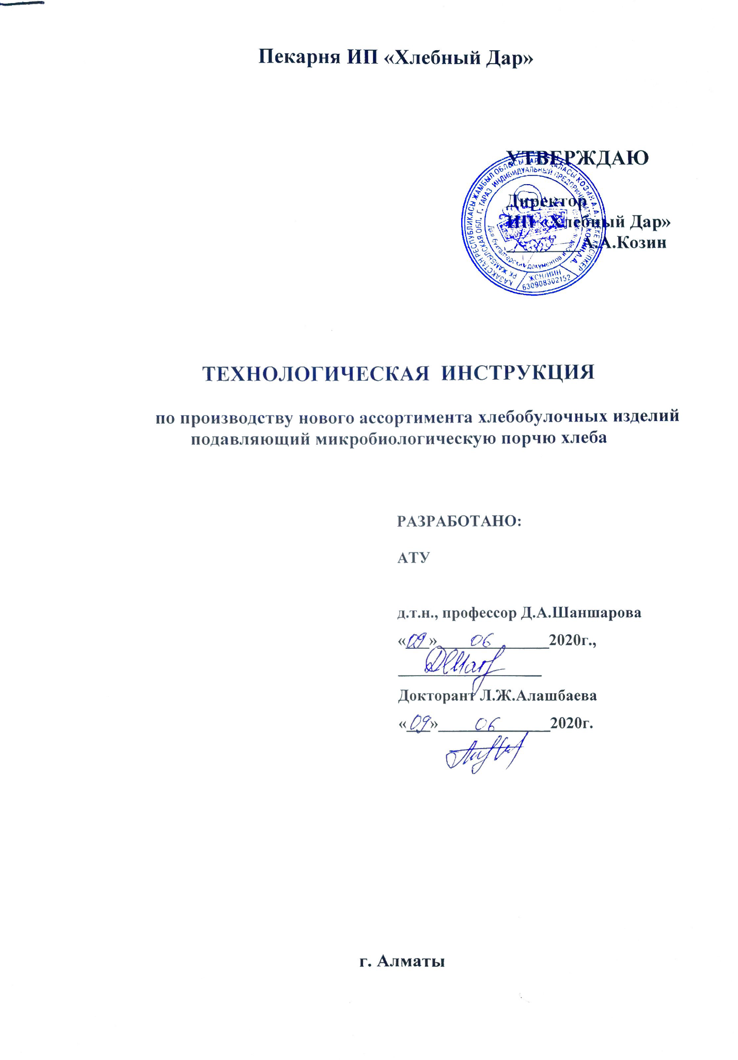

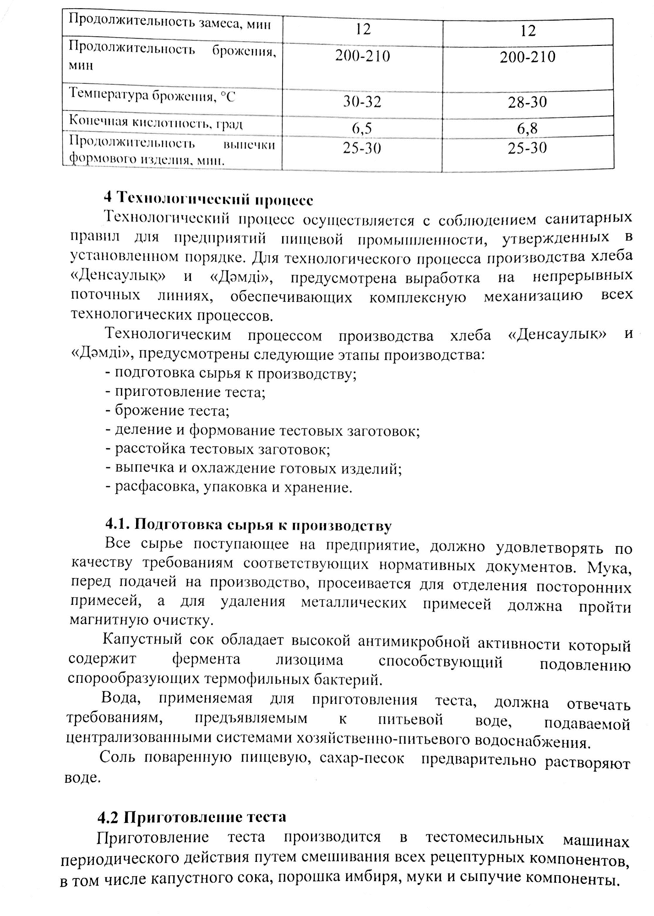

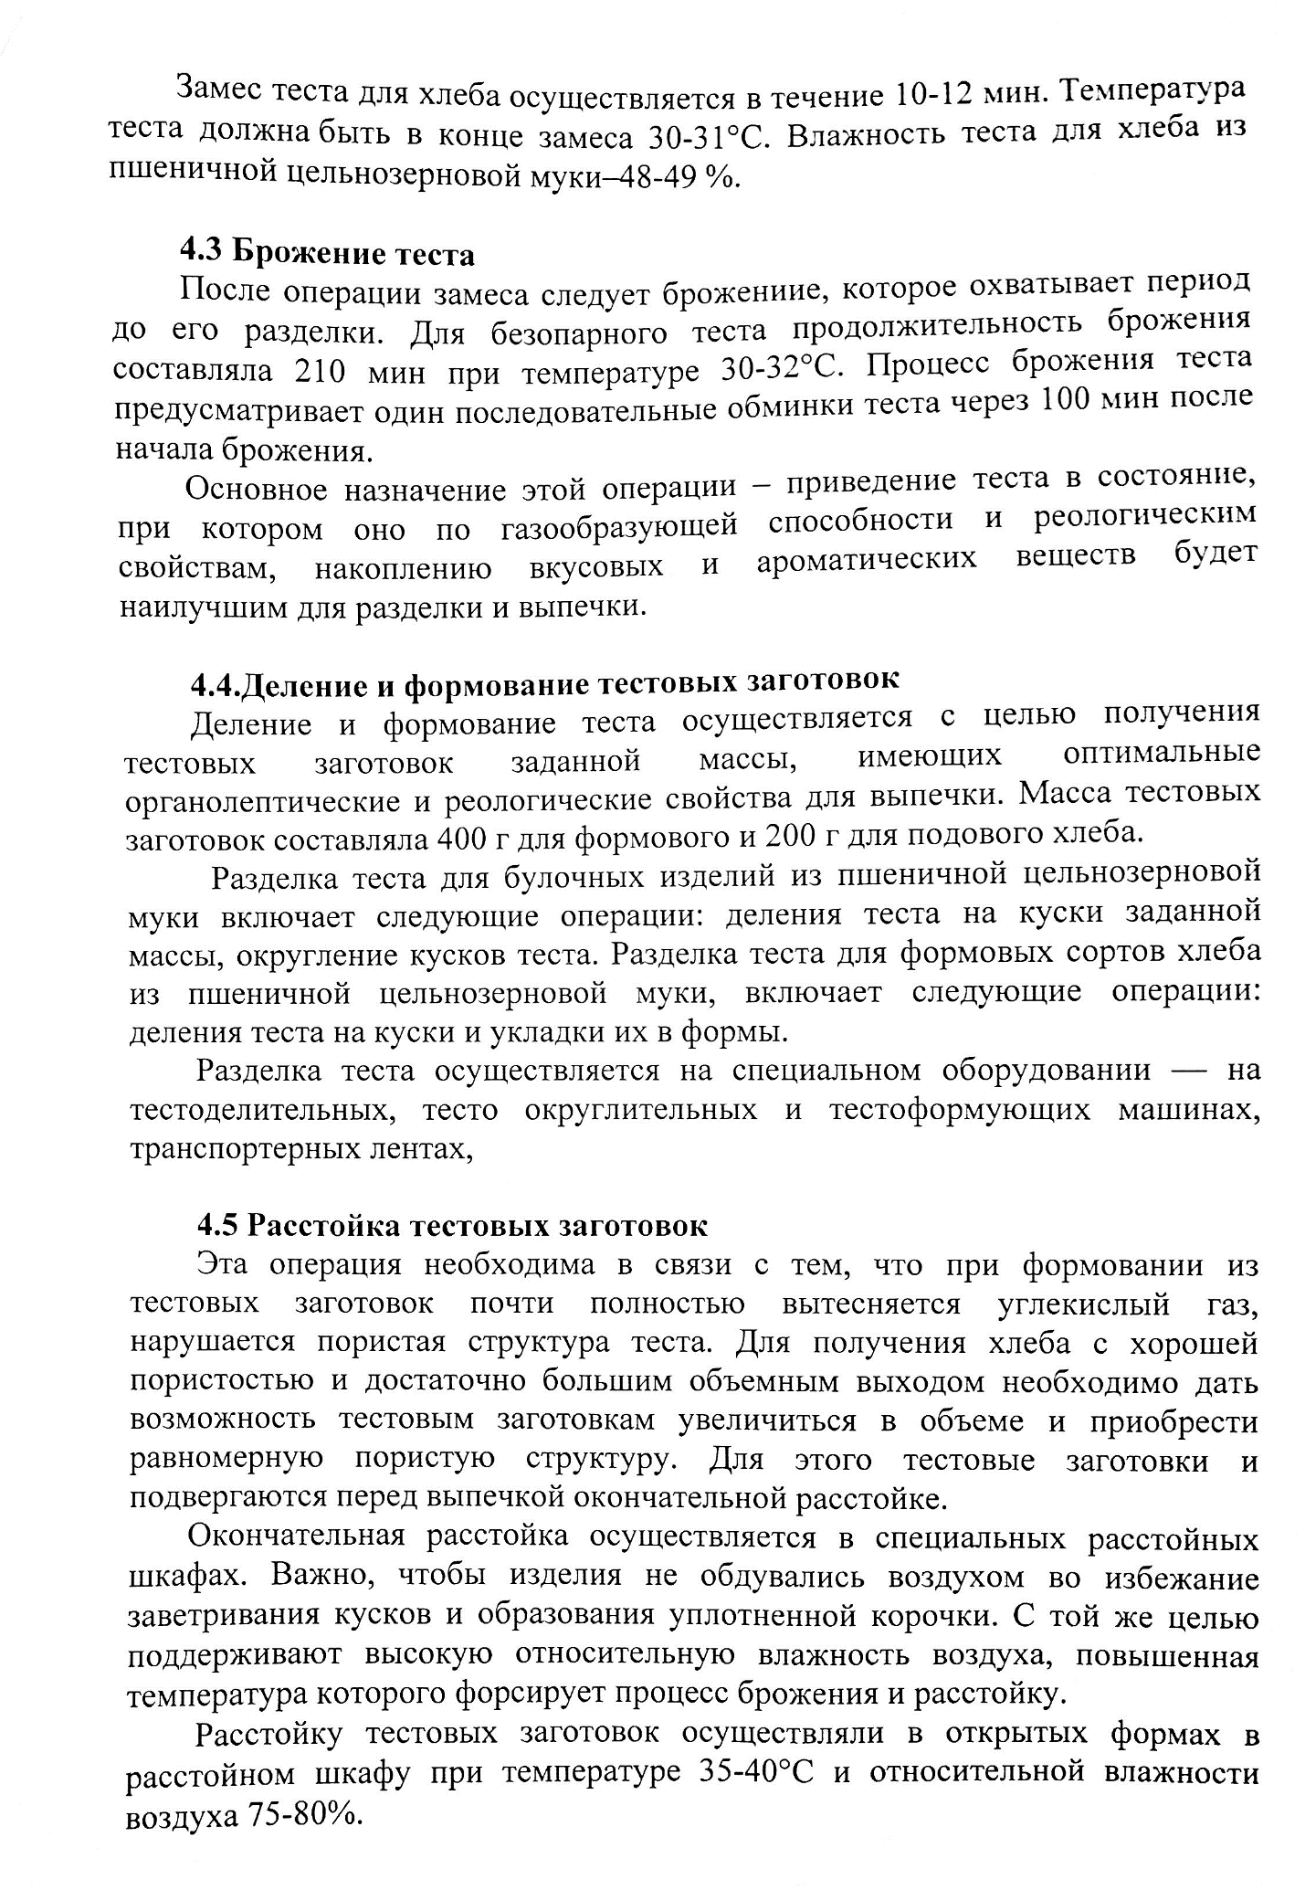

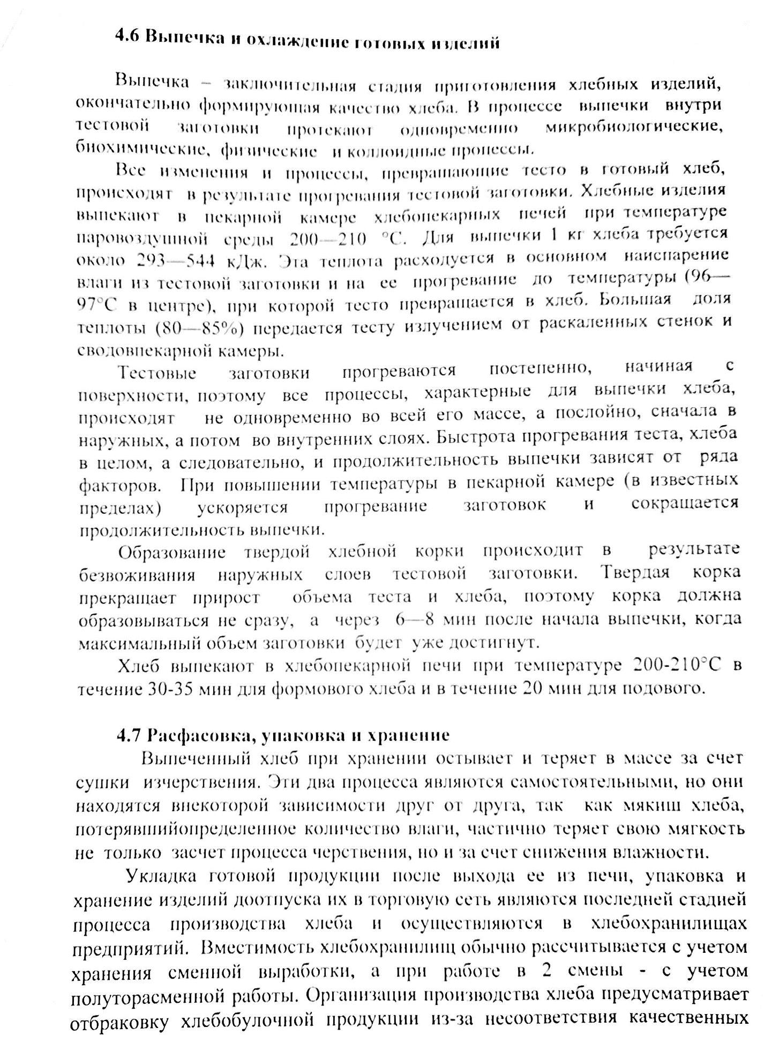

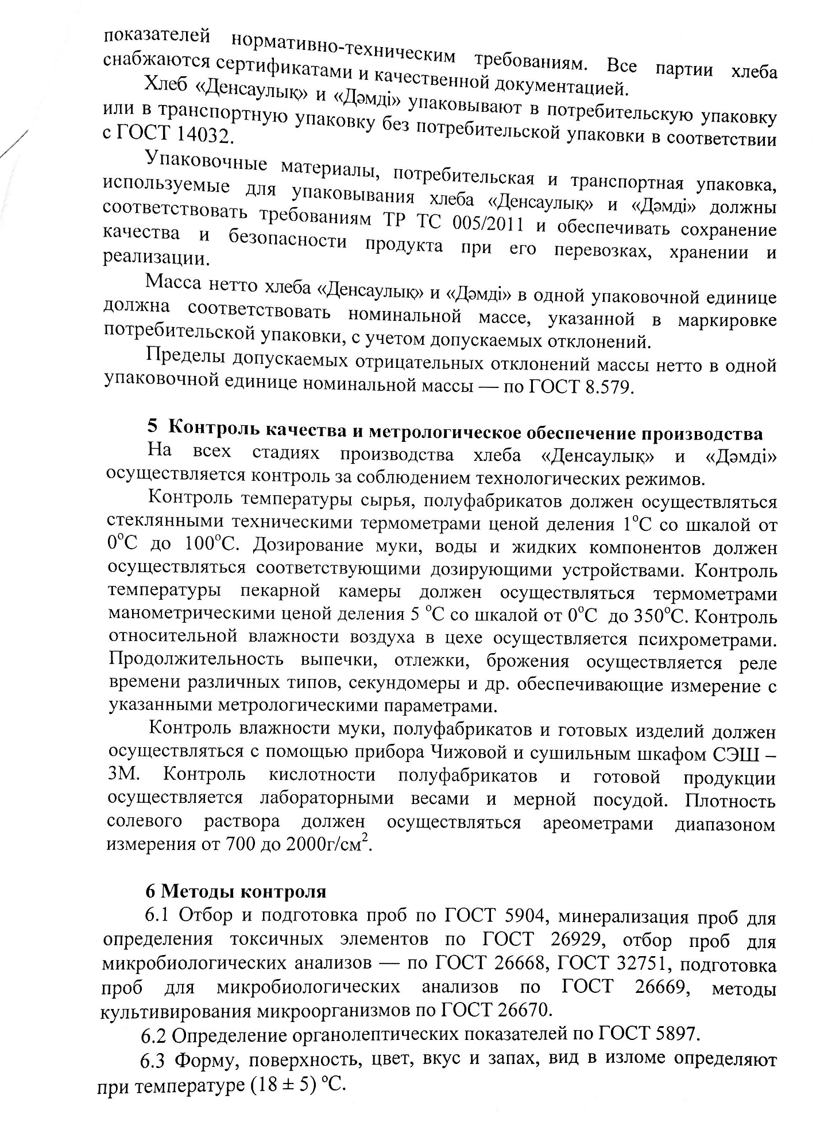

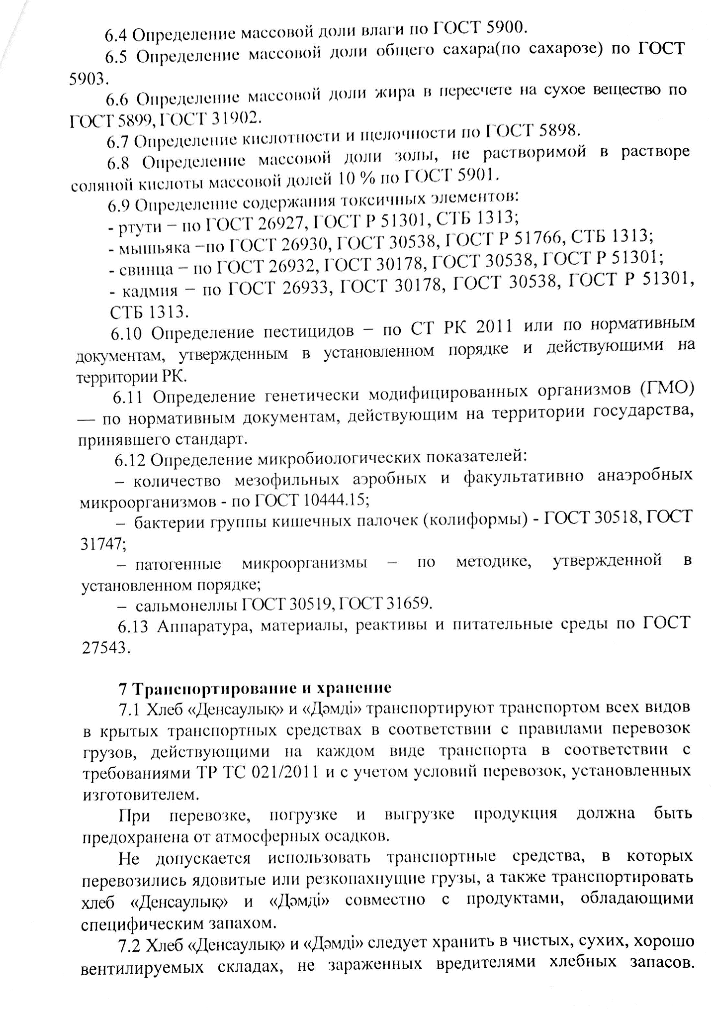

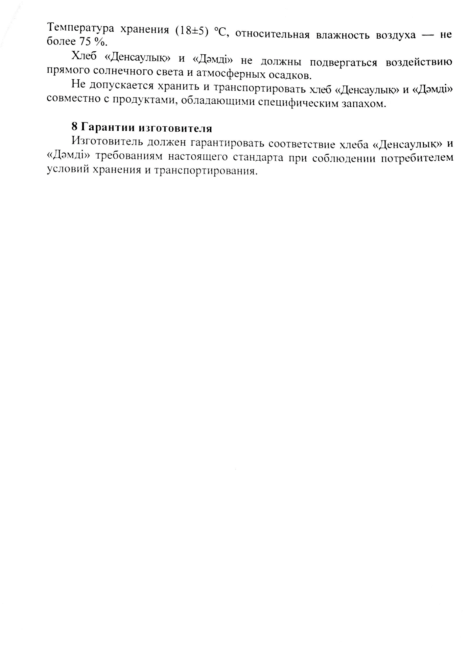

ҚОСЫМША Б
Өнертабыс құжаты
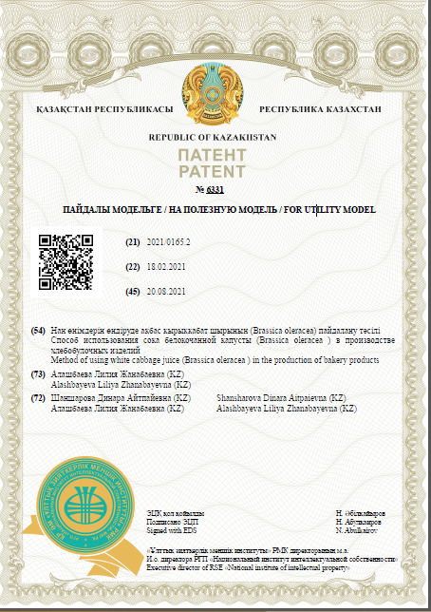

ҚОСЫМША В
Сертификаттар
Брно қаласындағы (Чех Республикасы) Мендель университетінің «Нан өндірісі» зертханасында ғылыми – зерттеу жұмысының жүргізілгенін растайтын құжат
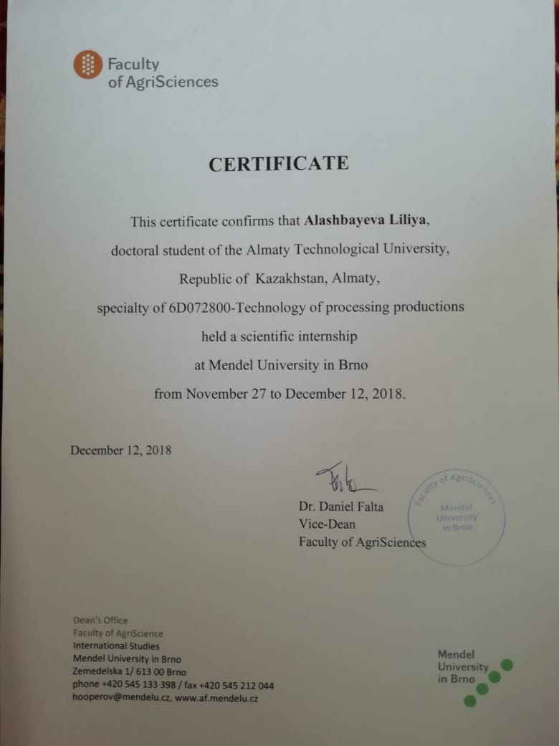

Халқаралық конференцияға қатысқанды растайтын құжат
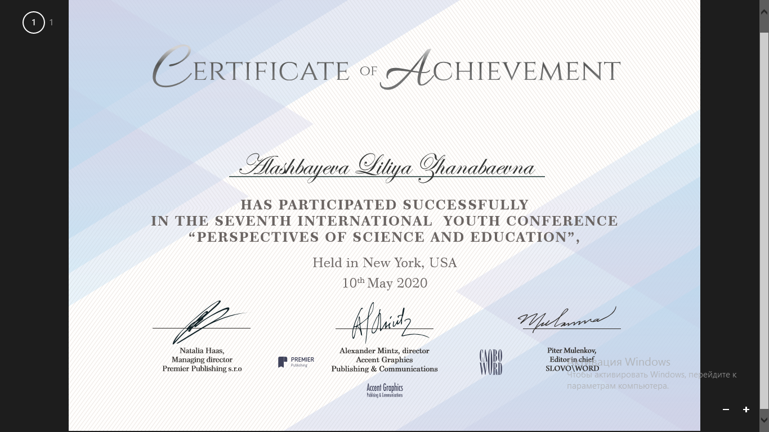

Ауезов халықаралық қысқы университет -2021, «Тамақ инженериясының тенденсиясы» жоғарғы мектебіне қатысқаны жөніндегі құжат
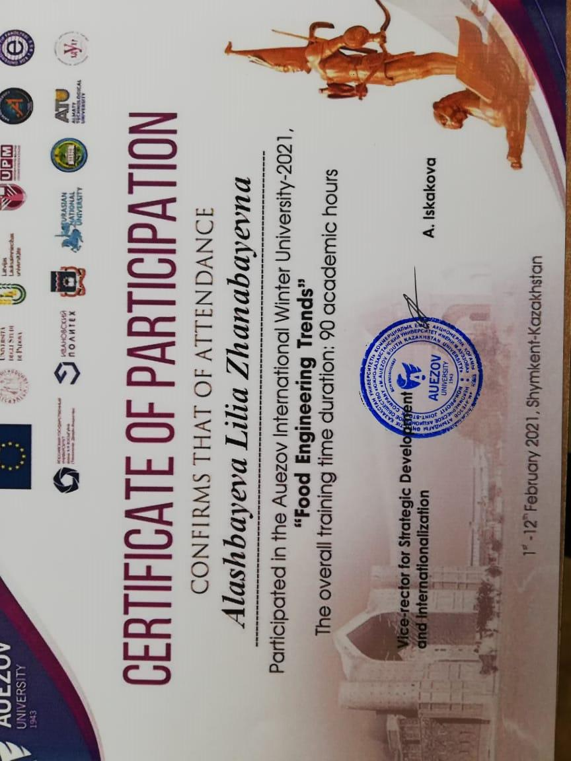

«Zhastar innovation» әлеуметтік байқауының жеңімпазын растайтын құжат

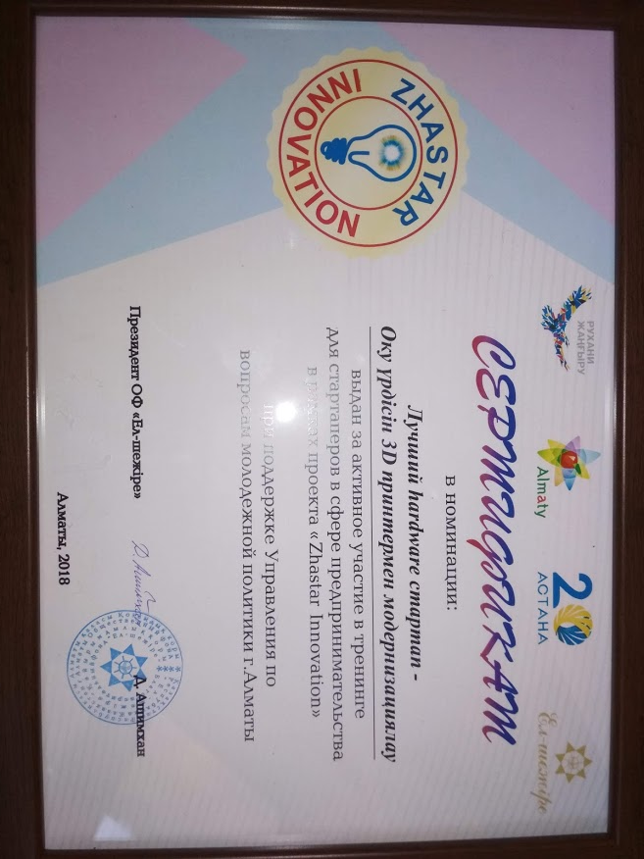

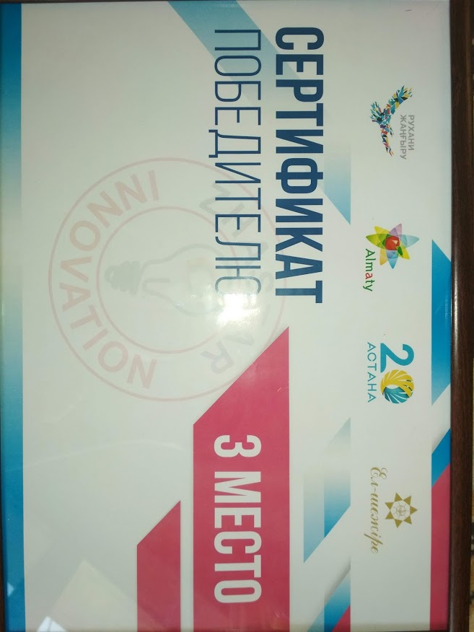

ҚОСЫМША Г
Зертханалық сынақ нәтижелері
Ұнның реологиялық қасиеттерін анықтау

